
UNIVERSIDAD TECNOLÓGICA NACIONAL
FACULTAD REGIONAL SAN RAFAEL
INGENIERÍA INDUSTRIAL
PROYECTO FINAL

ESTUDIO DE PRE FACTIBILIDAD
PRODUCCIÓN Y EMPAQUE DE MIX FRUTAL

Universidad Tecnológica Nacional
Facultad Regional San Rafael
Ingeniería industrial
Proyecto Final
Elaboración y empaque de mix frutal
Alumnos:
- Andreoni Fernando
- Anello Franco
- Fagali Cristian
- Rabinovich Natan
Docentes:
- Ing. Buschmann Sabrina
- Mg. Ing. Llorente Carlos
- Ing. Romani Bruno
Año: 2021
Fecha de presentación:
Aprobación:

AGRADECIMIENTOS:
Inicialmente, queremos dar gracias a la Universidad Tecnológica Nacional Facultad Regional San Rafael por abrirnos sus puertas, permitirnos ser parte de esta prestigiosa familia y brindarnos las herramientas necesarias para el desarrollo de nuestro futuro profesional.
Nuestros tutores Mg. Ing. Llorente Carlos, Ing. Romani Bruno, Ing. Buschmann Sabrina por sus consejos, predisposición y ayuda durante el tiempo desarrollo del trabajo.
Nuestros familiares y amigos por el apoyo incondicional recibido durante el transcurso de nuestro desarrollo profesional.
Nevada Argentina S.A. por brindarnos información necesaria para la realización de nuestro trabajo.

Indice:
Capítulo 1 1
INTRODUCCIÓN 1
Capítulo 2 2
ESTUDIO DE MERCADO 2
2.1 Mercado consumidor 2
2.2 Mercado proveedor 8
2.3 Mercado competidor 25
2.4 Mercado distribuidor 34
2.5 Conclusiones del capítulo 2 34
Capítulo 3 36
INGENIERIA DEL PROYECTO 36
3.1 INGENIERIA BASICA 36
3.1.1 LOCALIZACIÓN 36
3.1.1.1 Macro localización 36
3.1.1.2 Micro localización 40
3.1.2 TECNOLOGÍA 45
3.1.2.1 Diagramas de operaciones 45
3.1.2.2 Costo de las Máquinas. 62
3.1.2.3 Equipos para manejo de materiales 63
3.1.2.4 Costo de equipo para manejo de materiales 66
3.1.3 TAMAÑO 66
3.1.3.1 Porción de mercado 66
3.2 INGENIERIA EN DETALLE 69
3.2.1 PRODUCTO 69
3.2.1.1 Descripción detallada de los productos 69
3.2.1.2 Composición de producto 69
3.2.1.3 Proporción en la composición de los mixes 72
3.2.3.4 Trazabilidad 73
3.2.3.5 Determinación producir/comprar materia prima 74
3.2.3.6 Determinación comprar insumos 75
3.2.3.7 Forma de presentación comercial 75
3.2.4 PROCESO 76
3.2.4.1 Tipo de proceso 76
3.2.4.2 Descripción del proceso productivo 76
3.2.4.3 Diagramas de flujo de proceso 90
3.2.4.4 Diagramas de recorridos de materia prima 104
3.2.4.5 Diagrama de precedencia 110
3.2.4.6 Determinación de la tasa de planta 116
3.2.4.6.1 Tasa de planta proceso productivo 116
3.2.4.6.2 Tasa de planta tiernizado 116
3.2.4.6.3 Tasa de planta Mix 117
3.2.4.6.4 Producción actual 118
3.2.4.6.5 Producción futura 119
3.2.4.7 Asignación total de áreas y lay out final 119
3.2.4.7.1 Diagrama de relación de actividades 121
3.2.4.7.2 Diagrama adimensional de bloques 123
3.2.4.7.3 Detalle de m² de las áreas 125
3.2.4.7.4 Distribución final 149
3.2.5 ASPECTOS DE LA INGENIERÍA DE PROYECTO 151
3.2.5.1 Aspectos medioambientales 151
3.2.5.2 Aspectos Jurídicos 167
3.2.5.3 Aspectos Normativos 168
3.2.5.4 Constitución de una sociedad 172
3.2.5.5 Aspectos Organizacionales 173
3.2.5.5 Organigrama 180
Capítulo 4 181
CRONOGRAMA DE INVERSION 181
Capítulo 5 185
INVERSIONES DEL PROYECTO 185
5.1 Inversiones de activos fijos 185
5.2 Inversión en capital de trabajo 191
5.3 Depreciaciones y Amortizaciones 191
5.4 Prorrateo los costos de inversión 193
5.5 Costos operativos del proyecto 193
5.6 Costos de servicios 194
5.7 Costo de mano de obra directa e indirecta del proyecto 194
5.8 Indumentaria y accesorios 196
5.9 Costos variables totales 196
5.10 Costos fijos 198
5.10 Costo total operativo 198
5.11 Costo total y costo total unitario 199
Capítulo 6 200
BENEFICIOS DEL PROYECTO 200
6.1 Precio de venta 200
6.2 Precio del producto final 201
6.3 Punto de equilibrio 201
Capítulo 7 203
FLUJO DE CAJA 203
7.1 Periodo de recupero 205
Capítulo 8 206
EXPORTACION 206
8.1 Simulación escenario de exportación. 206
8.2 Precio del producto final 207
8.3 Punto de equilibrio del comercio exterior. 207
8.5 Flujo de caja comercio exterior 209
8.6 Periodo de recupero de la inversión en un escenario de Comex 210
8.7 Comparación de flujos de caja 210
Capítulo 9 211
ANALISIS DE RIESGO 211
9.1 Identificación de los riesgos 211
9.2 La matriz de riesgos 212
9.3 El análisis de sensibilidad 213
9.4 Descripción de los supuestos 214
9.5 Resultado del análisis de sensibilidad 216
9.6 La conclusión de análisis de riesgo 217
Capítulo 10 218
CONCLUSIÓN DEL PROYECTO 218
Capítulo 11 Bibliografía 219
Capítulo 12 221
APENDICE Y ANEXO 221
Apéndice A: Encuestas 221
Apéndice B: Proveedores 227
Apéndice C: Alternativas de tecnología 228
Apéndice D: Composición de los mixes 230
Apéndice E: Fichas técnicas 235
Apéndice F: Plan de mitigación 242
Apéndice G: Diferidos 248
Apéndice H: Servicios 249
Apéndice I: Sueldos 252
Apéndice J: Cálculo tasa de descuento del proyecto 253
ANEXO I: Aspecto jurídico 258

Lista de tablas
Tabla 2-1: Demanda pasada 6
Tabla 2-2: Análisis de elasticidad precio cantidad 8
Tabla 2-3: Análisis de elasticidad cruzada 8
Tabla 2-4: Importaciones de banana en toneladas 16
Tabla 2-5: Importaciones de ananá toneladas 17
Tabla 2-6: Proveedores 24
Tabla 2-7: Materia prima 25
Tabla 2-8: Competencia interna 25
Tabla 2-9: Competencia interna, Frutas y Frutos secos 26
Tabla 2-10: Competencia interna Resumen 26
Tabla 2-11: Competencia externa 30
Tabla 2-12: Resumen de fruta de países 30
Tabla 2-13: Competencia Externa resumen 31
Tabla 2-14: Análisis de sensibilidad productos sustitutos 33
Tabla 3-1: Criterio de macro localización 37
Tabla 3-2: Disponibilidad de materia prima 38
Tabla 3-3: Costo de servicio eléctrico por provincias 38
Tabla 3-4: Costo de Gas natural por provincias 38
Tabla 3-5: Distancia al puerto más cercano 39
Tabla 3-6: Método de factores ponderados 39
Tabla 3-7: Criterios de selección micro localización 40
Tabla 3-8: Variedad de producción por localidad 41
Tabla 3-9: Distancia al puerto más cercano por localidad 42
Tabla 3-10: Método de factores ponderados 43
Tabla 3-11: Factores a tener en cuenta para ubicación de planta 43
Tabla 3-12: Tecnología seleccionada 62
Tabla 3-13: Equipo y utensilios 66
Tabla 3-14: Porcentaje de Mercado 68
Tabla 3-15: Demanda nacional 68
Tabla 3-16: Criterios para composición del producto 70
Tabla 3-17: Relación Costo de materia prima 70
Tabla 3-18: Resultado de criterios de materia prima 71
Tabla 3-19: Composición de posibles mixes 71
Tabla 3-20: Selección de Mixes 72
Tabla 3-21: Determinación comprar/ producir 74
Tabla 3-22: Insumo a comprar 75
Tabla 3-23: Descripción del proceso productivo Durazno Damasco 78
Tabla 3-24: Descripción del proceso productivo Pera Manzana 81
Tabla 3-25: Descripción del proceso productivo Almendra Nuez 82
Tabla 3-26: Descripción del proceso productivo Ciruela 84
Tabla 3-27: Descripción del proceso productivo Bayas 87
Tabla 3-28: Descripción del proceso productivo Ciruela tiernizada 88
Tabla 3-29: Descripción del proceso productivo Mixes 90
Tabla 3-30: Diagrama de flujo Durazno Damasco 92
Tabla 3-31: Diagrama de flujo Manzana Pera 95
Tabla 3-32: Diagrama de flujo Almendra Nuez 96
Tabla 3-33: Diagrama de flujo Ciruela 98
Tabla 3-34: Diagrama de flujo Arándanos Uva 100
Tabla 3-35: Diagrama de flujo Tiernizado 101
Tabla 3-36: Diagrama de flujo Mix 103
Tabla 3-37: Diagrama de precedencia Manzana Pera 111
Tabla 3-38: Diagrama de precedencia Durazno Damasco 112
Tabla 3-39: Diagrama de precedencia Almendra Nuez 113
Tabla 3-40: Diagrama de precedencia Ciruela 114
Tabla 3-41: Diagrama de precedencia Bayas 114
Tabla 3-42: Diagrama de precedencia Mix 115
Tabla 3-43: Producción actual 118
Tabla 3-44: Resumen de relación de actividades 122
Tabla 3-45: Clasificación de líneas de diagrama de bloques 123
Tabla 3-46: Simbología de áreas 124
Tabla 3-47: Detalles de m² Cocina comedor 125
Tabla 3-48: Detalles de m² del área de recepción 126
Tabla 3-49: Detalles de m² de Sala de juntas 127
Tabla 3-50: Detalles de m² de Baños de hombre 128
Tabla 3-51: Detalles de m² de Baño de Mujeres 129
Tabla 3-52: Detalles de m² de Recursos humanos 130
Tabla 3-53: Detalles de m² de Logística 130
Tabla 3-54: Detalles de m² de Ventas 131
Tabla 3-55: Detalles de m² Distribución 132
Tabla 3-56: Detalles de m² Contaduría 133
Tabla 3-57: Detalles de m² Estacionamiento 134
Tabla 3-58: Detalles de m² Producción 1 135
Tabla 3-59: Detalles de m² Producción 2 136
Tabla 3-60: Detalles de m² Laboratorio 137
Tabla 3-61: Detalles de m² Pañol 138
Tabla 3-62: Detalles de m² Almacén 1 138
Tabla 3-63: Detalles de m² Enfermería 139
Tabla 3-64: Detalles de m² Oficina 140
Tabla 3-65: Detalles de m² Vestuario Hombre 141
Tabla 3-66: Detalles de m² Vestuario Mujer 141
Tabla 3-67: Detalles de m² Baños Hombre 142
Tabla 3-68: Detalles de m² Baño mujer 143
Tabla 3-69: Detalles de m² Ingreso 144
Tabla 3-70: Detalles de m² Almacén 2 144
Tabla 3-71: Detalles de m² Túneles de Secado 145
Tabla 3-72: Detalles de m² Tiernizado y empaque 146
Tabla 3-73: Detalles de m² Almacén 3 146
Tabla 3-74: Detalles de m² Residuos peligrosos 147
Tabla 3-75: Detalles de m² Residuos 148
Tabla 3-76: Detalles de m² Caldera 148
Tabla 3-77: Importancia del impacto 161
Tabla 3-78: Valoración de impacto 161
Tabla 3-79: Matriz de Impacto 162
Tabla 3-80: Matriz de importancia 162
Tabla 3-81: Contingencia 163
Tabla 3-82: Incendio 164
Tabla 3-83: Fenómeno climático 165
Tabla 3-84: Movimiento Sísmico 166
Tabla 3-85: Números de emergencia 167
Tabla 3-86: Personal temporario del proyecto 173
Tabla 3-87: Personal fijo del proyecto 174
Tabla 4-1: Cronograma de inversión 181
Tabla 4-2: Tiempo en cada etapa 183
Tabla 4-3: Referencias 183
Tabla 5-1: Inversiones en activos fijos 188
Tabla 5-2: Inversión en útiles y muebles 190
Tabla 5-3: Rodados 190
Tabla 5-4: Inversión en capital de trabajo 191
Tabla 5-5: Depreciaciones y amortizaciones 192
Tabla 5-6: Prorrateo de costos 193
Tabla 5-7: Costos operativos 194
Tabla 5-8: Costo en servicios 194
Tabla 5-9: Costo de mano de obra 195
Tabla 5-10: Indumentaria 196
Tabla 5-11: Accesorios 196
Tabla 5-12: Costos variables 197
Tabla 5-13: Costos fijo contable 198
Tabla 5-14: Costo fijo económico 198
Tabla 5-15: Costo total operativo 198
Tabla 5-16: Costo total y unitario 199
Tabla 6-1: Precio de venta 200
Tabla 6-2: Criterios del precio de venta 200
Tabla 6-3: Precio del producto final 201
Tabla 6-4: Punto de equilibrio 202
Tabla 7-1: Flujo de caja 204
Tabla 7-2: Período de recupero 205
Tabla 8-1: Precio de venta 206
Tabla 8-2: Criterios del precio de venta 207
Tabla 8-3: Precio final de venta 207
Tabla 8-4 Punto de equilibrio 208
Tabla 8-5: Flujo de caja del comercio exterior 209
Tabla 8-6: Periodo de recupero 210
Tabla 8-7: Comparación del escenario nacional y exportación 210
Tabla 9-1: Matriz de riesgo 213
Tabla 12-1: Alternativa de maquinaria 229
Tabla 12-2: Mix 1 231
Tabla 12-3: Mix 2 233
Tabla 12-4: Mix 5 235
Tabla 12-5: Ficha técnica 1 237
Tabla 12-6: Ficha técnica 2 240
Tabla 12-7: Ficha técnica 3 242
Tabla 12-8: Plan de mitigación limpieza de terreno 243
Tabla 12-9: Plan de mitigación Transporte 244
Tabla 12-10: Plan de mitigación Construcción edilicia 245
Tabla 12-11: Consumo de agua y energía 246
Tabla 12-12: Plan de mitigación Efluentes 246
Tabla 12-13: Plan de mitigación Residuos líquidos 247
Tabla 12-14: plan de mitigación Transporte de materia prima 247
Tabla 12-15: Plan de mitigación Generación de ruido 248
Tabla 12-16: Diferidos 248
Tabla 12-17: Servicios electricidad 250
Tabla 12-18: Servicios de Gas 250
Tabla 12-19 Servicio de Agua 251
Tabla 12-20: Carga sociales Sueldos 252
Tabla 12-21: Beta y tasa de descuento Elaboración propia 257

Lista de gráficos
Gráfico 2-1: Informe de UADE 5
Gráfico 2-2: Modelo Logarítmico 6
Gráfico 2-3: Modelo Lineal 7
Gráfico 2-4: Modelo Exponencial 7
Gráfico 2-5: Evolución del precio ciruela 9
Gráfico 2-6: Evolución del precio durazno 10
Gráfico 2-7: Evolución del precio pera 11
Gráfico 2-8: Evolución del precio damasco 12
Gráfico 2-9: Evolución de precio frutilla 13
Gráfico 2-10: Evolución de precio manzana 14
Gráfico 2-11: Evolución de precio uva 15
Gráfico 2-12: Evolución de precio banana 16
Gráfico 2-13: Evolución de precio ananá 17
Gráfico 2-14: Evolución de precio cereza 18
Gráfico 2-15: Evolución de precio almendra 19
Gráfico 2-16: Evolución de precio nuez 20
Gráfico 2-17: Evolución de precio nuez 20
Gráfico 2-18: Evolución de precio maní 21
Grafico 2-19: Evolución de precio arándano 22
Gráfico 2-20: Competencia interna variedad de fruta deshidratada 27
Gráfico 2-21: Competencia interna variedad de frutos secos 28
Gráfico 2-22: Competencia interna resumen 29
Gráfico 2-23: Competencia externa resumen de frutas 31
Gráfico 2-24: Competencia externa resumen 32
Gráfico 2-25: Producto sustituto 33
Gráfico 3-1: Ubicación de planta 44
Gráfico 3-2: Diagrama de recorrido almendra-nuez 45
Gráfico 3-3: Diagrama de operación ciruela 46
Gráfico 3-4: Diagrama de operación arándano-uva 47
Gráfico 3-5: Diagrama de operación tiernizado 48
Gráfico 3-6: Diagrama de operación mixes 49
Gráfico 3-7: Diagrama de operación durazno-damasco 50
Gráfico 3-8: Diagrama de operación pera-manzana 51
Gráfico 3-9: Diagrama de recorrido Durazno Damasco 104
Gráfico 3-10: Diagrama de recorrido Manzana Pera 105
Gráfico 3-11: Diagrama de recorrido bayas 106
Gráfico 3-12: Diagrama de recorrido Ciruela 107
Gráfico 3-13: Diagrama de recorrido Almendra Nuez 108
Gráfico 3-14: Diagrama de recorrido Mix 109
Grafico 3-15: Diagrama de recorrido del personal 110
Gráfico 3-16: Diagrama de relación de actividades 121
Gráfico 3-17: Diagrama adimensional de bloques 123
Gráfico 3-18: Diagrama de bloques 124
Gráfico 3-19: Distribución final 125
Gráfico 3-20: Área Cocina comedor 126
Gráfico 3-21: Área Recepción 127
Gráfico 3-22: Área Sala de juntas 128
Gráfico 3-23: Área baños de hombre 129
Gráfico 3-24: Área baño de mujeres 129
Gráfico 3-25 Área Recursos humanos 130
Gráfico 3-26: Área Logística 131
Gráfico 3-27: Área Ventas 132
Gráfico 3-28: Área Distribución 133
Gráfico 3-29: Área contaduría 134
Gráfico 3-30: Área Estacionamiento 135
Gráfico 3-31: Área Producción 1 136
Gráfico 3-32: Área Producción 2 137
Gráfico 3-33: Área Laboratorio 137
Gráfico 3-34: Área Pañol 138
Gráfico 3-35: Área Almacén 1 139
Gráfico 3-36: Área Enfermería 140
Gráfico 3-37: Área oficina 140
Gráfico 3-38: Área Vestuario Hombre 141
Gráfico 3-39: Área Vestuario Mujer 142
Gráfico 3-40: Área baños Hombres 143
Gráfico 3-41: Área Baño de mujer 143
Gráfico 3-42: Área Ingreso 144
Gráfico 3-43: Área Almacén 2 145
Gráfico 3-44: Área Túneles de Secado 145
Gráfico 3-45: Área Tiernizado y Empaque 146
Gráfico 3-46: Área Almacén 3 147
Gráfico 3-47: Área Residuos peligrosos 147
Gráfico 3-48: Área Residuos 148
Gráfico 3-49: Distribución Final 149
Gráfico 3-50: Sueldo operario 175
Gráfico 3-51: Sueldo gerente de planta 176
Gráfico 3-52: Sueldo Ingeniero Industrial 177
Gráfico 3-53: Sueldo contador 177
Gráfico 3-54: Sueldo secretario 178
Gráfico 3-55: Sueldo Ingeniero químico 179
Gráfico 3-56: Sueldo técnico de mantenimiento 179
Gráfico 3-57: Organigrama 180
Gráfico 4-1: Cronograma 184
Gráfico 5-1: Costos variables 197
Gráfico 5-2 Costo total económico 199
Gráfico 5-3: Costo total financiero 199
Gráfico 6-1: Punto de equilibrio 202
Gráfico 8-1: Punto de equilibrio 208
Gráfico 9-1: Variación cantidad 214
Gráfico 9-2: Variación precio 215
Gráfico 9-3: Análisis del VAN 215
Gráfico 9-4: Valores estadísticos del Van 216
Gráfico 9-5: Análisis de sensibilidad 216
Gráfico 12-1: Consumo de mix frutales 225
Gráfico 12-2: Consumo semanal 225
Gráfico 12-3: Frecuencia de consumo 226
Gráfico 12-4: Edades 226
Gráfico 12-5: Productos complementarios 227

RESUMEN EJECUTIVO
El siguiente estudio de prefactibilidad de proyecto surgió de la observación de una expansión en la sociedad respecto al consumo de productos alimenticios más saludables y naturales, otorgando una oportunidad de mercado en el cual, el proyecto tiene como objetivo poder satisfacer parte de dicha demanda, además de buscar agregar valor a las materias primas producidas a escala nacional.
El proyecto ofrecería un producto alimenticio saludable y natural que satisfaga el deseo demandado por la sociedad cumpliendo todas sus expectativas como así también todo lo exigido por las legislaciones nacionales e internacionales, de la misma manera que se buscar agregar valor a la producción frutícola de la Argentina.
Inicialmente el proyecto estaría orientado al mercado nacional y planteando en un futuro escenario, la exportación de dichos productos a España.
El producto sería demandado por todos los ciudadanos que deseen y puedan adquirir dicho producto sin especificar un rango de edad, pero identificando al sector de la población cuyo nivel socioeconómico se define como clase media-alta.
En cuanto a la competencia nacional no se identificó empresa alguna que se dedique exclusivamente a la producción de mix frutales a escala industrial; exceptuando empresas familiares con un nivel de producción pequeño respecto a las cantidades demandadas en la nación.
Mediante el estudio de mercado el precio del producto se establecería en base a la competencia posicionando al proyecto como tomador de precio.
Respecto al mercado interno de productos saludables, el mismo presenta un crecimiento interanual del 4% generando una demanda insatisfecha en lo que respecta a snacks saludables y naturales. Se destaca la ausencia de empresas desarrolladas o de tipo monopolio dentro del mercado, otorgando la posibilidad de ingresar en dicho mercado con un nivel bajo de competencia, además de presentar tasas fiscales reducidas.
El estudio de localización dio como resultado que el parque industrial de la ciudad de San Rafael, dentro de la provincia de Mendoza, sería el lugar en donde se podría emplazar la futura planta.
Se calculó el tamaño del proyecto comparando la capacidad productiva de la competencia, estimando que se producirían y comercializarían 1.000.000 kg/año de mixes frutales. En relación con el tamaño que el proyecto podría adoptar, se determinaron las tecnologías necesarias para el procesamiento de las materias primas mediante la implementación de seis líneas de procesamiento.
La producción estaría dividida en dos etapas fundamentales, siendo la primera el deshidratado/secado, compuesto por las líneas de procesamiento de pera-manzana, durazno-damasco, arándanos-uvas, almendra-nuez y ciruela tiernizada, y la segunda etapa la línea de empaquetado, trabajando en la primer etapa 153,7 días y en la segunda 127,14 días y manteniendo tres turnos al día de ocho horas.
El tipo de producto que se produciría seria del tipo “bien consumible” constituido por variadas frutas y frutos deshidratados/secos, trozados y comercializados en tres tipos de empaques con formato Doypack de 50, 100 y 300 gramos cumpliendo las normativas nacionales e internacionales vigentes establecidas.
Se realizó un estudio organizacional que determino que se requiere una cantidad de 40 empleados permanentes y 30 temporales para el funcionamiento de la industria. Desde el enfoque ambiental, su análisis arrojó un impacto considerable respecto al uso del agua, el cual sería tratado mediante el plan de mitigación. Desde el punto de vista legal la industria debería cumplir con las siguientes instituciones y normativas vigentes: SENASA (Servicio Nacional de Sanidad y Calidad Agroalimentaria), CAA (Código Alimentario Argentino), BPM (Buenas Prácticas de Manufactura), RNE (Registro Nacional de Establecimiento), RNPA (Registro Nacional de Producto Alimenticio), INAL (Instituto Nacional de Alimentos), ANMAT (Administración Nacional de Medicamentos, Alimentos y Tecnología médica), HACCP (Sistema de Análisis de Peligros y Puntos Críticos de Control), normas ISO 22000 (Norma internacional de sistema de gestión de seguridad alimentaria) and ISO 9001 (Sistema de gestión de la calidad).
Posteriormente, se llevó a cabo el estudio económico para evaluar la viabilidad económica del proyecto. Para ello se determinó la inversión en activo fijo, la cual resulto de U$S 4.662.811,70 y una inversión en capital de trabajo de U$S 2.341.360,82.
El proyecto fue evaluado en un horizonte de diez años, obteniendo como resultado que la tasa interna de retorno (TIR) sería de 28 por ciento, mediante un crecimiento escalonado en los primeros cinco años de producción, y un valor actual neto (VAN) de U$S 5.832.696,3 con una tasa de descuento de 16,9 por ciento. Además, el recupero de la inversión inicial se produciría en el séptimo año de funcionamiento. También se evaluó el proyecto para insertarse en el mercado español, el cual podría resultar en una tasa interna de retorno de 58 por ciento, un valor actual neto de U$S 24.286.207,98 con una tasa de descuento del 16,9 por ciento y el recupero de la inversión se lograría en el cuarto año de funcionamiento.
Finalmente se realizó un análisis de riesgo en el cual se identificaron las variables críticas y a partir de las mismas se produjo el análisis de variación del VAN. Mediante la simulación de Monte Carlo, con el software Crystal Ball, se obtuvo 93,49% por ciento de probabilidades de que dicho VAN otorgue resultados positivos.

ABSTRAC
Nowadays people have a fast pace of life, and consequently they eat a lot of fast food and snacks having a wrong diet and generating cardiac illness, overweight, diabetes, among other illnesses.
This project will contribute to improve the welfare of people, providing a healthier option of appetizers offered in the market. It will provide mix of dehydrated fruits and dried fruits with raw materials from the national agriculture, for example, plums, bananas, peaches, apricots, walnuts, almonds, apples, among others. This product will have strict quality controls and requirements to get the best satisfaction from our customers
The processing plant will be located in the industrial park of San Rafael, which provides the essential services for the correct performance of the plant. It also represents a strategic position to get low cost of logistics because of the proximity with suppliers and customers.
About the markets study of dehydrated fruits and dried fruits the consumer market indicates an increase of the demand, and the provider market shows that is enough raw material in the country to produce the dehydrated fruits mixes.
The project will be applied at national market satisfying 0,0049% of consumer market, equivalent to 1.000.000 kilograms of final product.
The pre-feasibility study was made with a 10 years test horizon determining a 93,49% probability of a positive rentability, regain the initial investment at the 7th year, with U$D 5.832.696,3 of net profit. Also the alternative of export to Spain was simulated giving U$D 24.286.207,98 as net profit at the end of test horizon.
As conclusion, our study has determined that this project in relation of the statistical data will be profitable.

INTRODUCCIÓN
En los últimos años se ha observado una tendencia de mejora del estilo de vida de las personas, buscando mejorar la salud mediante deporte y notándose un aumento en el consumo de alimentos más saludables, como es el caso de los frutos secos y las frutas deshidratadas y/o desecada, ya sean por sus valores nutricionales como su buen sabor. Pero a su vez, hemos identificado una necesidad insatisfecha en la sociedad respecto a la oferta de snacks beneficiosos a la salud, a la rutina diaria y al deporte.
Debido a esto se decidió proyectar una planta de deshidratado y envasado para producir mixes de frutas deshidratadas y frutos secos, analizando la demanda de la población, sus gustos y preferencias, buscando aprovechar las materias primas y recursos nacionales.

ESTUDIO DE MERCADO
El estudio de mercado es un análisis y evaluación de los distintos agentes que participan, con el fin de determinar la viabilidad de un proyecto financiero. Estos agentes quedan determinados por los consumidores, proveedores, distribuidores y la competencia.
Objetivos del estudio de mercado:
- Determinar la existencia real de consumidores.
- Analizar el contexto actual del bien “Mix frutal”.
- Determinar los tipos de mercados influyentes en el proyecto.
- Definir las características del bien (composición, tamaño, empaquetado).
- Calcular la demanda potencial del bien.
- Establecer los bienes complementarios y sustitutos.
- Distinguir los proveedores y la competencia.
- Segmentar el mercado.
- Fijar los futuros canales de distribución.

2.1 Mercado consumidor
Este mercado representa a todas aquellas personas que deseen y puedan adquirir el bien.
Criterio para determinar el mercado consumidor.
Debido a que el bien no consta de la atención suficiente de las instituciones públicas y privadas encargadas de la generación, procesamiento y publicación de datos estadísticos, no se encontraron datos oficiales para poder determinar la demanda. Dicho esto, se seleccionó como la mejor opción, la generación de datos mediante la elaboración de fuentes primarias. Para esto los autores del proyecto realizaron una encuesta de modalidad online para obtener los datos pertinentes al consumidor, como los son, números de compradores, cantidad consumida, precio, productos sustitutos y productos complementarios.
La encuesta fue realizada mediante el proveedor de servicios https://www.onlineencuesta.com/ con el objetivo de obtener información fehaciente acerca del consumo de frutas deshidratadas y frutos secos centrándose la misma en la Provincia de Mendoza.
El tamaño de la muestra quedó determinado con el criterio del peor escenario, esto quiere decir, que en el peor de los casos ninguna persona consume mix frutal o en su defecto todos consumen el bien.
El tamaño de la muestra queda limitado por los siguientes supuestos:
- $p*\left(1-p\right)=0$
- La población es infinita (>100.000)
En base a estos supuestos y análisis matemático se define el tamaño de la muestra como:
$$n≥z^{2}*\frac{1}{4*e^{2}}$$
n: número de personas necesarias a encuestar.
z: nivel de confianza, en dicho caso corresponde a un 90% 🡪 “z= 1,645” (tabla)
e: índice de error, en dicho caso corresponde a un 10%.
$$n≥{1,645}^{2}*\frac{1}{4*{0,1}^{2}}=67,65 ≅68 personas$$
La cantidad de personas que hicieron esta encuesta fueron 181 personas, es decir que podemos tomar un valor de error de 7%:
$$n≥{1,645}^{2}*\frac{1}{4*{0,07}^{2}}=138,06 ≅139 personas$$
Los datos obtenidos de la encuesta como la encuesta misma están desarrollados en el capítulo 11 apéndices A.

Cálculos derivados de la encuesta
- El consumo promedio es de 112,7 gr/persona:

$$48,8\% * 50 gr+36,1\%*100gr+10,2\% 300gr+ 3,6\%*600gr = 112,7gr$$
- La frecuencia de consumo es de 7,33 veces al mes:

$$38,42\%*4+8,47\%*30+5,08\%*16+30,51\%*8=7,33 veces$$
- El consumo por habitante promedio es 826,09 gr/hab*mes.

$$112,7\frac{gr}{hab}*7,33\frac{veces}{mes}=826,09\frac{gr}{hab*mes}$$
- De los encuestados la mayor frecuencia de consumo respecto a estos se da en el rango de edad de 19 a 26 años.

Con datos obtenidos por el “Ministerio de Economía, Infraestructura y Energía” de la provincia de Mendoza se determinó que el consumo de snack saludables, como es el caso de los mix frutales, está dado por los siguientes aspectos:
- Las condiciones socioeconómicas.
  - Dentro de este criterio se considera a la clase económica social media y alta como un futuro consumidor del bien.
- Nivel educativo.
  - Aquellos habitantes que disponen de un mayor nivel educativo tienen tendencias saludables sobre su alimentación con respecto a aquellos que no tienen secundario completo.
- Idiosincrasia del lugar.
  - En la provincia de Mendoza se observa un crecimiento en el mejoramiento de los hábitos saludables.

Demanda potencial
Para calcular la demanda potencial se considera a los todos los habitantes de la provincia de Mendoza que puedan y quieran adquirir Mix Frutales, con esto dicho, se detalla los siguientes criterios tomados para los cálculos:

- Se considera como futuros consumidores a todos aquellos que se encuentren por encima de la clase baja.
- No se especifica el rango de edad.

Basado del informe del gobierno de la provincia de Mendoza la población es de aproximadamente 1.886.000 de personas de las cuales 1.424.398 personas se encuentran en las zonas urbanas, constituidas por 421.802 hogares. Los porcentajes muestran que, en el mes de octubre, el 29,7% de los hogares se encuentran por debajo de la línea de pobreza y el 42,1% de la población que los conforma. Dentro de este conjunto el 6,4% de la población se encuentra debajo de la Línea de Indigencia. Es decir, 824.726 personas cumplen con los criterios tomados.
Dado el valor de la encuesta, el 82,9% de las personas consumen el producto, es decir 683.451 personas multiplicadas por el consumo per cápita. Se establece un consumo estimado de 6.775,104 toneladas por año.
$$683.451 hab*826,09\frac{gr}{hab*mes}=564.592.036,6\frac{gr}{mes}= 564.592,036\frac{kg}{mes}=6.775.104,43\frac{Kg}{año}$$
Demanda potencial proyectada
¡No se encontraron datos estadísticos sobre el consumo de mix frutales por ende se tomó un valor obtenido dentro de una encuesta nacional realizada por la fundación “UADE, VOICES! Y CIS” “Centro de investigación Social” donde afirman que el crecimiento de consumo de productos orgánicos saludables fue de 20% en los últimos 5 años es decir una media de 4% anual.
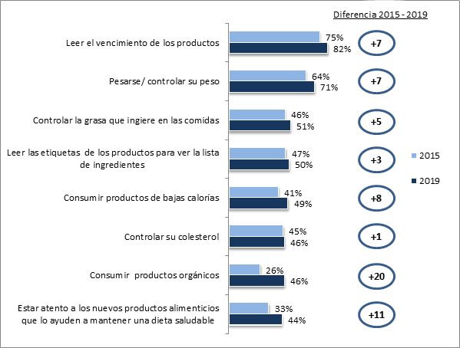
Gráfico 2-1: Informe de UADE
Fuente UADE, VOICE¡ y Cis
De acuerdo con la demanda potencial calculada para el año actual y las afirmaciones del estudio ya mencionado, se establece la demanda pasada estimada a razón de cambio del 4% anual.
Año | Demanda (kg/Año)
2015 | 5.524.235,176
2016 | 5.754.411,641
2017 | 5.994.178,793
2018 | 6.243.936,243
2019 | 6.504.100,253
2020 | 6.775.104,430
Tabla 2-1: Demanda pasada
Elaboración propia
El análisis de la tabla anterior se realizó mediante hoja de cálculo de Excel una serie de modelos de proyección cualitativos, brindando los distintos tipos de evaluación estadísticos; se establecieron tres modelos representativos y analíticos para determinar la función proyección.

Gráfico 2-2: Modelo Logarítmico
Elaboración propia

Gráfico 2-3: Modelo Lineal
Elaboración propia

Gráfico 2-4: Modelo Exponencial
Fuente propia
El mejor modelo corresponde al modelo de proyección exponencial, ya que el mismo presenta un índice de correlación “R²” igual a uno lo que facilitaría la posibilidad de determinar demandas futuras.
$$y=5*{10}^{6}e^{0,0408*x}$$

Análisis de elasticidades de mercado consumidor
El siguiente análisis de elasticidades se realizó mediante método cualitativo debido a la falta de datos estadísticos tanto del sector privado como de entidades y agentes públicos.

Precio
Aumento de precios | Disminución de demanda
Disminución de precios | Aumento de demanda
Cantidad
Mayor oferta en mercado | Disminución de precios
Menor oferta en mercado | Aumento de precios
Tabla 2-2: Análisis de elasticidad precio cantidad
Elaboración propia

Situación de mercado | Efecto sobre producto complementario | Efecto sobre mix frutal | Acción a llevar a cabo
Aumento de precios | Disminución de demanda | Disminución de demanda | Reducción de precios
Disminución de demanda | Reducción de precios | Disminución de demanda | Reducción de precios
Aumento de demanda | Incremento de precios | Aumento de demanda | Incremento de precios
Disminución de precios | Aumento de demanda | Aumento de demanda | Incremento de precios
Tabla 2-3: Análisis de elasticidad cruzada
Elaboración propia

2.2 Mercado proveedor
En esta sección se detalla:
- La materia prima.
- Localización de la MP.
- Producción promedio anual.
- Variación de precios.

- Ciruela
La ciruela es la fruta del ciruelo, nombre común de varias especies arbóreas pertenecientes al subgénero Prunus. La ciruela es una drupa, es decir, un fruto carnoso con una única semilla rodeada de un endocarpo leñoso. Se caracterizan por presentar un tamaño mayor que las frutas del género Pronus denominadas cerezas.
La mayor producción del país se encuentra concentrada en la provincia de Mendoza, con más del 95% de la superficie plantada, el 56% de la misma se encuentra en el departamento de San Rafael y un 19% en el departamento de General Alvear. Fuera de la provincia de Mendoza podemos encontrar menor proporción de plantación en las provincias de San Juan, Neuquén y La Rioja.
En el periodo 2018-2019 la producción media a nivel nacional de ciruela fue de 92.342,20 toneladas.
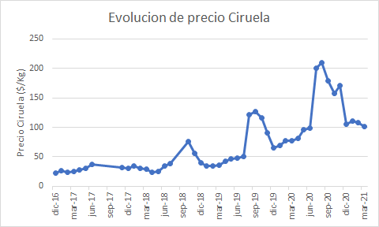
Gráfico 2-5: Evolución del precio ciruela
Fuente propia

- Durazno
Es una fruta normalmente de piel aterciopelada que posee una carne amarilla o blanquecina de sabor dulce y aroma delicado, en su centro contiene una única semilla encerrada en una cáscara dura.
La producción promedio en el país es de 122.482,2 Tn. La misma se encuentra distribuida en Buenos Aires, Rio Negro, Neuquén y Mendoza, siendo Mendoza el principal productor de durazno del país con un 90% de la producción nacional, dado por sus características climáticas propicias para el cultivo.
La mayor producción de Mendoza se encuentra localizada en el Oasis Sur (San Rafael y General Alvear).
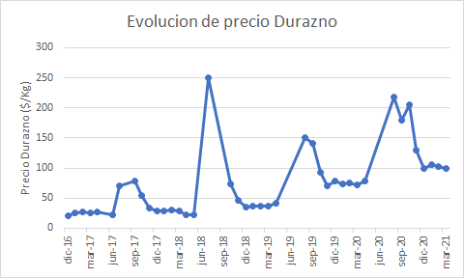
Gráfico 2-6: Evolución del precio durazno
Elaboración propia

- Pera
La pera es una fruta jugosa y carnosa que se produce en las provincias de Rio Negro, Neuquén, La Pampa, San Juan y Mendoza. El 80% de la producción se concentra en el valle medio de Rio Negro.
La producción media a nivel nacional es de 741.600 Tn
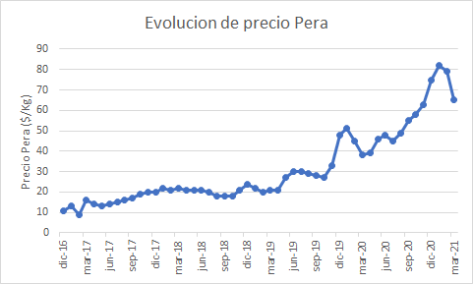
Gráfico 2-7: Evolución del precio pera
Elaboración propia

- Damasco
El damasco es una fruta redonda de sabor dulce y color amarillo, parecida al durazno o melocotón, pero más pequeño y blando, que se caracteriza por su contenido de vitamina C, hierro, potasio, magnesio y betacaroteno.
En Argentina tanto el consumo como la producción viene es un receso constante, en el periodo 17/18 las exportaciones de esta fueron de 10.644 toneladas, representando un séptimo de la cantidad exportada en el periodo 2012/13 y 2014/15.
Las principales provincias productoras de damasco en Argentina son Mendoza con una participación del 75,1% en la producción nacional, San Juan con un 19,4 %, Neuquén con un 2,5% y Rio Negro con una participación del 1,7%.
En el año 2018 se dio una producción de 5.792 Tn en la provincia de Mendoza mientras que el consumo aproximado fue de 1158,4 Tn/año en Argentina por lo que el excedente se exportó a los países limítrofes.
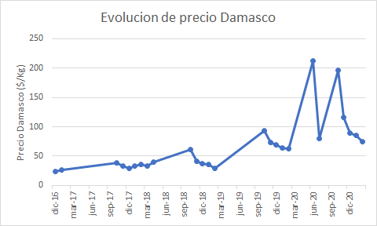
Gráfico 2-8: Evolución del precio damasco
Elaboración propia

- Frutilla
La frutilla es un fruto redondo, carnoso y dulce, de color rojo escarlata, con pequeñas semillas negras o amarillas en la superficie.
La producción en Argentina es de 13.078 toneladas, concentrándose el 45% de la producción nacional en la provincia de Santa Fe, el 30% por las provincias de Jujuy y Corrientes, mientras que el 25% por Tucumán y Buenos Aires.
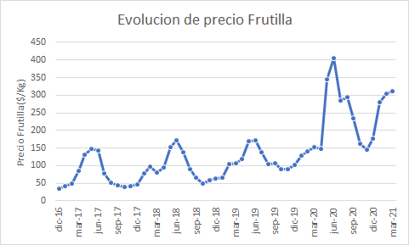
Gráfico 2-9: Evolución de precio frutilla
Elaboración propia

- Manzana
La manzana es una fruta pomácea de forma redonda y sabor más o menos dulce, dependiendo de la variedad que se produce, principalmente, en la zona centro sur de la Argentina. La producción anual es de 831.800 toneladas, siendo las principales zonas de producción: Rio Negro con una superficie plantada de 18.261 hectáreas que representa un 73 % de la superficie total cultivada, Neuquén con una superficie de 3.596 hectáreas que representa un 14% de la superficie total cultivada y Mendoza con una superficie de 3.250 hectáreas que representa un 13% de la superficie total cultivada.
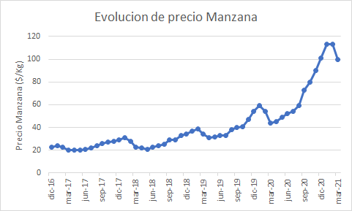
Gráfico 2-10: Evolución de precio manzana
Elaboración propia

- Uva
La uva es una fruta de la vid que crece en racimos apretados y que tiene una pulpa blanca o púrpura de sabor dulce. Esta se puede consumir como fruta fresca o zumo, aunque su principal utilidad es la producción de vinos.
En promedio se producen 2.311.250 toneladas de uva en Argentina, de las cuales el 66.8 % de la producción se encuentra en la provincia de Mendoza y el 27.7% en San Juan. Cabe destacar que el 97% de la producción se emplea para la producción de vinos y el resto para el consumo en fresco y la producción de pasa de uvas.
La provincia de San Juan produce el 90 % del volumen total de uva de mesa del país y es también la principal exportadora.
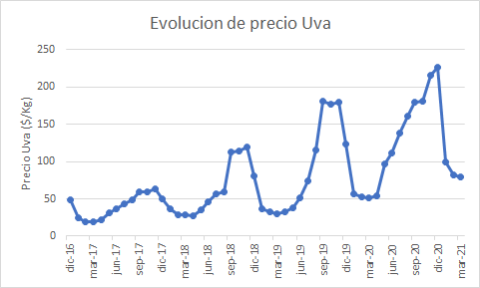
Gráfico 2-11: Evolución de precio uva
Elaboración propia

- Banana
Es un fruto con cualidades variables en tamaño, color y firmeza, alargado, generalmente curvado y carnoso, rico en almidón cubierto con una cáscara, que puede ser verde, amarilla, roja, púrpura o marrón cuando está madura.
La producción de banana en el país se concentra en las provincias de Salta con una participación del 66,2%, Jujuy con el 6,2% y Formosa con el 27,1%.
La superficie total alcanzada ronda en las 5.400 hectáreas y en el año 2018 la producción nacional alcanzó las 130.000 toneladas, siendo prescindible importar desde Ecuador, Brasil, Bolivia y Paraguay
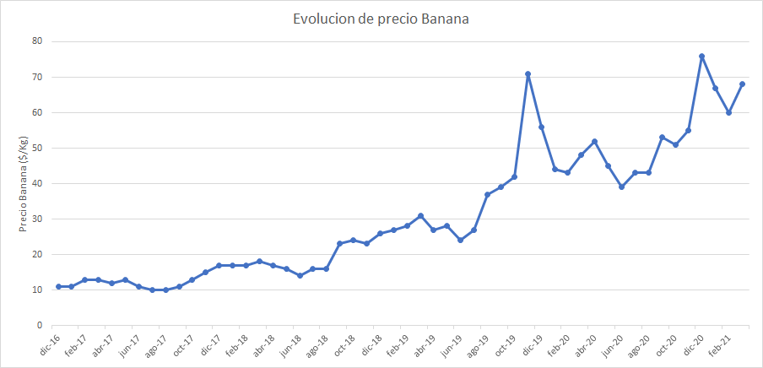
Gráfico 2-12: Evolución de precio banana
Elaboración propia

Importaciones Argentinas Bananas (Toneladas)
2014 | 2015 | 2016 | 2017 | 2018
411597 | 427754 | 433467 | 487970 | 449475
USD 213.635,00 | USD 214.980,00 | USD 209.178,00 | USD 238.939,00 | USD 217.226,00
Promedio | USD 218.791,60
Tabla 2-4: Importaciones de banana en toneladas
Elaboración propia
- Ananá
El ananá es una especie de la familia de las bromeliáceas, nativa de América del Sur. Planta de escaso porte y con hojas duras y lanceoladas de hasta 1 m de largo, fructifica una vez al año produciendo un único fruto fragante y dulce.
La producción de ananá en el país ronda las 12.000 Tn por año siendo la Provincia de Misiones el principal productor nacional con un rango de 300 a 700 hectáreas. Debido a que la producción no alcanza a satisfacer la demanda se importa desde Ecuador (62,5%), Paraguay, Bolivia y Brasil.
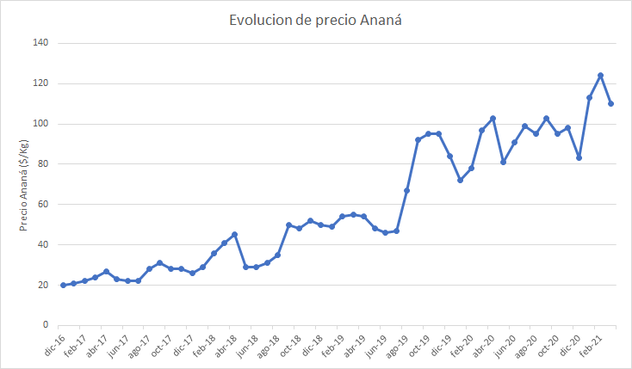
Gráfico 2-13: Evolución de precio ananá
Elaboración propia

Importaciones Argentinas Ananá (toneladas)
2014 | 2015 | 2016 | 2017 | 2018
11.889 | 11.609 | 13.621 | 16.689 | 13.652
Tabla 2-5: Importaciones de ananá toneladas
Elaboración propia

- Cerezas
La cereza es un fruto de forma ovoide o esférico, sus dimensiones pueden variar en función de su clase o variedad, su tamaño promedio son dos centímetros de diámetro. Es una fruta rica en vitaminas A, B, C, E, K y B3, en hierro, calcio, magnesio, potasio y azufre.
La producción promedio del país ronda las 6.500 toneladas, siendo las principales provincias productoras Mendoza con una concentración del 46% de la superficie total nacional cultivada, seguida por Chubut con el 17%, Rio Negro con el 11%, Santa Cruz con el 9%, y el 7% restante al resto de las provincias del país, fundamentalmente Buenos Aires y San Juan.
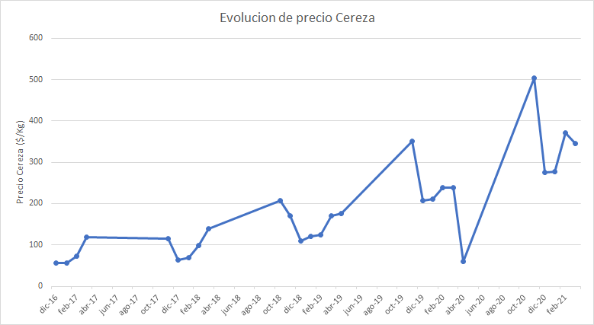
Gráfico 2-14: Evolución de precio cereza
Elaboración propia

- Almendras
La almendra es el fruto del almendro. Posee una película de color canela que la envuelve además de una cáscara exterior que no es comestible, y una piel verde que se va secando.
La producción nacional es de aproximadamente de 2.480 toneladas con una superficie de cultivo alrededor de 2.734 hectáreas, siendo las principales provincias productoras Mendoza con una superficie de 2.298 toneladas (92,7% del total de la superficie), Rio Negro con el 5,6%, San Juan con el 1,4% y Neuquén con el 0,3%.
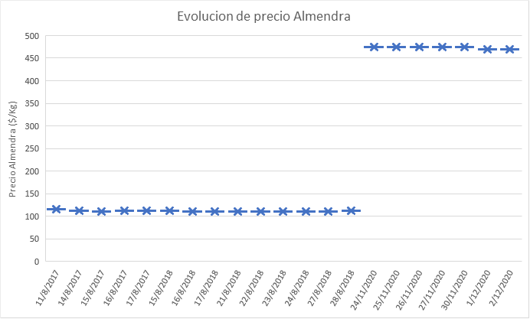
Gráfico 2-15: Evolución de precio almendra
Elaboración propia

- Nuez nogal
La nuez es el fruto del nogal, de forma redondeada u ovoide, con una cáscara dura y rugosa de color pardo rojiza. La parte comestible de su interior tiene un sabor dulce particular.
La producción aproximada es de 18.411 toneladas con una superficie plantada de aproximadamente de 14.036 hectáreas. Las principales zonas de producción son la región de Cuyo, el NOA y la región patagónica.
Las principales provincias productoras son Mendoza con 5.242 hectáreas y 9.980 toneladas, Catamarca con 4.020 hectáreas y 2.617 toneladas, Rio Negro con 1.217 hectáreas y 2.165 toneladas, La Rioja con 2.700 hectáreas y 2.131 toneladas, San Juan con 592 hectáreas y 1.228 toneladas y Neuquén con 265 hectáreas y 290 toneladas.
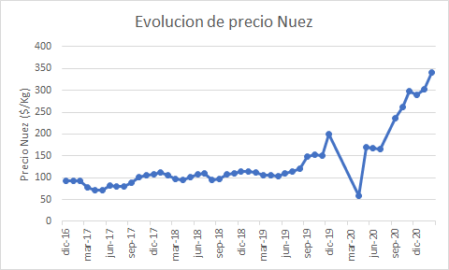
Gráfico 2-16: Evolución de precio nuez
Elaboración propia

- Nuez Pecan
Se estima una producción de 600 tn/año, siendo la principal provincia productora Entre Ríos (54,67%), seguido por Corrientes, Misiones, Buenos Aires y Santa Fe.
Gráfico 2-17: Evolución de precio nuez
Elaboración propia
- Maní
El maní, también conocido como cacahuate, es un fruto seco proveniente de la planta Arachis hypogaea originaria de la región tropical de Suramérica. El maní es una fuente importante de ácidos grasos omega 3 y omega 6, también contiene proteínas, vitamina A, vitamina B, calcio, fósforo y zinc.
La producción nacional es de aproximadamente de 1.021.385 toneladas, siendo la provincia de Córdoba la principal productora con una participación del 88% del total del país, San Luis con el 5%, La Pampa con el 3% y el restante se centra en las provincias de Salta, Santa Fe, Buenos Aires y Jujuy.
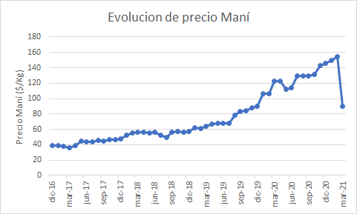
Gráfico 2-18: Evolución de precio maní
Elaboración propia

- Pistacho
La producción de pistacho en el país es de aproximadamente 7.6 toneladas. Se concentra su cultivo y producción en las provincias de San Juan (57,5%), Mendoza (23%), La Rioja (21,6%) y Catamarca (6,9%)

- Avellana
La producción de este fruto ronda alrededor de 250.000 kilos anuales. El Valle inferior de Rio Negro con aproximadamente 400 hectáreas es la principal región con una concentración del 95% del mismo.
- Arándano
El arándano es originario del hemisferio norte y pertenece a la familia de las Ericáceas, género Vaccinium, especie corymbosum.
El fruto del arándano es una baya pequeña, casi esférica, que dependiendo de la especie y cultivar puede variar en tamaño de 0.7 a 1.5 cm de diámetro y en el color desde azul intenso a negro. La epidermis del fruto está cubierta por secreciones cerosas, que le dan una terminación muy atractiva.
La producción de arándano se concentra en la región Noroeste (NOA) agrupando las provincias de Tucumán, Catamarca y Salta, la región Noreste (NEA) agrupando a las provincias Entre Ríos, Corrientes y una pequeña porción de Misiones, la región centro representada por Buenos Aires.
El cultivo se realiza en unas 2.800ha y está repartida en unos 148 productores y el promedio de producción de los últimos cinco años es de 20.300 toneladas

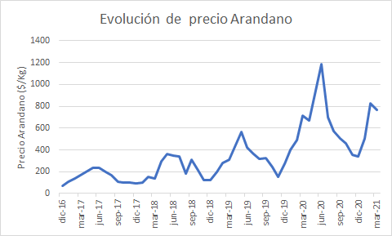
Grafico 2-19: Evolución de precio arándano
Elaboración propia

A partir de los datos obtenidos y analizados anteriormente, se puede concluir que las principales provincias productoras de frutas y frutos secos son Mendoza, San Juan, Rio Negro y Buenos Aires. Siendo Mendoza la provincia que más variedad de frutas y frutos secos produce.
En la provincia de Mendoza existe gran cantidad de pequeños y medianos productores que permiten satisfacer la demanda diaria de damasco, durazno, pera, manzana, ciruela, almendras, uva de mesa, pistacho y nuez los cuales ofrecen sus materias primas en mercados de acopios. Esto brinda la posibilidad de obtener los productos necesarios anteriormente nombrados para la producción de mix frutal en un mismo lugar.
En el caso de otros frutos como los son la avellana, el arándano, el maní y chip de banana es necesario identificar a sus principales productores a nivel nacional.
FRUTAS Y FRUTOS SECOS | OPERADOR ORGÁNICO | LOCALIDAD | DIRECCIÓN
ARÁNDANOS | EMPAQUES DEL TUCUMAN S.R.L. | Agua Blanca Familia, Tucumán. | Ruta 38 km 1020.
ARÁNDANOS | TIERRA DE ARANDANOS SRL | Monteros, Tucumán. | Oran km 2.5.
ARÁNDANOS | EARLYCROP | Martínez, Buenos Aires. | Dardo Rocha 3278, Piso 1.
MANZANA | AGRO ROCA SA | General Roca, Río Negro. | Viedma s/n stefanelli.
MANZANA | PATAGONIAN FRUITS | General Roca, Río Negro. | Primeros Pobladores 50.
MANZANA | BIOFERT S.R.L. | Valle Azul, Río Negro. | lote 5 valle azul.
MANZANA | COMPAÑIA GENERAL DE FRUTAS SA. | San Patricio Del Chañar, Neuquén. | Ruta provincial 7 y calle 3.
MANZANA | FRESCURAS ORGANICAS  PATAGONICAS S.A. | Valle Azul, Río Negro. | Zona rural Valle Azul.
MANÍ | CAMPOMANI S.A. | La Palestina, Córdoba. | Ruta S358 km 13.
MANÍ | MANISEL | Pasco, Córdoba. | Ruta Provincial 6 Km 114.
MANÍ | JL SA | Ticino, Córdoba. | Presidente Illia, zona  de quintas.
MANÍ | LORENZATI RUETSCH Y CIA - LR&C SA | Ticino, Córdoba. | Urquiza y Catamarca.
MANÍ | NUTRIN SA | Ticino, Córdoba. | Lorenzati 316.
AVELLANAS | FAS DISTRIBUIDORA MAYORISTA DE FRUTOS SECOS | - | -
AVELLANAS | FRUTOS ARE | Buenos Aires | -
AVELLANAS | CARALB | Florida, Buenos Aires. | Gral. J. A. Roca 3849.
CHIP DE BANANA | QUINTAL | - | -
CHIP DE BANANA | FAS DISTRIBUIDORA MAYORISTA DE FRUTOS SECOS | - | -
Tabla 2-6: Proveedores
Elaboración propia

En el estudio de factibilidad se establecerá los contratos reales con cada uno de los proveedores, con quienes se arreglará cuanto proveerán y cuál es el tiempo que tardarán en entregar la materia prima.
Frutas | Variedad
Durazno | Bowen, Davis, Ross, Carson y Andros
Damasco | Royal, Tilton y Bandera Española
Pera | Willians
Ciruela | D’agen, Presidente
Manzana | Red Delicious.
Arándanos | Emerald y Snowchaser
Uva de mesa | Black Seedlles, Royal Queen, Alphonse lavallée
Tabla 2-7: Materia prima
Elaboración propia

2.3 Mercado competidor
Se detalla la existencia de la competencia interna y externa de la producción y comercialización de los insumos del bien.
Se define a la competencia interna como las empresas productoras que tiene la mayor presencia en el mercado mientras que la competencia externa será considerada solamente los países productores.
Competencia interna
En base a las frutas y frutos secos seleccionados se identificó en el mercado nacional una gran cantidad de competidores siendo los más significativos Nevada Argentina, Frutagro, Grandiet, Mendoza Tasting y Grow Argentina, entre otros.
 | Fruta/fruto | Frutagro | Nevada | Grandiet | Mendoza tasting | Grow Argentina | Argensun | Cassab Ahun - Delicious | Cavabianca | Morilla S.R.L. | TOTAL
Frutas | Ciruelas | X | X | X | X | X | X |  |  | X | 6
Frutas | Duraznos | X | X | X | X |  |  |  |  |  | 3
Frutas | Pera |  | X | X |  |  |  |  |  |  | 2
Frutas | Damasco |  | X | X |  |  |  |  |  |  | 2
Frutas | Frutilla |  | X |  |  |  |  |  |  |  | 1
Frutas | Manzana |  | X |  |  | X |  |  |  |  | 2
Frutas | Uva (pasas) | X | X | X | X | X |  | X | X |  | 7
Frutas | Banana |  |  |  |  |  |  |  |  |  | 0
Frutas | Ananá |  |  | X |  |  |  |  |  |  | 1
Frutas | Cerezas |  |  |  |  |  |  |  |  |  | 0
Frutos secos | Almendra | X |  | X |  |  |  |  |  |  | 2
Frutos secos | Nueces | X |  | X | X | X |  |  |  |  | 4
Frutos secos | Maní |  |  | X |  | X |  |  |  |  | 2
Frutos secos | Avellana |  |  | X |  |  |  |  |  |  | 1
Frutos secos | Pistacho |  |  | X |  |  |  | X |  |  | 2
 | TOTAL | 4 | 7 | 11 | 4 | 5 | 1 | 2 | 1 | 1
Tabla 2-8: Competencia interna
Elaboración propia
 | Frutagro | Nevada | Grandiet | Mendoza tasting | Grow Argentina | Argensun | Cassab Ahun - Delicious | Cavabianca | Morilla S.R.L. | Variedades totales
Frutas | 2 | 7 | 6 | 3 | 3 | 1 | 1 | 1 | 1 | 10
Frutos secos | 2 | 0 | 5 | 1 | 2 | 0 | 1 | 0 | 0 | 5
TOTAL | 4 | 7 | 11 | 4 | 5 | 1 | 2 | 1 | 1 | 15
Tabla 2-9: Competencia interna, Frutas y Frutos secos
Elaboración propia

 | Frutagro | Nevada | Grandiet | Mendoza Tasting | Grow Argentina | Argensun | Cassab Ahun - Delicious | Cavabianca | Morilla S.R.L.
Frutas | 20,0% | 70,0% | 60,0% | 30,0% | 30,0% | 10,0% | 10,0% | 10,0% | 10,0%
Frutos secos | 40,0% | 0,0% | 100,0% | 20,0% | 40,0% | 0,0% | 20,0% | 0,0% | 0,0%
Tabla 2-10: Competencia interna Resumen
Elaboración propia

Gráfico 2-20: Competencia interna variedad de fruta deshidratada
Fuente propia

Gráfico 2-21: Competencia interna variedad de frutos secos
Elaboración propia

Gráfico 2-22: Competencia interna resumen
Elaboración propia

En base a la variedad de productos ofrecidos por cada empresa, se determina que el principal competidor en el mercado nacional es Grandiet, seguido por la empresa sanrafaelina Nevada y Grow Argentina.
Es importante resaltar que ninguna de las empresas analizadas trabaja con la totalidad de frutas que se busca procesar en el presente proyecto.
Competencia externa o internacional
En relación con las frutas y frutos secos considerados los principales países productores son Estados Unidos, China, Turquía y Chile. De la totalidad de países se analizaron a aquellos que tienen una participación considerable en el mercado internacional.
En las siguientes tablas se identifican aquellos países con una producción significativa de frutas y frutos secos.
 |  | Argentina | Estados Unidos | China | Chile | Turquía | UE | Brasil | Perú | México | Ecuador | Filipinas | Costa Rica | Colombia | India | TOTAL
Frutas | Ciruelas | X | X | X | X | X | X |  |  |  |  |  |  |  |  | 6
Frutas | Duraznos | X | X | X | X | X | X |  |  |  |  |  |  |  |  | 6
Frutas | Pera | X | X |  | X |  |  | X | X |  |  |  |  |  |  | 5
Frutas | Damasco |  |  |  |  | X |  |  |  |  |  |  |  |  |  | 1
Frutas | Frutilla |  | X | X |  |  | X |  |  | X |  |  |  |  |  | 4
Frutas | Manzana | X | X |  | X | X | X |  |  |  |  |  |  |  |  | 5
Frutas | Uva | X | X |  | X | X | X |  |  |  |  |  |  |  |  | 5
Frutas | Banana |  |  |  |  |  |  |  |  |  | X | X | X | X |  | 4
Frutas | Ananá |  | X |  |  |  | X |  |  | X | X | X | X |  |  | 6
Frutas | Cerezas |  | X | X | X | X | X |  |  |  |  |  |  |  |  | 5
Frutos secos | Almendra |  | X | X |  |  | X |  |  |  |  |  |  |  |  | 3
Frutos secos | Nueces | X | X | X | X | X | X |  |  |  |  |  |  |  |  | 6
Frutos secos | Maní | X | X | X |  |  |  | X |  |  |  |  |  |  | X | 5
Frutos secos | Avellana |  | X |  |  | X | X |  |  |  |  |  |  |  |  | 3
Frutos secos | Pistacho |  | X | X |  | X |  |  |  |  |  |  |  |  |  | 3
 | TOTAL | 7 | 13 | 8 | 7 | 9 | 10 | 2 | 1 | 2 | 2 | 2 | 2 | 1 | 1
Tabla 2-11: Competencia externa
Elaboración propia

 | Argentina | Estados Unidos | China | Chile | Turquía | UE | Brasil | Perú | México | Ecuador | Filipinas | Costa Rica | Colombia | India | TOTAL
Frutas | 5 | 8 | 4 | 6 | 6 | 7 | 1 | 1 | 2 | 2 | 2 | 2 | 1 |  | 10
Frutos secos | 2 | 5 | 4 | 1 | 3 | 3 | 1 |  |  |  |  |  |  | 1 | 5
TOTAL | 7 | 13 | 8 | 7 | 9 | 10 | 2 | 1 | 2 | 2 | 2 | 2 | 1 | 1 | 15
Tabla 2-12: Resumen de fruta de países
Elaboración propia
 | Argentina | Estados Unidos | China | Chile | Turquía | UE | Brasil | Perú | México | Ecuador | Filipinas | Costa Rica | Colombia | India
Frutas | 50,0% | 80,0% | 40,0% | 60,0% | 60,0% | 70,0% | 10,0% | 10,0% | 20,0% | 20,0% | 20,0% | 20,0% | 10,0% | 0,0%
Frutos secos | 40,0% | 100,0% | 80,0% | 20,0% | 60,0% | 60,0% | 20,0% | 0,0% | 0,0% | 0,0% | 0,0% | 0,0% | 0,0% | 20,0%
Tabla 2-13: Competencia Externa resumen
Elaboración propia

Gráfico 2-23: Competencia externa resumen de frutas
Elaboración propia

Gráfico 2-24: Competencia externa resumen
Elaboración propia

En términos internacionales Estados Unidos es el país que más variedades de frutas y frutos secos produce y exporta, seguido por la Unión Europea y Turquía.
Productos sustitutos
Una vez considerados los competidores en cuanto a producción de frutas deshidratadas y frutos secos se procedió a determinar los principales productos que tienen la potencialidad para sustituir al mix frutal.
Los siguientes datos forman parte de la encuesta realizada por los integrantes del grupo nombrada anteriormente.
Productos Sustitutos
- 93 personas eligen fruta fresca.
- 81 personas eligen cereales.
- 64 personas eligen barras de cereal.
- 9 personas eligen hortalizas deshidratadas.
- 7 personas eligen la categoría otros.

Gráfico 2-25: Producto sustituto
Elaboración propia

Análisis de sensibilidad de productos sustitutos
El siguiente análisis de elasticidades se realizó mediante método cualitativo debido a la falta de datos estadísticos tanto del sector privado como de entidades y agentes públicos.

Frutas frescas | Mix frutal
Aumento de precios | Aumento de demanda
Disminución de precios | Disminución de consumo
Barras de cereal | Mix frutal
Aumento de demanda | Disminución de demanda
Disminución de demanda | Aumento de demanda
Cereales | Mix frutal
Aumento de demanda | Disminución de demanda
Disminución de demanda | Aumento de demanda
Tabla 2-14: Análisis de sensibilidad productos sustitutos
Elaboración propia

2.4 Mercado distribuidor
En este mercado se analizaron los principales puntos de venta del bien, así como la preferencia de los consumidores a la hora de adquirir el producto y costo de transporte.
Los principales puntos de venta al público del producto son: dietéticas, supermercados y verdulerías.
El tipo de establecimiento de compra elegido por los consumidores ha sido durante mucho tiempo las dietéticas puesto que el consumidor lo toma como un lugar de preferencia debido a la fidelización y seguridad en el producto, pero en los últimos años se ha visto una disponibilidad de este en supermercados, en diferentes presentaciones asi como con su contenido, tamaño y variedades; además, también se ha empezado a comercializar el mismo en verdulerías.
En general las dietéticas adquieren el bien por parte de los secaderos de la zona, el mismo es comprado “al por mayor” y luego es fraccionado en empaques de menor medidas para su comercialización.
El producto será vendido a mayorista, obteniendo el mismo un 5% de margen de ganancias y siendo el mismo los encargados de distribuir el producto a los distintos puntos de comercialización.
Traslado sin equipo mecánico de frío con embalaje primario tipo Doy Pack, embalaje secundario tipo caja cartón, almacenaje y transporte en lugar fresco y seco.

2.5 Conclusiones del capítulo 2
De acuerdo con los datos recolectados y analizados se observa un mercado con un crecimiento progresivo sin un competidor directo, ya que la competencia estudiada es fuerte en la producción de frutas deshidratadas y frutos secos al por mayor pero no del bien en sí. La demanda potencial calculada se considera factible al realizar una comparación directa con su principal sustituto “Frutas frescas”.
Según el relevamiento realizado en las dietéticas de la ciudad de San Rafael, se observa que las principales variedades del Mix Frutal demandadas son:
- Mix europeo: “Pasas de uva, castaña de cajú, almendras, nueces, avellanas”
- Mix Tropical: “Nuez nogal, almendra, ananá, castaña de cajú, pasa de uva, banana”
- Mix Clásico: “Almendra, pasa de uva, nuez de nogal”
- Mix Serrano: “Maní, banana, castaña de cajú, nuez nogal, almendras”
Se observa que los Mix Frutales presentan una correlación directa a ser consumido de forma acompañada con otros productos, según los datos de la encuesta, el 50% de los encuestados prefieren el yogurt bebible, mientras que los mayores sustitutos son las frutas frescas, cereales y barra de cereal.
El mercado destino del proyecto tiende a ser “competencia perfecta”, debido a:
- Según artículos de la prensa del gobierno de Mendoza se estima un total de 490 secaderos y 15 industrias exportadoras.
- El producto que se comercializa es un producto homogéneo: Debido a la naturaleza del producto y la satisfacción que le brinda al consumidor el mismo no presenta diferencias con la competencia a pesar de que dispone de características significativas en cuanto a su comercialización (se ofrece en forma de mix y no como paquetes de una sola variedad).

INGENIERIA DEL PROYECTO
Este capítulo se divide en dos etapas, una de ella es la ingeniería básica en la cual se analiza la localización, donde se llevaría a cabo el proyecto, la tecnología, que nos determina cómo se producirá, y el tamaño, que determina cuánto se va a producir.
En la segunda etapa se estudia la ingeniería de detalle la cual abarca otros aspectos relevantes como son aquellos referidos a lo medioambiental, jurídico, normativo y organizacional.

3.1 INGENIERIA BASICA

3.1.1 LOCALIZACIÓN
El análisis y la evaluación de la localización tienen como propósito encontrar la ubicación más ventajosa para el proyecto, contribuyendo a minimizar los costos y gastos durante el ciclo operativo del mismo. Además, ofrece una oportunidad de crecimiento de la empresa, como por ejemplo la exportación de los productos ofrecidos.

3.1.1.1 Macro localización
El estudio de la macro localización consiste en determinar dónde se ubicará el proyecto, teniendo como propósito encontrar aquella ubicación más ventajosa para el mismo, es decir minimizando gastos de inversión y los costos y gastos durante el periodo productivo.

Criterios de selección:
- Disponibilidad de materias primas
- Costo de servicios eléctricos
- Costo de gas natural
- Distancia de transporte a puerto más cercano
Criterio | Justificación de elección
Disponibilidad de materias primas | La existencia de las materias primas necesarias en cada provincia determina una preferencia en las mismas. En el cual se ignora aquellas provincias que poseen una producción minoritaria con relación a la materia prima de las demás provincias.
Costos de servicios eléctricos | La tarifa eléctrica afecta de manera significativa a los costos de operación del proyecto dependiendo de la provincia considerada.
Costo de gas natural | El cargo por m³ del servicio es de suma importancia debido a la dependencia que posee el proyecto con relación a las instalaciones y su respectivo consumo.
Distancia de transporte a puerto más cercano | La importancia de las distancias a los puertos es de consideración para una futura ampliación del mercado destino.
Tabla 3-1: Criterio de macro localización
Elaboración propia

Disponibilidad de materias primas
 | Principales provincias productoras
 | Mendoza | San Juan | Río Negro | Neuquén | La Rioja | Bs. As. | Córdoba | San Luis | Santa Fe | Norte
Almendra | 1 | 1 | 1 | 1 | 1 | 1
Ananá |  |  |  |  |  |  |  |  |  | 1
Arándano |  |  |  |  |  | 1 |  |  |  | 1
Avellana |  |  | 1
Banana |  |  |  |  |  |  |  |  |  | 1
Cereza | 1 |  | 1
Ciruela | 1 | 1 |  | 1 | 1
Damasco | 1 | 1 | 1 | 1 |  |  |  |  | 1
Durazno | 1 |  | 1 | 1 |  | 1
Frutilla |  |  |  |  |  |  |  |  | 1 | 1
Maní |  |  |  |  |  |  | 1 | 1
Manzana | 1 |  | 1 | 1
Nuez | 1 |  |  |  | 1
Pera | 1 | 1 | 1 | 1
Pistacho | 1 | 1 |  |  | 1
Uva | 1 | 1
Total | 10 | 6 | 7 | 6 | 4 | 3 | 1 | 1 | 2 | 4
Tabla 3-2: Disponibilidad de materia prima
Elaboración propia

Las provincias incluidas en el concepto “Norte” son Salta, Formosa, Jujuy, Corrientes, Tucumán, Misiones y Catamarca.
Costos de servicios eléctricos por provincia:
Comparación de los costos de energía eléctrica de cada provincia.

Provincia | Factura de 300 kWh incluye cargo fijo x mes
Mendoza | $1.013,54
San Juan | $434,88
Río Negro | $642,27
Neuquén | $1.137,55
Tabla 3-3: Costo de servicio eléctrico por provincias
Fuente: Fundelec (Fundación para el desarrollo Eléctrico Argentino)
Elaboración propia
Costos de Gas Natural por provincia
Provincia | Cargo fijo por factura (2019) | Cargo por m³ de consumo
Mendoza | 1.5961,5 | 0,3947
San Juan | 15.962,36 | 0,4017
Río Negro | 8.618,47 | 0,3907
Neuquén | 8.618,94 | 0,07825
Tabla 3-4: Costo de Gas natural por provincias
Fuente: Ecogas y Camuzzi Gas
Elaboración propia
Distancias de transporte a puerto más cercano: Distancia a puerto más cercano considerando puerto situado en Chile o Buenos Aires.
Provincia | Puerto más cercano | Distancia (Km)
Mendoza | Puerto San Antonio (Chile) | 474
San Juan | Puerto San Antonio (Chile) | 640,7
Río Negro | Puerto Nuevo Bs. As.  (Argentina) | 916
Neuquén | Puerto San Antonio (Chile) | 1.117,8
Tabla 3-5: Distancia al puerto más cercano
Fuentes: Google Maps
Elaboración propia
Método de factores ponderados

 |  | Mendoza |  | San Juan |  | Neuquén |  | Rio Negro
Factores | Ponderación | Puntuación | Calificación ponderada | Puntuación | Calificación ponderada | Puntuación | Calificación ponderada | Puntuación | Calificación ponderada
Disponibilidad de materia prima | 40% | 9 | 3,6 | 3 | 1,2 | 3 | 1,2 | 7 | 2,8
Costo de servicio eléctrico | 13% | 3 | 0,39 | 8 | 1,04 | 2 | 0,26 | 7 | 0,91
Costo gas natural | 25% | 6 | 1,5 | 6 | 1,5 | 10 | 2,5 | 9 | 2,25
Distancia de transporte a puerto más cercano | 22% | 10 | 2,2 | 8 | 1,76 | 3 | 0,66 | 5 | 1,1
Total | 100% |  | 7,69 |  | 5,50 |  | 4,62 |  | 7,06
Tabla 3-6: Método de factores ponderados
Elaboración propia
En la tabla anterior se observa que Mendoza es la provincia con la puntuación más alta en cuanto a los factores más importantes (disponibilidad de materias primas), representando esto una minimización en los costos de transporte de las materias primas y en los costos del transporte del producto final.
Mediante el estudio de los factores definidos, y la aplicación del método de factores ponderados se establece la macro localización en la provincia de Mendoza a pesar de que Río Negro obtuvo una puntuación levemente inferior. Se prefiere principalmente a la provincia de Mendoza ya que los autores tienen un mayor conocimiento de esta.

3.1.1.2 Micro localización
El estudio de la micro localización consiste en determinar la ubicación más precisa dentro de las macro zonas, teniendo en cuenta los siguientes criterios:
Criterios de selección:
- Variedad de producción
- Distancia a puerto más cercano
- Disponibilidad de mano de obra
- Costos de terrenos
- Proximidad a los competidores
Criterios | Justificación de elección
Variedad de producción | Se considera la disponibilidad de los diversos frutos y frutas por localidad.
Distancia a puerto más cercano | Dentro de la elección del puerto más cercano (San Antonio de Chile) a la provincia de Mendoza, se consideran las distintas distancias de las ciudades respecto al mismo.
Disponibilidad de mano de obra | Se considera a la población económicamente activa desocupada.
Costos de terrenos | Evaluación de los costos por metro cuadrado promedio de las distintas localidades.
Proximidad a los competidores | Se considera necesario determinar la cantidad de secaderos presentes en cada localidad. Esto tiene relación y significancia con la competitividad de la zona.
Tabla 3-7: Criterios de selección micro localización
Elaboración propia
Se considera los departamentos de San Rafael, Maipú, General Alvear y Tunuyán por ser los departamentos que más proporción de frutos y frutas poseen, como así también los más significativos respecto a la producción de la provincia de Mendoza.
Variedad de producción: La existencia de las materias primas necesarias en cada localidad establece una preferencia respecto a los costos de transporte de estas.

 | Localidad
 | San Rafael | General Alvear | Tunuyán | Maipú
Ciruelas | 1 | 1 |  | 1
Duraznos | 1 | 1 | 1 | 1
Pera | 1 | 1 | 1
Manzana | 1 | 1 | 1
Uva | 1 |  | 1 | 1
Banana
Almendra |  |  |  | 1
Nueces | 1 | 1 | 1 | 1
Maní
Avellana
Pistacho | 1 | 1
Arándano
TOTAL | 7 | 6 | 5 | 5
Tabla 3-8: Variedad de producción por localidad
Elaboración propia

Distancia a puerto más cercano: se determinó la distancia, en kilómetros, de cada localidad al puerto considerado debido a que esta representa un costo en materia de transporte de producto final.
 | Localidad
 | San Rafael | General Alvear | Tunuyán | Maipú
Puerto más cercano (Km) | 653 | 738,7 | 503,1 | 469
Población desocupada | 6.424 | 1.311 | 1.323 | 5.157
Costo de Terrenos U$D/m2 | 25 | 20 | 20 | 17
Proximidad a competidores (secaderos) | 297 | 113 | 0 | 3
Tabla 3-9: Distancia al puerto más cercano por localidad
Elaboración propia

Disponibilidad de mano de obra: Se analiza la población económicamente activa desocupada según los distintos departamentos.
Costos de terreno: Se compara los distintos precios por m² de los terrenos de zonas industriales obtenidas a partir de fuentes primarias como de inmobiliarias.
Proximidad a los competidores: Se analiza el número de secaderos presentes en los distintos departamentos de la provincia, según datos brindados por el gobierno de Mendoza.
Método de factores ponderados
Departamentos
 |  | San Rafael |  | Alvear |  | Tunuyán |  | Maipú
Factores | Ponderación | Puntuación | Calificación ponderada | Puntuación | Calificación ponderada | Puntuación | Calificación ponderada | Puntuación | Calificación ponderada
Variedad de producción | 35% | 8 | 2,8 | 6 | 2,1 | 5 | 1,75 | 5 | 1,75
Distancia a puerto | 15% | 2 | 0,3 | 1 | 0,15 | 3 | 0,45 | 4 | 0,6
Disponibilidad de mano de obra. | 25% | 9 | 2,25 | 2 | 0,5 | 2 | 0,5 | 7 | 1,75
Costo de terreno | 10% | 5 | 0,5 | 7 | 0,7 | 7 | 0,7 | 9 | 0,9
Proximidad a los competidores | 15% | 9 | 1,35 | 7 | 1,05 | 1 | 0,15 | 2 | 0,3
Total | 100% |  | 7,20 |  | 4,50 |  | 3,55 |  | 5,30
Tabla 3-10: Método de factores ponderados
Elaboración propia

Los resultados obtenidos por medio de la ponderación arrojan que el departamento de San Rafael es el indicado para el establecimiento del proyecto, debido a que, como primer punto, posee una mayor variedad de materias primas, lo que conlleva a un menor costo de transporte como también a una mayor disponibilidad y a un rápido acceso a las mismas. Como segunda medida de justificación se considera la mano de obra disponible en relación con los demás departamentos, ya que en el mismo se estima que unas 6.400 personas buscan tener un empleo activamente. Como tercera justificación se encuentra el concepto de “Proximidad a competidores”, lo cual hace referencia al alto nivel de aptitud de la zona para llevar a cabo un proyecto de similares características a las de un secadero.
Ubicación de la planta
La planta estará localizada en el parque industrial municipal de la ciudad de San Rafael. Este se encuentra en el distrito de Cuadro Nacional, al este de la ciudad de San Rafael (C.P. 5600), en la calle La Intendencia 855. Dicho parque alberga reconocidas empresas como, por ejemplo, “La Colina”. Este parque, cuenta con una superficie de 42,3 ha. y está dividido en 4 zonas, en las cuales se desarrollan distintas actividades, en nuestro caso las actividades se desarrollarán en la zona II, correspondiente a “Industrias de alimentos y bebidas”.
Factores para tener en cuenta:
Forma de contratación | Licitación pública, con la presentación de propuestas industriales, a través de contrato de leasing
Beneficios otorgados | Exención de tasas municipales
Seguridad | Cierre perimetral y se ofrece seguridad privada
Estructura física | Red de gas, nomenclatura de calles, estacionamiento de camiones y de automóviles, energía eléctrica, desagüe pluvial, alumbrado público y agua potable
Aceptación social | La ubicación seleccionada no perturbará ni generará conflicto en la sociedad debido a que es un área destinada a tales fines
Otras prestaciones | Transporte urbano y aduana interior
Tabla 3-11: Factores a tener en cuenta para ubicación de planta
Elaboración propia
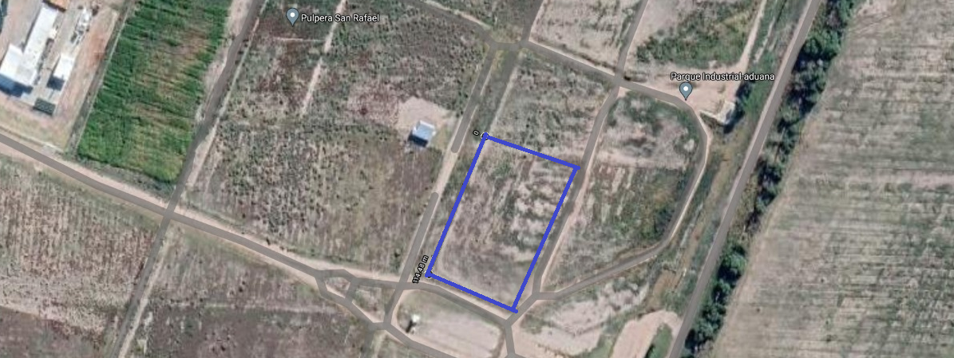
Gráfico 3-1: Ubicación de planta
Fuente Google Maps
Coordenadas: -34.622961, -68.266173
Zona Complementaria Industrial 3 (ZCI3)

3.1.2 TECNOLOGÍA
A continuación, se ilustran los diagramas de proceso para dar una breve noción de las diferentes líneas de proceso y sus maquinarias/herramientas necesarias.

3.1.2.1 Diagramas de operaciones
Almendra – Nuez:
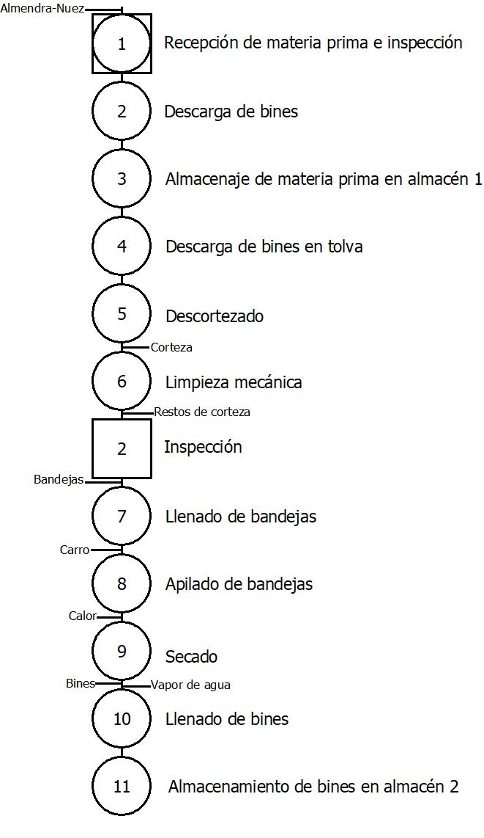
Gráfico 3-2: Diagrama de recorrido almendra-nuez
Elaboración propia

Ciruela:
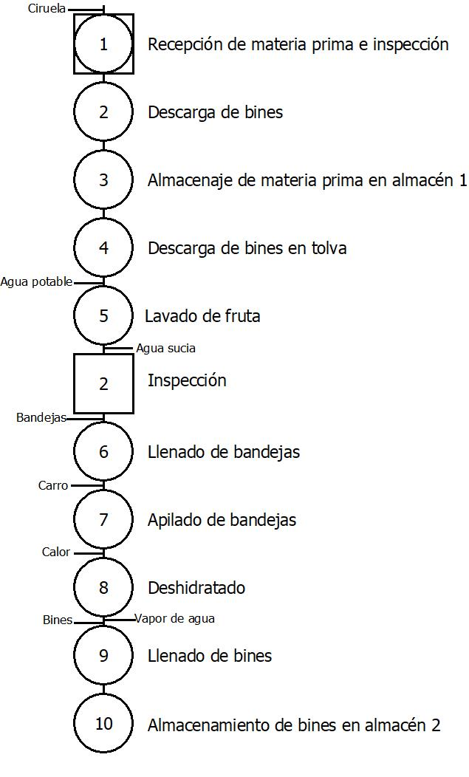
Gráfico 3-3: Diagrama de operación ciruela
Elaboración propia

Arándano – Uva
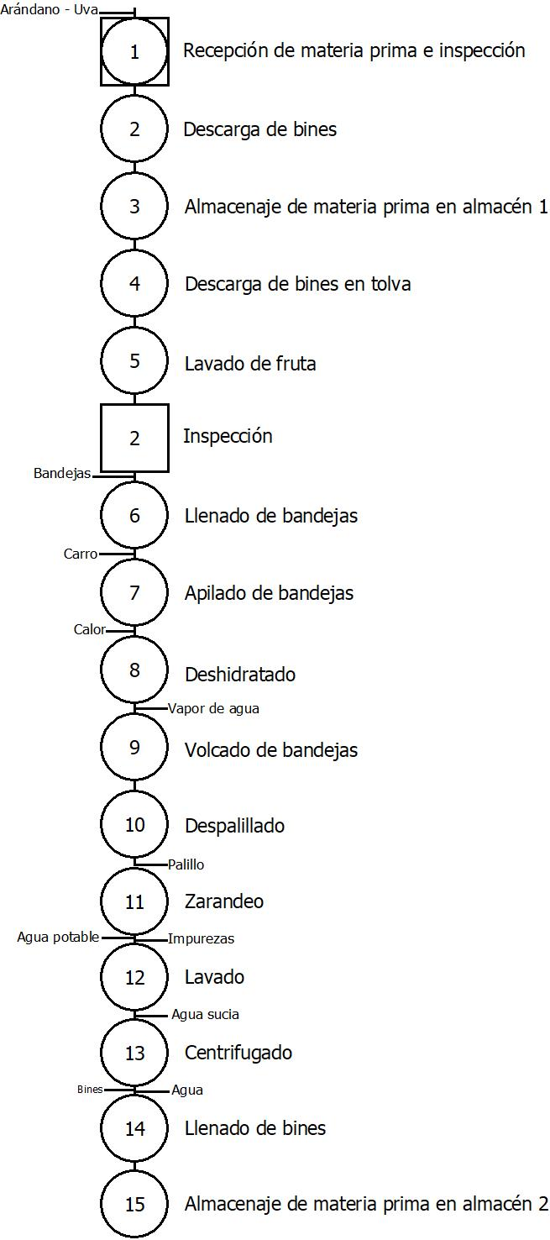
Gráfico 3-4: Diagrama de operación arándano-uva
Elaboración propia
Tiernizado
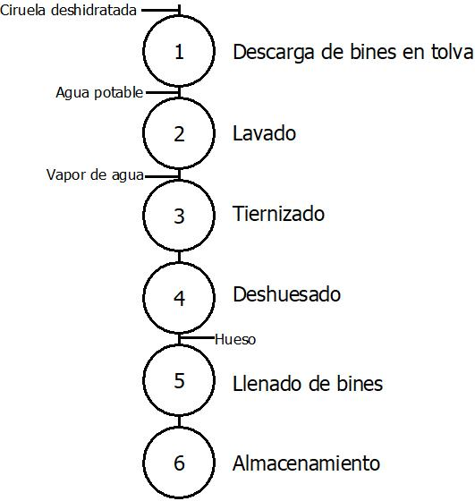
Gráfico 3-5: Diagrama de operación tiernizado
Elaboración propia

Mixes
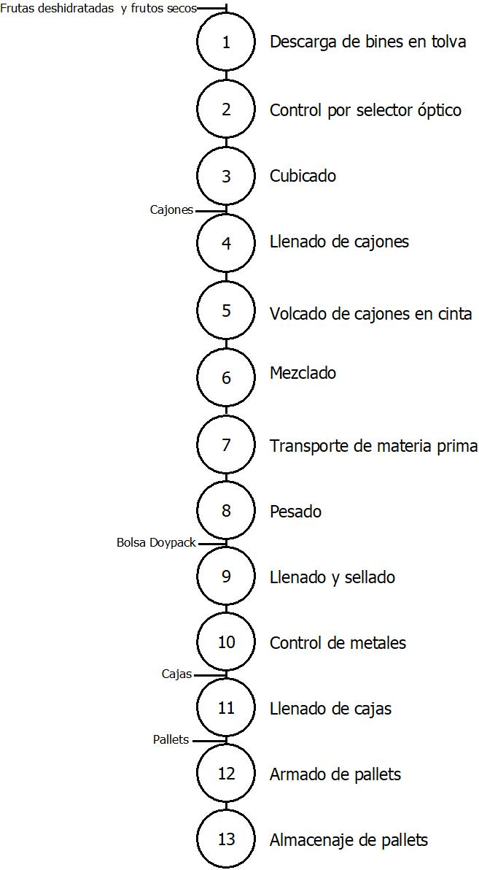
Gráfico 3-6: Diagrama de operación mixes
Elaboración propia

Durazno- Damasco
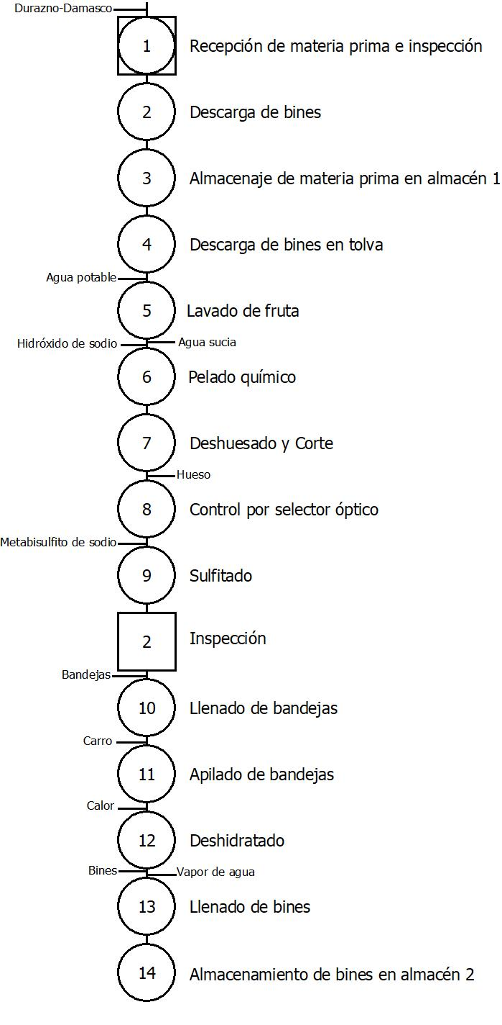
Gráfico 3-7: Diagrama de operación durazno-damasco
Elaboración propia

Pera – Manzana
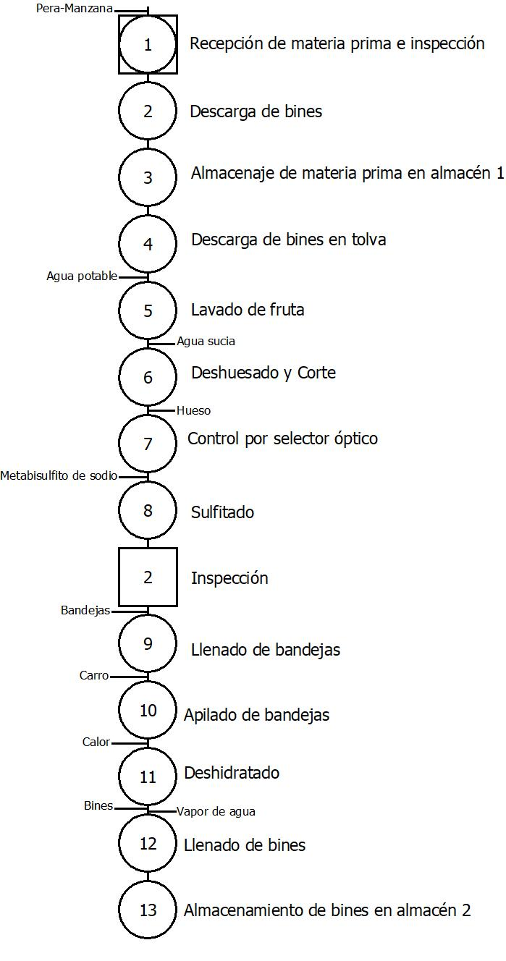
Gráfico 3-8: Diagrama de operación pera-manzana
Elaboración propia
Alternativas Tecnología
Las alternativas a las tecnologías están detalladas en el Capítulo 11 Apéndice C.
Debido a la gran variedad de maquinarias presentes en el mercado y a sus diferencias se opta por aquellas que mejor se adapten a las necesidades del proyecto para poder ejecutar y llevar a cabo las tareas de forma eficiente y eficaz.
El aspecto más importante respecto de la tecnología a utilizar y que condiciona al proceso productivo es el horno de secado, descarozadoras/deshuesadoras y la peladora química ya que estos tienen como característica un tiempo considerable en el tiempo de ciclo, siendo factores claves para la elección y/o construcción de este es la capacidad de secado y los materiales de construcción.
Las maquinas designadas y utilizadas en el proceso de elaboración son las siguientes:
Descripción de los equipos utilizados:
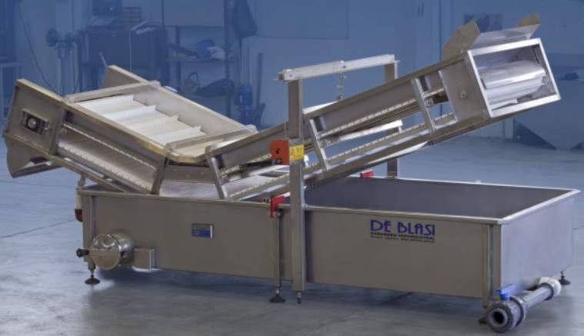  De Blasi | Lavadora por inmersión:  Este equipo permite el lavado de la fruta en el proceso de recepción al tratamiento de esta  Detalles:  Transporte modular práctico  Dispositivo de izaje para elevación del sector de transporte  Diseño abierto y de fácil limpieza  Construcción en acero inoxidable AISI-304
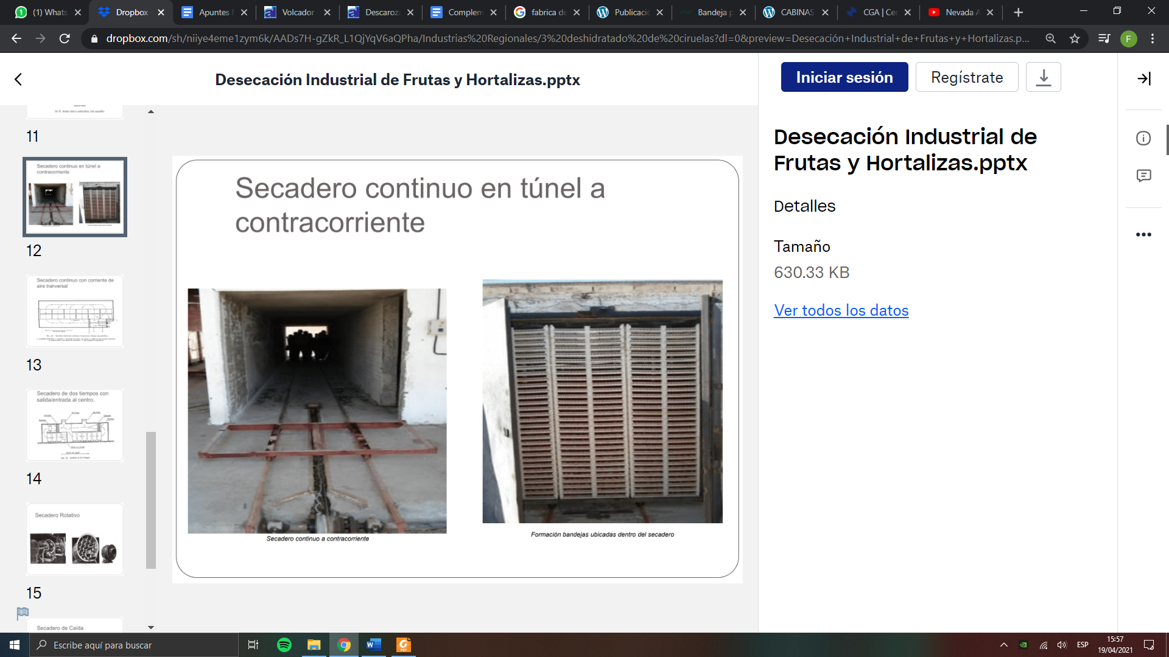 | Túnel de secado:  Se utilizará un túnel a contracorriente para el deshidratado de la fruta.  Detalles:  Largo: 11 m.  Ancho: 1,6 m.  Alto: 2,2 m.
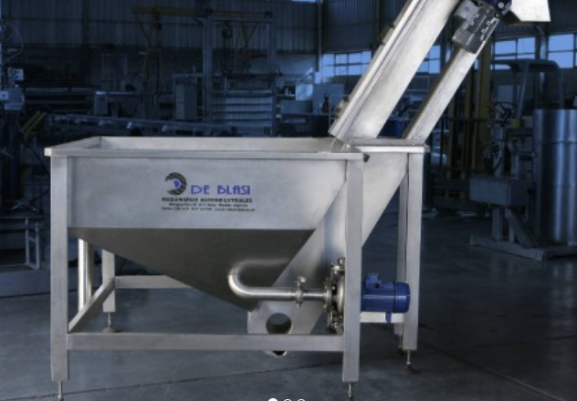  De blasi | Tolva de recepción con elevador:  Este equipo sirve para la recepción y elevación de frutos.  Detalles:  Construcción en acero inoxidable AISI-304/316  Variador de velocidad  Tolva estanca apta para funcionar con o sin líquido  Elevador a paletas para dosificación del producto
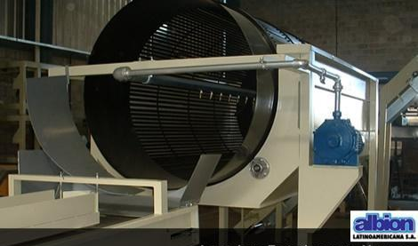  Albion | Lavadora rotativa:  Este equipo sirve para el lavado del producto, la eliminación de tierra, palos y hojas que se encuentren adheridas al mismo. El sistema consta de un cilindro rotativo que transporta el producto de un extremo a otro y en su recorrido recibe agua a presión a través de una ducha.  Detalles:  Estructura construida con chapa plegada y tubos estructurales en SAE 1010.  Pintura anticorrosiva de base y terminación con esmalte sintético.  Alimentación eléctrica: Trifásica con neutro (3 x 380 + neutro)  Potencia: 2HP  Cinta de inspección por medio de banda de PVC.  Mando a través de Motor reductor
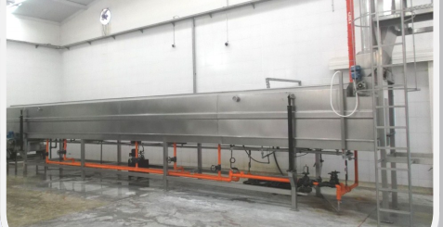  Bsb ingeniería | Tiernizador:  Este equipo sirve para el proceso de Prehidratador e hidratado de las ciruelas  Detalles:  Producción: 900-2300 kg/h  Potencia instalada 5,5 + 0,5 HP  Tensión 380V, 50Hz, 3F +N  Consumo de vapor 900 kg/h  Largo: 8,5 m  Ancho: 0,9 m
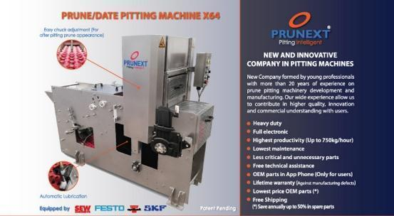  Prunext | Descarozadora de ciruela x64:  Este equipo sirve para el descarozado de ciruelas  Detalles:  750 kg/h
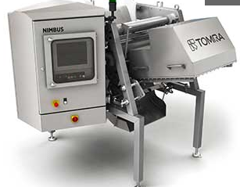  Tomra | Selector óptico:  Este equipo elimina las decoloraciones no deseadas, los materiales extraños, productos deformes, detección de huesos, etc.  Detalles:  Modelo Nimbus 640 – Clasificación por caída libre  Capacidad 2-6 Tn/h  Consumo eléctrico: 4KVA
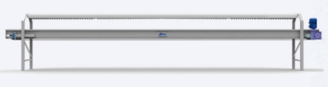  Albion | Cinta transportadora y/o de inspección:  Cinta transportadora de plástico, donde el personal toma los productos y los inspecciona manualmente.  Detalles:  Modelo 502-40  Potencia: 1HP  Control desde motor reductor  Banda PVC sanitaria  Luminarias estancas
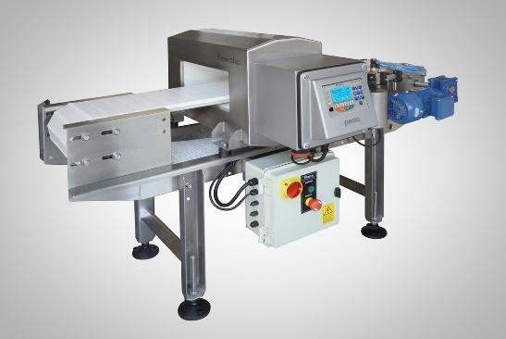  Penta | Detector de metales:  Este equipo es utilizado para la inspección de productos transportados por cinta  Detalles:  Modelo flexdsp  Terminación exterior de acero inoxidable AISI 304 granallado  Alarma sonora y visual  Temperatura de trabajo -10°C a 50°c  Alimentación de 100 a 230V – 50/60 Hz
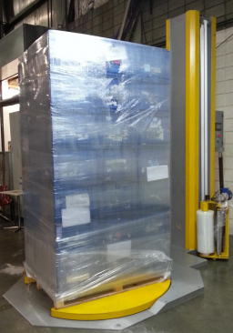  kraft | Envolvedora de pallets  Esta máquina permite envolver los pallets de forma segura, garantizando de forma segura su estiba y permitir su posterior manipulación con seguridad.  Detalles:  Modelo: K-SWR-BPC  Altura máxima de carga con pallet: 2200 mm  Velocidad máxima de giro de la plataforma: 10 rpm  Carga máxima: 1.000 kg  Ancho máximo de la bobina de film: 500 mm  Diámetro máximo de la bobina de film 250 mm  Diámetro de buje mínimo: 76 mm  Largo de la máquina 2563 mm  Ancho de la máquina: 1.700 mm  Alimentación: 220 V + T  Potencia: 3 hp
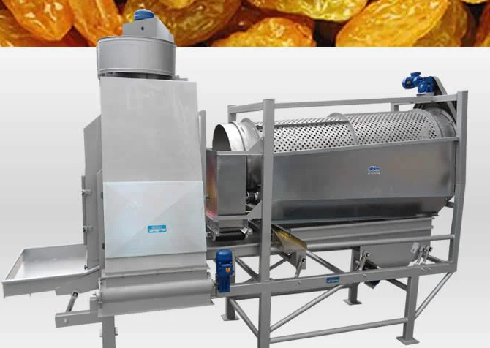  Albion | Zaranda Trómel con aspirador:  Permite la separación y eliminación de impurezas como hojas, palos, piedras, etc.
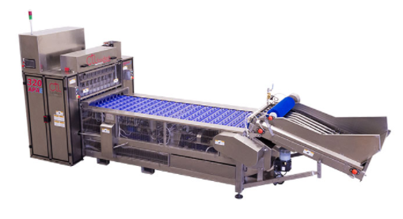  Ctifoodtech | Deshuesadora:  Equipo utilizado para el deshuesado de la fruta  Detalles:  Modelo 320 APA-E  Procesa frutas como: durazno, damasco, ciruelas, y manzanas  Rotación de las cuchillas a360°, accionadas por un motor brushless  Estructura y protecciones en acero inoxidable
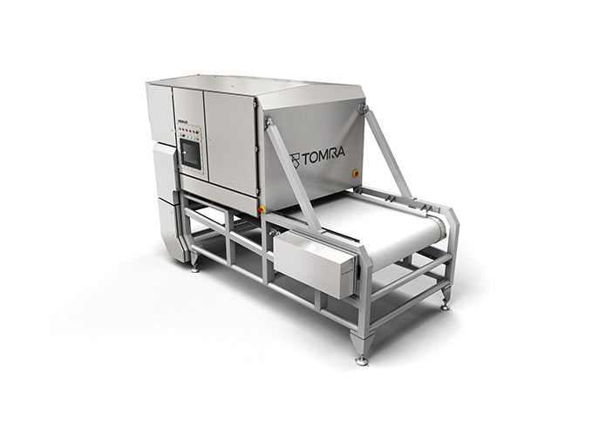  Tomra | Selectora óptica:  Equipo utilizado para eliminar alimentos con decoloraciones no deseadas y elementos extraños:  Modelo Genius ™ 1200
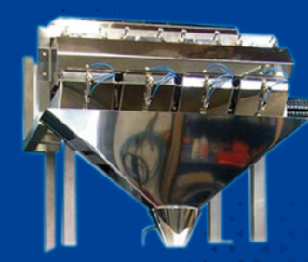  Sandez | Pesadora 4 balanzas:  Equipo utilizado para el pesaje de los productos  Detalles:  De acero inoxidable en las partes de contacto con el alimento  De 4 cabezales con combinación de pesos  Capacidad máxima de producto 1000 gr.  Precisión de pesaje 0.5-5 gr.  Potencia requerida: 220v/1000 watts
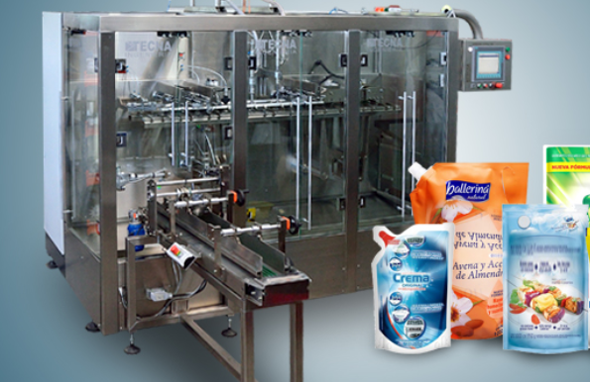  Tecna machines (LLFD-BP49) | Máquina llenadora de envases Doypack:  esta máquina permite el llenado y sellado de los envases doypack con los productos alimenticios  Detalles:  Producción: 45 envases por minuto  Envase: dimensión/peso máximo: 190x280mm / 1.5 Litros.  Materiales: Bi-laminado o tri-laminado en PET, NYLON, CPP, PE o aluminio.  Cierre: Sellado, tapas dispensadoras de varios tipos, con Ziplock, etc.  Tecnología de sellado: Heater o Ultrasonido.  Impresión: Transparente, metalizado o impreso hasta en ocho colores.
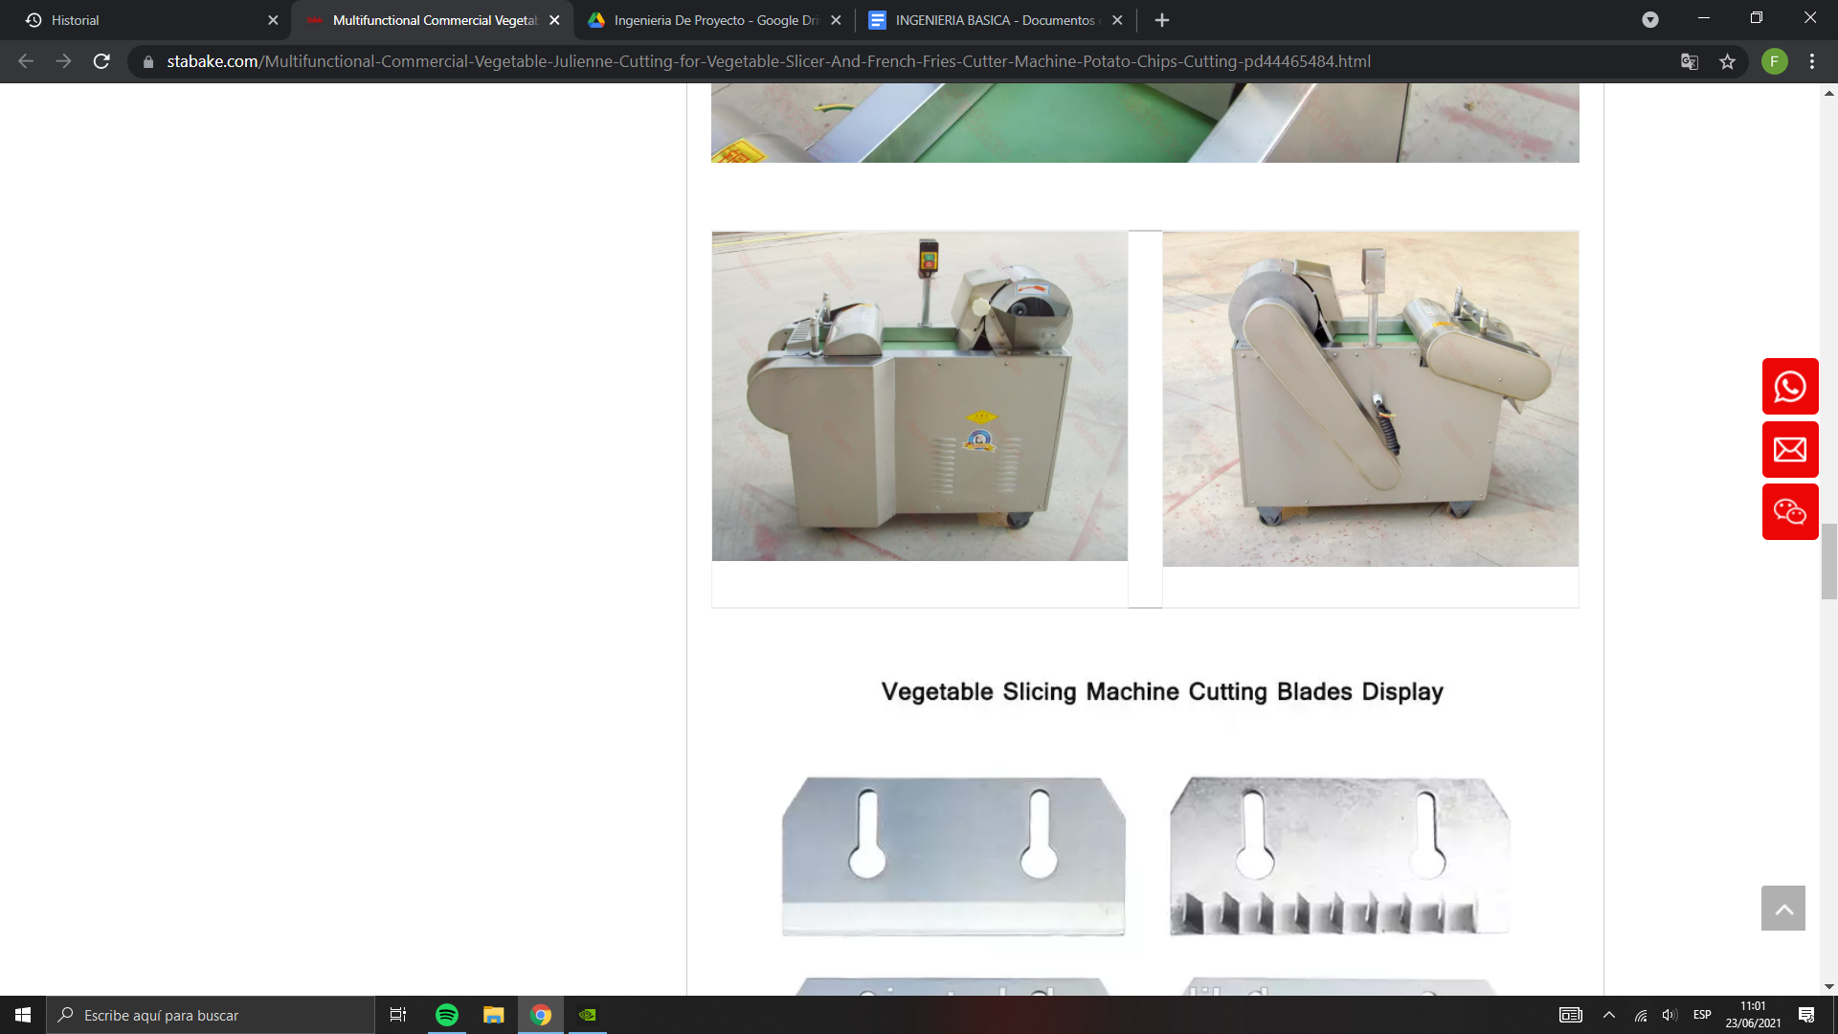  StaBake | Cortadora de cubo  Esta máquina permite el cortado de la fruta en cubos  Detalles:  Modelo: YQC1000  Potencia: 1,5 KW  Capacidad: 300-1000 Kg/H  Peso: 200 Kg  Dimensión: 1300 * 570 * 1020 mm  Tamaño de corte: 5-6-7-8-9-10 y 15 mm
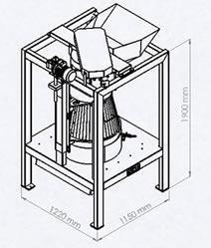  Albion | Trompo Despalillador modelo 54002  esta máquina permite la separación de las vallas y sus palillos.  Estructura construida con acero fabricado con tubos estructurales y SAE 1010. También está disponible en versión de acero inoxidable.  Pintura anticorrosiva de base, terminación con esmalte sintético y pulido sanitario en las partes de acero inoxidable.  Maquina perteneciente al conjunto A para procesado de bayas de Albión.  Características:  Alto: 1900 mm  Ancho: 1220 mm  Largo: 1150 mm  Potencia: 4 HP.
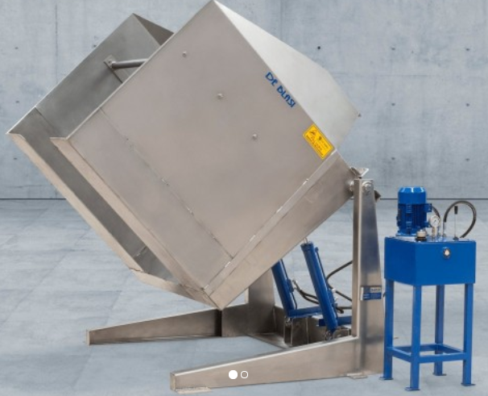  De blasi | Volcador de bins:  Este equipo se utiliza para el vaciado de bins llenos de fruta  Detalles:  Capacidad de carga: Hasta 500 kg  construcción completa en acero inoxidable AISI 304  Accionamiento por central hidráulica con motor eléctrico trifásico
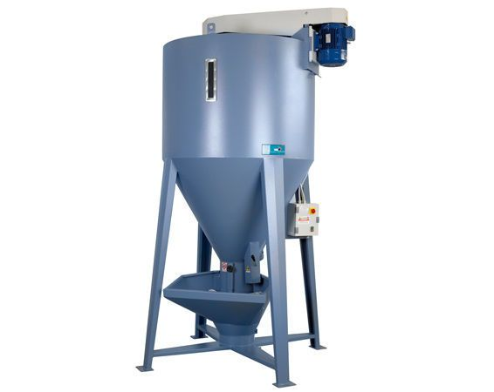 | Mezcladora:  Este equipo se utiliza para el mezclado de los productos intermedios ya trozados.  Detalles:  Capacidad aproximada: 2000 litros / 1500 kg  Rápido sistema de vaciado (tiempo de mezcla 1 minuto)  Rotor doble espiral
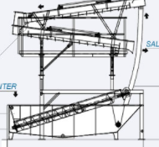  Albion | Cascada doble  Realiza un lavado eficiente en doble cascada mediante agua en recirculación, desde un tanque depósito para tal fin y electrobomba centrífuga de impulsión. Posteriormente se realiza un enjuague final mediante picos aspersores con agua limpia y escurre el producto. Finalmente, realiza un secado del producto mediante fuerza centrífuga y extraer posibles cabitos que puedan quedar adheridos a algunas pasas  Detalles:  Trifásica con neutro (3 x 380 + neutro)  Modelo: 501 08  Potencia: 6.5 Hp
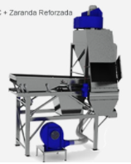  Albion | Zaranda y Mega VAC  Su función es conseguir la limpieza y eliminación de impurezas mediante el transporte de las pasas sobre una zaranda vibratoria con una unidad de aspiración con mayor succión.  Detalles:  Modelo 507 07  Potencia 18 Hp  Alto: 4500 mm  Ancho: 1000 mm  Largo: 3400 mm
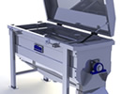  Albion | Centrifuga modelo 520  Esta máquina funciona por acción de la fuerza centrífuga, este equipo despoja al producto de humedad, secando la corteza del mismo considerablemente y para de esta manera estar preparado e ingresar a su siguiente etapa de procesamiento. Su completa construcción es con acero inoxidable.  Estructura principal.  Equipamiento de mando.  Canasto removible para fácil limpieza interna. Regulación de salida con una compuerta de apertura variable.  Eje principal con paletas.  Dimensiones:  Alto: 1000 mm.  Ancho: 850 mm.  Largo: 1960 mm.  Potencia: 3 HP.
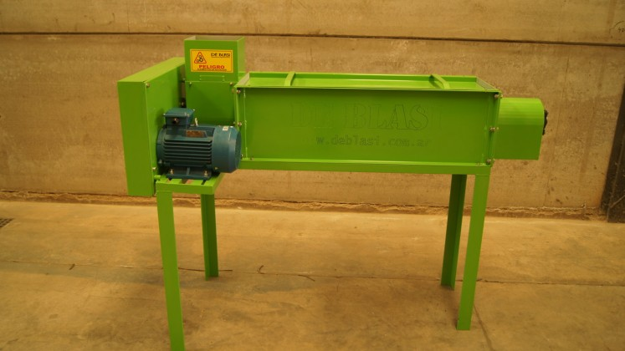 | Rompedora de frutos secos:  Esta máquina permite la ruptura de la primera capa que envuelve al fruto seco  Detalles:  Modelo: Descapotadoras continua De Blasi  Capacidad: 1000kg/h  Potencia: 4Hp  Tamaño: 0,95 * 1,3* 1,5m
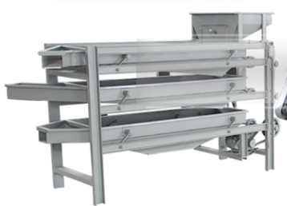 | Máquina de separación de cáscara:  Esta máquina permite el descascarado y separado de los frutos secos  Detalles:  Voltaje: 220/380V  Potencia: 1.5/3.5 Kw  Dimensión 3.2 * 0.9 * 1.6 m  capacidad: 1000 kg/h
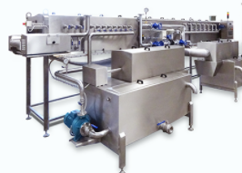  O.M.I.P | Peladora Química  Sistema por lluvia, idóneo para el pelado de mitades de melocotones deshuesados, ubicados copa abajo sobre una banda de transporte. Usa una solución de hidróxido de sodio de baja concentración. Está constituida por un túnel con cinta de transporte en alambre tejido autocentrante de Acero Inoxidable, dividido en tres secciones, donde el producto es expuesto a los siguientes tratamientos:  Ducha con una solución de hidróxido de sodio a 92/95°C;  Envejecimiento por medio de cámara de vapor vivo que concentra la sosa sobre la piel haciéndolo más efectivo;  Ducha de agua que elimina la sosa y parte de la piel.  La peladora es completada con los siguientes accesorios:  Intercambiador de calor de casco y haz de tubos para calentamiento de la solución de hidrato de sodio;  Pompa de circulación forzada de la solución peladora;  Tanque para preparación de la solución de sosa;  Tanque depósito y recuperación de la solución de hidrato de sodio con filtro a tambor rotante;  Tanque depósito y recuperación del agua de lavado con filtro a tambor rotante;  Pompa para recirculación del agua recuperada.  La producción y las características técnicas varían según las exigencias del Cliente, de un min. de 3t/h a un máx. de 12 t/h.
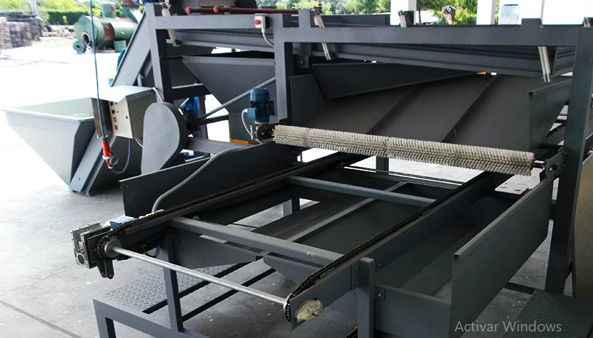  Bsb | Llenador de bandejas  Esta máquina permite el llenado de bandejas con un mínimo tiempo de trabajo  Detalles:  Producción: 7500 Kg/H  Potencia: 4,5 CV  Tensión: 380V, 50 Hz, 3F+N
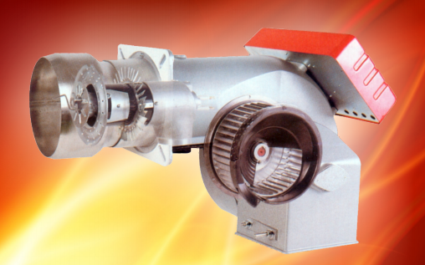  Auto-Quem | Quemador automático  Este equipo se utiliza para la producción del calor necesario para los hornos de deshidratados y/o secado  Detalles:  Modelo F  Capacidad: 160.000 a 450.000 kcal/h  Gas natural, gas envasado, gas oil o dual.
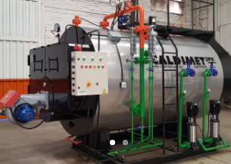  Caldimet | Caldera Vapor  Este equipo proporciona el vapor necesario para el tiernizado de ciruela  Detalles:  Caldera humotubular, horizontal de 3 pasajes de humos con fondo húmedo  Funcionamiento automático  capacidad de producción: 2000 kg/v/h  Rendimiento superior al 85%  Construcción según normas ASME
Tabla 3-12: Tecnología seleccionada
Elaboración propia

3.1.2.2 Costo de las Máquinas.
- Línea de procesamiento de frutos secos (elevador, rompedora de cáscara, separadora de cáscara): 4.000 U$D.
- Cortadora de cubos: U$D 1.000
- Mezcladora: 1.047 U$D
- Detector de metales U$D 7.500
- Tiernizador U$D 100.000
- Llenadora de bandejas U$D 23.000
- Cinta de inspección (5mts) U$D 4.000
- Volcador de bins U$D 7.500
- Envolvedora de pallets U$D10.300
- Quemador auto-quem U$D 1970
- Peladora química U$D150000
- Lavado por inmersión U$D 5000
- Tolva de recepción con elevador U$D 2500
- Lavadora rotativa U$D 10500
- Deshuesadora U$D 50000
- Descarozadora x64 U$D 5000
- Selector óptico U$D 20000
- Selector óptico genius U$D 20000
- Línea procesamiento bayas (Zaranda trommel con aspirador – Trompo despalillador modelo 54002 – Cascada doble – Zaranda y Mega VaC – Centrifuga modelo 5200 – Lavadora rotativa) U$D 75000
- Pesadora de 4 balanzas U$D 5000
- Maquina llenadora de envases Doypack U$D 30000
- Caldera de vapor U$D 50000

3.1.2.3 Equipos para manejo de materiales
Equipos y utensilios
Todo el equipo y los utensilios empleados en las zonas de manipulación de alimentos y que puedan entrar en contacto con los alimentos deben ser de un material que no transmita sustancias tóxicas, olores ni sabores y sea no absorbente y resistente a la corrosión y capaz de resistir repetidas operaciones de limpieza y desinfección.
Las superficies habrán de ser lisas y estar exentas de hoyos y grietas y otras imperfecciones que puedan comprometer la higiene de los alimentos o sean fuentes de contaminación. Deberá evitarse el uso de madera y otros materiales que no puedan limpiarse y desinfectarse adecuadamente, a menos que se tenga la certeza de que su empleo no será una fuente de contaminación. Se deberá evitar el uso de diferentes materiales de tal manera que pueda producirse corrosión por contacto.

Equipos utilizados para el manejo de materiales
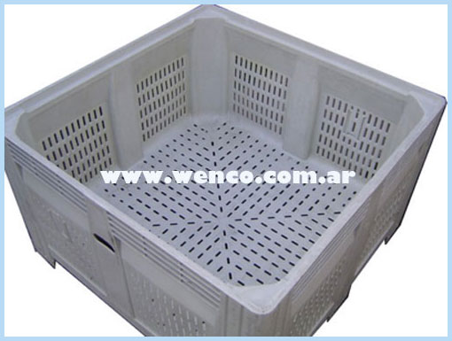  Wenco | Bins de Plástico:  Se utiliza para almacenar la misma en sala de producto deshidratado (producto intermedio)  Dimensiones Exteriores: 1220 x 1220 x 770 mm.-altura  Dimensiones Interiores: 1130 x 1130 x 625 mm.  Materia Prima: Polipropileno Virgen  Capacidad: 857 litros a rebase  Peso: 35 kg  Embalaje: Apilables hasta 10 unidades de altura  Cubicación: Contenedor de 40″ HC 56 unidades
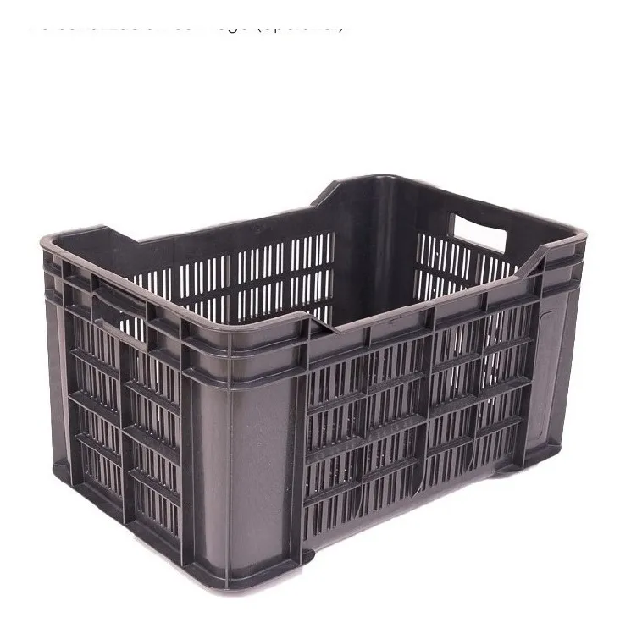  Mercado Libre | Cajones Plásticos:  Estos cajones se utilizan para el volcado y correcto dosificado de la fruta cortada en el mezclador.  Medidas exteriores:  Largo: 540 mm  Ancho: 355 mm  Alto: 290 mm.  Ventilación: Permite una circulación permanente de aire convirtiéndolo  Apilables: Sus encastres especialmente diseñados permiten apilar en altura hasta 8 cajones con 25 kg de productos en cada uno sin que se deformen y logrando una estiba estable.  Resistencia: Alta resistencia al impacto  Manipuleo: Cómodas manijas en los laterales.  Limpieza: El diseño de sus laterales permite una fácil limpieza
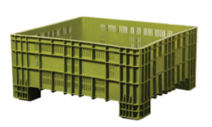  Conarsa | Bins de plástico:  Se utilizará para recepcionar la fruta y transportarla a las distintas áreas  Detalles:  Largo: 1215 mm  Ancho: 1095 mm  Alto: 560 mm  Capacidad: 730 Lts  Peso: 25.50 Kg  Volumen: 495 Lts  Carga Máxima: 450 Kg  Material: plástico ventilado PEAD  Unidades por camión (camión para transporte, semi 14,5 metros): 104
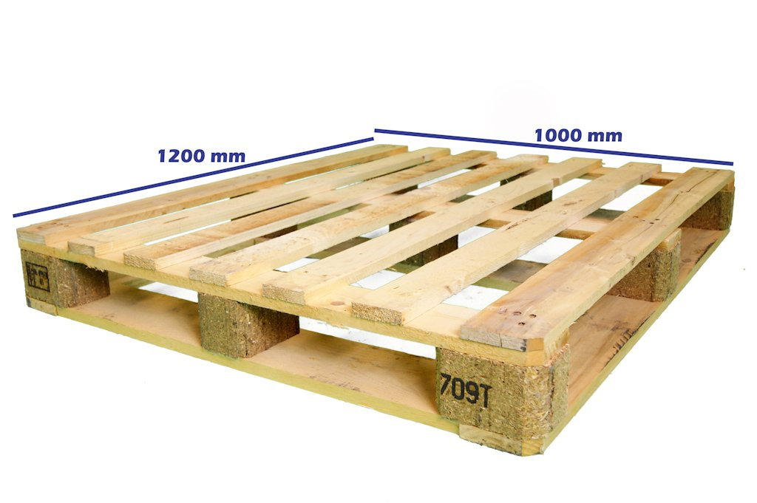 | Pallets:  Se utilizarán para distribuir el producto final una vez finalizado el procesado.  Detalles:  Largo: 1200 mm  Ancho: 1000 mm  Alto: 135 mm
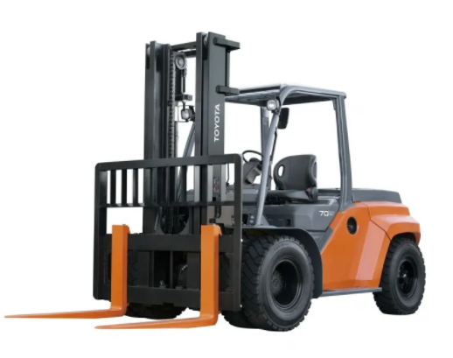  Toyota | Auto elevador:  Se utilizará para el transporte de la materia prima a través de las distintas áreas.  Toyota 8FG60N. Características y especificaciones.  Motor Toyota 1FS Nafta/GLP  Capacidad de carga: 6000 kg  Centro de carga: 600 mm  Mástil Doble o Triple  Altura de elevación: Desde 3000 hasta 7000 mm  Horquillas 1220 mm  Rodados neumáticos  Desplazador lateral  Transmisión automática  Toyota SAS (Sistema de estabilidad activa)  Toyota OPS (Sistema sensible a la presencia del operador)  Asiento Toyota ORS (Sistema de retención del operador)  Alarma sonora de retroceso  Display con autodiagnóstico integrado  Espejos retrovisores  Luces de trabajo frontales  Luces traseras combinadas  Baliza  Matafuegos y elementos según SRT 960/15
Tabla 3-13: Equipo y utensilios
Elaboración propia

3.1.2.4 Costo de equipo para manejo de materiales
- Auto elevador: U$D 31.000
- Bins plástico (para producto intermedio): AR$15.000 (2.016 unidades)
- Bins plásticos (convencionales): AR$15.000 (96 unidades)
- Canastos plásticos: AR$950 (140 unidades)
- Pallets: AR$1.050 (420 unidades)

3.1.3 TAMAÑO

3.1.3.1 Porción de mercado
En el estudio de competencia se determinó que existen 498 secaderos tradicionales en la provincia de Mendoza, de los cuales 177 deshidratan con hornos, procesando 76803 toneladas de fruta fresca en la provincia, trabajando las 24 horas del día durante un periodo de 20 a 30 días circunstanciales a los factores ambientales. En Base a lo anterior se determina que un secadero en promedio procesa 433,91 toneladas de fruta fresca
$$\frac{76803 tn}{177 secaderos}:433,91\frac{tn}{secaderos}$$

El proyecto adoptara un periodo promedio de 25 días para realizar los cálculos, teniéndose una cantidad de producción diaria de 17,356 tn/día
$$\frac{433,91 toneladas}{25 dias}=17,356\frac{tn}{día}$$
Debido a la disponibilidad de la materia prima el proyecto operara en la etapa de secadero un aproximado de 5 meses, es decir 151 días siendo diciembre el primer mes y finalizando en abril, se estima en comparación a la producción promedio de un secadero en Mendoza un total de 2620,81 toneladas/ años.
$$17,356\frac{tn}{dia}*151\frac{dias}{año}=2620,81\frac{tn}{año}$$

Dado que el rendimiento promedio de la ciruela es de 0,36
$$2620,81\frac{tn de fruta fresca}{año}*0,36=943,49 \frac{tn procesadas}{año}$$
En base a los datos obtenidos y a fines prácticos, se estableció una producción de 1000 tn/año siendo un 60% de la producción fruta deshidratada por su disponibilidad en el mercado nacional y el resto será dividido en frutas secas.
Cálculos para la obtención de porcentaje de mercado
Datos de cálculo
Población de la Provincia de Mendoza | 1.886.000 | Habitantes
Población que cumple requisitos de mercado | 683.451 | Habitantes
Consumo per cápita | 826,09 | Gr/(habitante*mes)
Consumo anual | 6.775.104,43 | Kg
Porcentaje en el mercado Provincial
Provincia de Mendoza | 14,76%
Producción | 1.000.000 | Kg/año
Tabla 3-14: Porcentaje de Mercado
Elaboración propia

Para cumplir con el 14,76% de la demanda de mercado a abastecer, se producirán 1.000.000 de Kg/año de producto final “Mix Frutal”, compuesto por frutas deshidratadas y frutos secos.
Demanda nacional
Cálculos para la obtención de porcentaje de mercado
Datos de cálculo
Población de la República Argentina | 45.380.000 | Habitantes
Población que cumple requisitos de mercado | 20.511.760 | Habitantes
Consumo per cápita | 826,09 | Gr/(habitante*mes)
Consumo anual | 203.334.717,8 | Kg
Porcentaje de mercado nacional | 0,0049%
Producción | 1.000.000 | Kg/año
Tabla 3-15: Demanda nacional
Elaboración propia

Para el análisis del tamaño se tuvo en cuenta la competencia y el ritmo de trabajo del cual se determinó un ritmo de trabajo de 24Hs por la necesidad de la puesta en marcha de los equipos. Respecto a la tecnología, los proveedores de las mismas brindan equipos standard con la posibilidad de adaptarlos al tamaño propio del proyecto.
Dicho criterio se adoptó debido:
- La escasez de materias primas y la falta de replantación por parte del sector productivo primario a causa del tiempo que tardan las plantaciones en dar frutos, que suele ser de unos 5 años, y al bajo ingreso que perciben los mismos.
- Barreras de entrada al mercado: inversión inicial y tecnologías avanzadas para la producción y comercialización.
- Etapa de puesta en marcha y desarrollo: durante el inicio del tiempo de vida de cualquier empresa surgen costos e imprevistos que pueden afectar la planificación y producción debido a la falta de experiencia
- Contexto macroeconómico: previsión de inflación

3.2 INGENIERIA EN DETALLE

3.2.1 PRODUCTO

3.2.1.1 Descripción detallada de los productos
Los mixes frutales son elaborados a base de frutas y frutos frescos seleccionados, brindando al consumidor alimentos sanos, nutritivos y necesarios para el desarrollo de una vida sana, actividades deportivas y rutina diaria. Desde los cultivos hasta la fábrica, el alimento sigue un sistema de trazabilidad el cual permite a los clientes poseer un producto de alta calidad y seguridad alimentaria, cumpliendo con las normas ISO 22000, CODEX ALIMENTARIUS, Código Alimentario Argentino, etc.

3.2.1.2 Composición de producto
Se realizó un estudio con el método de factores ponderados, en el cual se utilizaron datos provenientes del estudio de mercado para comparar las frutas y frutos secos a procesar mediante diversos criterios con el fin de determinar cuáles formarán parte de los mixes a producir y comercializar.

Criterios utilizados:

Criterio | Justificación de elección
Demanda | De acuerdo con fuentes primarias, encuestas realizadas a la población, se asignó un valor a cada fruta y fruto con relación a la preferencia/demanda del consumidor hacia los mismos.
Cercanía | Se consideraron las distancias en Km, respecto de las coordenadas donde se ubicará el proyecto.
Precio | Se tuvo en cuenta el precio por kg de materia prima
Rendimiento | Considerada como la relación de materia prima necesaria para obtener “x” cantidad de fruta deshidratada y fruto seco.
Tabla 3-16: Criterios para composición del producto
Elaboración propia
 | $/Kg | Fruta más económica/fruta x | Puntos obtenidos
Banana | 65 | 86% | 8,6
Manzana | 108,6 | 51% | 5,1
Durazno | 102,6 | 54% | 5,4
Ciruela | 106,6 | 52% | 5,2
Uva | 127,16 | 44% | 4,4
Arándano | 605,3 | 9% | 0,9
Maní | 125,66 | 44% | 4,4
Nuez | 228,9 | 24% | 2,4
Almendra | 473,57 | 12% | 1,2
Pistacho | 2830 | 2% | 0,2
Avellana | 900 | 6% | 0,6
Pera | 55,86 | 100% | 10
Cereza | 280,11 | 20% | 2
Ananá | 96,13 | 58% | 5,8
Damasco | 109,3 | 51% | 5,1
Frutilla | 234,2 | 24% | 2,4
Tabla 3-17: Relación Costo de materia prima
Elaboración propia
 | Valoración por demanda | Valoración por cercanía | Valoración por precio | Valoración por rendimiento | Total
Peso | 0,4 | 0,1 | 0,2 | 0,3 | 1
Banana | 6 | 1 | 8,6 | 1,88 | 4,784
Manzana | 4 | 10 | 5,1 | 1,5 | 4,07
Durazno | 4 | 10 | 5,4 | 1,25 | 4,055
Ciruela | 3,5 | 10 | 5,2 | 3,3 | 4,43
Uva | 7 | 10 | 4,4 | 2,5 | 5,43
Arándano | 4 | 5 | 0,9 | 4 | 3,48
Maní | 7 | 5 | 4,4 | 5 | 5,68
Nuez | 8,7 | 10 | 2,4 | 5 | 6,46
Almendra | 8,4 | 10 | 1,2 | 5 | 6,1
Pistacho | 4 | 10 | 0,2 | 5 | 4,14
Avellana | 6 | 10 | 0,6 | 5 | 5,02
Pera | 2 | 10 | 10 | 2,1 | 4,43
Cereza | 2 | 10 | 2 | 1,5 | 2,65
Ananá | 2,4 | 1 | 5,8 | 3,6 | 3,3
Damasco | 4 | 10 | 5,1 | 1,6 | 4,1
Frutilla | 2,7 | 5 | 2,4 | 0,9 | 2,33
Tabla 3-18: Resultado de criterios de materia prima
Elaboración propia
La obtención de puntos para realizar la valoración por precios fue determinada a través de la comparación directa entre la fruta de menor valor económico con las demás frutas. En este caso, la Pera tenía un valor de 55,86 $/Kg, siendo la fruta de menor valor, por lo cual se le asignó una puntuación de 10 y a partir de la misma se puntuó a cada fruta restante.
Una vez obtenidas las puntuaciones de las frutas y frutos secos respecto a los criterios establecidos se seleccionaron cuáles serían las indicadas para conformar los mixes. Aquellas frutas que no superan una puntuación de 4 fueron desestimadas para conformar los productos finales. Cabe destacar que se realizó una excepción respecto al arándano ya que el mismo presenta similitudes en su procesado con la pasa de uva.
Mix 1 | Mix 2 | Mix 3 | Mix 4 | Mix 5
Pasas de uva | Almendra | Almendra | Nuez | Pasas de uva
Maní | Avellanas | Nuez | Almendra | Damasco
Nuez | Pasas de uva | Durazno | Maní | Banana
Manzana | Arándano | Manzana | Avellana | Pera
Banana | Pera | Damasco | Pera | Nuez
Ciruela | Durazno | Ciruela | Manzana | Almendra
Arándano | banana | Avellana | Pasas de uva | Pistacho
Tabla 3-19: Composición de posibles mixes
Elaboración propia
El cuadro anterior muestra los posibles mixes que se realizarán en el proyecto, los mismo fueron definidos de forma aleatoria y basado en las preferencias personales de los autores del proyecto.
Se consideró la utilización de todas las frutas/frutos en la conformación de los mixes.
 | Peso | Mix 1 | Mix 2 | Mix 3 | Mix 4 | Mix 5
Consumo per cápita | 0,275 | 10,0 | 7,91 | 5,29 | 5,50 | 6,98
Preferencia según encuesta | 0,45 | 9,3 | 8,5 | 8,6 | 10,0 | 9,1
Costo | 0,275 | 9,72 | 9,7 | 7,8 | 8,8 | 10,0
 | 1 | 9,6 | 8,7 | 7,5 | 8,4 | 8,8
Tabla 3-20: Selección de Mixes
Elaboración propia
Tomando en cuentas los criterios anteriores se cuantificó los valores de los mixes para reducir la cantidad de Mix a los tres mejores; quedando seleccionado los siguientes mixes:
- Mix 1
- Mix 2
- Mix 5

3.2.1.3 Proporción en la composición de los mixes
Los cálculos matemáticos y probabilísticos se encuentran desarrollados en el Capítulo 11 Apéndice D. A partir de este título, el Mix 5 será denominado Mix 3
Mix 1
- Pasas de uva =20%
- Maní =25%
- Nuez =15%
- Manzana =5%
- Banana =20%
- Ciruela =5%
- Arándano =10%
Mix 2
- Almendras (1) = 25%
- Avellana (2) = 10%
- Pasas de uva (3) = 10%
- Arándano (4) = 10%
- Pera (5) = 15%
- Durazno (6) = 15%
- Banana (7) = 15%
Mix 3
- Pasa de uva (1) = 15%
- Damasco (2) = 5%
- Banana (3) = 20%
- Pera (4) = 20%
- Nuez (5) = 15%
- Almendra (6) = 20%
- Pistacho (7) = 5%

Criterios de fabricación
Teniendo en cuenta a las 1000 Toneladas a producirse anualmente, las proporciones de los mixes serán las siguientes en base a la puntuación obtenida por cada uno en la comparación de mixes:
- Mix 1: 50% (500 toneladas)
- Mix 3: 30% (300 toneladas)
- Mix 2: 20% (200 toneladas)

3.2.3.4 Trazabilidad
Trazabilidad hacia atrás: los productos recibidos en el almacén de materia prima se lo identificarán con un ID que contendrá, nombre del productor, fecha de recepción, producto recibido y cantidad.
Se implementará un sistema de trazabilidad tipo calendario juliano. Para la primera etapa del proceso, se colocará un ID alfa-numérico en los bines identificando el productor, fecha de procesamiento, tipo de materia prima, lote y encargado de línea.
Para la segunda etapa del proceso, se implementará una nueva ID alfanumérica en la caja que permita identificar contenido de la caja, fecha de empaquetado, fecha de vencimiento, operario a cargo, lote.
Trazabilidad hacia adelante, se desarrolla otra nueva ID ubicada en el pallet que informa, fecha de armado, cliente, distribuidor, fecha de envió.
Ficha técnica
Las mismas se encuentran detalladas en el Capítulo 11, Apéndice E

3.2.3.5 Determinación producir/comprar materia prima
Producir/Comprar | Materia Prima | Unidad de medida | Cantidad
Comprar | Uva | Tn | 629,9
Producir | Pasa de uva | Tn | 155
Comprar | Manzana | Tn | 173,4
Producir | Manzana deshidratada | Tn | 25
Comprar | Durazno | Tn | 332,928
Producir | Durazno deshidratado | Tn | 40
Comprar | Pera | Tn | 488,45
Producir | Pera deshidratada | Tn | 100
Comprar | Maní | Tn | 125
Comprar | Ciruela | Tn | 72,25
Producir | Ciruela deshidratada | Tn | 25
Comprar | Chips de Banana | Tn | 200
Comprar | Damasco | Tn | 93,45
Producir | Damasco deshidratado | Tn | 15
Comprar | Nuez | Tn | 249,69
Producir | Nuez | Tn | 120
Comprar | Almendras | Tn | 208,08
Producir | Almendras | Tn | 100
Comprar | Pistacho | Tn | 15
Comprar | Avellana | Tn | 20
Comprar | Arándano | Tn | 243,84
Producir | Arándano | Tn | 60
Tabla 3-21: Determinación comprar/ producir
Elaboración propia

3.2.3.6 Determinación comprar insumos
Producir/Comprar | Insumos | Unidad de medida | Cantidad
Comprar | Bolsa Doypack 50gr | Unidad | 9.880.000
Comprar | Bolsa Doypack 100gr | Unidad | 3.660.000
Comprar | Bolsa Doypack 300 gr | Unidad | 466.666,6667
Comprar | Cajas 40*30*15 (cm) | Unidad | 136.586
Comprar | Pallet 1*1,2 (m) | Unidad | 428
Comprar | Bandeja plástica para horno 73*43*7 (cm) | Unidad | 14.520
Comprar | Carro apilador para túnel de secado | Unidad | 121
Comprar | Bins de plástico 1,2 * 1,2 (m) | Unidad | 2.223
Comprar | Hidróxido de sodio (NaOH) | 43,75 kg cada 1750 litros de agua
Comprar | Metabisulfito de sodio (Na₂S₂O₅) | 43,75 kg cada 1750 litros de agua
Comprar | Sorbato de potasio (C₆H₇KO₂) | 43,75 kg cada 1750 litros de agua
Tabla 3-22: Insumo a comprar
Elaboración propia

3.2.3.7 Forma de presentación comercial
La forma de presentación comercial de los mixes será en envases tipo Doypack con sistema zipper de 50, 100 y 300 gr. La caracterización de estas bolsas es que poseen un fuelle que les permite mantenerse en pie, lo cual da al producto la posibilidad de ser resaltado en los estantes y/o góndolas de los puntos de ventas. A su vez, el sistema zipper permite que la bolsa pueda ser abierta y cerrada varias veces sin que el producto pierda sus características originales.

3.2.4 PROCESO

3.2.4.1 Tipo de proceso
El tipo de proceso a realizar es un enfoque en producto, el cual presenta las siguientes ventajas:
● Mano de obra menos especializada.
● Planificación y control de la producción de manera más fácil.
● El costo variable por unidad es más bajo.
● Una mayor utilización del producto.

3.2.4.2 Descripción del proceso productivo
Durazno - Damasco
N° de operación/inspección | Nombre de operación/inspección | Descripción
1 – Operación  1 – Inspección | Recepción de materia prima e inspección | Se recepciona la materia prima proveniente en bines de plástico con un peso de 380 kg de fruta fresca. Luego se procede a una inspección donde se controla la humedad, grados brix, cantidad de unidades por kg
2- Operación | Descarga de bines | Se descargan los bines del camión con un autoelevador
3- Operación | Almacenaje de materia prima en almacén 1 | Se almacenan los bines temporalmente hasta su procesamiento
4- Operación | Descarga de bines en tolva | Se descargan los bines en tolva con agua para evitar los golpes bruscos y ruptura del fruto en la caída. Luego se procede a la elevación de los frutos para su etapa posterior
5- Operación | Lavado de fruta | Se realiza el lavado de la fruta en una tolva de inmersión para eliminar polvo, suciedad, insectos, esporas y pesticidas.
6- Operación | Pelado químico | Se realiza el pelado químico por inmersión en una solución de hidróxido de sodio (Soda cáustica) al 2,5% a temperatura de ebullición.
7- Operación | Deshuesado y Corte | Se realiza el deshuesado de la fruta y el corte por la línea de sutura quedando la fruta libre de hueso y en mitades.
8- Operación | Control por selector óptico | Se realiza una inspección automática a través de un selector óptico donde se eliminan aquellos frutos que contienen huesos y/o pequeñas astillas de hueso, producto de un mal procesamiento de las cuchillas de la máquina de corte y deshuesado.
9- Operación | Sulfitado | Se realiza el sulfitado de la fruta con una solución de metabisulfito de sodio al 10% para evitar el crecimiento de hongos, bacterias y a su vez funciona como antioxidante para preservar el fruto por mucho más tiempo.
2 - Inspección | Inspección | Se procede a una inspección visual por operarios, donde el fruto pasa por una cinta de transporte y los mismos retiran aquellos que no cumplan con los requisitos como contextura, aspecto, integridad de este, etc.
10- Operación | Llenado de bandejas | Se realiza el llenado semiautomático de las bandejas para el deshidratado con la fruta previamente inspeccionada.
11- Operación | Apilado de bandejas | Los operarios realizan el apilado de las bandejas en el carro porta bandejas.
12- Operación | Deshidratado | Se deshidrata la fruta en los hornos de secado, a través de un proceso de secado a contracorriente.
13- Operación | Llenado de bines | Se llenan los bines con 500 kg de fruta deshidratada.
14- Operación | Almacenamiento de bines en almacén 2 | Se almacenan los bines en el área de almacén 2 para su posterior proceso.
Tabla 3-23: Descripción del proceso productivo Durazno Damasco
Elaboración propia

Pera - Manzana
N° de operación/inspección | Nombre de operación/inspección | Descripción
1 – Operación  1 – Inspección | Recepción de materia prima e inspección | Se recepción la materia prima proveniente en bines de plástico con un peso de 380kg de fruta fresca. Luego se procede a una inspección donde se controla la humedad, grados brix, cantidad de unidades por kg
2 – Operación | Descarga de bines | Se descarga los bines del camión con un auto elevador
3 – Operación | Almacén de materia prima en almacén 1 | Se almacenan los bines temporalmente hasta su procesamiento
4 – Operación | Descarga de bines en tolva | Se descarga los bines en tolva con agua para evitar los golpes bruscos y ruptura del fruto. Luego se procese a la elevación de los frutos para su etapa posterior
5 – Operación | Lavado de fruta | Se realiza el lavado de la fruta en una tolva de inmersión para eliminar polvo, suciedad, insectos, esporas y pesticidas.
6 – Operación | Deshuesado y Corte | Se realiza el deshuesado de la fruta y el corte por la línea de sutura quedando la fruta libre de hueso y en mitades
7 – Operación | Control por selector óptico | Se realiza una inspección automática través de un selector óptico donde se eliminan aquellos frutos que contienen huesos y/o pequeñas astillas de hueso, producto de un mal procesamiento de las cuchillas de la máquina de corte y deshuesado.
8 – Operación | Sulfitado | Se realiza el sulfitado de la fruta con una solución de metabisulfito de sodio al 10% para evitar el crecimiento de hongos, bacterias y a su vez funciona como antioxidante para preservar el fruto por mucho más tiempo.
2 – Inspección | Inspección | Se procede a una inspección visual por operarios, donde el fruto pasa por una cinta de transporte y los mismos retiran aquellos que no cumplan con los requisitos como contextura, aspecto, integridad de este, etc.
9 – Operación | Llenado de bandejas | Se realiza el llenado semiautomático de las bandejas para el deshidratado con la fruta previamente inspeccionada.
10 – Operación | Apilado de bandejas | Los operarios realizan el apilado de las bandejas en el carro porta bandejas.
11 – Operación | Deshidratado | Se deshidrata la fruta en los hornos de secado, a través de un proceso de secado a contracorriente.
12 – Operación | Llenado de bines | Se llenan los bines con 500kg de fruta deshidratada.
13 – Operación | Almacenamiento de bines en almacén 2 | Se almacenan los bines en el área de almacén 2 para su posterior proceso.
Tabla 3-24: Descripción del proceso productivo Pera Manzana
Elaboración propia

Almendra - Nueces
N° de operación/inspección | Nombre de operación/inspección | Descripción
Operación  Inspección | Recepción de la materia prima e inspección | Se recepciona la materia prima proveniente en bines de plástico con un peso de 380kg de fruto. Luego se procede a una inspección donde se controla la calidad de la fruta, madurez y color.
Operación | Descarga de bines | Se descarga los bines del camión con un auto elevador
Operación | Almacén de materia prima en almacén 1 | Se almacenan los bines temporalmente hasta su procesamiento
Operación | Descarga de bines en tolva | Se descarga los bines en una tolva.
Operación | Descortezado | El fruto es sometido a un proceso mecánico por una descortezadora con el fin de eliminar el endocarpio.
Operación | Limpieza mecánica | Se realiza la limpieza del fruto por medio de una zaranda vibradora separando las capas exteriores del fruto.
Inspección | Inspección | Se procede a una inspección visual por operarios, donde el fruto pasa por una cinta de transporte y los mismos retiran aquellos que no cumplan con los requisitos como contextura, aspecto, integridad, frutos con endocarpio etc.
Operación | Llenado de bandejas | Se realiza el llenado semiautomático de las bandejas para el secado, con los frutos previamente inspeccionados.
Operación | Apilado de bandejas | Los operarios realizan el apilado de las bandejas en el carro porta bandejas.
Operación | Secado | Se produce el secado de los frutos reduciendo el contenido de humedad a un 3.5- 4.5 %
Operación | Llenado de bines | Se llenan los bines con 500kg de frutos deshidratada.
Operación | Almacenamiento de bines en almacén 2 | Se almacenan los bines en el área de almacén 2 para su posterior proceso.
Tabla 3-25: Descripción del proceso productivo Almendra Nuez
Elaboración propia

Ciruela
N° de operación/inspección | Nombre de operación/inspección
1 – Operación  1 – Inspección | Recepción de la materia prima e inspección | Se recepciona la materia prima proveniente en bines de plástico con un peso de 380kg de fruta fresca. Luego se procede a una inspección donde se controla la humedad, grados brix, cantidad de unidades por kg.
2 – Operación | Descarga de bines | Se descarga los bines del camión con un auto elevador.
3 – Operación | Almacenaje de materia prima en almacén 1 | Se almacenan los bines temporalmente hasta su procesamiento
4 - Operación | Descarga de bines en tolva | Se descarga los bines en tolva con agua para evitar los golpes bruscos y ruptura del fruto. Luego se procede a la elevación de los frutos para su etapa posterior.
5- Operación | Lavado de fruta | Se realiza el lavado de la fruta en una tolva de inmersión para eliminar polvo, suciedad, insectos, esporas y pesticidas.
2 – Inspección | Inspección | Se procede a una inspección visual por operarios, donde el fruto pasa por una cinta de transporte y los mismos retiran aquellos que no cumplan con los requisitos como contextura, aspecto, integridad de este, etc.
6 – Operación | Llenado de bandejas | Se realiza el llenado semiautomático de las bandejas para el deshidratado con la fruta previamente inspeccionada.
7- Operación | Apilado de bandejas | Los operarios realizan el apilado de las bandejas en el carro porta bandejas.
8- Operación | Deshidratado | Se deshidrata la fruta en los hornos de secado, a través de un proceso de secado a contracorriente.
9- Operación | Llenado de bines | Se llenan los bines con 500kg de fruta deshidratada.
10 – Operación | Almacenamiento de bines en almacén 2 | Se almacenan los bines en el área de almacén 2 para su posterior proceso.
Tabla 3-26: Descripción del proceso productivo Ciruela
Elaboración Propia

Bayas (Arándano - uva)
N° de operación/inspección | Nombre de operación/inspección | Descripción
1 – Operación  1 – Inspección | Recepción de materia prima e inspección | Se recepciona la materia prima proveniente en bines de plástico con un peso de 380kg de fruta fresca. Luego se procede a una inspección donde se controla la humedad, grados brix, cantidad de unidades por kg.
2 – Operación | Descarga de bines | Se descarga los bines del camión con un auto elevador
3- Operación | Almacenaje de materia prima en almacén 1 | Se almacenan los bines temporalmente hasta su procesamiento.
4- Operación | Descarga de bines en tolva | Se descarga los bines en tolva con agua para evitar los golpes bruscos y ruptura del fruto. Luego se procede a la elevación de los frutos para su etapa posterior
5- Operación | Lavado de fruta | Se realiza el lavado de la fruta en una tolva de inmersión para eliminar polvo, suciedad, insectos, esporas y pesticidas.
2 – Inspección | Inspección | Se procede a una inspección visual por operarios, donde el fruto pasa por una cinta de transporte y los mismos retiran aquellos que no cumplan con los requisitos como contextura, aspecto, integridad de este, etc.
6 – Operación | Llenado de bandejas | Se realiza el llenado semiautomático de las bandejas para el deshidratado con la fruta previamente inspeccionada.
7- Operación | Apilado de bandejas | Los operarios realizan el apilado de las bandejas en el carro porta bandejas.
8- Operación | Deshidratado | Se deshidrata la fruta en los hornos de secado, a través de un proceso de secado a contracorriente.
9 – Operación | Volcado de bandejas | Se vuelcan las bandejas que contienen la fruta deshidratada en la tolva de recepción del área 2
10 – Operación | Despalillado | Se realiza la separación de los palillos que contienen las bayas por medio de un trompo despalillador.
11- Operación | Zarandeo | A través de una zaranda trómel con aspirador se separa y elimina las impurezas.
12 – Operación | Lavado | Se realiza el lavado de las bayas por medio de una lavadora rotativa y posteriormente por medio de una cascada doble, con la función de eliminar tierra, hojas, palos, que se encuentren adheridas al mismo.
13 – Operación | Centrifugado | Mediante un centrifugador y la aplicación de fuerza centrífuga, se despoja al producto de su humedad, secando la corteza de este considerablemente.
14 – Operación | Llenado de bines | Se realiza el llenado de bines de 500kg de producto, con las bayas listas para su posterior procesamiento.
15 – Operación | Almacenaje de materia prima en almacén 2 | Se procede a transportar los bines cargados de bayas deshidratadas al almacén N°2 de producto intermedio.
Tabla 3-27: Descripción del proceso productivo Bayas
Elaboración propia

Tiernizado
N° de operación/inspección | Nombre de operación/inspección | Descripción
1 – Operación | Descarga de bines en tolva | Se realiza la descarga de los bines de 500 kg de la ciruela deshidratada en la lavadora rotativa
2 – Operación | Lavado | Se procede al lavado de la ciruela mediante agua a presión a través de una ducha dentro del cilindro para eliminar cualquier suciedad que se encuentra adherida al cuerpo de esta.
3 – Operación | Tiernizado | Se realiza un rehidratado de la fruta mediante vapor de agua hasta llegar a una humedad del 25- 30%, con el propósito de suavizar la textura de la pulpa
4 – Operación | Deshuesado | Se elimina el hueso de la ciruela por medio de una deshuesadora automática.
5 – Operación | Llenado de bines | Se realiza el llenado de bines de 500kg de producto, con las ciruelas tiernizadas listas para su posterior procesamiento.
6 - Operación | Almacenamiento | Se procede a transportar los bines cargados de ciruela tiernizadas al almacén N°2 de producto intermedio.
Tabla 3-28: Descripción del proceso productivo Ciruela tiernizada
Elaboración propia

Mixes
N° de operación/inspección | Nombre de operación/inspección | Descripción
1 – Operación | Descarga de bines en tolva | Se descarga los bines que contienen la fruta deshidratada y frutos secos en tolva elevadora
2 – Operación | Control por selector óptico | Se realiza una inspección automática a través de un selector óptico donde se eliminan aquellos frutos que contienen huesos y/o pequeñas astillas de hueso, producto de un mal procesamiento de las cuchillas de la máquina de corte y deshuesado.
3 – Operación | Cubicado | Se realiza el corte de la fruta en forma de cubo de tamaño regulable a 5, 6, 7, 8, 9, 10 y 15mm.
4- Operación | Llenado de cajones | Se realiza el llenado de cajones con 25kg de fruta cortada en forma de cubo.
5 – Operación | Volcado de cajones en cinta | Los operarios realizan el volcado de los cajones de 25 kg con fruta cubicada en las respectivas proporciones que componen el mix.
6 – Operación | Mezclado | Se realiza el mezclado de la fruta deshidratada cubicada y fruto seco mediante una mezcladora semiautomática vertical. La cual con unas paletas que posee en su interior va mezclando el producto por un tiempo determinado.
7 – Operación | Transporte de materia prima | La fruta una vez mezclada es descargada por la mezcladora en una cinta transportadora, la cual realiza el traslado a la siguiente etapa.
8 - Operación | Pesado | Mediante una dosificadora automática de 4 balanzas, el producto es pesado y controlado por el equipo de acuerdo al peso programado, cuando el equipo dosifica en los gramos preestablecidos, realiza la apertura del cabezal para permitir el correcto llenado.
9 – Operación | Llenado y sellado | En esta etapa se realiza el llenado y sellado de las bolsas Doypack. El equipo previamente a llenar el envase realiza un barrido con nitrógeno para preservar las características y propiedades de las frutas/os por mucho más tiempo y así evitar por ejemplo la oxidación. Luego del barrido, se llena el envase con producto y se realiza un sellado por temperatura.
10 – Operación | Control de metales | Se hace pasar los Doypack por medio de un detector de metal el cual da alarma en caso de la presencia de cualquier elemento extraño que se encuentre dentro de los paquetes y/o frutas.
11 – Operación | Llenado de cajas | Se reciben las bolsas y se disponen en las cajas en la cual se almacenan y comercializan los productos finales.
12 – Operación | Armado de pallets | Se disponen las cajas sobre pallets, el mismo se encuentra apoyado sobre una base de la maquina envolvedora, que permite envolver los pallets de forma segura para garantizar seguridad en la manipulación y estiba de los productos.
13 – Operación | Almacenaje de pallets | Se realiza el almacenaje de los pallets en el almacén N°3 de producto final.
Tabla 3-29: Descripción del proceso productivo Mixes
Elaboración propia

3.2.4.3 Diagramas de flujo de proceso
Durazno - damasco
 |  | DIAGRAMA FLUJO DE PROCESO  Presente  Propuesto  |  |  |  |  |  |  |  |  Operaciones   Material   Hombre |  |  | Registro Nº:
 |  |  |  |  |  |  |  |  |  |  |  |  | Hoja: __ / __
Diagrama de: Flujo de proceso durazno – damasco  Lugar / Puesto de Trabajo: |  |  |  |  |  |  | Comienza en: recepción de durazno - damasco  Termina en: Almacenamiento de bines en almacén 2
N° | Descripción de los eventos |  |  |  |  |  |  |  | Distancia  (mts) |  | Tiempo  (min) | observaciones
1 | Recepción y pesado de materia prima |  |  | * |  |  |  |  | - |  | 10 | Se pesa el camión en báscula
2 | Descarga y almacenaje de bines |  |  | * |  |  |  |  | 35 |  | 3,5
3 | Inspección de materia prima |  |  |  |  | * |  |  | 15 |  | 20 | se considera distancia y tiempo hasta laboratorio
4 | Transporte de materia prima hacia área de producción 1 |  |  |  | * |  |  |  | 3 |  | 1
5 | Descarga de bines en tolva |  |  | * |  |  |  |  | 4 |  | 2
6 | Lavado de fruta |  |  | * |  |  |  |  | 3 |  | 1,5
7 | Cinta transportadora |  |  |  | * |  |  |  | 2 |  | 1
8 | Pelado químico |  |  | * |  |  |  |  | 10,5 |  | 5
9 | Deshuesado y Corte |  |  | * |  |  |  |  | 6 |  | 2.5
10 | Control por selector óptico |  |  | * |  |  |  |  | 4 |  | 2
11 | Cinta transportadora |  |  |  | * |  |  |  | 3 |  | 1,5
12 | Sulfitado |  |  | * |  |  |  |  | 7 |  | 3
13 | Cinta Inspección |  |  |  |  | * |  |  | 5 |  | 2,5
14 | Llenado de bandejas |  |  | * |  |  |  |  | 3 |  | 1,5
15 | Apiladora de bandejas |  |  | * |  |  |  |  | 1 |  | 16 | tiempo que demora en llenar todas las bandejas del carro
16 | Transporte de bandejas hacia hornos |  |  |  | * |  |  |  | 7 |  | 0,2
17 | Deshidratado |  |  | * |  |  |  |  | 11 |  | 390
18 | Enfriamiento |  |  |  |  |  | * |  | 2 |  | 5 | enfriamiento de la fruta a temperatura ambiente dentro del carro
19 | descarga de bandeja |  |  | * |  |  |  |  | 2 |  | 10 | descarga de todas las bandejas del carro
20 | llenado bins |  |  | * |  |  |  |  | 4 |  | 240 | se necesita 15 carros para llenar un bins
21 | Transporte de bines hacia almacén 2 |  |  |  | * |  |  |  | 28 |  | 1 | punto de referencia, centró del almacén 2
22 | Almacenamiento de bines en almacén 2 |  |  |  |  |  |  | * | - |  | 1
RESUMEN TOTALIZADO |  |  | 22 | 13 | 5 | 2 | 1 | 1 | 155,5 |  | 720,2 | Diagramado por:
Expresado en porcentaje |  |  | 100 | 0,59 | 0,23 | 0,09 | 0,045 | 0,045 |  |  |  | Fecha:
Tabla 3-30: Diagrama de flujo Durazno Damasco
Elaboración propia

Manzana - Pera
 |  | DIAGRAMA FLUJO DE PROCESO  Presente  Propuesto  |  |  |  |  |  |  |  |  Operaciones   Material   Hombre |  |  | Registro Nº:
 |  |  |  |  |  |  |  |  |  |  |  |  | Hoja: __ / __
Diagrama de: Flujo de proceso Pera – Manzana  Lugar / Puesto de Trabajo: |  |  |  |  |  |  | Comienza en: recepción de Pera - Manzana  Termina en: Almacenamiento de bines en almacén 2
N° | Descripción de los eventos |  |  |  |  |  |  |  | Distancia  (mts) |  | Tiempo  (min)
1 | Recepción y pesado de materia prima |  |  | * |  |  |  |  | - |  | 10 | Se pesa el camión en báscula
2 | descarga y almacenaje de bins en almacén 1 |  |  | * |  |  |  |  | 35 |  | 3,5
3 | inspección de materia prima |  |  |  |  | * |  |  | 15 |  | 20 | se considera distancia y tiempo hasta laboratorio
4 | Transporte de materia prima hacia área de producción 1 |  |  |  | * |  |  |  | 3 |  | 1
5 | Descarga de bines en tolva |  |  | * |  |  |  |  | 4 |  | 2
6 | Lavado de fruta |  |  | * |  |  |  |  | 3 |  | 1,5
7 | Transporte de fruta |  |  |  | * |  |  |  | 12,5 |  | 6
8 | Deshuesado y corte |  |  | * |  |  |  |  | 6 |  | 2,5
9 | Control por selector óptico |  |  | * |  |  |  |  | 4 |  | 2
10 | Transporte |  |  |  | * |  |  |  | 3 |  | 1,5
11 | Sulfatado |  |  | * |  |  |  |  | 7 |  | 3
12 | inspección |  |  |  |  | * |  |  | 5 |  | 2,5
13 | Llenado de bandejas |  |  | * |  |  |  |  | 3 |  | 1,5
14 | Apilado de bandejas |  |  | * |  |  |  |  | 1 |  | 16 | tiempo que demora en llenar todas las bandejas del carro
15 | Transporte de bandejas hacia horno |  |  |  | * |  |  |  | 7 |  | 0,2
16 | Deshidratado |  |  | * |  |  |  |  | 11 |  | 480
17 | Enfriamiento |  |  |  |  |  | * |  | 2 |  | 5 | enfriamiento de la fruta a temperatura ambiente dentro del carro
18 | Descarga de bandejas |  |  | * |  |  |  |  | 2 |  | 10 | descarga de todas las bandejas del carro
19 | Llenado de bines |  |  | * |  |  |  |  | 4 |  | 192 | se necesita 12 carros para llenar un bins
20 | Transporte de bines hacia almacén 2 |  |  |  | * |  |  |  | 28 |  | 1 | punto de referencia, centro del almacén 2
21 | Almacenamiento de bines en almacén 2 |  |  |  |  |  |  | * | - |  | 1
RESUMEN TOTALIZADO |  |  | 21 | 12 | 5 | 2 | 1 | 1 | 155,5 |  | 762,2 | Diagramado por:
Expresado en porcentaje |  |  | 100 | 0,57 | 0,24 | 0,096 | 0,047 | 0,047 |  |  |  | Fecha:
Tabla 3-31: Diagrama de flujo Manzana Pera
Elaboración propia

Almendra - Nuez
 |  | DIAGRAMA FLUJO DE PROCESO  Presente  Propuesto  |  |  |  |  |  |  |  |  Operaciones   Material   Hombre |  |  | Registro Nº:
 |  |  |  |  |  |  |  |  |  |  |  |  | Hoja: __ / __
Diagrama de: Flujo de proceso Almendra - nuez  Lugar / Puesto de Trabajo: |  |  |  |  |  |  | Comienza en: recepción de almendra- nuez  Termina en: Almacenamiento de bines en almacén 2
N° | Descripción de los eventos |  |  |  |  |  |  |  | Distancia  (mts) |  | Tiempo  (min) | Observaciones
1 | Recepción y pesado de materia prima |  |  | * |  |  |  |  | - |  | 10 | Se pesa el camión en báscula
2 | Descarga y almacén de bins en almacén 1 |  |  | * |  |  |  |  | 35 |  | 3,5
3 | Inspección de materia prima |  |  |  |  | * |  |  | 15 |  | 20 | se considera distancia y tiempo hasta laboratorio
4 | Transporte de materia prima hacia área de producción 1 |  |  |  | * |  |  |  | 6.5 |  | 1
5 | Descarga de bines en tolva |  |  | * |  |  |  |  | 6.5 |  | 2
6 | Descortezado |  |  | * |  |  |  |  | 1 |  | 0,12
7 | Limpieza mecánica |  |  | * |  |  |  |  | - |  | 0,12
8 | Transporte |  |  |  | * |  |  |  | 10 |  | 3,4
9 | Inspección |  |  |  |  | * |  |  | 5 |  | 1,7
10 | Llenado de bandejas |  |  | * |  |  |  |  | 3 |  | 1
11 | Apilado de bandejas |  |  | * |  |  |  |  | 1 |  | 29 | tiempo que demora en llenar todas las bandejas del carro
12 | Transporte de bandejas hacia hornos |  |  |  | * |  |  |  | 7 |  | 0,2
13 | Secado |  |  | * |  |  |  |  | 11 |  | 480
14 | Enfriamiento |  |  |  |  |  | * |  | 2 |  | 5 | enfriamiento del fruto a temperatura ambiente dentro del carro
15 | Descarga de bandejas |  |  | * |  |  |  |  | 2 |  | 10 | descarga de todas las bandejas del carro
16 | Llenado de bines |  |  | * |  |  |  |  | 4 |  | 87 | se necesita 3 carros para llenar un bins
17 | Transporte de bines hacia almacén 2 |  |  |  | * |  |  |  | 28 |  | 1 | punto de referencia, centro del almacén 2
18 | Almacenamiento de bines en almacén 2 |  |  |  |  |  |  | * | - |  | 1
RESUMEN TOTALIZADO |  |  | 18 | 10 | 4 | 2 | 1 | 1 |  |  |  | Diagramado por:
Expresado en porcentaje |  |  | 100 | 55.55 | 22.22 | 11.11 | 5.55 | 5.55 |  |  |  | Fecha:
Tabla 3-32: Diagrama de flujo Almendra Nuez
Elaboración propia

Ciruela
 |  | DIAGRAMA FLUJO DE PROCESO  Presente  Propuesto  |  |  |  |  |  |  |  |  Operaciones   Material   Hombre |  | Registro Nº:
 |  |  |  |  |  |  |  |  |  |  |  | Hoja: __ / __
Diagrama de: Flujo de proceso ciruela  Lugar / Puesto de Trabajo: |  |  |  |  |  |  | Comienza en: recepción de ciruela  Termina en: Almacenamiento de bines en almacén 2
N° | Descripción de los eventos |  |  |  |  |  |  |  | Distancia  (mts) |  | Tiempo  (min) | observaciones
1 | Recepción y pesado de materia prima |  |  | * |  |  |  |  |  |  | 10 | Se pesa el camión en báscula
2 | Descarga y almacenaje de bines |  |  | * |  |  |  |  | 35 |  | 3,5
3 | Inspección de materia prima |  |  |  |  | * |  |  | 15 |  | 20 | se considera distancia y tiempo hasta laboratorio
4 | Transporte de materia prima hacia área de producción 1 |  |  |  | * |  |  |  | 3 |  | 1
5 | Descarga de bines en tolva |  |  | * |  |  |  |  | 4 |  | 2
6 | Lavado de fruta |  |  | * |  |  |  |  | 3 |  | 1,5
7 | Transporte |  |  |  | * |  |  |  | 13,3 |  | 4,5
8 | Inspección |  |  |  |  | * |  |  | 5 |  | 1,7
9 | Llenado de bandejas |  |  | * |  |  |  |  | 3 |  | 1,5
10 | Apilado de bandejas |  |  | * |  |  |  |  | 1 |  | 11 | tiempo que demora en llenar todas las bandejas del carro
11 | Transporte de bandejas hacia hornos |  |  |  | * |  |  |  | 7 |  | 0,2
12 | Deshidratado |  |  | * |  |  |  |  | 11 |  | 1440
13 | Enfriamiento |  |  |  |  |  | * |  | 2 |  | 5 | enfriamiento de la fruta a temperatura ambiente dentro del carro
14 | Descarga de bandejas |  |  | * |  |  |  |  | 2 |  | 10 | descarga de todas las bandejas del carro
15 | Llenado de bines |  |  | * |  |  |  |  | 4 |  | 66 | se necesita 6 carros para llenar un bins
16 | Transporte de bines hacia almacén 2 |  |  |  | * |  |  |  | 28 |  | 1
17 | Almacenamiento de bines en almacén 2 |  |  |  |  |  |  | * | - |  | 1
RESUMEN TOTALIZADO |  |  |  | 9 | 4 | 2 | 1 | 1 | 136,3 |  | 1579,9 | Diagramado por:
Expresado en porcentaje |  |  | 100 | 0,53 | 0,24 | 0,12 | 0,055 | 0,055 |  |  |  | Fecha:
Tabla 3-33: Diagrama de flujo Ciruela
Arándano – Uva
 |  | DIAGRAMA FLUJO DE PROCESO  Presente  Propuesto  |  |  |  |  |  |  |  |  Operaciones   Material   Hombre |  | Registro Nº:
 |  |  |  |  |  |  |  |  |  |  |  | Hoja: __ / __
Diagrama de: Flujo de proceso arándano - uva  Lugar / Puesto de Trabajo: |  |  |  |  |  |  | Comienza en: recepción de arándano – uva  Termina en: Almacenamiento de bines en almacén 2
N° | Descripción de los eventos |  |  |  |  |  |  |  | Distancia  (mts) |  | Tiempo  (min) | observaciones
1 | Recepción y pesado de materia prima |  |  | * |  |  |  |  | - |  | 10 | se pesa el camión en bascula
2 | Descarga y almacenaje de bines |  |  | * |  |  |  |  | 35 |  | 3,5
3 | inspección de materia prima |  |  |  |  | * |  |  | 15 |  | 20 | se considera distancia y tiempo hasta laboratorio
4 | Transporte de materia prima hacia área de producción 1 |  |  |  | * |  |  |  | 3 |  | 1
5 | Descarga de bines en tolva |  |  | * |  |  |  |  | 4 |  | 2
6 | Lavado de fruta |  |  | * |  |  |  |  | 3 |  | 1,5
7 | Transporte |  |  |  | * |  |  |  | 13,3 |  | 4,5
8 | Inspección |  |  |  |  | * |  |  | 5 |  | 1,7
9 | Llenado de bandejas |  |  | * |  |  |  |  | 3 |  | 1,5
10 | Apilado de bandejas |  |  | * |  |  |  |  | 1 |  | 11 | tiempo que demora en llenar todas las bandejas del carro
11 | Transporte de bandejas hacia hornos |  |  |  | * |  |  |  | 7 |  | 0,2
12 | Deshidratado |  |  | * |  |  |  |  | 11 |  | 600
13 | Enfriamiento |  |  |  |  |  | * |  | 2 |  | 5 | enfriamiento de la fruta a temperatura ambiente dentro del carro
14 | Descarga de bandejas en tolva |  |  | * |  |  |  |  | 2 |  | 10 | descarga de todas las bandejas del carro
15 | Despalillado |  |  | * |  |  |  |  | 1,68 |  | 0,05 | Se procesa un kg cada 0,05 minutos
16 | Zarandeo |  |  | * |  |  |  |  | 0,9 |  | 0,05
17 | Lavado |  |  | * |  |  |  |  | 4,5 |  | 0,05
18 | Centrifugado |  |  | * |  |  |  |  | 1 |  | 0,05
19 | Llenado de bines |  |  | * |  |  |  |  | - |  | 25
20 | Transporte de bines hacia almacén 2 |  |  |  | * |  |  |  | 28 |  | 1
21 | Almacenamiento de bines en almacén 2 |  |  |  |  |  |  | * | - |  | 1
RESUMEN TOTALIZADO |  |  | 21 | 13 | 4 | 2 | 1 | 1 | 140,4 |  | 699,1 | Diagramado por:
Expresado en porcentaje |  |  | 100 | 62 | 19 | 9 | 5 | 5 |  |  |  | Fecha:
Tabla 3-34: Diagrama de flujo Arándanos Uva
Elaboración propia

Tiernizado
 |  | DIAGRAMA FLUJO DE PROCESO  Presente  Propuesto  |  |  |  |  |  |  |  |  Operaciones   Material   Hombre |  |  | Registro Nº:
 |  |  |  |  |  |  |  |  |  |  |  |  | Hoja: __ / __
Diagrama de: Flujo de proceso tiernizado ciruela  Lugar / Puesto de Trabajo: |  |  |  |  |  |  | Comienza en: transporte de ciruela deshidratada  Termina en: Descarozado de ciruela
N° | Descripción de los eventos |  |  |  |  |  |  |  | Distancia  (mts) |  | Tiempo  (min) | Observaciones
1 | Transporte de bines con ciruela deshidratada a la zona de tiernizado. |  |  |  | * |  |  |  | 18 |  | 1,5
2 | Descarga de bines en lavadora rotativa. |  |  | * |  |  |  |  | - |  | 2
3 | Lavado de ciruela deshidratada. |  |  | * |  |  |  |  | 3 |  | 1,5
4 | Prehidratador de ciruela. |  |  | * |  |  |  |  | 8,5 |  | 40
5 | Hidratado de ciruela |  |  | * |  |  |  |  | 8,5 |  | 40
6 | Transporte |  |  |  | * |  |  |  | 4,5 |  | - | El transporte se realiza aprovechando la gravedad por desnivel
7 | Descarozado de ciruela. |  |  | * |  |  |  |  | 2 |  | 40
8 | Llenado de bines |  |  | * |  |  |  |  | - |  | 25
9 | Transporte de bines hacia almacén 2 |  |  |  | * |  |  |  | 28 |  | 1
10 | Almacenamiento de bines en almacén 2 |  |  |  |  |  |  | * | - |  | 1
RESUMEN TOTALIZADO |  |  | 7 | 6 | 3 | 0 | 0 | 1 | 72,5 |  | 152 | Diagramado por:
Expresado en porcentaje |  |  | 100 | 60 | 30 | - | - | 10 |  |  |  | Fecha:
Tabla 3-35: Diagrama de flujo Tiernizado
Elaboración propia

Mixes
 |  | DIAGRAMA FLUJO DE PROCESO  Presente  Propuesto  |  |  |  |  |  |  |  |  Operaciones   Material   Hombre |  |  | Registro Nº:
 |  |  |  |  |  |  |  |  |  |  |  |  | Hoja: __ / __
Diagrama de: Flujo de proceso de mix frutales  Lugar / Puesto de Trabajo: |  |  |  |  |  |  | Comienza en: transporte bines con frutas  Termina en: almacenaje de pallets en almacén 3
N° | Descripción de los eventos |  |  |  |  |  |  |  | Distancia  (mts) |  | Tiempo  (min) | Recomendaciones
1 | Transporte de bines con frutas/os deshidratadas a la zona de tiernizado. |  |  |  | * |  |  |  | 26 |  | 2
2 | Descarga en tolva de recepción. |  |  | * |  |  |  |  | 4 |  | 2
3 | Control por selector óptico |  |  | * |  |  |  |  | 2 |  | 15
4 | Cubitado de frutas |  |  | * |  |  |  |  | 1,5 |  | 30
5 | Llenado de cajones |  |  | * |  |  |  |  | - |  | 1,5 | Tiempo en llenar 1 cajón de 25kg
6 | Transporte de cajones con frutas deshidratadas zona de mezclado |  |  |  | * |  |  |  | 3,5 |  | 0,25
7 | Almacenaje de cajones con frutas deshidratada |  |  |  |  |  | * |  | - |  | 210 | En 210 minutos se almacenan temporalmente los 140 cajones correspondientes a los 7 bines de cada fruta/o
8 | Descarga de cajones con frutas deshidratada en cinta |  |  | * |  |  |  |  | - |  | 0,16
9 | Transporte de fruta deshidratada |  |  |  | * |  |  |  | 5 |  | 0,16
10 | Mezclado de frutas deshidratadas |  |  | * |  |  |  |  | - |  | 9,6 | Tiempo en acumular los kg necesarios y mezclarlo
11 | Transporte de fruta deshidratada |  |  |  | * |  |  |  | 5,5 |  | 0,022
12 | Llenado de tolva dosificadora |  |  | * |  |  |  |  | - |  | 0,022
13 | Pesado de frutas deshidratadas |  |  | * |  |  |  |  | - |  | 0,022
14 | Llenado y sellado de los Doypack con las frutas deshidratadas |  |  | * |  |  |  |  | - |  | 0,022
15 | Control por inspección de metales |  |  | * |  |  |  |  | 2 |  | 0,022
16 | Armado, llenado y sellado de cajas |  |  | * |  |  |  |  | - |  | 3,33 | Se considera el tiempo por caja para paquetes de 50gr
17 | Transporte de caja hasta los pallets |  |  |  | * |  |  |  | 4 |  | 0,05 | Tiempo tomado por caja
18 | Armado de pallets |  |  | * |  |  |  |  | 1 |  | 266,4
19 | Envoltura de pallets |  |  | * |  |  |  |  | - |  | 1,33
20 | Transporte de pallets |  |  |  | * |  |  |  | 15 |  | 0,5
21 | Almacenaje de pallets en almacén 3 |  |  |  |  |  |  | * | 22 |  | 1
RESUMEN TOTALIZADO |  |  | 21 | 13 | 6 | - | 1 | 1 | 91,5 |  | 543,39 | Diagramado por:
Expresado en porcentaje |  |  | 100 | 62 | 28 | - | 5 | 5 |  |  |  | Fecha:
Tabla 3-36: Diagrama de flujo Mix
Elaboración propia

3.2.4.4 Diagramas de recorridos de materia prima
Diagrama de recorrido Durazno- Damasco
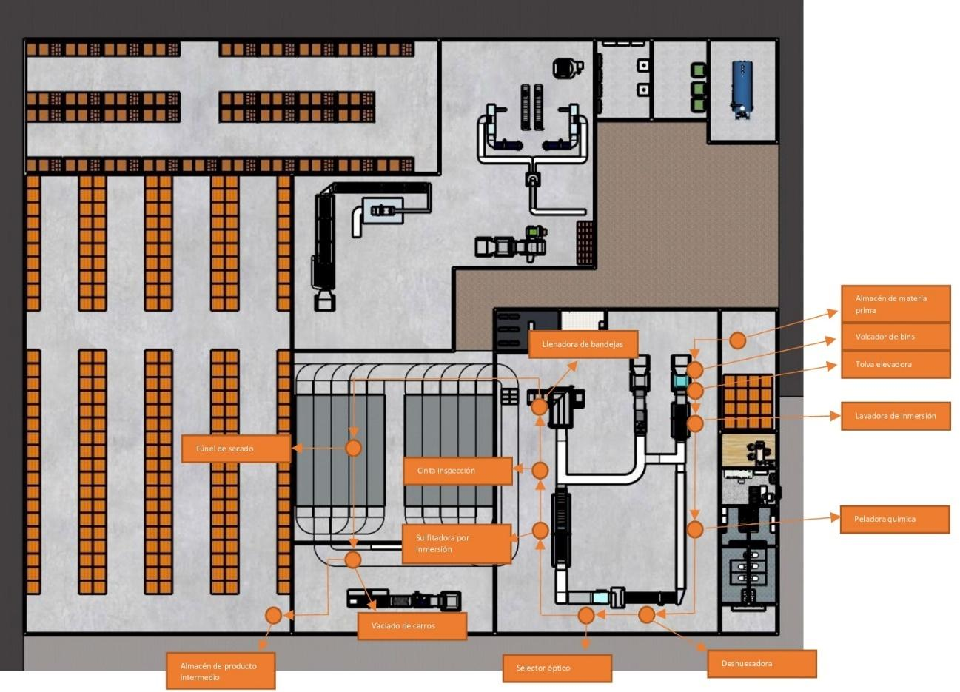
Gráfico 3-9: Diagrama de recorrido Durazno Damasco
Elaboración propia

Diagrama de recorrido Manzana- Pera
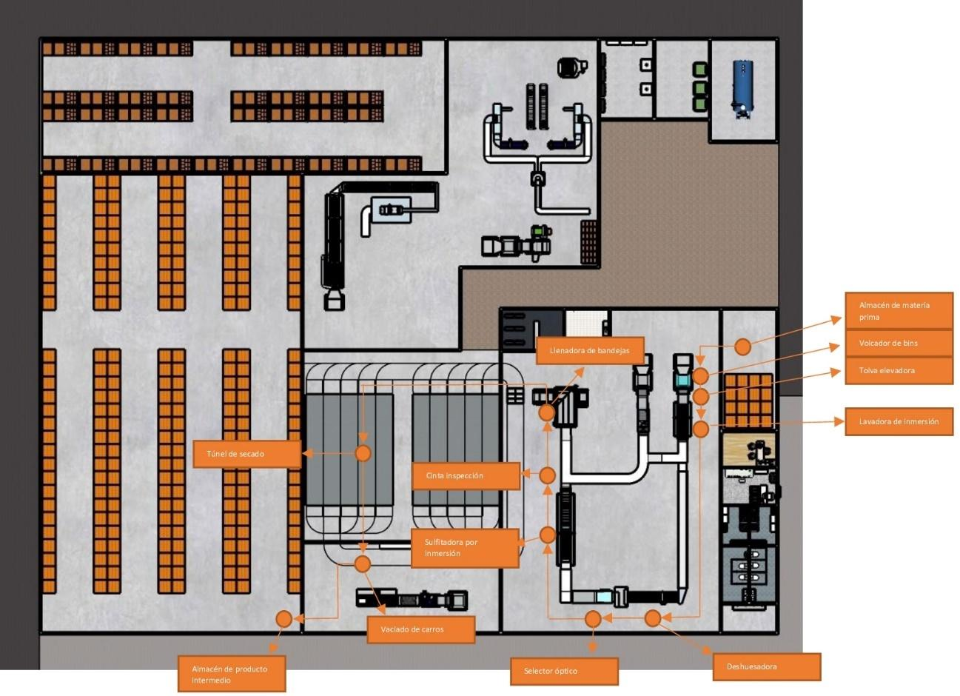
Gráfico 3-10: Diagrama de recorrido Manzana Pera
Elaboración propia

Diagrama de recorrido Bayas
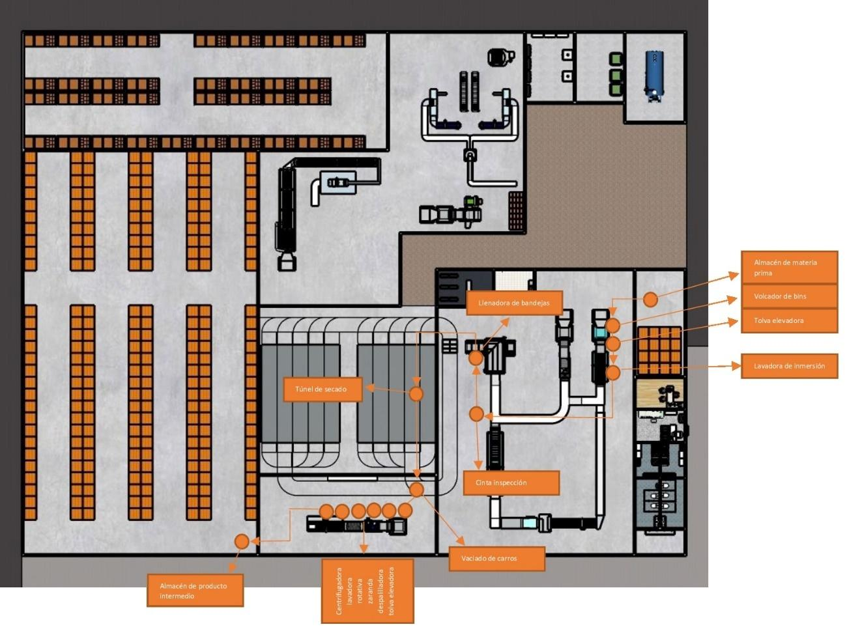
Gráfico 3-11: Diagrama de recorrido bayas
Elaboración propia

Diagrama de recorrido Ciruela
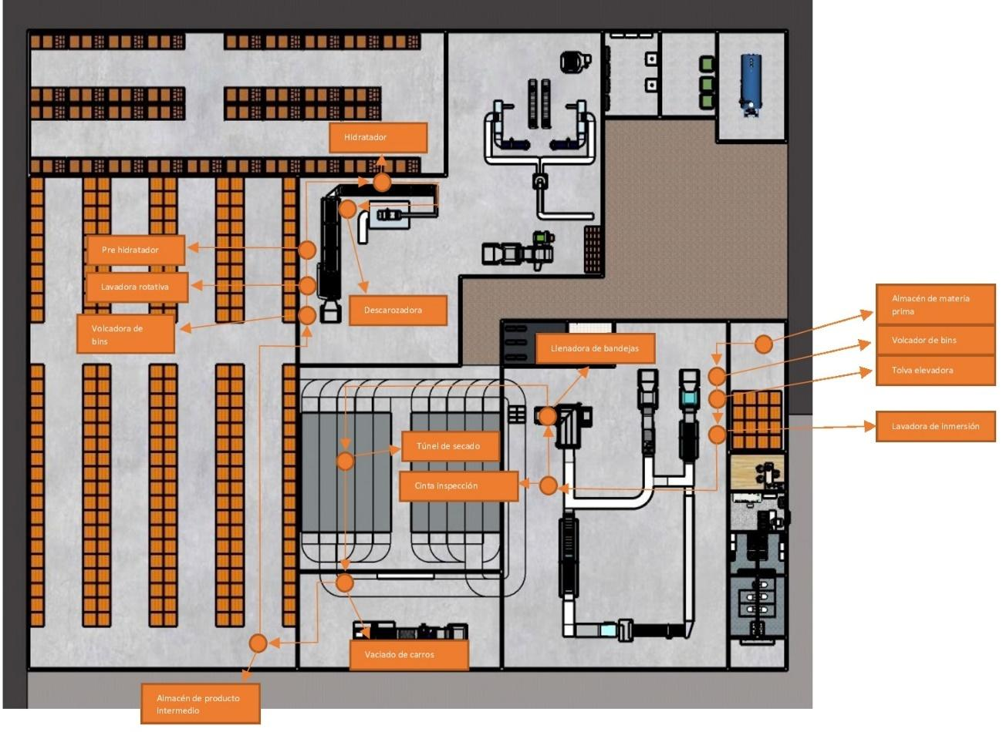
Gráfico 3-12: Diagrama de recorrido Ciruela
Elaboración propia

Diagrama de recorrido Almendra- Nuez
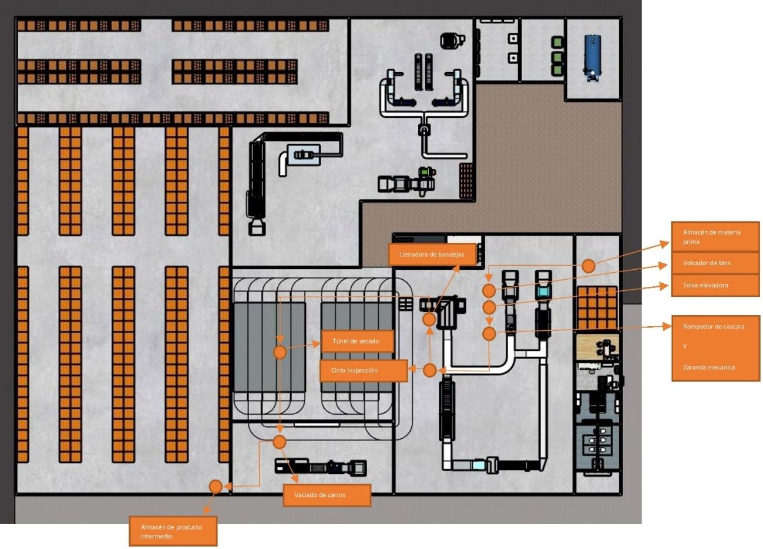
Gráfico 3-13: Diagrama de recorrido Almendra Nuez
Elaboración propia

Diagrama de recorrido mix
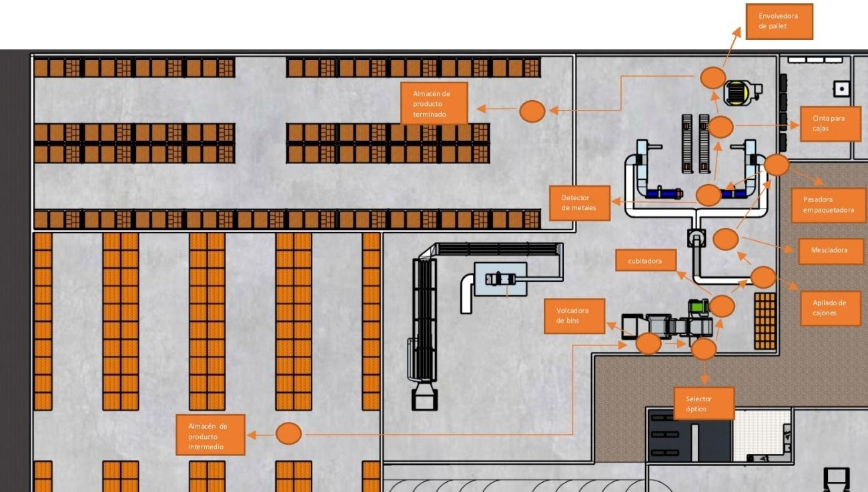
Gráfico 3-14: Diagrama de recorrido Mix
Elaboración propia

Diagrama de recorrido del personal
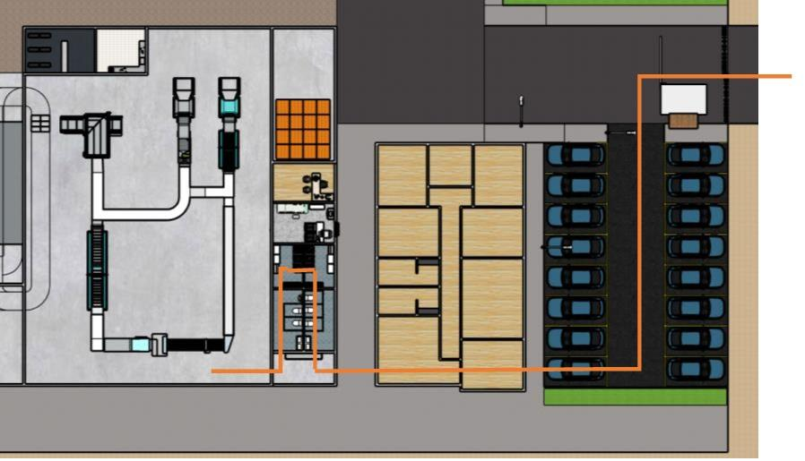
Grafico 3-15: Diagrama de recorrido del personal
Elaboración propia

3.2.4.5 Diagrama de precedencia
En el siguiente estudio se determinan las operaciones y las precedencias para cada fruta y/o fruto a procesar. Se detallan en forma minuciosa el análisis para cada fruta/o con el objetivo de determinar la cantidad de estaciones de trabajo, tiempos de ciclo, número de maquinarias y la eficacia de las operaciones
Diagrama de precedencia
Manzana-Pera
Operación | Nombre | Tiempo | Precedencia
A | Almacén de materia prima | 1 | -
B | Descarga de bines en tolva | 2 | A
C | Lavado | 1,5 | B
D | Deshuesado y corte | 2,5 | C
E | Selector óptico | 2 | D
F | Sulfitado | 3 | E
G | Llenado y apilado de bandejas | 17,5 | F
H | Deshidratado | 16 | G
I | Descarga de bandejas y llenado de bins | 10 | H
J | Almacenamiento de bins en almacén 2 | 2 | I
Tabla 3-37: Diagrama de precedencia Manzana Pera
Elaboración propia
Diagrama de precedencia
Durazno-Damasco
Operación | Nombre | Tiempo | Precedencia
A | Almacén de materia prima | 1 | -
B | Descarga de bines en tolva | 2 | A
C | Lavado | 1,5 | B
D | Pelado químico | 5 | C
E | Deshuesado y corte | 2,5 | D
F | Selector óptico | 2 | E
G | Sulfitado | 3 | F
H | Llenado y apilado de bandejas | 17,5 | G
I | Deshidratado | 16 | H
J | Descarga de bandejas y llenado de bins | 10 | I
K | Almacenamiento de bins en almacén 2 | 2 | J
Tabla 3-38: Diagrama de precedencia Durazno Damasco
Elaboración propia
Diagrama de precedencia
Almendra-Nuez
Operación | Nombre | Tiempo | Precedencia
A | Almacén de materia prima | 1 | -
B | Descarga de bines en tolva | 2 | A
C | Descortezado | 0,12 | B
D | Limpieza mecánica | 0,12 | C
E | Llenado y apilado de bandejas | 30 | D
F | Secado | 29 | E
G | Descarga de bandejas y llenado de bins | 97 | F
H | Almacenamiento de bins en almacén 2 | 1 | G
Tabla 3-39: Diagrama de precedencia Almendra Nuez
Elaboración propia

Diagrama de precedencia
Ciruela
Operación | Nombre | Tiempo | Precedencia
A | Almacén de materia prima | 1 | -
B | Descarga de bines en tolva | 2 | A
C | Lavado | 1,5 | B
D | Llenado y apilado de bandejas | 12,5 | C
E | Deshidratado | 11 | D
F | Descarga de bandejas y llenado de bins | 76 | E
G | Almacenamiento de bins en almacén 2 | 1 | F
H | Descarga de bines en lavadora rotativa | 2 | G
I | Lavado de ciruela deshidratada | 1,5 | H
J | Prehidratado | 40 | I
K | Hidratado | 40 | J
L | Descarozado | 40 | K
Tabla 3-40: Diagrama de precedencia Ciruela
Elaboración propia
Diagrama de precedencia
Arándanos-Uva
Operación | Nombre | Tiempo | Precedencia
A | Almacén de materia prima | 1 | -
B | Descarga de bines en tolva | 2 | A
C | Lavado | 1,5 | B
D | Llenado y apilado de bandejas | 12,5 | C
E | Deshidratado | 11 | D
F | Descarga de bandejas | 10 | E
G | Despalillado | 0,05 | F
H | Zarandeo | 0,05 | G
I | Lavado | 0,05 | H
J | Centrifugado | 0,05 | I
K | Llenado de bins | 25 | J
L | Almacenamiento de bins en almacén 2 | 1 | K
Tabla 3-41: Diagrama de precedencia Bayas
Elaboración propia

Diagrama de precedencia
Mixes
Operación | Nombre | Tiempo | Precedencia
A | Descarga de bines en tolva | 2 | -
B | Control por selector óptico | 15 | A
C | Cubitado | 30 | B
D | Llenado de cajones | 1,5 | C
E | Almacenaje de cajones | 1,75 | D
F | Descarga de cajones en cinta | 0,16 | E
G | Mezclado de frutas | 9,6 | F
H | Llenado de dosificadora | 0,044 | G
I | Llenado y sellado de doy pack | 0,022 | H
J | Control por inspección de metales | 0,022 | I
K | Armado y llenado de cajas | 3,33 | J
L | Armado y envoltura de pallets | 267,73 | K
M | Almacenaje de producto final | 1,5 | L
Tabla 3-42: Diagrama de precedencia Mix
Elaboración propia

3.2.4.6 Determinación de la tasa de planta

3.2.4.6.1 Tasa de planta proceso productivo
Para calcular la tasa de planta utilizaremos los kilos de materia prima que se desean procesar por días. Se considera un rendimiento de planta estimado en 85%
Tiempo de procesamientos: El procesamiento de la materia prima se realizará en 3 turnos de 8 horas.
$$Tiempo total=3\frac{turnos}{dia}*8\frac{hs}{turno}*60\frac{min}{hs}=1440\frac{min}{día}$$
Tiempo neto.
$$Tiempo neto=1440\frac{min}{dia}*0.85=1224\frac{min}{día}$$
Tiempo de ciclo.
$$Tiempo de ciclo=\frac{1224\frac{min}{día}}{(\frac{13844\frac{kg}{día}}{240\frac{kg}{carro}})}=\frac{1224\frac{min}{día}}{57,683\frac{carros}{días}}=21.219\frac{min}{carros} \sim 22\frac{min}{carros}$$

El tiempo de ciclo de las frutas deshidratadas y/o frutos secos es de aproximadamente 22 min/carro, lo que conlleva a un procesamiento de 240 kg de materia prima por carro.

3.2.4.6.2 Tasa de planta tiernizado
Considerando un rendimiento del 85%:
Tiempo de procesamiento: El procesamiento de la ciruela deshidratada se realiza en tres turnos de 8 horas.
$$Tiempo total=3\frac{turnos}{día}*8\frac{hs}{turno}*60\frac{min}{hs}=1440\frac{min}{día}$$
Tiempo neto.
$$Tiempo neto=1440\frac{min}{día}*0.85=1224\frac{min}{día}$$
Tiempo de ciclo:
$$Tiempo de ciclo=\frac{1224\frac{min}{día}}{25000\frac{kg}{día}}=0,04896\frac{min}{kg}$$

3.2.4.6.3 Tasa de planta Mix
Considerando un rendimiento del 85%:
- Tiempo de procesamiento: El procesamiento de los mixes se realiza en tres turnos de 8 horas.
$$Tiempo total=3\frac{turnos}{día}*8\frac{hs}{turno}*60\frac{min}{hs}=1440\frac{min}{día}$$
- Tiempo neto:
$$Tiempo neto=1440\frac{min}{día}*0.85=1224\frac{min}{día}$$
- Tiempo de ciclo Doypack 50gr:
$$Tiempo de ciclo=\frac{1224\frac{min}{día}}{2754 \frac{kg}{día}}=0.45\frac{min}{kg}$$
- Tiempo de ciclo Doypack 100gr:
$$Tempo de ciclo=\frac{1224\frac{min}{día}}{5508\frac{kg}{día}}=0.22\frac{min}{kg}$$
- Tiempo de ciclo Doypack 300gr:
$$Tiempo de ciclo=\frac{1224\frac{min}{día}}{16524\frac{kg}{día}}=0.075\frac{min}{kg}$$

3.2.4.6.4 Producción actual
Fruta/o | Tn necesarias | Tn necesarias con pérdidas por proceso | Rendimiento | Fruta fresca | Materia prima total | Tiempo de apilado de bandejas en carro (min) | Tiempo Neto (min) | Cantidad de carros por día | Kg/día | Días necesarios
Manzana | 25 | 25,5 | 0,15 | 170 | 173,4 | 16 | 1224 | 76,5 | 18360 | 9,4
Durazno | 40 | 40,8 | 0,13 | 326,4 | 332,928 | 16 | 1224 | 76,5 | 18360 | 18,1
Pera | 100 | 102 | 0,21 | 478,873 | 488,451 | 16 | 1224 | 76,5 | 18360 | 26,6
Ciruela | 25 | 25,5 | 0,36 | 70,833 | 72,25 | 11 | 1224 | 80,0 | 19200 | 3,8
Damasco | 15 | 15,3 | 0,17 | 91,617 | 93,449 | 16 | 1224 | 76,5 | 18360 | 5,1
Pasa de uva | 155 | 158,1 | 0,26 | 617,578 | 629,93 | 11 | 1224 | 80,0 | 19200 | 32,8
Nueces | 120 | 122,4 | 0,5 | 244,8 | 249,696 | 29 | 1224 | 42,2 | 10130 | 24,7
Almendras | 100 | 102 | 0,5 | 204 | 208,08 | 29 | 1224 | 42,2 | 10130 | 20,5
Arándano | 60 | 61,2 | 0,26 | 239,063 | 243,844 | 11 | 1224 | 80,0 | 19200 | 12,7
Maní | 125
Banana | 200
Pistacho | 15
Avellana | 20
TOTAL | 1000 | 652,8 |  | 2.443,16 | 2.492,03 |  |  |  |  | 153,7
Tabla 3-43: Producción actual
Elaboración propia

En la columna ”Tn necesarias” se detalla la cantidad de frutas/os de producto final obtenidas después del proceso de deshidratado.
En la columna “Tn necesarias con pérdidas por proceso” se establece la cantidad de producto que se pierde durante el ciclo completo de deshidratado y/o secado; se considera un 2% de las toneladas necesarias.
En la columna “Rendimiento” se especifica la relación entre la cantidad de frutas/os frescas/os y frutos deshidratados o secos.
$$Rndimiento=\frac{fruta deshidratada}{fruta fresca}$$
En la columna “Fruta fresca” se especifica la cantidad de frutas necesarias en base al rendimiento de cada fruta.
En la columna “Materia prima total” se detalla la cantidad total de frutas frescas y frutos secos que se deben adquirir, incluidas las perdidas ocurridas antes del proceso. Para esto se toma una pérdida del 2%.
En la columna “Tiempo de apilado de bandejas en carro (min)” se considera el tiempo de operación para el llenado de cada carro.
En la columna de “Tiempo Neto (min)” se expresa el tiempo que realmente se dispone para el procesamiento de las materias primas.
En la columna “Cantidad de carros por día” se consideran cuantos carros se pueden procesar en base al tiempo de apilado de bandejas en carro y a la capacidad total de los túneles (80 carros).
En la columna “Días necesarios” se aproxima el número de días necesarios para deshidratar/secar las materias primas, obteniendo un total de 153,7 días de deshidratado/secado.

3.2.4.6.5 Producción futura
Teniendo en cuenta que el procesado actual de la planta es de 2.492.027kg de frutas y frutos frescos se dispone de 26,5 días dentro del período de secado/deshidratado del primer semestre libre para aumentar la producción en un máximo de 20,26%, lo que representa un total de 504.960kg con un criterio optimista.
A su vez, el terreno cuenta con superficie disponible para llevar a cabo una ampliación de sus respectivas áreas de procesamiento y almacenamiento.

3.2.4.7 Asignación total de áreas y lay out final
La planta de producción está dividida en 18 áreas las cuales son:
- Almacén N°1
- Almacén N°2
- Almacén N°3
- Área de producción N°1
- Área de producción N°2
- Túneles de secado
- Empaquetado
- Laboratorio
- Vestidores y Baños
- Pañol
- Caldera
- Área de carga
- Área de descarga
- Área de residuos
- Área de productos peligrosos
- Área de tiernizado
- Enfermería
- Área de descarga producto intermedio
- Área de Ingreso
- Área Oficina jefe de producción
El edificio administrativo se encuentra dividido en departamentos, los cuales son:
- Comedor
- Baños
- Recepción
- Sala de juntas
- Departamento de recursos humanos
- Departamento de logística
- Contaduría
- Departamento de ventas
- Departamento de distribución.

3.2.4.7.1 Diagrama de relación de actividades
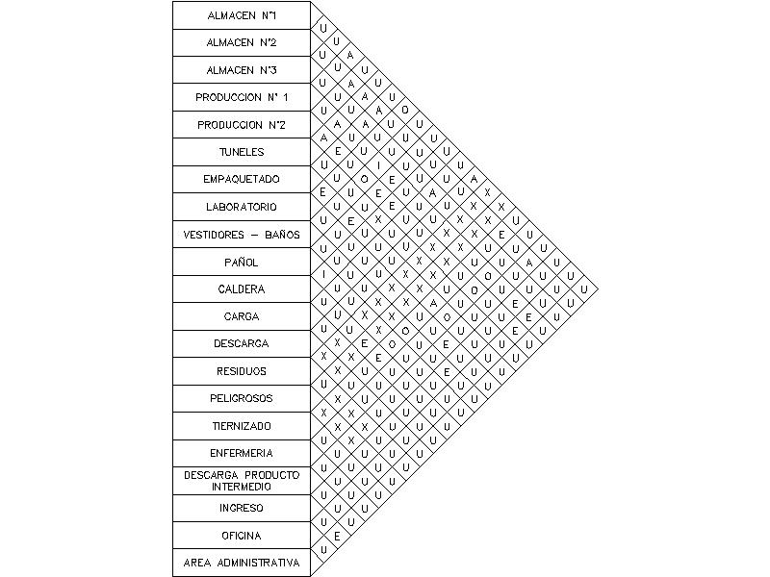
Gráfico 3-16: Diagrama de relación de actividades
Elaboración propia
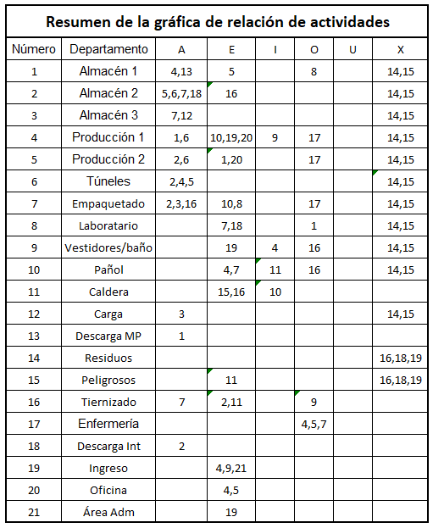
Tabla 3-44: Resumen de relación de actividades
Elaboración propia

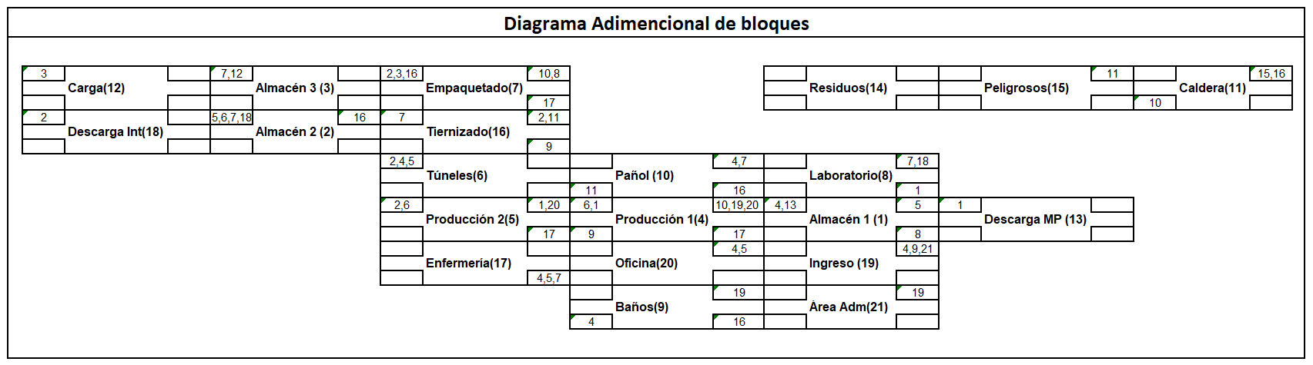
3.2.4.7.2 Diagrama adimensional de bloques
Gráfico 3-17: Diagrama adimensional de bloques
Elaboración propia

Relación | Clasificación de cercanía | Línea de diagrama
Absolutamente necesario | A | 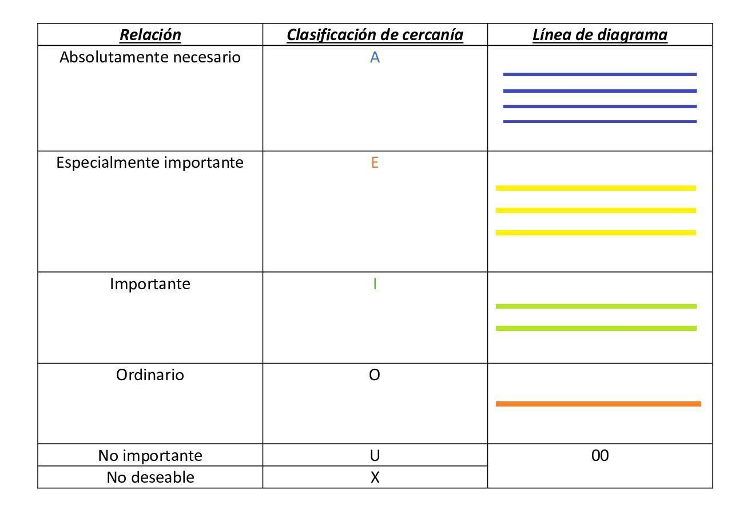
Especialmente importante | E
Importante | I
Ordinario | O
No importante | U | ∞
No deseable | X | ∞
Tabla 3-45: Clasificación de líneas de diagrama de bloques
Elaboración propia
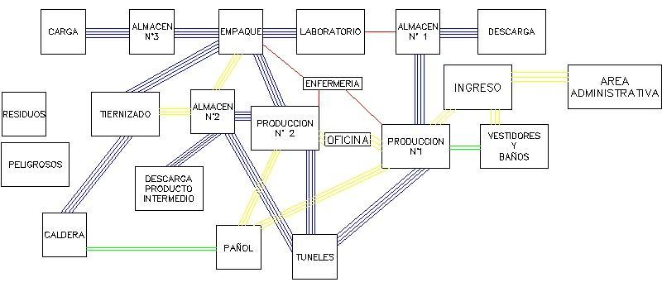
Gráfico 3-18: Diagrama de bloques
Elaboración propia

Área/Departamento | Símbolo
Edificio administrativo | 1
Área de ingreso | 2
Vestidores y Baños | 3
Enfermería | 4
Oficina jefe de producción | 5
Almacén N°1 | 6
Área de producción N°1 | 7
Laboratorio | 8
Pañol | 9
Área de producción N°2 | 10
Túneles de secado | 11
Almacén N°2 | 12
Almacén N°3 | 13
Área de tiernizado | 14
Área de empaquetado | 15
Área de residuos | 16
Área de Productos peligrosos | 17
Área de caldera | 18
Estacionamiento | 19
Ingreso a empresa / Garita | 20
Tabla 3-46: Simbología de áreas
Elaboración propia
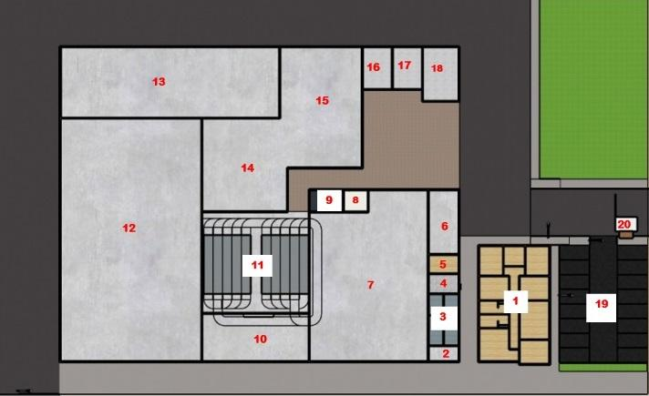
Gráfico 3-19: Distribución final
Elaboración propia
En los siguientes cuadros se detallan las dimensiones de las áreas, pasillos, maquinarias, espacios de circulación, y áreas de almacenes.

3.2.4.7.3 Detalle de m² de las áreas
Área: Cocina y comedor | Cantidad | Total de metros cuadrados
Conjunto Mesa y silla | 4 | 8
Sillón | 1 | 1,70
Heladera | 1 | 0,42
Bajo mesada y alacena | 1 | 1,62
Cocina | 1 | 0,40
Total | 31,02
Largo | 5.50
Ancho | 5.64
Tabla 3-47: Detalles de m² Cocina comedor
Elaboración propia
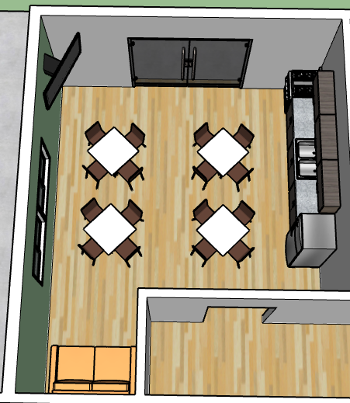
Gráfico 3-20: Área Cocina comedor
Elaboración propia
Área: recepción | Cantidad | Total de metros cuadrados
Escritorio y silla | 1 | 2,60
Sillas | 4 | 1,60
Total | 20
Largo | 4
Ancho | 5
Tabla 3-48: Detalles de m² del área de recepción
Elaboración propia
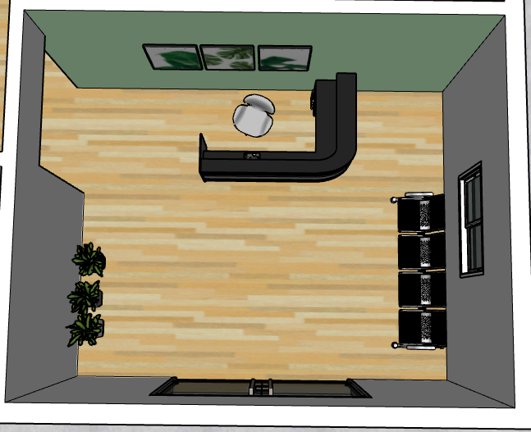
Gráfico 3-21: Área Recepción
Elaboración propia
Área: Sala de junta | Cantidad | Total de metros cuadrados
Mesa y sillas | 1 | 7,80
Gabinete | 1 | 0,6
Total | 32,5
Largo | 6,5
Ancho | 5
Tabla 3-49: Detalles de m² de Sala de juntas
Elaboración propia

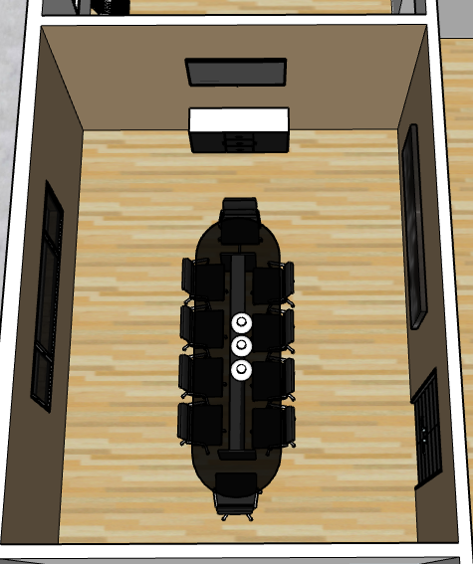
Gráfico 3-22: Área Sala de juntas
Elaboración propia

Área: Baños de hombres | cantidad | Total de metros cuadrados
Inodoros | 2 | 3,30
Mingitorio | 1 | 1,10
Lavamanos | 2 | 0,88
Total | 11
Largo | 2,2
Ancho | 5
Tabla 3-50: Detalles de m² de Baños de hombre
Elaboración propia
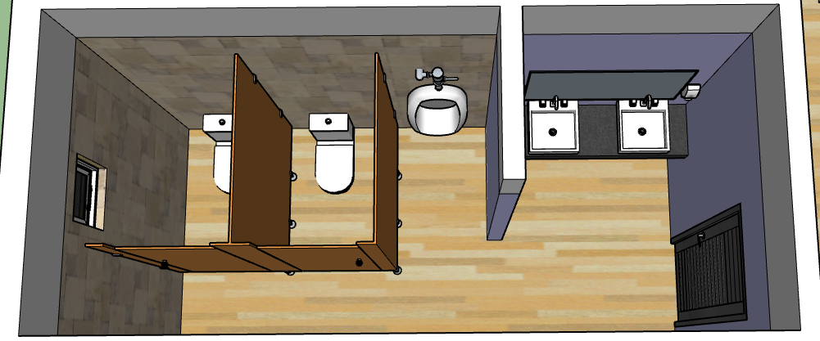
Gráfico 3-23: Área baños de hombre

Área: Baños de mujeres | Cantidad | Total de metros cuadrados
Inodoros | 2 | 3,30
Lavamanos | 2 | 0,88
Total | 11
Largo | 2,2
Ancho | 5
Tabla 3-51: Detalles de m² de Baño de Mujeres
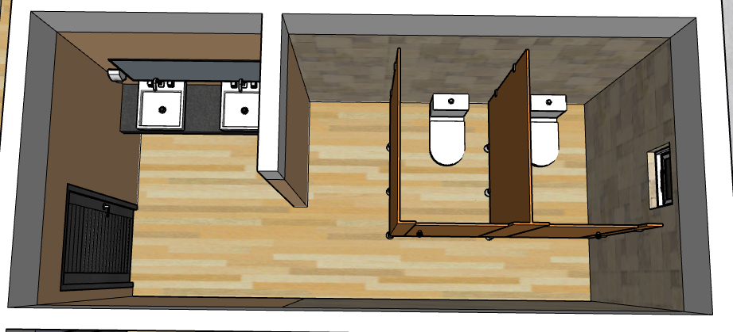
Gráfico 3-24: Área baño de mujeres
Elaboración propia

Área: Recursos humanos | Cantidad | Total de metros cuadrados
Escritorio y silla | 1 | 4,68
Sillas | 2 | 1,40
Biblioteca | 1 | 0,36
Total | 20
Largo | 4
Ancho | 5
Tabla 3-52: Detalles de m² de Recursos humanos
Elaboración propia
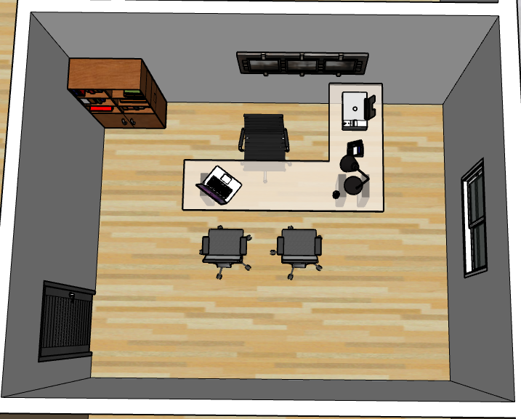
Gráfico 3-25 Área Recursos humanos
Elaboración propia

Área: Logística | Cantidad | Total de metros cuadrados
Escritorio y silla | 1 | 4,68
Sillas | 2 | 1,40
Biblioteca | 1 | 0,36
Total | 20
Largo | 4
Ancho | 5
Tabla 3-53: Detalles de m² de Logística
Elaboración propia
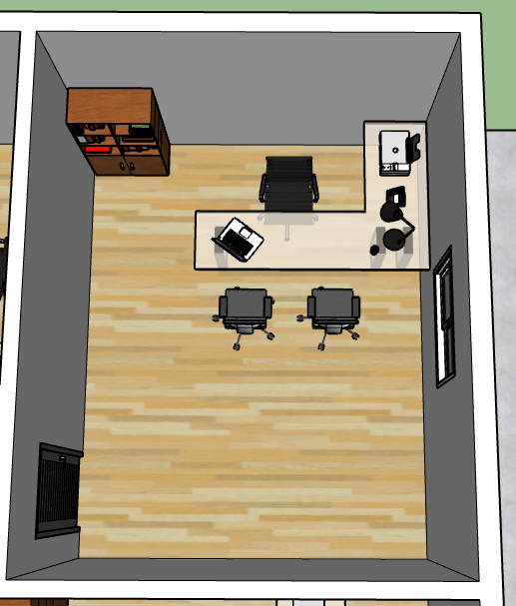
Gráfico 3-26: Área Logística
Elaboración propia

Área: Ventas | Cantidad | Total de metros cuadrados
Escritorio y silla | 1 | 4,68
Sillas | 2 | 1,40
Biblioteca | 1 | 0,36
Total | 20
Largo | 4
Ancho | 5
Tabla 3-54: Detalles de m² de Ventas
Elaboración propia
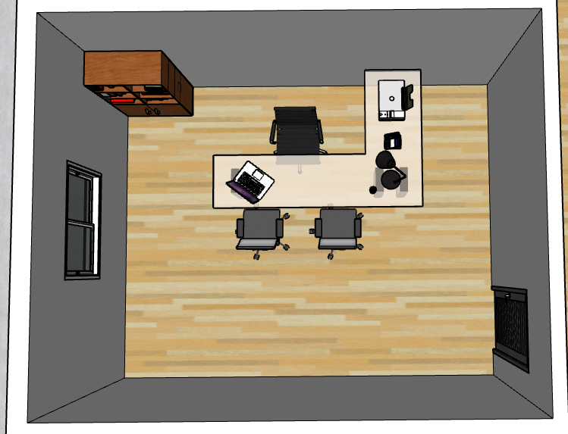
Gráfico 3-27: Área Ventas
Elaboración propia

Área: Distribución | Cantidad | Total de metros cuadrados
Escritorio y silla | 1 | 4,68
Sillas | 2 | 1,40
Biblioteca | 1 | 0,36
Total | 20
Largo | 4
Ancho | 5
Tabla 3-55: Detalles de m² Distribución
Elaboración propia
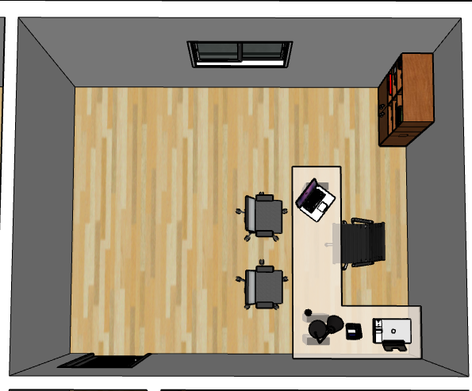
Gráfico 3-28: Área Distribución
Elaboración propia
Área: Contaduría | Cantidad | Total de metros cuadrados
Escritorio y silla | 1 | 4,68
Sillas | 2 | 1,40
Biblioteca | 1 | 0,36
Total | 11,90
Largo | 3,35
Ancho | 3,55
Tabla 3-56: Detalles de m² Contaduría
Elaboración propia
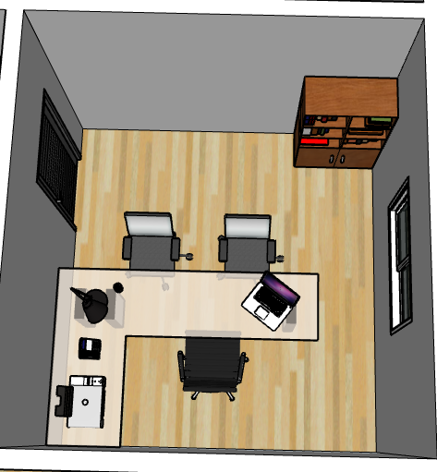
Gráfico 3-29: Área contaduría
Elaboración propia

Área: Estacionamiento | Cantidad | Total de metros cuadrados
Espacios individuales | 16 | 200
Total | 300
Largo | 20
Ancho | 15
Tabla 3-57: Detalles de m² Estacionamiento
Elaboración propia
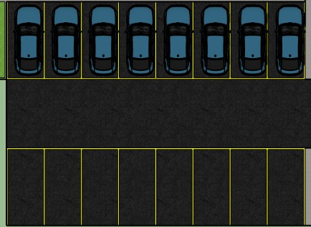
Gráfico 3-30: Área Estacionamiento
Elaboración propia
Área: Producción N°1 | Cantidad | Total de metros cuadrados
Volcador de bins | 2 | 2,38
Lavadora por inmersión | 1 | 4,96
Tolva de recepción con elevador | 2 | 4,76
Cinta plana | 1 | 1,785
Peladora química | 1 | 9,35
Deshuesadora | 1 | 10,8
Selector óptico | 1 | 4,015
Cinta con pendiente | 1 | 2,55
Sulfitadora | 1 | 10,4
Cinta de inspección | 1 | 4,335
Llenador de bandejas | 1 | 18
Rompedora y Separadora | 1 | 3
Cinta de transporte | 1 | 7,922
Cinta de transporte con pendiente negativa | 1 | 2,363
Subtotal |  | 86,615
Total | 540
Tabla 3-58: Detalles de m² Producción 1
Elaboración propia
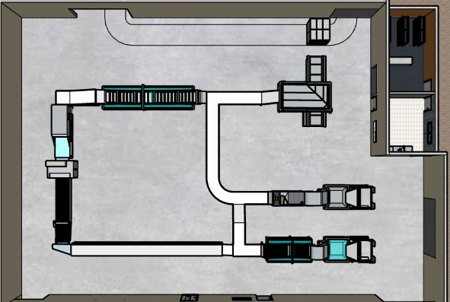
Gráfico 3-31: Área Producción 1
Elaboración propia
Área: Producción N°2 | Cantidad | Total de metros cuadrados
Tolva elevadora | 1 | 4,08
Trompo despalillador | 1 | 1,16
Zaranda trómel con aspirador | 1 | 0,78
Lavadora rotativa | 1 | 2,15
Lavadora doble cascada | 1 | 3,3325
Zaranda MegaVac | 1 | 1,28
Centrifugadora | 1 | 1,376
Canaleta | 1 | 2,25
Subtotal | 16,4
Total | 144,16
Tabla 3-59: Detalles de m² Producción 2
Elaboración propia

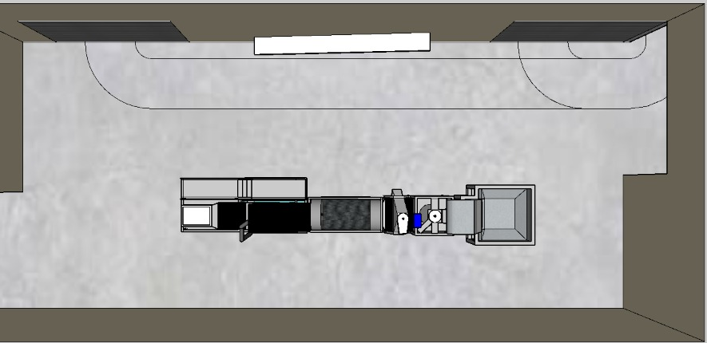
Gráfico 3-32: Área Producción 2
Elaboración propia
Área: Laboratorio | Cantidad | Total de metros cuadrados
Mesada | 1 | 2,55
Total | 14,24
Tabla 3-60: Detalles de m² Laboratorio
Elaboración propia
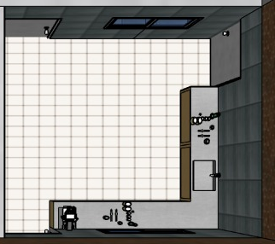
Gráfico 3-33: Área Laboratorio
Elaboración propia
Área: Pañol | Cantidad | Total de metros cuadrados
Estantería | 3 | 0,637
Mesa | 1 | 1,3
Total | 20,34
Tabla 3-61: Detalles de m² Pañol
Elaboración propia
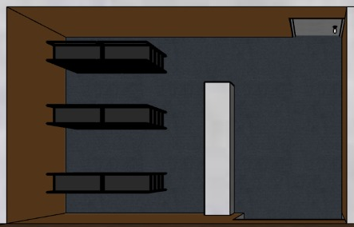
Gráfico 3-34: Área Pañol
Elaboración propia
Área: Almacén N°1 | Cantidad | Total de metros cuadrados
Bines | 16 | 1,32
Total | 54
Tabla 3-62: Detalles de m² Almacén 1
Elaboración propia

Gráfico 3-35: Área Almacén 1
Elaboración propia

Área: Enfermería | Cantidad | Total de metros cuadrados
Escritorio y silla | 1 | 3,795
Lavamanos | 1 | 0,459
Camilla | 1 | 2
Armario | 1 | 0,496
Total | 16,25
Tabla 3-63: Detalles de m² Enfermería
Elaboración propia
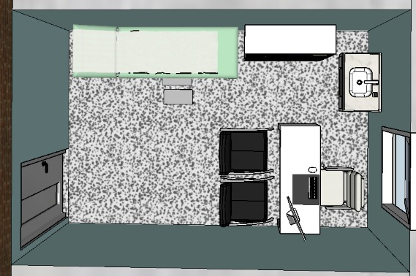
Gráfico 3-36: Área Enfermería
Elaboración propia
Área: oficina | Cantidad | Total de metros cuadrados
Escritorio y silla | 1 | 4,68
Total | 15,5
Tabla 3-64: Detalles de m² Oficina
Elaboración propia
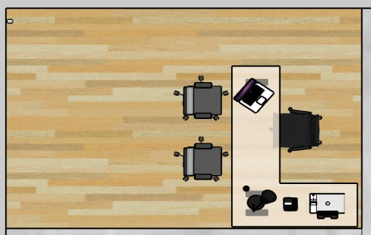
Gráfico 3-37: Área oficina
Elaboración propia

Área: vestuario Hombre | Cantidad | Total de metros cuadrados
Duchas | 2 | 0,5625
Banco | 1 | 0,645
Armario | 1 | 1,2064
Total | 8,47
Tabla 3-65: Detalles de m² Vestuario Hombre
Elaboración propia
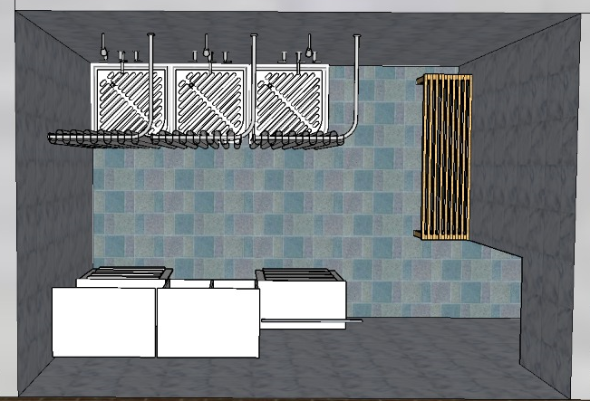
Gráfico 3-38 Área Vestuario Hombre
Elaboración propia
Área: vestuario Mujer | Cantidad | Total de metros cuadrados
Duchas | 2 | 0,5625
Banco | 1 | 0,645
Armario | 1 | 1,2064
Total | 8,47
Tabla 3-66: Detalles de m² Vestuario Mujer
Elaboración propia
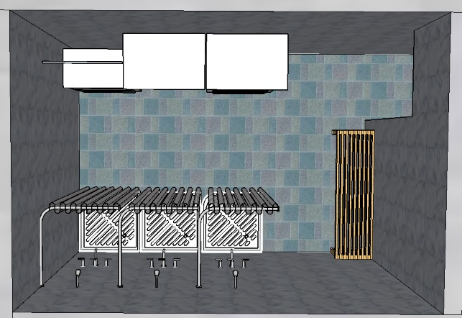
Gráfico 3-39: Área Vestuario Mujer
Elaboración propia
Área: Baños Hombre | Cantidad | Total de metros cuadrados
Lavamanos | 1 | 0,6
Habitáculo | 2 | 1,65
Mingitorio | 1 | 0,55
Total | 12,15
Tabla 3-67: Detalles de m² Baños Hombre
Elaboración propia
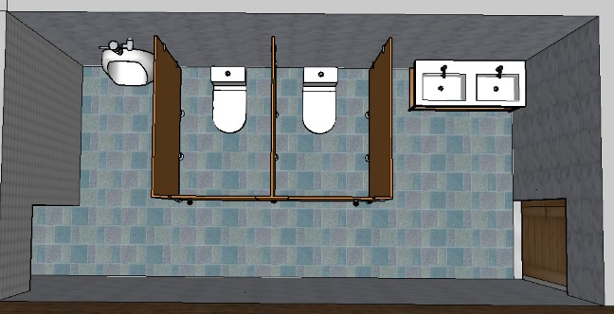
Gráfico 3-40: Área baños Hombres
Elaboración propia
Área: Baños Mujer | Cantidad | Total de metros cuadrados
Lavamanos | 1 | 0,6
Habitáculo | 3 | 1,65
Total | 12,15
Tabla 3-68: Detalles de m² Baño mujer
Elaboración propia
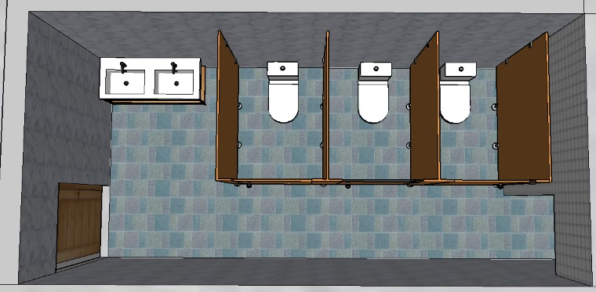
Gráfico 3-41: Área Baño de mujer
Elaboración propia
Área: Ingreso | Cantidad | Total de metros cuadrados
Lavamanos | 1 | 1,5
Total | 12,5
Tabla 3-69: Detalles de m² Ingreso
Elaboración propia
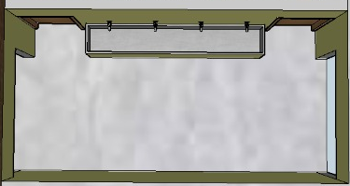
Gráfico 3-42: Área Ingreso
Elaboración propia

Área: Almacén N°2 | Cantidad | Total de metros cuadrados
Bines | 223 | 1,4884
Total | 1020,25
Tabla 3-70: Detalles de m² Almacén 2
Elaboración propia
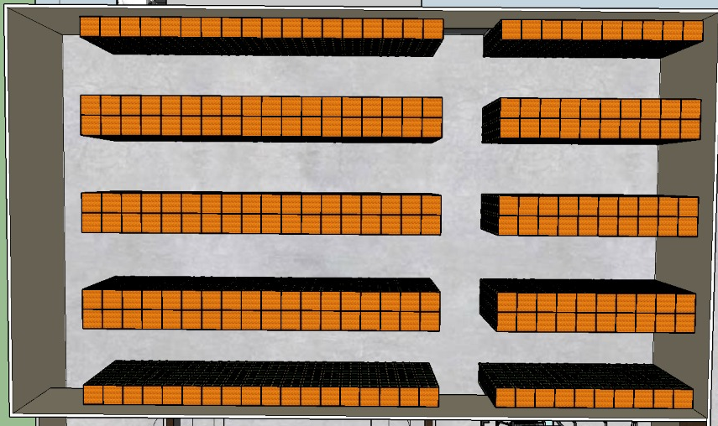
Gráfico 3-43: Área Almacén 2
Elaboración propia

Área: Túneles de Secado | Cantidad | Total de metros cuadrados
Túneles | 10 | 16
Total | 307,4212
Tabla 3-71: Detalles de m² Túneles de Secado
Elaboración propia

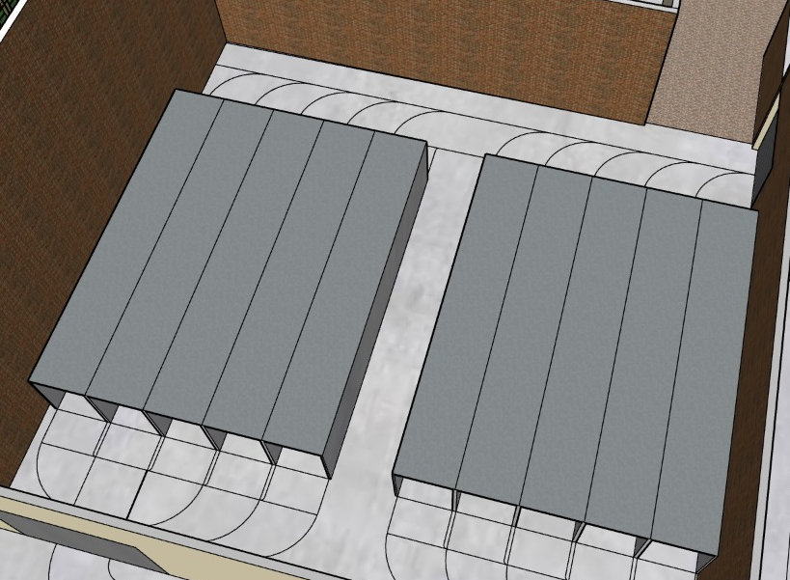
Gráfico 3-44: Área Túneles de Secado
Elaboración propia
Área: Tiernizado y empaque | Cantidad | Total de metros cuadrados
Volcadores | 2 | 2,38
Prehidratador y lavadora rotativa | 1 | 7,4
Hidratador | 1 | 6,72
Canaleta | 1 | 1,4075
Descarozadora | 1 | 6,44
Cinta | 1 | 3,825
Tolva Elevadora | 1 | 3,57
Selectora Óptica | 1 | 2,75
Cubitadora | 1 | 1,12
Cajones | 28 | 0,1687
Cinta Elevadora | 1 | 2,05
Mezcladora | 1 | 1,44
Cinta elevadora 2 | 1 | 2,08
Empaquetadora y Pesadora | 1 | 1,9312
Detectora de metales | 1 | 1,188
Cinta rodillo | 1 | 2,06
Envolvedora de pallets | 1 | 4,44
Subtotal | 57,92
Total | 408,064
Tabla 3-72: Detalles de m² Tiernizado y empaque
Elaboración propia
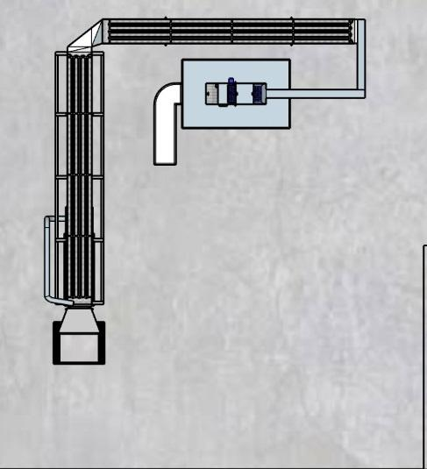
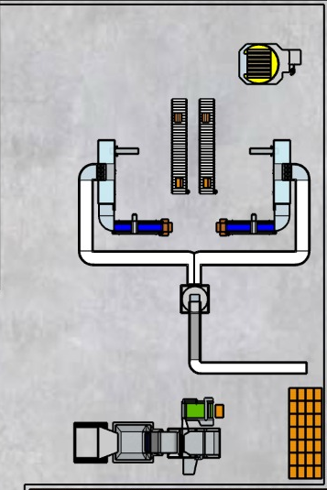
Gráfico 3-45: Área Tiernizado y Empaque
Elaboración propia
Área: Almacén N°3 | Cantidad | Total de metros cuadrados
Estantes | 35 | 4,9
Total | 440,3
Tabla 3-73: Detalles de m² Almacén 3
Elaboración propia
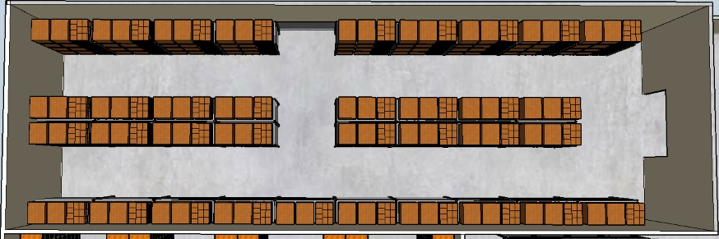
Gráfico 3-46: Área Almacén 3
Elaboración propia

Área: Residuos peligrosos | Cantidad | Total de metros cuadrados
Total | 38,76
Tabla 3-74: Detalles de m² Residuos peligrosos
Elaboración propia
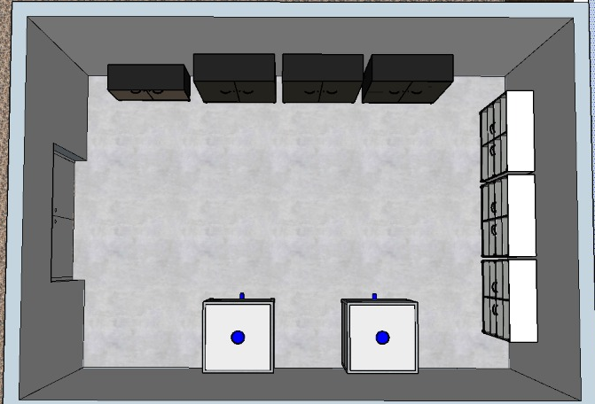
Gráfico 3-47: Área Residuos peligrosos
Elaboración propia

Área: Residuos | Cantidad | Total de metros cuadrados
Total | 34,594
Tabla 3-75: Detalles de m² Residuos
Elaboración propia
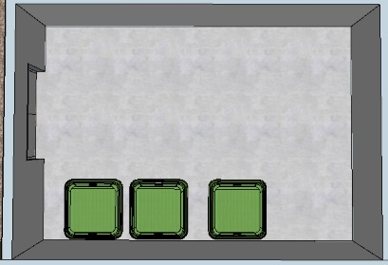
Gráfico 3-48: Área Residuos
Elaboración propia
Área: Caldera | Cantidad | Total de metros cuadrados
Total | 54,36
Tabla 3-76: Detalles de m² Caldera
Elaboración propia

3.2.4.7.4 Distribución final
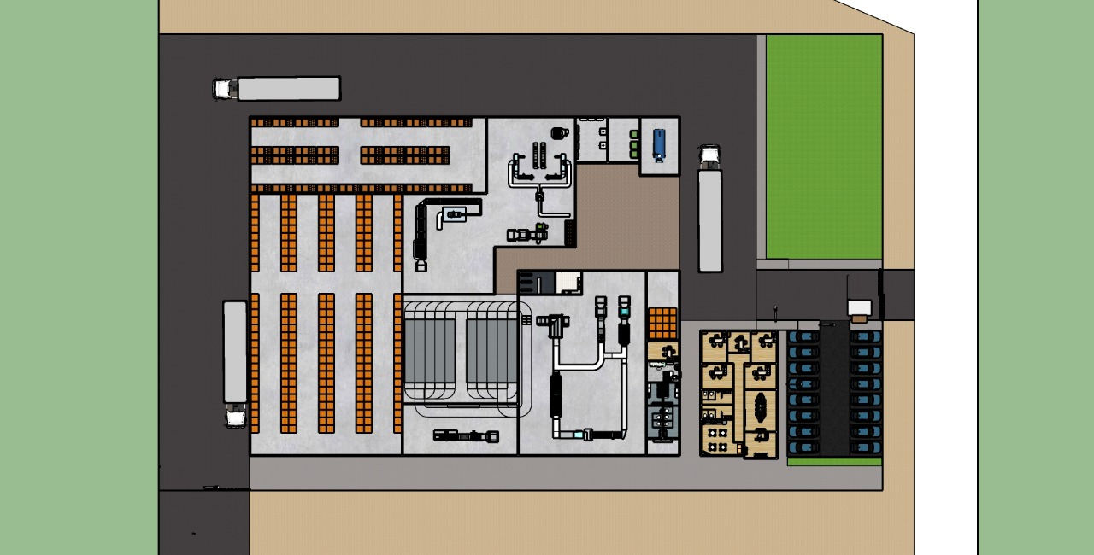
Gráfico 3-49: Distribución Final
Elaboración propia
La planta está dividida en la zona de producción y las áreas administrativas.
La zona de producción cuenta con el almacén N°1 donde se realiza el almacenamiento temporal de la fruta fresca, el almacén N°2 de producto intermedio que posee una capacidad de almacenaje de 2.016 bins con fruta y/o frutos deshidratados, el almacén N°3 de producto final posee una capacidad de almacenamiento de 1,5 meses de producción, equivalente a un total de 428 pallets, y por cada pallet se apilan 80 cajas, lo que equivale a 34.240 cajas, con una capacidad máxima de 276.110,35 kg. El área de túneles de secado y/o deshidratado está compuesto por 10 hornos a contracorriente y 121 carros apiladores con capacidad de 120 bandejas por carro. En el área de laboratorio se disponen los materiales y equipos necesarios para los controles de calidad de los alimentos. En el área de producción N°1 se realizan las operaciones previas al deshidratado y/o secado. Se cuenta con una zona de descarga de materia prima por la cual circulan los camiones, una zona de descarga de producto intermedio y una zona de carga de producto final. En el área de enfermería se cuenta con personal e insumos necesarios para la prevención de cualquier incidente y/o accidente que pueda sufrir el personal de la empresa durante la realización de sus actividades, como también de los visitantes. En el área de producción N°2 se realizan las operaciones correspondientes a las bayas luego del proceso de deshidratado. En el área de empaquetado se realizan las correctas dosificaciones y llenados del producto como también el empaquetamiento de los mismos en cajas y pallets para su posterior almacenamiento. El área de vestidores, baños e ingreso es para el correcto cambio de ropa, higienización, sanitación y vestimenta de los empleados previo y post la realización de sus tareas. El área de jefe de producción es donde se encuentra el Ingeniero encargado de realizar las tareas y controles de actividades que se realizan para la producción y tratamiento de los alimentos. El área de pañol es donde se encuentran las herramientas, maquinarias y materiales necesarios para el desarrollo de las tareas del personal. En el área de residuos se disponen de los diferentes residuos generados en las áreas y departamentos de la empresa con sus clasificaciones para su posterior tratamiento. En el área de productos peligrosos se almacenan aquellos productos considerados de riesgo que pueden ser perjudiciales para la salud de las personas y el medio ambiente. En el área de caldera se encuentra el equipo encargado de aportar el vapor necesario para las tareas de tiernizado y pelado químico. En el área de tiernizado se encuentran los equipos encargados de realizar el tiernizado, deshuesado y corte de los frutos y frutas.
La zona administrativa está compuesta por el comedor donde los empleados pueden proveerse de sus alimentos y tomar un descanso, baños para el personal del edificio administrativo y visitantes, recepción con una pequeña sala de espera para las personas ajenas a la empresa, sala de juntas donde los distintos departamentos realizan sus reuniones empresariales, departamentos de recursos humanos encargado de tareas como reclutamiento, contratación, diseño de puestos, etc., departamento de logística encargado de tareas como compras de materias primas y transporte de los productos, contaduría encargado de realizar tareas como balances, cierres trimestrales, control de finanzas, etc., departamento de ventas encargado de tareas como ventas y marketing de los productos, departamento de distribución encargado de establecimiento de los distintos canales con los consumidores y clientes.

3.2.5 ASPECTOS DE LA INGENIERÍA DE PROYECTO

3.2.5.1 Aspectos medioambientales
Evaluación de impacto ambiental
Con la presente evaluación de las incidencias ambientales derivadas del proyecto, se persigue analizar y revisar el efecto que las actuaciones previstas puedan provocar en el medio y en concreto en los elementos de interés y de mayor fragilidad, como son la flora, la fauna, los hábitats, elementos geológicos, hidrográficos o atmosféricos y en general incidencias sobre la biodiversidad, así como sobre diferentes parámetros socioculturales.

Este análisis permite valorar las consecuencias de las actuaciones proyectadas permitiendo prevenir o minimizar al máximo los riesgos, y elaborar medidas de control y corrección, de los problemas ambientales que puedan surgir.

Población involucrada
La población afectada por el proyecto abarca a los habitantes del departamento de San Rafael que suman unas 118.018 personas y una densidad poblacional de 6.65 hab/km2, del cual se prevé analizar los impactos tanto positivos como negativos del proyecto hacia la población.
Durante la etapa de construcción se va a producir una demanda de mano de obra, que podrá ser cubierta por trabajadores locales, y así absorber población potencialmente activa que en este momento se encuentra desempleada; como también compra de insumos y materiales para la construcción de las infraestructuras e instalaciones que el proyecto conlleve; Los aspectos negativos que llevará a la realización del mismo serán entre tantos ruidos, vibraciones, polvo, circulación de vehículos de gran porte, circulación de personal, acumulación de residuos, consumos elevados de servicios básicos como los son agua y electricidad, etc.
Durante la etapa de funcionamiento se generarán puestos de trabajo, compra de insumos, materiales y materias primas, produciendo un aumento del comercio en la zona y la posibilidad de apertura de nuevos mercados.
Estudio de base cero
San Rafael está ubicado en 34°37’03’’ latitud Sur, 68°20’08’’longitud Oeste, al norte limita con los departamentos de San Carlos, Santa Rosa y La Paz; al oeste con la República de Chile y al este con General Alvear y la provincia de San Luis; al sur con la provincia de La Pampa y al sudoeste con Malargüe.
San Rafael tiene una extensión de 31.235Km2 representando el 20,99% del total del territorio provincial.
El terreno que se analizará se encuentra al Este de la ciudad de San Rafael, en el distrito de Cuadro Nacional. La superficie del distrito es de 1.277 kilómetros cuadrados. Limita al norte con el Departamento de Santa Rosa Sur, el este con el distrito Cañada Seca, al oeste el distrito La Llave y con el Distrito El Cerrito
Medio físico - químico
Clima
El clima de la ciudad de San Rafael se define como templado seco de zona árida. Posee escasas precipitaciones y es comúnmente azotada por fuertes vientos como el zonda. Durante el transcurso del año, la temperatura generalmente varía de 2 °C a 31 °C y rara vez baja a menos de -2 °C o sube a más de 35 °C.
Temperatura:
La temporada calurosa dura 3,6 meses, del 22 de noviembre al 10 de marzo, y la temperatura máxima promedio diaria es de 28 °C. El día más caluroso del año es el 7 de enero, con una temperatura máxima promedio de 31 °C y una temperatura mínima promedio de 17 °C.
La temporada fresca dura 3,2 meses, del 17 de mayo al 23 de agosto, y la temperatura máxima promedio diaria es menos de 18 °C. El día más frío del año es el 17 de julio, con una temperatura mínima promedio de 2 °C y máxima promedio de 15 °C.
Nubosidad:
La parte más despejada del año en San Rafael comienza aproximadamente el 10 de octubre; dura 6,4 meses y se termina aproximadamente el 22 de abril. El 10 de diciembre, el día más despejado del año, el cielo está despejado, mayormente despejado o parcialmente nublado el 84 % del tiempo y nublado o mayormente nublado el 16 % del tiempo.
La parte más nublada del año comienza aproximadamente el 22 de abril; dura 5,6 meses y se termina aproximadamente el 10 de octubre. El 29 de mayo, el día más nublado del año, el cielo está nublado o mayormente nublado el 49 % del tiempo y despejado, mayormente despejado o parcialmente nublado el 51 % del tiempo.

Precipitaciones:
La temporada más mojada dura 4,5 meses, de 7 de noviembre a 22 de marzo, con una probabilidad de más del 14 % de que cierto día será un día mojado. La probabilidad máxima de un día mojado es del 23 % el 18 de enero.
La temporada más seca dura 7,5 meses, del 22 de marzo al 7 de noviembre. La probabilidad mínima de un día mojado es del 5 % el 31 de julio.
Entre los días mojados, distinguimos entre los que tienen solamente lluvia, solamente nieve o una combinación de las dos. En base a esta categorización, el tipo más común de precipitación durante el año es solo lluvia, con una probabilidad máxima del 23 % el 18 de enero.
Lluvias:
La temporada de lluvia dura 11 meses, del 6 de julio al 30 de mayo, con un intervalo móvil de 31 días de lluvia de por lo menos 13 milímetros. La mayoría de la lluvia cae durante los 31 días centrados alrededor del 22 de enero, con una acumulación total promedio de 49 milímetros.
El periodo del año sin lluvia dura 1,2 meses, del 30 de mayo al 6 de julio. La fecha aproximada con la menor cantidad de lluvia es el 22 de junio, con una acumulación total promedio de 10 milímetros.
Sol:
La duración del día en San Rafael varía considerablemente durante el año. En 2021, el día más corto es el 21 de junio, con 9 horas y 50 minutos de luz natural; el día más largo es el 21 de diciembre, con 14 horas y 29 minutos de luz natural.
Humedad:
La humedad relativa máxima media anual en San Rafael es de 63.1% y la humedad relativa mínima media anual es del 40% según INTA
Calidad de aire y ruido:
La calidad del aire de la ciudad de San Rafael se considera satisfactoria y la contaminación atmosférica representa un riesgo escaso o nulo. Siendo el contaminante principal el O3 (Ozono).
La contaminación acústica, según la Organización Mundial de la Salud (OMS), es uno de los factores ambientales que provoca más problemas de salud. La Organización Mundial de la Salud (OMS) define como ruido cualquier sonido superior a 65 decibelios (dB). Dicho ruido se vuelve dañino si supera los 75 dB y doloroso a partir de los 120 db. La provincia de Mendoza es una ciudad ruidosa con registros que alcanzan los 92 decibeles.
Se realizó una lectura a través de la página “The Weather Channel proporcionado por IBM Cloud” de los principales contaminantes del aire y se registraron los siguientes valores:
O3 (Ozono): 40.77 ug/m3
NO2 (Dióxido de nitrógeno): 1 ug/m3
SO2 (Dióxido de azufre): 1 ug/m3
PM2.5 (Partículas en suspensión menores a 2,5 micrones): 1.57 ug/m3
PM10 (Partículas en suspensión menores a 10 micrones): 2.25 ug/m3
CO (Monóxido de carbono): 105.06 ug/m3
Geomorfología
Historia geológica
El bloque de San Rafael es una unidad morfoestructural pericordillerana, ubicada en su casi totalidad en el Departamento de San Rafael, en el centro-sur mendocino, desde el río seco de las Peñas al Norte hasta el Sur del paraje La Escondida.
El rumbo general de sus estructuras es Noroeste-Sudeste, coincidente con una antigua franja de fracturación paleozoica y está integrada por elevaciones pobres limitadas por depresiones de origen tectónico rellenadas por depósitos cenozoicos
En el paisaje de la provincia de Mendoza se distinguen dos grupos de regiones en base a una serie de relieves diferenciados:
Las montañas y serranías occidentales
Las planicies, llanuras y depresiones del área central y oriental
El Sector morfológico elevado de montaña el cual se divide en 4 unidades morfoestructurales:
Cordillera Principal.
Cordillera Frontal.
Precordillera.
Bloque de San Rafael.
El sector morfológico de relieve bajo se compone de varias unidades que abarcan las zonas central y oriental de la provincia que presentan características de llanura. Estas planicies o llanuras predominantes son:

Depresión de los Huaper-Graben de Tunuyán
La travesía-médanos y guadales
Sismicidad
El sector centro-oeste (norte de la provincia de Mendoza y sur de San Juan), particularmente, se caracteriza por una peligrosidad muy elevada, lo cual es demostrado por la constante actividad sísmica de baja magnitud y los terremotos destructivos que han afectado la región a lo largo de su historia. La sismicidad del área de Cuyo es frecuente y de intensidad media-baja con un período de retorno cada 20 años aproximadamente. Algunos de los eventos destructivos más conocidos en la zona fueron los ocurridos en San Rafael (1929), Caucete (San Juan- 1977) y Barrancas (1985).
Origen y tratamiento de agua
El agua es una sustancia indispensable para el funcionamiento del proyecto. La provincia de Mendoza posee la mayor superficie irrigada del país; en San Rafael el aprovechamiento del agua se da principalmente respecto a los ríos Atuel y Diamante. El departamento de San Rafael cuenta con dos diques sobre la cuenca del Río Atuel (Nihuil y Valle Grande) y con cuatro diques sobre la cuenca del Río Diamante (Agua del toro, Los Reyunos, El Tigre y Galileo) utilizados para la generación de energía eléctrica y control de caudales de agua para su correcto aprovechamiento y además dispone de una pequeña central ubicada en Los Coroneles.
Los principales usos previstos del agua son:
Limpieza de equipos e instalaciones
Acondicionamiento de la materia prima
Sanitarias
Funcionamiento de equipos
En nuestro caso la fuente es la red de agua potable del distrito de Cuadro Nacional.
En Mendoza se complementa la provisión de agua superficial mediante acuíferos subterráneos, presentando la dificultad de que es necesario que la misma sea bombeada a la superficie, incurriendo en costos superiores respecto al aprovechamiento de aguas superficiales. Los niveles de aguas subterráneas varían de -20m a -50m en el sector noroeste y sur del departamento, aunque en algunos sectores particulares puede encontrarse de -1m a -10m.
Suelo
Desde oeste a este el relieve departamental está conformado por cuatro unidades geomorfológicas: a) La Cordillera principal, correspondiente a una formación terciaria elaborada sobre sedimentos mesozoicos. En este sector la cordillera de los Andes se presenta con alturas medias menores al resto de la provincia. b) La Depresión de los Huarpes tiene unos trescientos Kilómetros de largo por cincuenta de ancho. Esta unidad estructural de aspecto llano ha sido rellenada por sedimentos cuaternarios de distintos orígenes, volcánicos, eólicos, fluviales, lacustres, etc. c) El Bloque de San Rafael se desarrolla en el área central del departamento. Es una zona baja, plana y con orientación norte - sur, sumamente erosionada y con acumulación de sedimentos en las áreas deprimidas. d) La Llanura de la Travesía, al igual que la formación anterior, constituye una zona deprimida, plana y ocupa el sector oriental del Departamento. También está erosionada por diversos ciclos climáticos. La característica general de la zona es árida con excepción del oasis cultivado.
Hidrología
El área se encuentra surcada por dos importantes ríos como son El Diamante cuyo caudal promedio es de 65 m3/sg. y el Río Atuel, cuyo caudal promedio es de 60 m3/sg. Sobre éstos el hombre ha realizado obras de ingeniería importantes, los diques Valle Grande, El Nihuil, Los Reyunos, Agua del Toro, El Tigre y Galileo Vítale. Estas represas se utilizan para el regadío de cultivos, el consumo humano y son generadoras de energía hidroeléctrica.
Medio Biótico
Vegetación
En el departamento de San Rafael están representados todos los tipos de formaciones vegetales que caracterizan a Mendoza. Así, pueden encontrarse ejemplares de plantas silvestres autóctonas tales como el solupe, el coirón, la cortadera, el junco, la jarilla, el algarrobo dulce, el chañar, el retamo, el piquillín, la zampa y la pichanilla entre muchas otras.
En la zona oriental del departamento predomina la vegetación halófila, que convive con la formación del algarrobo. En la zona centro, se desarrollan las formaciones del jarillal y de las Huayquerías.
En la parte sur de San Rafael, en cambio, aparece la vegetación correspondiente a las formaciones del coironal y el solupal. En la zona andina, la vegetación va disminuyendo con la altura, de modo que a partir de los 4.000 m.s.n.m. Los ejemplares son muy escasos.
Fauna
En San Rafael aparecen especies animales representativas de todos los paisajes de Mendoza, como zorros, guanacos, suris y ñandúes, numerosas especies de roedores y reptiles, caranchos, chimangos, jotes y otras aves rapaces, quirquinchos, piches y pichiciegos (entre otros armadillos); y muchas más.

Medio socio-cultural y económico
Paisaje
El proyecto se establece en el Parque Industrial de San Rafael (PISR), dentro de una amplia área industrial destinada a tal fin de acuerdo a la zonificación adaptada según el municipio de la ciudad de San Rafael. Es importante destacar que debido a la planificación del PISR la ubicación seleccionada no interfiere con el paisaje ya que se considera una zona destinada a tal fin.
Economía
Los pilares básicos de su economía departamental son la industria vitivinícola y la frutícola, el turismo, como asimismo la industrialización de su producción agraria. Las industrias sanrafaelinas también son conocidas en el extranjero, debido al crecimiento de la producción y comercialización de los productos de la zona. De esta manera, comenzaron las primeras exportaciones en búsqueda de un desahogo de los diversos productos, lo que fue generando divisas para el país. Así, por ejemplo, se embarcan para otras naciones manzanas, peras, ciruelas y duraznos, en estado fresco, para lo cual se dispone de importantes cámaras frigoríficas y modernos equipos de transporte.
La ganadería constituye un recurso importante, no sólo para el departamento, sino también para el Sur mendocino. Hasta épocas no muy lejanas, Mendoza era una provincia ganadera abasteciéndose de carne y leche, vendiendo los excedentes a provincias vecinas y a zonas del sur de Chile. Pero a comienzos de este siglo, las explotaciones agrícolas ocuparon las grandes superficies de tierras, bajo riego artificial, desplazando de esa manera a la ganadería, la que quedó reducida a lo que le permitían los campos naturales, sin riego. En 1932 se produjo la erupción del volcán "El Descabezado". Los campos se cubrieron de cenizas, disminuyendo aún más las posibilidades para la cría y reproducción de las distintas variedades ganaderas. Para hacer frente a estos problemas, alrededor de la década de los setenta se creó en San Rafael la Sociedad Ganadera, la cual se propuso dar aplicación redituable, por medio de la ganadería, a la inmensa extensión de campos naturales, que abarcan el 95% del territorio provincial.
Aunque en la última década se ha empezado a notar un crecimiento en el turismo convirtiéndolo en uno de los puntos más importantes de la economía sanrafaelina, y todo esto se debe a la gran cantidad de lugares y paisajes turísticos con los que cuenta el departamento.
Sector primario
San Rafael concentra 26.037 hectáreas cultivadas con frutales representando el 78% de las áreas implantadas en el oasis sur, produciendo principalmente ciruela, durazno damasco y membrillos.
La actividad ganadera en el departamento es liderada por ganado bovino con unas 130.294 cabezas, seguida por ganado caprino con aproximadamente 99.338 cabezas y el ovino con 22.874 cabezas de ganado. También se incluye en dicha actividad la cría de conejos, aves de corral y abejas.
Sector secundario
San Rafael es un departamento en el cual predomina el perfil agroindustrial. Donde tiene una alta participación la vitivinicultura como también alimentos en conservas; Inmediatamente después se ubican los establecimientos elaboradores de alimentos no conservados y Metalmecánica.
La cantidad de establecimientos industriales en San Rafael es de 310 empresas donde emplean a 5.300 personas según informe realizado por el instituto de desarrollo industrial tecnológico y de servicios en 2005.
La vitivinicultura cuenta con 91 bodegas y de las cuales solo 61 son elaboradoras. Entre las principales bodegas de San Rafael se puede mencionar a Garbín, Covisan, Goyenechea, Suter, Viñas de altura, Valentín Bianchi, Roca, Allied Domecq, entre otras.
El número de empresas del sector conservas es de 79, abarcando el 25,5% de la distribución de empresas por sector industrial. Entre las principales se puede nombrar a La Española, Arcor, La Colina, entre otras.
Sector terciario
Según datos brindados por el Directorio Provincial de Unidades Económicas en el año 2017, San Rafael concentra el 9,9% de la actividad empresarial con 6.511 empresas, de las cuales 3.378 están registradas como “Comercio”, 578 del sector de Manufacturas, 576 Servicios Sociales y Personales, 486 Inmobiliarias y Empresas de alquiler, 420 Servicios Sociales y de Salud, 227 como “Transporte, Almacenamiento y Telecomunicaciones”, 196 Hotel y Restaurante, 152 del Rubro Enseñanza, 60 Construcción, 60 “Administración , Defensa y Seguridad Pública”, 43 Servicios Financieros, 37 Minas y Canteras, 29 como “Agricultura, Ganadería y Silvicultura” y 7 como “Electricidad, Gas y Agua”
Dentro del sector terciario el que más se ha expandido en los últimos años es el turismo debido a los atractivos naturales que presenta, la posibilidad de realizar deportes aventura como rafting, trekking, mountain bike, jet ski, wind surf, kayak, pesca, buceo, cabalgatas, enduro, 4 x 4, parapente; Como también aventura gastronomía, relax, turismo de reuniones, historia, museo y cultura.
San Rafael cuenta con 9.500 plazas hoteleras de las cuales durante la temporada de verano 2021 generó unos ingresos por aproximadamente 730 millones de pesos en la economía del departamento.
Sistema Territorial
En base a ley de ordenamiento territorial sancionada en el año 2017, que constituye el marco de referencia sistémico y específico para la formulación y gestión de las acciones públicas y privadas y que tiene como finalidad el establecer objetivos para el desarrollo sustentable del territorio, buscando armonizar la realización de las diferentes actividades humanas con el cuidado del ambiente y establecer objetivos para el acceso a un hábitat adecuado por parte de toda la población.
El proyecto se encuentra situado en la zona complementaria industrial 3 (ZCI3), la cual posee las siguientes características:
Densidad máxima: 150 habitantes/ hectáreas
Factor ocupacional del suelo: 0,5 máx.
Factor ocupacional del territorio: 1,5 máx.
Población
El departamento de San Rafael registra según el último Censo Nacional realizado en el año 2010 una población total de 188.018 personas, de los cuales 91.051 está conformado por Varones y 96.967 por Mujeres. La tasa de crecimiento del departamento con respecto al Censo Nacional del año 2001 fue del 7,68%.
La población económicamente activa es del 59,47% en los registros del Censo Nacional para el año 2010.
Según datos brindados por el Censo Nacional para el año 2001 dentro de la población no económicamente activa, el porcentaje de estudiantes es del 11,38%; Jubilados 11,65% y en Otra Situación el 20,91%.
Patrimonio Histórico y Cultural
San Rafael cuenta con 215 bienes llamados culturales identificados:
Edificios antiguos (Aquellos que tienen más de 50 años)
Villa 25 de Mayo
Museos
Iglesias
Capillas
Museo Militar
Laberinto de Borges
Acciones ambientales en las diferentes etapas
En este apartado se diferencian dos fases, la de construcción y funcionamiento. Dentro de cada una las acciones más significativas de las mismas son:

Fase de construcción:
Se analizan las posibles acciones que durante la fase de construcción del proyecto se llevarán a cabo. En este proyecto se han considerado tres acciones como las más influyentes:
Limpieza y movimiento del terreno: Esta acción hace referencia al impacto que tiene la pérdida del suelo, movimiento de maquinarias, las extracciones de lo vegetal, la generación de residuos, polvo y el desplazamiento de los operarios.
Movimiento de vehículos: Esta acción hace referencia al impacto que puede tener el movimiento de vehículos sobre todo aquello que son indispensable para la obra como camiones, maquinarias para la distribución y ubicación de materiales, equipos y también vehículos para transporte de personal, produciendo impactos como ruido, vibraciones en la superficie y polvo en suspensión.
Construcción edilicia: Esta acción hace referencia al impacto que puede tener la edificación en el lugar de emplazamiento como son galpón de producto intermedio, galpón de materias primas, oficinas, etc. A su vez generarán residuos sólidos urbanos, residuos líquidos, residuos gaseosos, residuos inertes y no inertes.
Fase de funcionamiento:
Se analizan las acciones que se generan durante la fase de operación, describiendo y detallando las más relevantes:
Consumo de agua y energía: Hace referencia al impacto que puede tener el aumento del consumo de agua y energía necesario para el funcionamiento correcto de los procesos, para el abastecimiento y necesidades del personal de la empresa.
Residuos sólidos, líquidos y gaseosos: Se hace referencia a los residuos sólidos como pueden ser los residuos sólidos urbanos generados por el personal propio de la empresa (Desechos en general, desechos orgánicos, vidrio, plásticos y envases metálicos, papel, desechos peligrosos); Gaseosos como pueden ser los gases propios de los vehículos utilizados y las maquinarias.
Generación de residuos líquidos: La producción de mix frutal lleva a una elevada carga orgánica, concentración de DBO y DQO, pequeñas partículas de sólidos como piel, carozos, etc.
Transporte de materia prima: Transporte de la materia prima en camiones hasta las instalaciones.
Generación de ruidos: Se producirán ruidos y vibraciones tanto por el transporte del personal y vehículos como también por los equipos utilizados durante el proceso de producción.
Funcionamiento de la instalación: Se realizará la producción, comercialización y distribución de los mix frutales.
Descripción de la matriz utilizada
Se utilizó una matriz de importancia y una matriz de impacto, ambas son matrices que utilizan un método cualitativo y muy significativo para analizar las relaciones causa-efecto de un proyecto.
El método consiste en una matriz de doble entrada, en la cual en las columnas se disponen las acciones que van a tener lugar en el proyecto y como filas los factores ambientales que pueden verse afectados por las acciones del proyecto mismo. La intersección entre ambas entradas se analiza en cuanto al grado de importancia que las mismas generan por medio de una escala determinada en los distintos atributos y una ecuación formulada que identifica si es un impacto beneficioso y/o perjudicial.
Los componentes ambientales que se tuvieron en cuenta y que son susceptibles de recibir un impacto son: aire, agua, suelo, contaminación acústica, flora, fauna, paisaje, infraestructura y servicios, economía.
Los factores que se consideraron son: intensidad, extensión, momento, persistencia, reversibilidad, sinergia, acumulación, efecto, periodicidad, recuperabilidad.
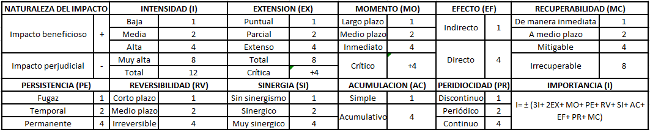
Tabla 3-77: Importancia del impacto
Fuente: Metodología para el Cálculo de las Matrices Ambientales

Valoración de los impactos:
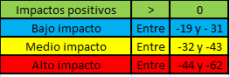
Tabla 3-78: Valoración de impacto
Fuente: Metodología para el Cálculo de las Matrices Ambientales
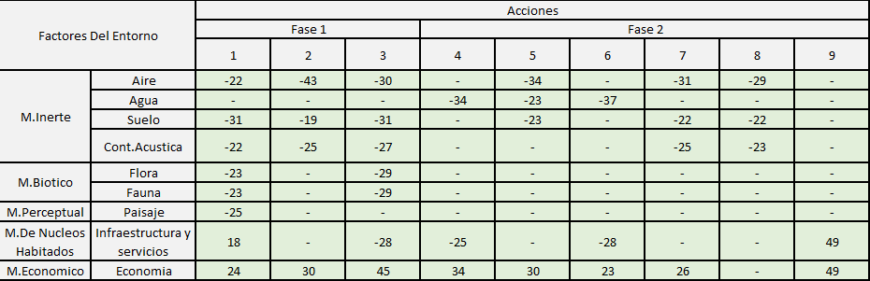
Matriz de impacto
Tabla 3-79: Matriz de Impacto
Elaboración propia
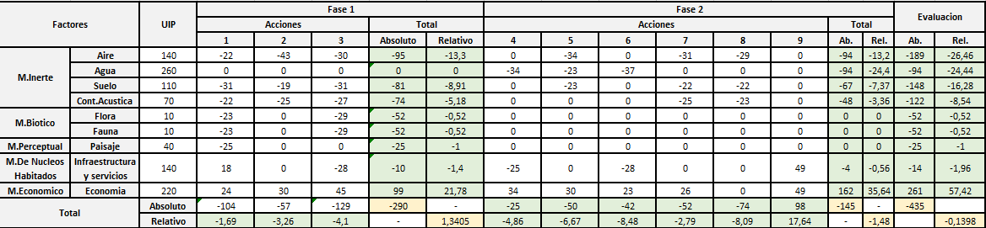
Matriz de importancia
Tabla 3-80: Matriz de importancia
Fuente propia

Plan de mitigación
El mismo se encuentra descripto en el Capítulo 11, Apéndice F.
Plan de contingencia ambiental
El plan de contingencia está formulado y diseñado para prevenir accidentes y situaciones de emergencia de forma tal que se minimice la extensión de los daños y pérdidas que se puedan ocasionar.
Las contingencias pueden clasificarse en tres grados:
· De baja intensidad (A), cuando el fenómeno se presenta de forma eventual, por un periodo corto de tiempo, y no afecta de manera importante ni la salud de las personas, ni al ambiente, además puede ser superado de manera casi inmediata
· De media intensidad (B) son aquellas que se presentan cuando el fenómeno además de las consecuencias físicas en el ambiente subsiste por un periodo de tiempo que representa un riesgo gradual e inminente para la integridad de las personas
· De la alta intensidad (C) se presentan cuando la contingencia, de acuerdo con su naturaleza, es capaz de afectar gravemente a la salud de las personas y causa daños importantes al medio ambiente alterando algunos ecosistemas
Las contingencias analizadas en el proyecto serán incendios y fenómenos climáticos como se expresa en el siguiente cuadro:

Contingencia | Recursos afectados | Instalaciones afectadas
Incendio | Persona | Infraestructura e instalaciones edilicias
Incendio | Suelo | Infraestructura e instalaciones edilicias
Incendio | Flora y fauna | Infraestructura e instalaciones edilicias
Incendio | Maquinarias | Infraestructura e instalaciones edilicias
Incendio | Instalaciones | Infraestructura e instalaciones edilicias
Fenómeno climático | Personas | Infraestructura e instalaciones edilicias
Fenómeno climático | Suelos | Infraestructura e instalaciones edilicias
Fenómeno climático | Flora y fauna | Infraestructura e instalaciones edilicias
Tabla 3-81: Contingencia
Elaboración propia

Forma de proceder ante una contingencia:
Incendio:
Contingencia | Tipo | Acciones | Personal afectado
Principio de incendio | A | -Corte de energía.  -Extinción del siniestro con equipo móvil. | - Encargado
Incendio de media magnitud | B | -Corte de energía  -Extinción del siniestro  -Aviso a las autoridades | - Encargado  - Bomberos
Incendio descontrolado de gran magnitud | C | -Corte de energía  -Extinción del siniestro  -Aviso a las autoridades (Bomberos y Defensa Civil)  -Evacuación de la zona afectada | - Encargado  - Bomberos  - Defensa Civil
Tabla 3-82: Incendio
Elaboración propia

Fenómeno climático:
Contingencia | Tipo | Acciones | Personal afectado
Lluvias débiles sin peligro de riesgo laboral | A | -Señalizar lugares peligrosos de tránsito permanente  -Equipo adecuado para el personal | Encargado
Lluvias intensas | B | -Restringir el ingreso a lugares riesgosos  -Suministrar equipos de protección personal a los operarios de turno | Encargado
Aluvión | C | Organizar a los operarios y desconectar la línea eléctrica al establecimiento | -Encargado  -Bomberos  -Defensa Civil
Tabla 3-83: Fenómeno climático
Elaboración propia
Movimiento sísmico:
Contingencia | Tipo | Acciones | Personal afectado
Sismo de baja intensidad | A | Ayudar a evacuar el edificio | Encargado
Sismo de media intensidad | B | -Evacuar el edificio  -Cortar el suministro eléctrico y de gas | Encargado
Sismo de alta intensidad (Terremoto) | C | -Evacuar el edificio  -Cortar el suministro eléctrico y de gas  -Aviso a las autoridades (Bomberos y Defensa Civil) | - Encargado  - Bomberos y Defensa Civil
Tabla 3-84: Movimiento Sísmico
Elaboración propia

Números de emergencia:
Entidad | Número
Bomberos | 100
Defensa civil | 103
Emergencia ambiental | 105
Policía | 911
Emergencia medica | 107
Hospital Schestakow | 0260 – 4422580
EDEMSA | 0261 – 4497300
Ecogas | 0260 – 4429522
Aguas Mendocinas | 08010-777-2482
Tabla 3-85: Números de emergencia
Elaboración propia

3.2.5.2 Aspectos Jurídicos
En Argentina la producción, elaboración, almacenaje, transporte, distribución, comercialización y expendio de alimentos se encuentra reglamentada y normalizada mediante marcos regulatorios de manera general o específica para productos o grupos de productos. Dichas normas son obligatorias para todos aquellos que participan en el proceso productivo de los alimentos.
Junto con las Autoridades Sanitarias Provinciales, el Servicio Nacional de Sanidad y Calidad Agroalimentaria (SENASA) y la Administración Nacional de Medicamentos, Alimentos y Tecnología Médica (ANMAT) son los entes de principal importancia dentro del sistema normativo e institucional dedicado a preservar la inocuidad y calidad de los alimentos.
Las competencias de cada órgano o jurisdicción de control y fiscalización son distribuidas y atribuidas mediante dicho marco regulatorio. El Código Alimentario Argentino (Decreto 2126/71), la Ley 18.284 y sus disposiciones reglamentarias son aplicados por las autoridades sanitarias nacionales y provinciales, y sin ningún perjuicio, la autoridad sanitaria nacional puede concurrir para hacer cumplir dichas normas en cualquier parte del país. Los productos cuya producción, elaboración y/o fraccionamiento son autorizados y verificados de acuerdo al Código Alimentario Argentino (CAA), a la citada ley y a sus disposiciones reglamentarias por la autoridad sanitaria competente de acuerdo al lugar donde se produzcan, elaboren o fraccionen, pueden, circular, comercializarse y expenderse en todo el territorio de la Nación, sin perjuicio de la verificación de sus condiciones higiénico-sanitarias, bromatológicas y de identificación comercial en la jurisdicción de destino.
Los establecimientos elaboradores deben tramitar su habilitación y registrar el producto ante la Autoridad Sanitaria de la jurisdicción donde es producido, elaborado o fraccionado el alimento. Así, en primer lugar, es necesario gestionar el Registro Nacional de Establecimiento (RNE). Posteriormente, y por cada producto, debe obtenerse un Registro Nacional de Producto Alimenticio (RNPA). Organismos como el Instituto Nacional de Alimentos (INAL) solo intervienen cuando se realizan exportaciones de productos envasados para la venta directa al público, y para exportaciones de productos a granel vegetales y de origen cárnico, subproductos y derivados, el trámite corresponde al SENASA.
Todos los manipuladores que intervienen en el proceso productivo, o que puedan entrar en contacto con los alimentos deben contar con la libreta sanitaria que refiere el Art. 21 del Código Alimentario Argentino, cumpliendo con los análisis médicos y con la capacitación obligatoria allí establecida.
En 1997 la Resolución Nº 587 del entonces Ministerio de Salud y Acción Social incorporó la Resolución MERCOSUR 80/96 sobre la obligatoriedad de observar las condiciones higiénico-sanitarias y de buenas prácticas de manufactura (BPM) para establecimientos elaboradores / industrializadores de alimentos contenidas en el Cap... II del Decreto 2126/71.
En lo que respecta al transporte de sustancias alimenticias, el mismo debe ser habilitado por la autoridad sanitaria competente de acuerdo con la naturaleza del producto y del tránsito (provincial o interprovincial), rigiendo a ese respecto a las normas contenidas en el Decreto 4238/68 o en el artículo 154 bis del CAA...
Los productos ofrecidos al consumidor deben estar correctamente rotulados, debiendo observarse al respecto las normas generales que establece el capítulo V del Código Alimentario Argentino. Dicho rotulado es de carácter obligatorio.
La descripción de cada norma aplicante al proyecto, serán desarrolladas en el Anexo I.

3.2.5.3 Aspectos Normativos
En la industria de la alimentación factores como la calidad son de la más alta estima tanto para consumidores como para productores y organismos de control, es por esto que globalmente se controlan características higiénicas y sanitarias y se establecen pautas sobre la comercialización de productos alimenticios.
Para poder cumplir con los requisitos de calidad que imponen los distintos agentes del mercado, las empresas cuentan con distintos métodos, normas, estudios y análisis como son las Buenas Prácticas de Manufactura (BPM), las normas ISO 9001 (Gestión de Calidad) e ISO 22000 (Sistemas de Gestión de Inocuidad de los Alimentos) y el sistema de Análisis de Riesgos y Puntos Críticos de Control (HACCP). Dichos métodos, normas y análisis exigen ciertos criterios a ser cumplidos para asegurar un determinado nivel de calidad y favoreciendo la mejora continua.
Manejo integrado de plagas (M.I.P)
El MIP es una serie de procedimientos operativos estandarizados que se utilizan para minimizar los peligros ocasionados por la presencia de plagas. Es un sistema proactivo que se adelanta a la incidencia del impacto de las plagas en los procesos productivos, a diferencia del control de plagas tradicional (sistema reactivo).
El MIP es un sistema que permite una importante interrelación con otros sistemas de gestión y constituye un requisito previo fundamental para la implementación del Sistema de Análisis de Peligros y Puntos Críticos de Control (HACCP).
El objetivo de la implementación del MIP es minimizar la presencia de cualquier tipo de plaga en el establecimiento, ejerciendo todas las tareas necesarias para garantizar la eliminación de los sitios donde los insectos y roedores puedan anidar y/o alimentarse para brindar seguridad en los alimentos, mejorar su calidad, disminuir pérdidas por productos alterados y cuidar la imagen de la compañía.

Análisis de peligros y puntos críticos de control (H.A.C.C.P)
El HACCP es un sistema de control de proceso basado en la ciencia, permite implementar principios que incorporan el control de calidad de las operaciones más importantes del proceso de producción de los alimentos.
El objetivo del HACCP es principalmente que los productos elaborados en la industria sean inocuos, es decir que estén libres de cualquier agente contaminante, ya sea físico, químico y/o biológico. Es una de las herramientas más eficaces debido a que tiene sus bases en las buenas prácticas de manufacturas, limpieza y desinfección de las áreas, como también es muy utilizado por las distintas industrias alimenticias en el mundo.
El personal a cargo de gestionar el análisis de peligros y puntos críticos de control deberá estar completamente capacitado para poder identificar los puntos críticos y los posibles riesgos en sus diferentes formas de ocurrencia (químicas, físicas y biológicas) a lo largo de la cadena productiva, tomando así las medidas necesarias para el control, retiro y aceptación de los productos elaborados.
Los beneficios de implementar HACCP son:
Producir alimentos seguros
Prevenir la producción de alimentos no inocuos, a través de los puntos críticos de los distintos procesos.
Prevenir y disminuir la probabilidad de ocurrencia de los riesgos legales.
Disminuir costos en productos defectuosos, inspecciones, retiro del mercado, etc.
Posibilidad de aumentar el mercado a niveles internacionales
Procedimientos operativos estandarizados de saneamiento (P.O.E.S)
Los POES son procedimientos operativos estandarizados que describen las tareas de saneamiento. Se aplican antes, durante y después de las operaciones de elaboración.
El mantenimiento de la higiene en la planta procesadora de alimentos es una condición esencial para asegurar la inocuidad de los productos.
Una manera eficiente y segura de llevar a cabo las operaciones de saneamiento es la implementación de los Procedimientos Operativos Estandarizados de Saneamiento (POES)
Los POES están actualmente muy vigente dado su obligatoriedad como consecuencia de la Resolución N° 233/98 de SENASA que establece el siguiente: “Todos los establecimientos donde se faenen animales, elaboren, fraccionen, y/o depositen alimentos están obligados a desarrollar Procedimientos Operativos Estandarizados de Saneamiento que describen los métodos de saneamiento diarios a ser cumplidos por el establecimiento”
Los beneficios de este programa, entre tantos son:
Estandariza los procesos de limpieza y desinfección
Disminución en quejas y/o reclamos por productos contaminados
Reduce los costos, generado un ahorro
Garantiza una limpieza y desinfección adecuada
Protege la salud del personal, clientes y del medio ambiente
ISO 22000 (2018): SISTEMA DE GESTIÓN DE INOCUIDAD DE LOS ALIMENTOS
La implementación de la norma internacional ISO 22000 (SGIA) es una decisión estratégica para la organización que le puede ayudar a su desempeño global en la inocuidad de los alimentos.
El objetivo principal es gestionar la inocuidad de los alimentos a lo largo de toda la cadena alimentaria, entendiéndose por “inocuidad” a la seguridad de que el alimento no causará un efecto adverso sobre la salud del consumidor en su momento de ingesta. Esta norma ayuda a complementar el desempeño en la inocuidad de los alimentos y permite a los clientes tener una completa confianza en que los productos que se procesan y comercializan poseen un riguroso sistema de seguridad alimentaria.
Entre los beneficios que aporta se detallan los siguientes:
Facilita en gran medida el cumplimiento de la legislación vigente en el ámbito empresarial a nivel municipal, provincial, y nacional.
La certificación ayuda a la conservación de clientes debido a la mayor competitividad con respecto a la competencia
Posibilidad de aumentar el mercado a niveles internacionales

NORMA INTERNACIONAL: ISO 9001 (2015)
La Organización Internacional de Normalización (ISO) es una federación mundial de organismos nacionales de normalización (organismos miembros de ISO). Es una organización independiente y no-gubernamental formado por las organizaciones de normalización de sus 164 países miembros. Es el mayor desarrollador mundial de estándares internacionales voluntarios y facilita el comercio mundial al proporcionar estándares comunes entre países.
La norma ISO 9001 (quinta edición) es el resultado del análisis y edición de su antecesora (ISO 9001:2008) realizado por el comité ISO/TC 176, Gestión y aseguramiento de la calidad, Subcomité SC 2, Sistemas de la calidad.
Beneficios de adoptar dicha norma
La adopción de un sistema de gestión de la calidad es una decisión estratégica para una organización que le puede ayudar a mejorar su desempeño global y proporcionar una base sólida para las iniciativas de desarrollo sostenible.
La implementación de la norma puede generar importantes beneficios y ventajas, por ejemplo:
La capacidad para proporcionar regularmente productos y servicios que satisfagan los requisitos del cliente y los legales y reglamentarios aplicables;
Facilitar oportunidades de aumentar la satisfacción del cliente;
Abordar los riesgos y oportunidades asociadas con su contexto y objetivos;
La capacidad de demostrar la conformidad con requisitos del sistema de gestión de la calidad especificados.
Buenas Prácticas de Manufactura (BPM)
Las BPM son herramientas básicas con las que cuenta una industria para obtener productos inocuos para el consumo humano, abarcando a higiene, sanidad y manipulación como así también al óptimo diseño y funcionamiento de los establecimientos, a las documentaciones y registros necesarios. Dichas BPM son consideradas como prerrequisitos dentro del sistema HACCP. Es por esto que dentro de dichas prácticas se detallan procedimientos que se aplican en el procesamiento de alimentos, logrando eficacia en procesos y operaciones de elaboración, almacenamiento, transporte y distribución gracias a un diseño adecuado de la planta y sus instalaciones.
Es necesario aclarar que las BPM son un requisito básico y obligatorio para cualquier establecimiento radicado en el país que se dedique a la elaboración de alimentos.
Beneficios de adoptar dichas prácticas:
Lograr productos alimenticios inocuos
Producir con la calidad deseada de manera regular
Brindar confianza en los consumidores
Según el Codex Alimentarius (Código de Alimentación) adoptado por la Organización de las Naciones Unidas para la Agricultura y la Alimentación (FAO) y por la Organización Mundial de la Salud (OMS), las Buenas Prácticas de Manufactura pueden ser clasificadas de acuerdo con los siguientes principios:
Producción Primaria
Proyecto y construcción de las instalaciones
Control de las operaciones
Instalaciones: mantenimiento y saneamiento
Instalaciones: Higiene Personal
Transporte
Información sobre los Productos y Sensibilización de los Consumidores
Capacitación
Es necesario destacar que realizar el adecuado guardado y orden de las documentaciones necesarias tanto de procedimientos, instructivos y registros es esencial para lograr BPM.

3.2.5.4 Constitución de una sociedad
La figura legal que mejor se adapta para el proyecto es la constitución de una Sociedad Anónima (S.A), lo cual conlleva un costo de inversión de $45.000.
El trámite para obtener la conformidad que prescribe el 167 de la ley 19.550 deberá iniciarse presentando en Mesa de Entradas de la Dirección de Personas Jurídicas:
- Formulario de presentación de trámites según resolución 2400/15.
- Original o fotocopia certificada por escribano público del testimonio de escritura pública que instrumenta la constitución.
- Fotocopia simple del testimonio para la formación del legajo del Registro Público. (Art. 9 LGS).
- Publicación en el Boletín Oficial conforme artículo 10 de la Ley 19.550, Resolución N°957/04 de esta Dirección y en caso de corresponder las establecidas en la Ley 11.867.
- Acreditación de la integración de capital conforme artículo 187 Ley 19.550. Cuando sea pertinente, se deberá acompañar informe de contador público sobre las circunstancias establecidas en el artículo 31 de la Ley 19.550.
- Certificado de reserva de denominación conforme a Resolución N° 1101/04 de esta Dirección de Personas Jurídicas, si hubiere sido solicitado.
- Nota de presentación fijando domicilio legal, suscrita por persona autorizada o representante con detalle de la documentación que se acompaña y acreditación del pago de la tasa retributiva de servicios.
- Tasa retributiva de Acto Constitutivo – Código 241.
- Tasa retributiva para su registración en el Registro Público– Código 671.

3.2.5.5 Aspectos Organizacionales
Representa uno de los aspectos más relevantes del proyecto una vez que el mismo está en marcha, estableciendo toda la cadena de mando de este, las estrategias que se llevarán a cabo para poder lograr cumplir con los objetivos y lograr cumplir con la visión de la organización.
Personal del proyecto:
A continuación, se detalla el capital humano necesario para el funcionamiento de la empresa, clasificando según su tipo de empleo y área de desempeño dentro del establecimiento. Para ello definimos dos tipos de empleo, jornada completa o permanente y los empleados temporarios.
El capital humano solicitado fue determinado analizando las estaciones de trabajo, el sector administrativo y puestos específicos de trabajo.

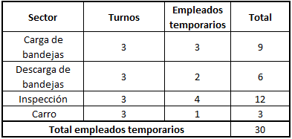
Tabla 3-86: Personal temporario del proyecto
Elaboración propia
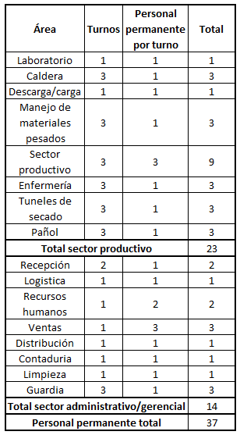
Tabla 3-87: Personal fijo del proyecto
Elaboración propia

Se concluye que es necesario contratar 23 personas en el área productiva y 14 personas en el sector administrativo/gerencial en condición de permanencia, mientras que se solicita 30 empleados en condición temporaria, siendo un total de 67 personas como capital humano cuando la empresa entre en régimen.

Área de Proceso.
Es el área de mayor importancia en la organización, en la misma se lleva a cabo el procesamiento de la materia prima para luego obtener el producto final. El área de proceso contará con una plantilla de personal en planta permanente y una plantilla de personal que trabaja por temporadas.
Las operaciones que realizarán el personal temporal y el personal de planta permanente no requieren de personal calificado por lo que solo deberá contar con secundario completo, exceptuando al gerente de producción el cual se necesita de una persona calificada.
A continuación, se observa el sueldo promedio para cada puesto.
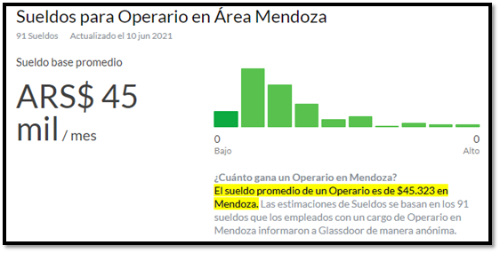
Gráfico 3-50: Sueldo operario
Fuente Glassdoor
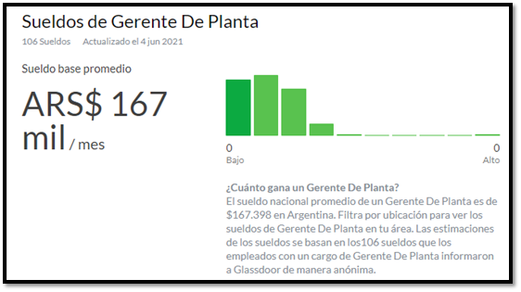
Gráfico 3-51: Sueldo gerente de planta
Fuente: Glassdoor
Área de RRHH
El área de recursos humanos es la encargada de llevar a cabo las políticas y prácticas necesarias para dirigir los aspectos gerenciales relacionados con los recursos humanos, algunas de las funciones de esta área serán el reclutamiento, selección, capacitación, recompensas y evaluación de desempeño.
Para esta área deberá contar con personal altamente capacitado, los cuales pueden ser ingenieros industriales.
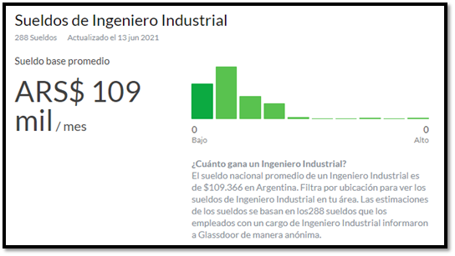
Gráfico 3-52: Sueldo Ingeniero Industrial
Fuente: Glassdoor
Área financiera
Es una de las áreas más importantes dentro de la organización, en ella se planifica, ejecuta y analiza las finanzas de la organización. Es por esto que para esta área se deberá contar con personal capacitado, con amplio conocimiento económico y financiero.
A continuación, se puede ver el sueldo promedio para un contador.
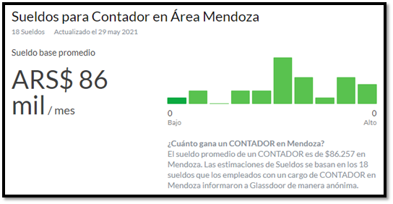
Gráfico 3-53: Sueldo contador
Fuente Glassdoor
Área comercial
Representa una de las áreas de mayor importancia en la estructura organizacional, en esta área se gestiona el flujo de materiales de la manera más eficaz con los proveedores y clientes. En esta se lleva a cabo la gestión y compra de materiales a proveedores, se establece el sistema y los puntos de distribución de los productos con el cliente, la venta de producto final a los clientes
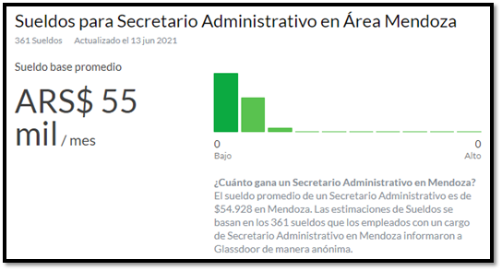
Gráfico 3-54: Sueldo secretario
Fuente Glassdoor
Área de calidad
Es el área que se encarga de verificar que se cumpla con los requisitos que establece la empresa con sus proveedores de materia prima e insumos, verificar que se lleve a cabo la producción según las normativas vigentes, además de cumplir con los requisitos establecidos en las normas internacionales (ISO FSCC 22000).
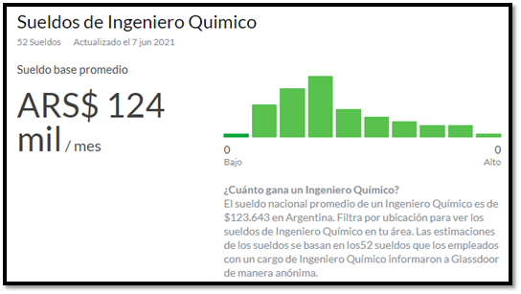
Gráfico 3-55: Sueldo Ingeniero químico
Fuente: Glassdoor
Área de mantenimiento.
Esta área se encarga de brindar todos los servicios requeridos en una empresa en cuanto al mantenimiento de todos los equipos, mediante la implementación de un plan de mantenimiento basado en la confiabilidad (RCM).
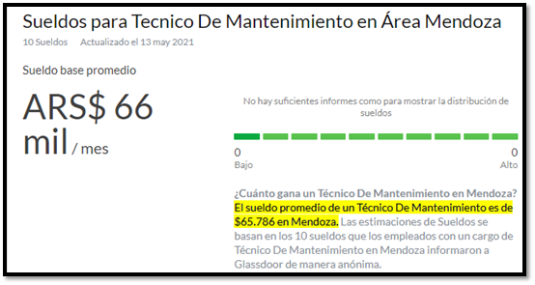
Gráfico 3-56: Sueldo técnico de mantenimiento
Fuente: Glassdoor

3.2.5.5 Organigrama

Gráfico 3-57: Organigrama
Elaboración propia

CRONOGRAMA DE INVERSION
El cronograma de inversión comprende desde el proceso de constitución de la sociedad hasta el momento de iniciar la producción. A continuación, se detalla las etapas de puesta en marcha y el tiempo que durará cada etapa:
Nombre de la tarea | Duración (días) | Comienzo | Día | Fin | Día
Constitución de la sociedad | 24 | 26/04/2022 | Martes | 20/05/2022 | Viernes
Adquisición del terreno | 40 | 20/05/2022 | Viernes | 29/06/2022 | Miércoles
Acondicionamiento del terreno | 15 | 30/06/2022 | Jueves | 15/07/20222 | Viernes
Cierre perimetral | 15 | 18/07/2022 | Lunes | 01/08/2022 | Lunes
Construcción | 439 | 29/07/2022 | Jueves | 13/10/2023 | Viernes
Adquisición de equipos | 81 | 13/09/2023 | Martes | 01/12/2023 | Viernes
Compra de rodados | 1 | 13/09/2023 | Miércoles | 14/09/2023 | Jueves
Contratación de operarios | 52 | 10/10/2023 | Martes | 01/12/2023 | Viernes
Inicio de producción | 0 | 04/12/2023 | Lunes
Inicio de ventas | 0 | 03/06/2024 | Lunes
Tabla 4-1: Cronograma de inversión
Elaboración propia

Cabe destacar que en los tiempos se ha incluido las posibles demoras que puede presentarse en cada etapa como demoras burocráticas, contingencias climáticas, entre otras, determinándose un tiempo aproximado de puesta en marcha de 581 días los que representaría unos 19 meses y medio.

A continuación, se detalla los tiempos en cada etapa.
Nombre de la tarea | Duración (días) | Comienzo | Día | Fin | Día
Constitución de la sociedad | 24 | 26/04/2022 | Martes | 20/05/2022 | Viernes
Servicio de asesoría laboral | 1 | 26/04/2022 | Martes | 27/04/2022 | Miércoles
Reserva de nombre | 2 | 27/04/2022 | Miércoles | 29/04/2022 | Viernes
Constitución del contrato | 1 | 29/04/2022 | Viernes | 30/04/2022 | Sábado
Registración | 3 | 30/04/2022 | Sábado | 03/05/2022 | Martes
Publicidad | 1 | 03/05/2022 | Martes | 04/05/2022 | Miércoles
Presentación de expediente ante IGJ | 1 | 04/05/2022 | Miércoles | 05/05/2022 | Jueves
Certificación de constitución | 15 | 05/05/2022 | Jueves | 20/05/2022 | Viernes
Adquisición del terreno | 40 | 20/05/2022 | Viernes | 29/06/2022 | Miércoles
Contacto con organismo (C.E.D.E.) | 1 | 20/05/2022 | Viernes | 21/05/2022 | Sábado
Búsqueda del terreno | 7 | 21/05/2022 | Sábado | 28/05/2022 | Sábado
Presentación de la propuesta | 1 | 28/05/2022 | Sábado | 29/05/2022 | Domingo
Aceptación de propuesta | 15 | 29/05/2022 | Domingo | 13/06/2022 | Lunes
Contrato de leasing | 1 | 13/06/2022 | Lunes | 14/06/2022 | Martes
Entrega de predio | 15 | 14/06/2022 | Martes | 29/06/2022 | Miércoles
Acondicionamiento del terreno | 15 | 30/06/2022 | Jueves | 15/07/2022 | Viernes
Contrato con la constructora | 1 | 30/06/2022 | Jueves | 01/07/2022 | Viernes
Ejecución | 15 | 01/07/2022 | Viernes | 16/07/2022 | Sábado
Cierre perimetral | 15 | 18/07/2022 | Lunes | 01/08/2022 | Lunes
Contrato con la constructora | 1 | 18/07/2022 | Lunes | 19/07/2022 | Martes
Ejecución | 14 | 19/07/2022 | Martes | 02/08/2022 | Martes
Construcción | 439 | 29/07/2022 | Jueves | 13/10/2023 | Viernes
Contrato con la constructora | 2 | 29/07/2022 | Jueves | 31/07/2022 | Sábado
Construcción de nave | 422 | 02/08/2022 | Martes | 28/09/2023 | Jueves
Construcción zona administrativa y estacionamiento | 83 | 02/08/2022 | Martes | 24/10/2022 | Lunes
Instalación eléctrica | 15 | 28/09/2023 | Miércoles | 13/10/2023 | Viernes
Instalación de agua y gas | 15 | 28/09/2023 | Miércoles | 13/10/2023 | Viernes
Instalación de caldera y red de vapor | 15 | 28/09/2023 | Miércoles | 13/10/2023 | Viernes
Adquisición de equipos | 81 | 13/09/2023 | Martes | 01/12/2023 | Viernes
Compra y transporte de equipos | 30 | 13/09/2023 | Martes | 13/10/2023 | Viernes
Instalación de los equipos | 50 | 13/10/2023 | Jueves | 01/12/2023 | Viernes
Compra de rodados | 1 | 13/09/2023 | Miércoles | 14/09/2023 | Jueves
Contratación de operarios | 52 | 10/10/2023 | Martes | 01/12/2023 | Viernes
Reclutamiento | 30 | 10/10/2023 | Martes | 09/11/2023 | Jueves
Selección | 7 | 09/11/2023 | Jueves | 16/11/2023 | Jueves
Capacitación | 15 | 16/11/2023 | Jueves | 01/12/2023 | Viernes
Inicio de producción | 0 | 04/12/2023 | Lunes
Inicio de ventas | 0 | 03/06/2024 | Lunes
Tabla 4-2: Tiempo en cada etapa
Elaboración propia

Referencia
Constitución de la sociedad
Adquisición del terreno
Acondicionamiento del terreno
Cierre perimetral
Construcción
Adquisición de equipos
Compra de rodados
Contratación de operarios
Tabla 4-3: Referencias
Elaboración propia
Gráfico 4-1: Cronograma

Elaboración propia

INVERSIONES DEL PROYECTO
Las inversiones del proyecto son todos los costos en una unidad de tiempo para la adquisición de determinados factores o medios productivos, los cuales permiten implementar una unidad de producción que a través del tiempo genera flujo de beneficios.

5.1 Inversiones de activos fijos
Son todos aquellos costos erogables tangibles o no tangibles que no se convierten en activos líquidos, pero son necesario para el correcto funcionamiento de la empresa, estos pueden ser bienes e inmuebles, materiales, equipamientos, herramientas, rodados y utensilios.
Costo fijos maquinaria y equipo | Secciones | Denominación | Cantidad | Costo unitario en dólares S/IVA | Costo en dólares
Costo fijos maquinaria y equipo | Área de producción 1 | Volcado de bins | 2 | $ 7.500,00 | $ 15.000,00
Costo fijos maquinaria y equipo | Área de producción 1 | Tolva elevadora | 2 | $ 2.500,00 | $ 5.000,00
Costo fijos maquinaria y equipo | Área de producción 1 | Lavadora por inmersión | 1 | $ 5.000,00 | $ 5.000,00
Costo fijos maquinaria y equipo | Área de producción 1 | Cinta x 5mts | 5 | $ 4.000,00 | $ 20.000,00
Costo fijos maquinaria y equipo | Área de producción 1 | Peladora química | 1 | $ 150.000,00 | $ 150.000,00
Costo fijos maquinaria y equipo | Área de producción 1 | Deshuesadora | 1 | $ 50.000,00 | $ 50.000,00
Costo fijos maquinaria y equipo | Área de producción 1 | Selector óptico | 1 | $ 20.000,00 | $ 20.000,00
Costo fijos maquinaria y equipo | Área de producción 1 | Sulfitadora por inmersión | 1 | $ 10.000,00 | $ 10.000,00
Costo fijos maquinaria y equipo | Área de producción 1 | Cinta de inspección | 1 | $ 4.000,00 | $ 4.000,00
Costo fijos maquinaria y equipo | Área de producción 1 | Llenadora de bandeja | 1 | $ 23.000,00 | $ 23.000,00
Costo fijos maquinaria y equipo | Área de producción 1 | Línea de frutos secos | 1 | $ 4.000,00 | $ 4.000,00
Costo fijos maquinaria y equipo | Área de producción 2 | Tolva elevadora | 1 | $ 2.500,00 | $ 2.500,00
Costo fijos maquinaria y equipo | Área de producción 2 | Línea procesamiento bayas | 1 | $ 75.000,00 | $ 75.000,00
Costo fijos maquinaria y equipo | Tiernizado y empaque | Volcado de bins | 2 | $ 7.500,00 | $ 15.000,00
Costo fijos maquinaria y equipo | Tiernizado y empaque | Tolva elevadora | 2 | $ 2.500,00 | $ 5.000,00
Costo fijos maquinaria y equipo | Tiernizado y empaque | Lavadora rotativa | 1 | $ 10.500,00 | $ 10.500,00
Costo fijos maquinaria y equipo | Tiernizado y empaque | Prehidratador | 1 | $ 50.000,00 | $ 50.000,00
Costo fijos maquinaria y equipo | Tiernizado y empaque | Hidratador | 1 | $ 50.000,00 | $ 50.000,00
Costo fijos maquinaria y equipo | Tiernizado y empaque | Descorazonadora | 1 | $ 5.000,00 | $ 5.000,00
Costo fijos maquinaria y equipo | Tiernizado y empaque | Cinta x 5mts | 8 | $ 4.000,00 | $ 32.000,00
Costo fijos maquinaria y equipo | Tiernizado y empaque | Selector óptico | 1 | $ 20.000,00 | $ 20.000,00
Costo fijos maquinaria y equipo | Tiernizado y empaque | Cubitadora | 1 | $ 1.000,00 | $ 1.000,00
Costo fijos maquinaria y equipo | Tiernizado y empaque | Mezcladora | 2 | $ 1.047,00 | $ 2.094,00
Costo fijos maquinaria y equipo | Tiernizado y empaque | Pesadora | 2 | $ 5.000,00 | $ 10.000,00
Costo fijos maquinaria y equipo | Tiernizado y empaque | Empaquetadora | 1 | $ 30.000,00 | $ 30.000,00
Costo fijos maquinaria y equipo | Tiernizado y empaque | Detector de metales | 1 | $ 7.500,00 | $ 7.500,00
Costo fijos maquinaria y equipo | Tiernizado y empaque | Cinta rodillo | 2 | $ 4.000,00 | $ 8.000,00
Costo fijos maquinaria y equipo | Tiernizado y empaque | Envolvedora de pallets | 1 | $ 10.300,00 | $ 10.300,00
Costo fijos maquinaria y equipo | Caldera | Caldera | 1 | $ 50.000,00 | $ 50.000,00
Costo fijos maquinaria y equipo | Túneles | Quemador | 5 | $ 1.970,00 | $ 9.850,00
Costo fijos maquinaria y equipo | Elemento de transporte interno | Bin 380 | 96 | $ 154,90 | $ 14.870,40
Costo fijos maquinaria y equipo | Elemento de transporte interno | Bin 500 | 2016 | $ 154,90 | $ 312.278,40
Costo fijos maquinaria y equipo | Elemento de transporte interno | Cajones | 140 | $ 9,81 | $ 1.373,40
Costo fijos maquinaria y equipo | Elemento de transporte interno | Pallets | 428 | $ 10,84 | $ 4.639,52
Costo fijos maquinaria y equipo | Elemento de transporte interno | Carros apiladores | 88 | $ 300,00 | $ 26.400,00
Costo fijos maquinaria y equipo | Elemento de transporte interno | Bandejas | 10560 | $ 1,00 | $ 10.560,00
Costo fijos maquinaria y equipo | Elemento de transporte interno | Auto elevador | 2 | $ 30.000,00 | $ 60.000,00
 |  |  |  | Total | $ 1.129.865,72

Construcción | Denominación | Cantidad en m^2 | Costo unitario en dólares S/IVA | Costo en dólares
Construcción | Edificio de Producción | 2780 | $ 728,00 | $ 2.023.840,00
Construcción | Edificio Administrativo | 223,5 | $ 728,00 | $ 162.708,00
Construcción | Garita | 6 | $ 728,00 | $ 4.368,00
Construcción | Calle y Estacionamiento | 2712,6 | $ 98,00 | $ 265.834,80
Construcción | Túneles | 176 | $ 386,50 | $ 68.024,00
 |  |  | Total | $ 2.524.774,80
Instalaciones | Denominación | Cantidad en m^2 | Costo unitario en dólares sin IVA. | Costo en dólares
Instalaciones | Red eléctrica | 3659,05 | $ 33,51 | $ 122.614,77
Instalaciones | Red sanitaria | 2144,5 | $ 43,37 | $ 93.006,97
Instalaciones | Red de gas | 2144,5 | $ 31,78 | $ 68.152,21
Instalaciones | Red de vapor (metro lineal) | 120 | $ 77,40 | $ 9.288,00
 |  |  | Total | $ 293.061,94
Terreno | Denominación | Cantidad | Costo unitario en dólares S/IVA | Costo en dólares
Terreno | Compra en m2 | 8208 | $ 60,00 | $ 492.480,00
Terreno | Acondicionamiento en m2 | 8208 | $ 5,00 | $ 41.040,00
Terreno | Cierre perimetral en metro | 830 | $ 31,00 | $ 25.730,00
Terreno | Portones de ingreso por unidad | 4 | $ 516,32 | $ 2.065,28
 |  |  | Total | $ 561.315,28
Tabla 5-1: Inversiones en activos fijos
Elaboración propia
Muebles y útiles | Sector | Denominación | Cantidad | Costo unitario en dólares S/IVA | Costo en dólares
Muebles y útiles | Administrativo | Escritorio y silla | 7 | $ 450,00 | $ 3.150,00
Muebles y útiles | Administrativo | Bibliotecario | 6 | $ 42,00 | $ 252,00
Muebles y útiles | Administrativo | Computadoras | 8 | $ 981,00 | $ 7.848,00
Muebles y útiles | Administrativo | Mesa de Junta | 1 | $ 1.000,00 | $ 1.000,00
Muebles y útiles | Administrativo | Mesa de comedor | 4 | $ 516,00 | $ 2.064,00
Muebles y útiles | Administrativo | Televisor | 2 | $ 640,00 | $ 1.280,00
Muebles y útiles | Administrativo | Recibidor | 1 | $ 277,00 | $ 277,00
Muebles y útiles | Administrativo | Silla del recibidor | 1 | $ 115,00 | $ 115,00
Muebles y útiles | Administrativo | Cocina | 1 | $ 370,00 | $ 370,00
Muebles y útiles | Administrativo | Heladera | 1 | $ 500,00 | $ 500,00
Muebles y útiles | Administrativo | Bajo Mesada | 1 | $ 124,00 | $ 124,00
Muebles y útiles | Administrativo | Alacena | 1 | $ 495,00 | $ 495,00
Muebles y útiles | Administrativo | Sillón | 1 | $ 273,00 | $ 273,00
Muebles y útiles | Baños | Inodoros | 9 | $ 78,50 | $ 706,50
Muebles y útiles | Baños | Lavamanos | 8 | $ 165,00 | $ 1.320,00
Muebles y útiles | Baños | Urinal | 2 | $ 72,00 | $ 144,00
Muebles y útiles | Baños | Duchas | 6 | $ 64,00 | $ 384,00
Muebles y útiles | Baños | Armarios | 2 | $ 300,00 | $ 600,00
Muebles y útiles | Enfermería | Escritorio y silla | 1 | $ 450,00 | $ 450,00
Muebles y útiles | Enfermería | Camilla | 1 | $ 290,00 | $ 290,00
Muebles y útiles | Enfermería | Armarios | 1 | $ 516,00 | $ 516,00
Muebles y útiles | Enfermería | Lavamanos | 1 | $ 165,00 | $ 165,00
Muebles y útiles | Laboratorio | Microscopio | 1 | $ 154,00 | $ 154,00
Muebles y útiles | Laboratorio | Medidor de pH, %H y °T | 1 | $ 20,00 | $ 20,00
Muebles y útiles | Laboratorio | Bajo Mesada | 1 | $ 124,00 | $ 124,00
Muebles y útiles | Laboratorio | Lavamanos | 1 | $ 165,00 | $ 165,00
Muebles y útiles | Pañol | Recibidor | 1 | $ 103,00 | $ 103,00
Muebles y útiles | Pañol | Estantería | 3 | $ 113,00 | $ 339,00
Muebles y útiles | Productos químicos | Armarios | 7 | $ 516,00 | $ 3.612,00
Muebles y útiles | Productos químicos | Bins cisterna | 2 | $ 216,85 | $ 433,70
Muebles y útiles | Residuos | Tachos de basura | 3 | $ 50,00 | $ 150,00
Muebles y útiles | Almacén | Rack | 105 | $ 568,00 | $ 59.640,00
Muebles y útiles | Útiles | Varios | 8 | $ 1.000,00 | $ 8.000,00
 |  |  |  | Total | $ 95.064,20
Tabla 5-2: Inversión en útiles y muebles
Elaboración propia
Rodados | Denominación | Cantidad | Precio unitario en $ARG | Precio en U$S
Rodados | Fiat Fiorino Fire pack top 2021 | 1 | $ 2.009.400,00 | $ 20.726,15
Rodados | Ford Ranger xlt:2,5 let 4x2 ds 2021 | 1 | $ 3.684.450,00 | $ 38.003,61
 |  |  | Total | $ 58.729,76
Tabla 5-3: Rodados
Elaboración propia
El costo total requerido para la inversión inicial es de 4.674.294,21 U$S, se considera la moneda del proyecto el dólar y el valor actual tomando al comienzo del análisis con un valor de $96,89 ARG.

5.2 Inversión en capital de trabajo
Las inversiones en puesto en marcha se constituyen por el conjunto de recursos necesarios en forma de activos corrientes, para la operación normal del proyecto durante un periodo producto a un tamaño y capacidad determinada. Se adoptó el criterio de déficit acumulado para calcular el capital de trabajo ya que la producción es estacionaria y el acceso a las materias primas se ve reducido a un periodo específico del año. Dentro de cual se pueden mencionar los siguientes costos, materia prima, salarios, insumos durante el periodo de deshidratado / secado (6 meses), luego de este semestre se puede empezar el fraccionamiento y comercialización del bien en cuestión.
Mes | 0 | 1 | 2 | 3 | 4 | 5 | 6 | 7 | 8 | 9 | 10 | 11 | 12
Ingresos | $ 0 | $ 0 | $ 0 | $ 0 | $ 0 | $ 0 | $ 0 | $ 2.236.213 | $ 2.236.213 | $ 2.236.213 | $ 2.236.213 | $ 2.236.213 | $ 2.236.213
Egresos | $ 686.109 | $ 874.148 | $ 380.956 | $ 202.291 | $ 980.157 | $ 359.368 | $ 2.948.770 | $ 66.499 | $ 66.499 | $ 66.499 | $ 66.499 | $ 66.499 | $ 66.499
Saldo | -$ 686.109 | -$ 874.148 | -$ 380.956 | -$ 202.291 | -$ 980.157 | -$ 359.368 | -$ 2.948.770 | $ 2.169.714 | $ 2.169.714 | $ 2.169.714 | $ 2.169.714 | $ 2.169.714 | $ 2.169.714
Saldo acumulado | -$ 686.109 | -$ 1.560.258 | -$ 1.941.213 | -$ 2.143.505 | -$ 3.123.662 | -$ 3.483.030 | -$ 6.431.800 | -$ 4.262.086 | -$ 2.092.372 | $ 77.341 | $ 2.247.055 | $ 4.416.769 | $ 6.586.483
Tabla 5-4: Inversión en capital de trabajo
Elaboración propia
Los egresos del mes cero son aquellos costos que el proyecto incurre antes de empezar su funcionamiento normal, como los son los sueldos administrativos, y la variación de los egresos de los meses viene dado por el valor y cantidad de materia prima trabajada durante ese periodo
El máximo déficit acumulado se observa en el mes 6, con un valor de 6.431.800 U$S, siendo el final de la primera fase de proyecto y dando inicio al periodo de fraccionamiento y comercialización del MIX

5.3 Depreciaciones y Amortizaciones
Las depreciaciones y amortizaciones son aquellos costos no erogables que incurre el proyecto que representan la perdida de la vida útil de aquellos activos fijos tangibles (depreciaciones) y no tangibles (amortizaciones) para que al final de la vida útil del equipo la empresa tenga el capital necesario para la reinversión de los mismo evitando así la obsolescencia técnica y tecnológica.

Denominación | Años
Denominación | 0 | 1 | 2 | 3 | 4 | 5
Máquinas y equipo | $ 1.129.865,72 | $ 112.986,57 | $ 112.986,57 | $ 112.986,57 | $ 112.986,57 | $ 112.986,57
Construcción | $ 2.524.774,80 | $ 50.495,50 | $ 50.495,50 | $ 50.495,50 | $ 50.495,50 | $ 50.495,50
Instalaciones | $ 293.061,94 | $ 9.768,73 | $ 9.768,73 | $ 9.768,73 | $ 9.768,73 | $ 9.768,73
Terreno | $ 561.315,28 | $ - | $ - | $ - | $ - | $ -
Rodados | $ 58.729,76 | $ 11.745,95 | $ 11.745,95 | $ 11.745,95 | $ 11.745,95 | $ 11.745,95
Muebles y útiles | $ 95.064,20 | $ 31.688,07 | $ 31.688,07 | $ 31.688,07 | $ - | $ -
Diferidos | $ 11.482,51 | $ 5.741,26 | $ 5.741,26 | $ - | $ - | $ -
Puesta en marcha | $ 611.255,00 | $ 122.251,00 | $ 122.251,00 | $ 122.251,00 | $ 122.251,00 | $ 122.251,00
 | $ 5.285.549,21 | $ 344.678,07 | $ 344.679,07 | $ 338.938,82 | $ 307.251,75 | $ 307.252,75
Tabla 5-5: Depreciaciones y amortizaciones
Elaboración propia
Criterios tomados
- Máquinas y equipos 10 años
- Construcción 50 años
- Instalaciones 30 años
- Terreno no se deprecia
- Rodados 5 años
- Muebles y útiles 3 años
- Diferidos se amortizan en 2 años.

Los costos diferidos se detallan en el Capítulo 11, Apéndice H

5.4 Prorrateo los costos de inversión
En la siguiente tabla se observa los prorrateos de los costos de inversión con respecto a la forma de producción y presentación del producto final. Para ello se considera la producción de los envases doy pack de 50, 100 y 300 gramos y su incidencia en la producción total.
Prorrateo costos de inversión | Cantidad en Tn | Porcentaje | Costos
Bolsa 50 | 98800000 | 71% | $ 148.592,69
Bolsa 100 | 3660000 | 26% | $ 55.050,72
Bolsa 300 | 466667 | 3% | $ 6.952,44
Total | 102926667 | 100% | $ 210.680,12
Tabla 5-6: Prorrateo de costos
Elaboración propia

5.5 Costos operativos del proyecto
En la siguiente tabla se observan los variables que conforman el producto final y que tienen una relación directa en los costos totales de producción
Costos variables | sección | denominación | cantidad | valor unitario en pesos | Peso unitario S/IVA | valor unitario en dólares | costo en dólares
Costos variables | Materia prima | Chip banana | 200000 | $ 747,00 | $ 617,36 | $ 6,37 | $ 1.274.342,81
Costos variables | Materia prima | Uva | 629000 | $ 76,30 | $ 63,05 | $ 0,65 | $ 409.343,68
Costos variables | Materia prima | Manzana | 173400 | $ 65,16 | $ 53,85 | $ 0,56 | $ 96.375,32
Costos variables | Materia prima | Durazno | 332928 | $ 61,56 | $ 50,88 | $ 0,53 | $ 174.817,38
Costos variables | Materia prima | Pera | 488450 | $ 33,52 | $ 27,70 | $ 0,29 | $ 139.639,40
Costos variables | Materia prima | Mani | 125000 | $ 75,40 | $ 62,31 | $ 0,64 | $ 80.388,51
Costos variables | Materia prima | Ciruela | 72250 | $ 63,96 | $ 52,86 | $ 0,55 | $ 39.416,86
Costos variables | Materia prima | Damasco | 93450 | $ 65,58 | $ 54,20 | $ 0,56 | $ 52.274,08
Costos variables | Materia prima | Nuez | 250000 | $ 137,34 | $ 113,50 | $ 1,17 | $ 292.868,54
Costos variables | Materia prima | Almendra | 208080 | $ 284,14 | $ 234,83 | $ 2,42 | $ 504.314,49
Costos variables | Materia prima | Pistacho | 15000 | $ 1.698,00 | $ 1.403,31 | $ 14,48 | $ 217.252,42
Costos variables | Materia prima | Avellana | 20000 | $ 540,00 | $ 446,28 | $ 4,61 | $ 92.121,17
Costos variables | Materia prima | Arándanos | 243840 | $ 363,18 | $ 300,15 | $ 3,10 | $ 755.374,90
Costos variables | Empaquetado | Bolsa doy pack 50gr | 9880000 | $ 9,54 | $ 7,88 | $ 0,08 | $ 803.972,13
Costos variables | Empaquetado | Bolsa doy pack 100 gr | 3660000 | $ 10,14 | $ 8,38 | $ 0,09 | $ 316.559,04
Costos variables | Empaquetado | Bolsa doy pack 300gr | 466667 | $ 10,74 | $ 8,88 | $ 0,09 | $ 42.751,08
Costos variables | Empaquetado | Cajas 40x30x15 | 136586 | $ 43,80 | $ 36,20 | $ 0,37 | $ 51.028,87
Costos variables | Empaquetado | Film embalaje 8kg por pallet | 3424 | $ 132,00 | $ 109,09 | $ 1,13 | $ 3.855,17
Costos variables | Químicos procesos | NaOH | 100000 | $ 43,02 | $ 35,55 | $ 0,37 | $ 44.400,87
Costos variables | Químicos procesos | Na2S2O2 | 100000 | $ 151,80 | $ 125,45 | $ 1,29 | $ 156.672,52
Costos variables | Químicos procesos | Cloro | 20000 | $ 5,10 | $ 4,21 | $ 0,04 | $ 1.052,74
Costos variables | Químicos procesos | Resina anionica | 365 | $ 656,00 | $ 542,15 | $ 5,60 | $ 2.471,26
 |  |  |  |  |  | Total | $ 5.551.293,22

Tabla 5-7: Costos operativos
Elaboración propia

5.6 Costos de servicios
De acuerdo con el análisis de ingeniería de proyecto se cuantifico el consumo total de servicios en sus respectivas unidades de medidas, tomando en cuenta tiempo de operación normal, consumo y limpieza, concluyendo un coste total de U$S 7.540,05 al año.
Servicios | Cantidad consumida | Precio unitario | Precio Unitario S/IVA | Costo total $ | Costo total dólar
Agua | 9862,511591 | $ 20,50 | $ 16,94 | $ 202.181,49 | $ 2.086,71
Electricidad | 850304,4 | $ 2,58 | $ 2,13 | $ 2.228.765,35 | $ 23.003,05
Gas | 1063900,66 | $ 9,17 | $ 7,58 | $ 9.755.969,05 | $ 100.691,19
Efluentes | 9862,511591 | $ 44,22 | $ 36,55 | $ 360.429,97 | $ 3.719,99
 |  | Total |  | $ 12.547.345,86 | $ 129.500,94

Tabla 5-8: Costo en servicios
Elaboración propia
Se detalla los consumos de servicios de planta en el Capítulo 11 Apéndice H.

5.7 Costo de mano de obra directa e indirecta del proyecto
La mano de obra directa del proyecto son aquellos denominados operarios temporarios mientras que los otros mencionados son considerados mano de obra indirecta ya que no tienen incidencia directa en la producción.
Los sueldos fueron establecidos por los convenios colectivos de trabajo de la provincia de Mendoza, teniendo en cuenta el salario bruto deducidos de los cargos sociales y patrones dándonos el sueldo neto a cobrar por año.

Costo de personal U$S / año | Sección | Denominación | personas | Sueldo en dólares | Sueldo Bruto | Sub total
Costo de personal U$S / año | Área de producción 1 | Ingeniero químico | 1 | $ 15.357,96 | $ 26.728,09 | $ 26.728,09
Costo de personal U$S / año | Área de producción 1 | Técnicos mecánicos en caldera | 3 | $ 6.564,24 | $ 11.424,02 | $ 34.272,05
Costo de personal U$S / año | Área de producción 1 | Enfermero | 3 | $ 2.616,36 | $ 4.553,36 | $ 13.660,08
Costo de personal U$S / año | Área de producción 1 | Clarkista | 3 | $ 7.554,00 | $ 13.146,54 | $ 39.439,61
Costo de personal U$S / año | Área de producción 1 | Técnico en mantenimiento | 3 | $ 8.172,24 | $ 14.222,49 | $ 42.667,46
Costo de personal U$S / año | Área de producción 1 | Técnico electromecánico | 12 | $ 4.908,00 | $ 8.541,59 | $ 102.499,13
Costo de personal U$S / año | Área de producción 1 | Ingeniero industrial | 1 | $ 20.683,68 | $ 35.996,66 | $ 35.996,66
Costo de personal U$S / año | Área administrativa | Recepcionista | 2 | $ 6.812,04 | $ 11.855,27 | $ 23.710,55
Costo de personal U$S / año | Área administrativa | Técnico en logística | 1 | $ 7.428,00 | $ 12.927,25 | $ 12.927,25
Costo de personal U$S / año | Área administrativa | Personal de venta | 3 | $ 6.812,04 | $ 11.855,27 | $ 35.565,82
Costo de personal U$S / año | Área administrativa | Contador | 1 | $ 10.663,44 | $ 18.558,02 | $ 18.558,02
Costo de personal U$S / año | Área administrativa | Personal de limpieza | 1 | $ 3.839,52 | $ 6.682,07 | $ 6.682,07
Costo de personal U$S / año | Área administrativa | Guardia | 3 | $ 6.564,24 | $ 11.424,02 | $ 34.272,05
Costo de personal U$S / año | Área administrativa | Ingeniero industrial | 2 | $ 20.683,68 | $ 35.996,66 | $ 71.993,32
Costo de personal U$S / año | Área administrativa | Administrador de empresa | 1 | $ 10.764,00 | $ 18.733,03 | $ 18.733,03
Costo de personal U$S / año | Temporarios | Personal | 30 | $ 2.888,00 | $ 5.026,11 | $ 150.783,15
 |  |  |  |  | Total | $ 668.488,34
Tabla 5-9: Costo de mano de obra
Elaboración propia
Los descuentos y obligaciones de los salarios se precisan en el Apéndice I.

5.8 Indumentaria y accesorios
Indumentaria | Sección | denominación | Relación al año | Cantidad | Costo unitario en pesos | Costo unitario en dólares | Costo
Indumentaria | Administrativa | Muda de ropa informal | 2 | 16 | $ 4.132,23 | $ 42,65 | $ 1.364,76
Indumentaria | Administrativa | Conjunto guardia | 2 | 3 | $ 10.743,80 | $ 110,89 | $ 665,32
Indumentaria | Administrativa | Conjunto limpieza | 2 | 1 | $ 2.892,56 | $ 29,85 | $ 59,71
Indumentaria | Producción | Personal fijo | 2 | 15 | $ 10.743,80 | $ 110,89 | $ 3.326,60
Indumentaria | Producción | Personal de Mantenimiento | 2 | 3 | $ 11.404,96 | $ 117,71 | $ 706,26
Indumentaria | Producción | Clarkista | 2 | 3 | $ 11.404,96 | $ 117,71 | $ 706,26
Indumentaria | Producción | Enfermero | 2 | 3 | $ 2.892,56 | $ 29,85 | $ 179,12
Indumentaria | Producción | Personal temporario | 1 | 30 | $ 3.884,30 | $ 40,09 | $ 1.202,69
 |  |  |  |  |  | Total | $ 8.210,73

Tabla 5-10: Indumentaria
Elaboración propia
Accesorios | Denominación | Cantidad | Costo unitario | Costo en dólares | Total
Accesorios | Guantes desechables | 2 | $ 661,16 | $ 6,82 | $ 13,65
Accesorios | Cofias | 10 | $ 826,45 | $ 8,53 | $ 85,30
Accesorios | Antiparras | 20 | $ 165,29 | $ 1,71 | $ 34,12
Accesorios | Sordinas | 20 | $ 52,07 | $ 0,54 | $ 10,75
Accesorios | Guantes de agarre | 20 | $ 3,81 | $ 0,04 | $ 0,79
 |  |  |  | Total | $ 144,60

Tabla 5-11: Accesorios
Elaboración propia

5.9 Costos variables totales
En la siguiente tabla se toman en cuenta todos los costos variables dentro de la producción los bienes, considerando la mano de obra directa, la materia prima, los servicios dentro del sector productivo, a fines prácticos se considera el costo de servicio en el sector productivo como el 80% del coste total, insumos necesarios, transporte de la materia como el transporte del producto final hacia los puntos de venta y el valor del envase doy pack, todo esto prorrateado en porcentaje de incidencia en cada bolsa dándonos el costo variable unitario de cada presentación.
Costo variable | Total U$D | Bolsita 50gr | Bolsita 100gr | Bolsita 300gr
Cantidades | 14006667 | 9880000 | 3660000 | 466667
% de incidencia | 100% | 0,705378374 | 0,261304135 | 0,033317491
Mano de obra | $ 668.220,94 | $ 471.484,83 | $ 174.676,00 | $ 22.060,12
Materia prima | $ 4.411.996,64 | $ 2.179.526,34 | $ 1.614.790,77 | $ 617.679,53
Servicios 80% | $ 103.559,31 | $ 73.069,61 | $ 27.070,88 | $ 3.418,82
Insumos | $ 54.884,04 | $ 38.714,02 | $ 14.341,43 | $ 1.828,60
Transporte | $ 154.419,88 | $ 108.924,45 | $ 40.350,55 | $ 5.144,88
Bolsa | $ 1.163.282,24 | $ 803.972,13 | $ 316.559,04 | $ 42.751,08
Total | $ 6.556.363,06 | $ 3.675.691,36 | $ 2.187.788,67 | $ 692.883,03
 | CVu | $ 0,3720 | $ 0,5978 | $ 1,4847

Tabla 5-12: Costos variables
Elaboración propia

Gráfico 5-1: Costos variables
Elaboración propia

5.10 Costos fijos
Estos representan todos los costos que la empresa incurre, sin importar la producción del momento, pero aun así son necesario para el correcto funcionamiento del proyecto, podemos definir dos tipos de costos fijos:
Costos fijos financiero: Son aquellos costos constantes en el tiempo que la empresa debe pagar para mantener su correcto funcionamiento.
Costos fijos Económico: Son todos aquellos costos fijos contables más las amortizaciones y depreciaciones de la empresa.
Costos fijos | U$D
Servicios 20% | $ 25.900,19
indumentaria | $ 8.355,32
Mano de obra | $ 517.705,19
Total | $ 551.960,70
Tabla 5-13: Costos fijo contable
Elaboración propia
Costos fijos | U$D
Servicios 20% | $ 25.900,19
indumentaria | $ 8.355,32
Mano de obra | $ 517.705,19
Amortización | $ 344.678,07
Total | $ 896.638,77

Tabla 5-14: Costo fijo económico
Elaboración propia

5.10 Costo total operativo
Costo total Económico |  | Costo total financiero
Costo fijo eco | $ 896.638,77 | Costo fijo cont | $ 551.960,70
Costo variable | $ 6.556.363,06 | Costo variable | $ 6.556.363,06
Total | $ 7.453.001,83 | total | $ 7.108.323,75
Tabla 5-15: Costo total operativo
Elaboración propia
Gráfico 5-2 Costo total económico
Gráfico 5-3: Costo total financiero
Elaboración propia

5.11 Costo total y costo total unitario
El costo total representa la suma de los costos fijos y costos variables que presenta el proyecto, mientras que el costo total unitario nos indica el costo que tenemos por unidad de producción.
Costo total unitario | %prorrateo | Económico | Financiero
Bolsa 50 | 0,70537837 | $ 5.257.186,31 | $ 5.014.057,85
Bolsa 100 | 0,26130413 | $ 1.947.500,19 | $ 1.857.434,39
Bolsa 300 | 0,03331749 | $ 248.315,32 | $ 236.831,51
 | CT | $ 7.453.001,83 | $ 7.108.323,75
 | CTu | $ 0,53 | $ 0,51

Tabla 5-16: Costo total y unitario
Elaboración propia

BENEFICIOS DEL PROYECTO
La gestión de beneficios de un proyecto es el proceso mediante del cual se logra asegurar que el proyecto cumpla con su propósito.

6.1 Precio de venta
Para definir el precio de venta del producto consideramos el valor que la competencia ofrece en el mercado, principalmente ofrecidos por ARCOR S.A y Cuisine&Co en la góndola de los locales comerciales de venta al público. El valor de venta de nuestro producto se basó en el valor medio de ambos competidores y a este se le sustrajo el margen de ganancia del vendedor y los impuestos. Se considera que el margen de ganancia del vendedor minorista será de 20%, el impuesto a las ventas brutas dada por la provincia de Mendoza es de 3,75% de cada venta, y el IVA requerido por el estado es de 21% ya que el producto está dentro de la categoría mencionada

conceptos | Cuisine&Co | Arcor | promedio precios AR$ | promedio precios U$D
bolsas de 50 gr. | $ 106,25 | $ 145,00 | $ 125,63 | $ 1,30
bolsas de 100 gr. | $ 191,25 | $ 216,50 | $ 203,88 | $ 2,10
bolsas de 300 gr. | $ 350,00 | $ 450,00 | $ 400,00 | $ 4,13
Tabla 6-1: Precio de venta
Elaboración propia
Criterios adquiridos
Margen de Ganancia | 20%
IVA | 21%
IIBB | 3,75%
Tabla 6-2: Criterios del precio de venta
Elaboración propia

6.2 Precio del producto final
Conceptos | p. consumidor | P. minorista | P distribuidor | p. final | cantidad | ingresos | % | CV | Cvu | Cm
bolsas de 50 gr. | $ 1,2966 | $ 1,0805 | $ 1,0290 | $ 0,8249 | 9880000 | $ 8.149.725,1811 | 57,091% | $ 3.675.691,36 | $ 0,3720 | $ 0,4528
bolsas de 100 gr. | $ 2,1042 | $ 1,7535 | $ 1,6700 | $ 1,3387 | 3660000 | $ 4.899.536,5762 | 34,323% | $ 2.187.788,67 | $ 0,5978 | $ 0,7409
bolsas de 300 gr. | $ 4,1284 | $ 3,4403 | $ 3,2765 | $ 2,6265 | 466667 | $ 1.225.679,7957 | 8,586% | $ 692.883,03 | $ 1,4847 | $ 1,1417
 |  |  |  |  | 14006667 | $ 14.274.941,5529 | 100,000% | $ 6.556.363,06

Tabla 6-3: Precio del producto final
Elaboración propia

6.3 Punto de equilibrio
El punto de equilibrio es un indicador, que permite determinar las cantidades a vender para poder cubrir los costos fijos y la producción excedente va a permitir obtener un beneficio.
El escenario que se tomó para realizar la simulación de los beneficios del proyecto se basó en los siguientes supuestos:
- Una inserción interanual progresiva en el mercado del 20%, hasta alcanzar en el 5° año el tamaño de producción proyectado.
- Los costos variables son directamente proporcionales a la producción.
- Los costos variables unitarios se mantienen constantes en el tiempo.
A continuación, se detalla el cálculo de punto de equilibrio del proyecto, para determinar los ingresos se utilizó el precio final que se obtuvo de la deducción de impuestos y margen de ganancia del vendedor del precio de góndola.

N° | Ingresos | CF económico | CF contable | CV bolsa 50gr | CV bolsa 100gr | CV bolsa 300gr | CT económico | CT contable | Margen
0 | $ - | $ 896.638,77 | $ 551.960,70 | $ - | $ - | $ - | $ 896.638,77 | $ 551.960,70 | -$ 551.960,70
1 | $ 2.854.988,31 | $ 896.638,77 | $ 551.960,70 | $ 735.138,27 | $ 437.557,73 | $ 138.576,61 | $ 2.207.911,38 | $ 1.863.233,31 | $ 991.755,00
2 | $ 5.709.976,62 | $ 896.638,77 | $ 551.960,70 | $ 1.470.276,55 | $ 875.115,47 | $ 277.153,21 | $ 3.519.183,99 | $ 3.174.505,92 | $ 2.535.470,70
3 | $ 8.564.964,93 | $ 896.638,77 | $ 551.960,70 | $ 2.205.414,82 | $ 1.312.673,20 | $ 415.729,82 | $ 4.830.456,60 | $ 4.485.778,53 | $ 4.079.186,40
4 | $ 11.419.953,24 | $ 896.638,77 | $ 551.960,70 | $ 2.940.553,09 | $ 1.750.230,93 | $ 554.306,42 | $ 6.141.729,21 | $ 5.797.051,14 | $ 5.622.902,10
5 | $ 14.274.941,55 | $ 896.638,77 | $ 551.960,70 | $ 3.675.691,36 | $ 2.187.788,67 | $ 692.883,03 | $ 7.453.001,83 | $ 7.108.323,75 | $ 7.166.617,80

Tabla 6-4: Punto de equilibrio
Elaboración propia

Gráfico 6-1: Punto de equilibrio
Elaboración propia
Cantidad de equilibrio.
$$Q=\frac{CF}{mc}=903.587,12$$

FLUJO DE CAJA
Para la construcción del flujo de caja se ha considerado los siguientes criterios:
- Se considera que la vida útil del proyecto será de 10 años.
- Se considera una introducción al mercado progresivo en el tiempo con un crecimiento interanual del 20%, siendo el mismo un criterio pesimista.
- Se utilizó la beta extraída de la fuente Beta Damodaran para el sector involucrado en el proyecto, siendo β = 0,87. A su vez, se calculó la beta del sector tomando como referencia a la empresa Kellogg’s ya que la misma se desarrolla en el mismo sector que el proyecto, con el fin de comparar y otorgarle mayor certeza al análisis. Dicho cálculo se encuentra en el Apéndice J: Cálculo tasa de descuento del proyecto.
- Se implementó el sistema CAPM para establecer la tasa de descuento, tomándose como referencia al mercado S&P500 y los bonos del tesoro Tbound a 30 años, dando como resultado una tasa de descuento del 16,9%.
$Beta=0,87$ (Damodaran, 2020)
$$R_{m}=0,61$$
$$R_{f}=0,34$$
$$Rp=980$$
$$CAPM mensual=R_{f}+Beta*\left(R_{m}-R_{f}\right)=0,34+0,87*\left(0,61-0,34\right)=0,57$$
$$CAPM anual={(1+{(R}_{f}+Beta*\left(R_{m}-R_{f}\right))}^{12}-1+(\frac{Rp}{10000})=0,169$$
R_{f}: Rentabilidad esperada del activo
R_{m}: Rentabilidad esperada del mercado
Rp: riesgo país

Rubro | Año
Rubro | 0 | 1 | 2 | 3 | 4 | 5 | 6 | 7 | 8 | 9 | 10
Ingresos |  | $ 2.854.988,31 | $ 5.709.976,62 | $ 8.564.964,93 | $ 11.419.953,24 | $ 14.274.941,55 | $ 14.274.941,55 | $ 14.274.941,55 | $ 14.274.941,55 | $ 14.274.941,55 | $ 14.274.941,55
IIBB |  | -$ 107.062,06 | -$ 214.124,12 | -$ 321.186,18 | -$ 428.248,25 | -$ 535.310,31 | -$ 535.310,31 | -$ 535.310,31 | -$ 535.310,31 | -$ 535.310,31 | -$ 535.310,31
Ventas de activos |  | $ - | $ - | $ - | $ - | $ - | $ - | $ - | $ - | $ - | $ 297.148,87
Costos variables |  | -$ 1.311.272,61 | -$ 2.622.545,22 | -$ 3.933.817,83 | -$ 5.245.090,45 | -$ 6.556.363,06 | -$ 6.556.363,06 | -$ 6.556.363,06 | -$ 6.556.363,06 | -$ 6.556.363,06 | -$ 6.556.363,06
Costo de fabricación fijas |  | -$ 551.960,70 | -$ 551.960,70 | -$ 551.960,70 | -$ 551.960,70 | -$ 551.960,70 | -$ 551.960,70 | -$ 551.960,70 | -$ 551.960,70 | -$ 551.960,70 | -$ 551.960,70
Comisiones de ventas |  | $ - | $ - | $ - | $ - | $ - | $ - | $ - | $ - | $ - | $ -
Depreciaciones |  | -$ 216.684,82 | -$ 216.684,82 | -$ 216.684,82 | -$ 184.996,75 | -$ 184.996,75 | -$ 173.250,80 | -$ 173.250,80 | -$ 173.250,80 | -$ 173.250,80 | -$ 173.250,80
Amortizaciones |  | -$ 127.992,26 | -$ 127.992,26 | -$ 122.251,00 | -$ 122.251,00 | -$ 122.251,00 | $ - | $ - | $ - | $ - | $ -
Valor de libro |  | $ - | $ - | $ - | $ - | $ - | $ - | $ - | $ - | $ - | -$ 237.719,10
Utilidades antes de impuestos |  | $ 540.015,87 | $ 1.976.669,51 | $ 3.419.064,40 | $ 4.887.406,10 | $ 6.324.059,74 | $ 6.458.056,69 | $ 6.458.056,69 | $ 6.458.056,69 | $ 6.458.056,69 | $ 6.517.486,47
Impuesto a las utilidades |  | $ 189.005,55 | $ 691.834,33 | $ 1.196.672,54 | $ 1.710.592,14 | $ 2.213.420,91 | $ 2.260.319,84 | $ 2.260.319,84 | $ 2.260.319,84 | $ 2.260.319,84 | $ 2.281.120,26
Utilidades netas |  | $ 351.010,31 | $ 1.284.835,18 | $ 2.222.391,86 | $ 3.176.813,97 | $ 4.110.638,83 | $ 4.197.736,85 | $ 4.197.736,85 | $ 4.197.736,85 | $ 4.197.736,85 | $ 4.236.366,20
Depreciaciones |  | $ 216.684,82 | $ 216.684,82 | $ 216.684,82 | $ 184.996,75 | $ 184.996,75 | $ 173.250,80 | $ 173.250,80 | $ 173.250,80 | $ 173.250,80 | $ 173.250,80
Amortizaciones |  | $ 127.992,26 | $ 127.992,26 | $ 122.251,00 | $ 122.251,00 | $ 122.251,00 | $ - | $ - | $ - | $ - | $ -
Valor de libro |  | $ - | $ - | $ - | $ - | $ - | $ - | $ - | $ - | $ - | $ 237.719,10
Inversión inicial | -$ 4.662.811,70 | $ - | $ - | $ - | $ - | $ - | $ - | $ - | $ - | $ - | $ -
Inversión de reemplazo |  | $ - | $ - | $ - | $ - | $ - | $ - | $ - | $ - | $ - | $ -
Inversión de ampliación |  | $ - | $ - | $ - | $ - | $ - | $ - | $ - | $ - | $ - | $ -
Inversión en Capital de trabajo | -$ 2.102.642,86 | -$ 1.082.289,26 | -$ 1.082.289,26 | -$ 1.082.289,26 | -$ 1.082.289,26 | $ - | $ - | $ - | $ - | $ - | $ 6.431.799,89
Valor de desecho |  | $ - | $ - | $ - | $ - | $ - | $ - | $ - | $ - | $ - | $ 2.215.194,47
Flujo de caja del proyecto | -$ 6.765.454,56 | -$ 386.601,87 | $ 547.222,99 | $ 1.479.038,42 | $ 2.401.772,46 | $ 4.417.886,58 | $ 4.370.987,65 | $ 4.370.987,65 | $ 4.370.987,65 | $ 4.370.987,65 | $ 13.294.330,46
Tabla 7-1: Flujo de caja
Elaboración propia
VAN del proyecto (calculado mediante Excel): $ 5.832.696,3

TIR (calculado mediante Excel): 28%

7.1 Periodo de recupero
Periodo de recupero: en este escenario el periodo de recupero es de 7 años.
Con los valores obtenidos podemos asegurar que el proyecto es viable dando como beneficio neto $ 5.832.696,3.
Periodo | 0 | 1 | 2 | 3 | 4 | 5 | 6 | 7 | 8 | 9 | 10
Flujo de caja | -$ 6.765.454,56 | -$ 386.601,87 | $ 547.222,99 | $ 1.479.038,42 | $ 2.401.772,46 | $ 4.417.886,58 | $ 4.370.987,65 | $ 4.370.987,65 | $ 4.370.987,65 | $ 4.370.987,65 | $ 13.294.330,46
Factor de descuento | 1 | 1,169 | 1,366561 | 1,597509809 | 1,867488967 | 2,183094602 | 2,55203759 | 2,983331943 | 3,487515041 | 4,076905083 | 4,765902042
Valor descontado | -$ 6.765.454,56 | -$ 330.711,61 | $ 400.438,03 | $ 925.839,96 | $ 1.286.097,27 | $ 2.023.680,78 | $ 1.712.744,23 | $ 1.465.136,21 | $ 1.253.324,39 | $ 1.072.133,78 | $ 2.789.467,84
Valor acumulado | -$ 6.765.454,56 | -$ 7.096.166,17 | -$ 6.695.728,14 | -$ 5.769.888,18 | -$ 4.483.790,91 | -$ 2.460.110,13 | -$ 747.365,90 | $ 717.770,30 | $ 1.971.094,69 | $ 3.043.228,47 | $ 5.832.696,30
Tabla 7-2: Período de recupero
Elaboración propia
Nota: La situación actual del bien con respecto al impuesto al valor agregado en Argentina “IVA” es cero, ya que el mismo pertenece a la categoría de conserva, se adoptó el valor de 21% ya que se considera que lo dicho anteriormente corresponde a una política a corto plazo y no es duradero a largo plazo.
-io/(1+ts)^n +(fc1)/(1+ts)^n

EXPORTACION

8.1 Simulación escenario de exportación.
Basándonos en los análisis de mercado de mix frutales del continente europeo se puede concluir que ha existido un aumento en el consumo de dicho producto en los últimos años, a su vez siendo el continente europeo es una región con escasa producción de materia prima utilizada en el proyecto se ven en la obligación de importar dicho producto para satisfacer la demanda. En la simulación que se llevó a cabo se estableció a España al país a exportar debido a las similitudes culturales que presenta dicho país con Argentina.
Para definir el precio de venta del producto se considera el valor que la competencia ofrece en el mercado español, principalmente ofrecidos por VitaSnack, Borges, Carrefour y Medina en la góndola de los locales comerciales de venta al público. El valor de venta del mix frutal se basó en el valor medio de los competidores y a este se le sustrajo el margen de ganancia del vendedor, aranceles, derechos de exportación y los impuestos.
Competencia en España |  | Precios por kg con impuestos | Bolsas de 50 gr | Bolsas de 100 gr | Bolsas de 300 gr
Mix frutal marca VitaSnack |  | 50,00 € | 2,50 € | 5,00 € | 15,02 €
Mix frutal marca Borges |  | 25,00 € | 1,25 € | 2,50 € | 7,51 €
Cocktail frutal marca Carrefour |  | 20,00 € | 1,00 € | 2,00 € | 6,01 €
Cocktail frutal marca Medina |  | 25,00 € | 1,25 € | 2,50 € | 7,51 €
 |  | Precio promedio | 1,50 € | 3,00 € | 9,01 €
 |  | Precio promedio en U$D | $ 1,76 | $ 3,51 | $ 10,54
Tabla 8-1: Precio de venta
Elaboración propia

Criterio adquirido.
Arancel | 0%
Derecho de exportación | 12%
IVA superreducido | 4%
Certificaciones | 7%
Seguro | 0,50%
Estrategia comercial | 7,5%
Margen de ganancia del vendedor | 10%
IIBB | 3,75%
Tabla 8-2: Criterios del precio de venta
Elaboración propia

8.2 Precio del producto final
Conceptos |  | P. consumidor | P. minorista | P. final | Cantidad | Ingresos | % | CV | CVu | Cm
Bolsas de 50 gr. |  | $ 1,76 | $ 1,4947 | $ 1,1769 | 9880000 | $ 11.627.998,7295 | 0,494645425 | $ 3.675.691,36 | $ 0,3720 | $ 0,8049
Bolsas de 100 gr. |  | $ 3,51 | $ 2,9809 | $ 2,3472 | 3660000 | $ 8.590.601,3341 | 0,365437058 | $ 2.187.788,67 | $ 0,5978 | $ 1,7494
Bolsas de 300 gr. |  | $ 10,54 | $ 8,9512 | $ 7,0482 | 466667 | $ 3.289.145,3466 | 0,139917516 | $ 692.883,03 | $ 1,4847 | $ 5,5634
 |  |  |  |  | 14006667 | $ 23.507.745,4102 | 100,000% | $ 6.556.363,06
Tabla 8-3: Precio final de venta
Elaboración propia

8.3 Punto de equilibrio del comercio exterior.
El punto de equilibrio es un indicador que permite determinar las cantidades a vender para poder cubrir los costos fijos y la producción excedente va a permitir obtener un beneficio.
El escenario que se tomó para realizar la simulación de los beneficios del proyecto se basó en los siguientes supuestos:
- Una inserción interanual progresiva en el mercado del 20%, hasta alcanzar en el 5° año el tamaño de producción proyectado.
- Los costos variables son directamente proporcionales a la producción.
- Los costos variables unitarios se mantienen constantes en el tiempo.
A continuación, se detalla el cálculo de punto de equilibrio del proyecto, para determinar los ingresos se utilizó el precio final que se obtuvo de la deducción de impuestos y margen de ganancia del vendedor del precio de góndola en España.
N° | Ingresos | CF económico | CF contable | CV bolsa 50gr | CV bolsa 100gr | CV bolsa 300gr | CT económico | CT contable | Margen
0 | $ - | $ 896.638,77 | $ 551.960,70 | $ - | $ - | $ - | $ 896.638,77 | $ 551.960,70 | -$ 896.638,77
1 | $ 4.701.549,08 | $ 896.638,77 | $ 551.960,70 | $ 735.138,27 | $ 437.557,73 | $ 138.576,61 | $ 2.207.911,38 | $ 1.863.233,31 | $ 2.493.637,70
2 | $ 9.403.098,16 | $ 896.638,77 | $ 551.960,70 | $ 1.470.276,55 | $ 875.115,47 | $ 277.153,21 | $ 3.519.183,99 | $ 3.174.505,92 | $ 5.883.914,17
3 | $ 14.104.647,25 | $ 896.638,77 | $ 551.960,70 | $ 2.205.414,82 | $ 1.312.673,20 | $ 415.729,82 | $ 4.830.456,60 | $ 4.485.778,53 | $ 9.274.190,64
4 | $ 18.806.196,33 | $ 896.638,77 | $ 551.960,70 | $ 2.940.553,09 | $ 1.750.230,93 | $ 554.306,42 | $ 6.141.729,21 | $ 5.797.051,14 | $ 12.664.467,11
5 | $ 23.507.745,41 | $ 896.638,77 | $ 551.960,70 | $ 3.675.691,36 | $ 2.187.788,67 | $ 692.883,03 | $ 7.453.001,83 | $ 7.108.323,75 | $ 16.054.743,58
Tabla 8-4 Punto de equilibrio
Elaboración propia

Gráfico 8-1: Punto de equilibrio
Elaboración propia

Cantidad de equilibrio.
$$Q=\frac{CF}{mc}=303.968,12$$

8.5 Flujo de caja comercio exterior
Rubro | Año
Rubro | 0 | 1 | 2 | 3 | 4 | 5 | 6 | 7 | 8 | 9 | 10
Ingresos |  | $ 4.701.549,08 | $ 9.403.098,16 | $ 14.104.647,25 | $ 18.806.196,33 | $ 23.507.745,41 | $ 23.507.745,41 | $ 23.507.745,41 | $ 23.507.745,41 | $ 23.507.745,41 | $ 23.507.745,41
IIBB |  | -$ 176.308,09 | -$ 352.616,18 | -$ 528.924,27 | -$ 705.232,36 | -$ 881.540,45 | -$ 881.540,45 | -$ 881.540,45 | -$ 881.540,45 | -$ 881.540,45 | -$ 881.540,45
Ventas de activos |  | $ - | $ - | $ - | $ - | $ - | $ - | $ - | $ - | $ - | $ 297.148,87
Costo variables |  | -$ 1.311.272,61 | -$ 2.622.545,22 | -$ 3.933.817,83 | -$ 5.245.090,45 | -$ 6.556.363,06 | -$ 6.556.363,06 | -$ 6.556.363,06 | -$ 6.556.363,06 | -$ 6.556.363,06 | -$ 6.556.363,06
Costo de fabricación fijas |  | -$ 551.960,70 | -$ 551.960,70 | -$ 551.960,70 | -$ 551.960,70 | -$ 551.960,70 | -$ 551.960,70 | -$ 551.960,70 | -$ 551.960,70 | -$ 551.960,70 | -$ 551.960,70
Comisiones de ventas |  | $ - | $ - | $ - | $ - | $ - | $ - | $ - | $ - | $ - | $ -
Depreciaciones |  | -$ 216.684,82 | -$ 216.684,82 | -$ 216.684,82 | -$ 184.996,75 | -$ 184.996,75 | -$ 173.250,80 | -$ 173.250,80 | -$ 173.250,80 | -$ 173.250,80 | -$ 173.250,80
Amortizaciones |  | -$ 127.992,26 | -$ 127.992,26 | -$ 122.251,00 | -$ 122.251,00 | -$ 122.251,00 | $ - | $ - | $ - | $ - | $ -
Valor de libro |  | $ - | $ - | $ - | $ - | $ - | $ - | $ - | $ - | $ - | -$ 237.719,10
Utilidades antes de impuestos |  | $ 2.317.330,61 | $ 5.531.298,99 | $ 8.751.008,63 | $ 11.996.665,07 | $ 15.210.633,45 | $ 15.344.630,40 | $ 15.344.630,40 | $ 15.344.630,40 | $ 15.344.630,40 | $ 15.404.060,18
Impuesto a las utilidades |  | $ 811.065,71 | $ 1.935.954,65 | $ 3.062.853,02 | $ 4.198.832,78 | $ 5.323.721,71 | $ 5.370.620,64 | $ 5.370.620,64 | $ 5.370.620,64 | $ 5.370.620,64 | $ 5.391.421,06
Utilidades netas |  | $ 1.506.264,90 | $ 3.595.344,34 | $ 5.688.155,61 | $ 7.797.832,30 | $ 9.886.911,74 | $ 9.974.009,76 | $ 9.974.009,76 | $ 9.974.009,76 | $ 9.974.009,76 | $ 10.012.639,12
Depreciaciones |  | $ 216.684,82 | $ 216.684,82 | $ 216.684,82 | $ 184.996,75 | $ 184.996,75 | $ 173.250,80 | $ 173.250,80 | $ 173.250,80 | $ 173.250,80 | $ 173.250,80
Amortizaciones |  | $ 127.992,26 | $ 127.992,26 | $ 122.251,00 | $ 122.251,00 | $ 122.251,00 | $ - | $ - | $ - | $ - | $ -
Valor de libro |  | $ - | $ - | $ - | $ - | $ - | $ - | $ - | $ - | $ - | $ 237.719,10
Inversión inicial | -$ 4.662.811,70 | $ - | $ - | $ - | $ - | $ - | $ - | $ - | $ - | $ - | $ -
Inversión de reemplazo |  | $ - | $ - | $ - | $ - | $ - | $ - | $ - | $ - | $ - | $ -
Inversión de ampliación |  | $ - | $ - | $ - | $ - | $ - | $ - | $ - | $ - | $ - | $ -
Inversión en capital de trabajo | -$ 2.102.642,86 | -$ 1.082.289,26 | -$ 1.082.289,26 | -$ 1.082.289,26 | -$ 1.082.289,26 | $ - | $ - | $ - | $ - | $ - | $ 6.431.799,89
Valor de desecho |  | $ - | $ - | $ - | $ - | $ - | $ - | $ - | $ - | $ - | $ 2.215.194,47
Flujo de caja del proyecto | -$ 6.765.454,56 | $ 768.652,71 | $ 2.857.732,16 | $ 4.944.802,17 | $ 7.022.790,79 | $ 10.194.159,50 | $ 10.147.260,56 | $ 10.147.260,56 | $ 10.147.260,56 | $ 10.147.260,56 | $ 19.070.603,37
Tabla 8-5: Flujo de caja del comercio exterior
Elaboración propia

VAN (calculado mediante Excel): $24.286.207,98.
TIR (calculado mediante Excel): 58%.

8.6 Periodo de recupero de la inversión en un escenario de Comex
Periodo de recupero: en este escenario el periodo de recupero es de 4 años.
Con los valores obtenidos podemos asegurar que el proyecto es viable dando como beneficio neto $ 24.286.207,98
periodo | 0 | 1 | 2 | 3 | 4 | 5 | 6 | 7 | 8 | 9 | 10
flujo de caja | -$ 6.765.454,56 | $ 768.652,71 | $ 2.857.732,16 | $ 4.944.802,17 | $ 7.022.790,79 | $ 10.194.159,50 | $ 10.147.260,56 | $ 10.147.260,56 | $ 10.147.260,56 | $ 10.147.260,56 | $ 19.070.603,37
factor de descuento | 1 | 1,169 | 1,366561 | 1,597509809 | 1,867488967 | 2,183094602 | 2,55203759 | 2,983331943 | 3,487515041 | 4,076905083 | 4,765902042
valor descontado | -$ 6.765.454,56 | $ 657.530,12 | $ 2.091.185,21 | $ 3.095.318,81 | $ 3.760.552,76 | $ 4.669.591,27 | $ 3.976.140,71 | $ 3.401.317,98 | $ 2.909.596,21 | $ 2.488.961,69 | $ 4.001.467,76
valor acumulado | -$ 6.765.454,56 | -$ 6.107.924,44 | -$ 4.016.739,22 | -$ 921.420,41 | $ 2.839.132,35 | $ 7.508.723,62 | $ 11.484.864,34 | $ 14.886.182,31 | $ 17.795.778,53 | $ 20.284.740,21 | $ 24.286.207,98
Tabla 8-6: Periodo de recupero
Elaboración propia

8.7 Comparación de flujos de caja
Periodo | 0 | 1 | 2 | 3 | 4 | 5 | 6 | 7 | 8 | 9 | 10
Flujo de caja del proyecto España | -$ 6.765.454,56 | $ 768.652,71 | $ 2.857.732,16 | $ 4.944.802,17 | $ 7.022.790,79 | $ 10.194.159,50 | $ 10.147.260,56 | $ 10.147.260,56 | $ 10.147.260,56 | $ 10.147.260,56 | $ 19.070.603,37
Flujo de caja del proyecto Argentina | -$ 6.765.454,56 | -$ 386.601,87 | $ 547.222,99 | $ 1.479.038,42 | $ 2.401.772,46 | $ 4.417.886,58 | $ 4.370.987,65 | $ 4.370.987,65 | $ 4.370.987,65 | $ 4.370.987,65 | $ 13.294.330,46
 | $ - | $ 1.155.254,58 | $ 2.310.509,17 | $ 3.465.763,75 | $ 4.621.018,33 | $ 5.776.272,91 | $ 5.776.272,91 | $ 5.776.272,91 | $ 5.776.272,91 | $ 5.776.272,91 | $ 5.776.272,91
Tabla 8-7: Comparación del escenario nacional y exportación
Elaboración propia
Como se puede apreciar la diferencia de ingresos entre los flujos de caja resultantes de exportar a España y comercializar el productos en Argentina presenta una significativa diferencia a favor de la primera opción, ya que en el primer año realizando la exportación hacia España se generan ingresos en comparación a comercializar localmente, caso en el cual debería esperarse al segundo año de actividad para percibir ingresos, también, en años posteriores la diferencia de volúmenes entre ambos crece continuamente. Debido a esto, asumir el riesgo de realizar la exportación de los productos a España es de mayor preferencia a comercializar los mismos dentro del territorio nacional.

ANALISIS DE RIESGO

9.1 Identificación de los riesgos
El riesgo de un proyecto se define como la variabilidad de los flujos de cajas reales respecto de los estimados. Cuanto más grande sea esta variabilidad, mayor es el riesgo del proyecto.
- Demanda inferior a la esperada: Se menciona la posibilidad de que el producto no sea aceptado por el consumidor, esto podría ocurrir debido a sucesos socios económicos de la población, como es el caso de una disminución de los ingresos de la población; este presenta una probabilidad de ocurrencia baja, ya que se estima que la sociedad cada vez busca un mejor estilo de vida.
- Precio de venta mayor al precio de mercado: el margen de ganancia del comprador se estime por debajo del margen actual; esto posee una probabilidad de ocurrencia media.
- Periodo de pago mayor al acordado: Esto ocurre por la falta de liquidez y pagos atrasados. Esto se considera con una probabilidad de ocurrencia media.
- Demanda superior a la esperada: Esto riesgo puede presentarse por la posibilidad de una mala proyección de la demanda a futuro, mayor aceptación de un mix en particular. La probabilidad de ocurrencia es alta.
- Dificultad para insertarse en el mercado: El riesgo asociado a la inserción del mercado se considera baja debido a que se encuentra una demanda insatisfecha.
- Aumento de los impuestos al producto final: esto presenta una probabilidad de ocurrencia media debido a los cambios en las situaciones macroeconómicas.
- Aumento de los costos de transporte: Los costos de transportes están directamente relacionados a los precios de los combustibles y la variación del cambio de divisa, este presenta una probabilidad de ocurrencia alta
- Irregularidad en los servicios de logística: Demora o incumplimiento en los plazos de entrega, la probabilidad de riesgo es baja
- Lealtad a los competidores: Este riesgo de ocurrencia es de probabilidad baja, debido a que al ser un producto con características determinadas son muy buscadas por el mercado.
- Aumento de los insumos y materia prima: Este presenta una probabilidad baja, esto esté ligado a la gran cantidad de oferentes de materia prima e insumos en el sector.
- Costos de puesta en marcha superiores: Este presenta una probabilidad baja debido a que los tiempos de requerimientos sean superior a los estimados en la planificación
- Costo de construcción: este presenta un riesgo de probabilidad alta debido a que el capital necesario para la adquisición de los materiales de construcción es muy volátil y el tiempo de construcción es muy alto
- Costos de capital de trabajo: Este presenta una probabilidad de ocurrencia baja ya que especulamos que el máximo plazo de demora para los ingresos será de 30 días.
- Rotura de deshuesadora: Este presenta una probabilidad de ocurrencia baja, ya que la maquinaria es nueva.

9.2 La matriz de riesgos
En la siguiente tabla se presenta a modo resumen el análisis de riesgo del proyecto. Esto permite determinar aquellos posibles riesgos que pueden afectar de manera directa y significativa a los flujos, planteando la forma de accionar hacia los mismos.
Riesgo identificado | Temporalidad | Magnitud | Probabilidad | Impacto | Plan de acción
Demanda inferior a la esperada | P | 5 | 3 | 15 | Aumento presupuesto de marketing y marketing digital.
 |  |  |  |  | Ofrecer facilidad de pago.
 |  |  |  |  | E-commers o venta local.
Precio de venta mayor al precio de mercado | P | 4 | 4 | 16 | Reducir margen de ganancia.
 |  |  |  |  | Reducir costos de MP.
Periodo de pago mayor al acordado | E | 2 | 4 | 8 | Buscar nuevos clientes.
 |  |  |  |  | Capital liquido inmovilizado.
 |  |  |  |  | Retraso en los pagos.
Demanda superior a la esperada | P | 4 | 1 | 4 | Focalizar y aumentar la producción.
 |  |  |  |  | Aumentar precio.
Dificultad para insertarse en el mercado | P | 7 | 3 | 21 | Buscar nuevos mercados.
 |  |  |  |  | Mayor plan de marketing.
Aumento de los impuestos al producto final | P | 4 | 4 | 16 | Reducir margen de ganancia.
 |  |  |  |  | Negociar con el estado reducciones de impuestos.
Aumento de los costos de transporte | P | 8 | 8 | 64 | Cambiar servicio de logística.
 |  |  |  |  | Acuerdos a largos plazos.
Irregularidad en los servicios de logística | E | 4 | 2 | 8 | Determinar otras empresas de servicio de logística.
Lealtad a los competidores | P | 9 | 6 | 54 | MKT y MKTD.
 |  |  |  |  | Visitas guiadas y degustación.
Aumento de los insumos y materia prima | P | 5 | 3 | 15 | Negociar acuerdos a largo plazo.
 |  |  |  |  | Buscar nuevos oferentes.
 |  |  |  |  | Establecer producción de MP propia.
Rotura de deshuesadora | E | 2 | 3 | 6 | Mantenimiento de alta disponibilidad.
 |  |  |  |  | Almacén in situ
Tabla 9-1: Matriz de riesgo
Fuente propia
ESTACIONAL (E)
PERMANENTE (P)
ALTA | 50-81
MEDIA | 16-49
BAJA | 1-15

9.3 El análisis de sensibilidad
La importancia del análisis de sensibilidad se manifiesta en el hecho de que los valores de las variables que se han utilizado para llevar a cabo la evaluación del proyecto pueden tener desviaciones con efectos considerables en la medición de sus resultados.
El análisis de sensibilidad mediante el modelo utilizado revela el efecto que tienen las variaciones sobre la rentabilidad en los pronósticos de las variables relevantes como puede ser VAN, tasa de descuento, etc. Para este capítulo se utiliza el software Crystal Ball, el cual utiliza una simulación estocástica de Monte Carlos para los posibles escenarios. El análisis de Monte Carlos es un tipo de análisis de riesgo multifactorial donde el programa trabaja a través de variables de entrada a las que se denominan supuestos y variables de salida a las que se denomina pronósticos, por lo que a continuación se detallan los supuestos y pronósticos utilizados en el mismo:

- Supuestos:
- Precio de venta promedio
- Cantidad de bolsas Doypack
- Pronostico:
- VAN

9.4 Descripción de los supuestos
- Cantidad de bolsas Doypack
Para el análisis de este supuesto, se parte de la cantidad de 14.006.667 bolsas Doypack. Este supuesto responde a una distribución triangular continua, donde describe una situación en la que se conocen los valores mínimos, máximos y más probables. Siendo el valor mínimo de 7.000.000 de unidades y un máximo de 17.000.000 de unidades
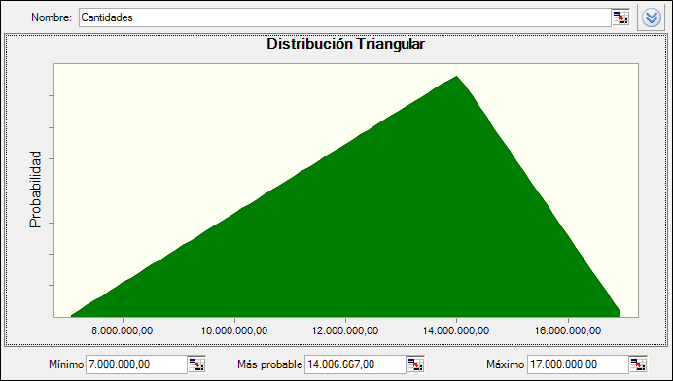
Gráfico 9-1: Variación cantidad
Elaboración propia
- Precio de venta promedio
Para el análisis de este supuesto, se parte de un precio de venta promedio de 1,07 U$D. Este supuesto responde a una distribución triangular continua, donde describe una situación en la que se conocen los valores mínimo, máximo y más probables. Siendo el valor mínimo 0,7 U$D y máximo 1,4U$D

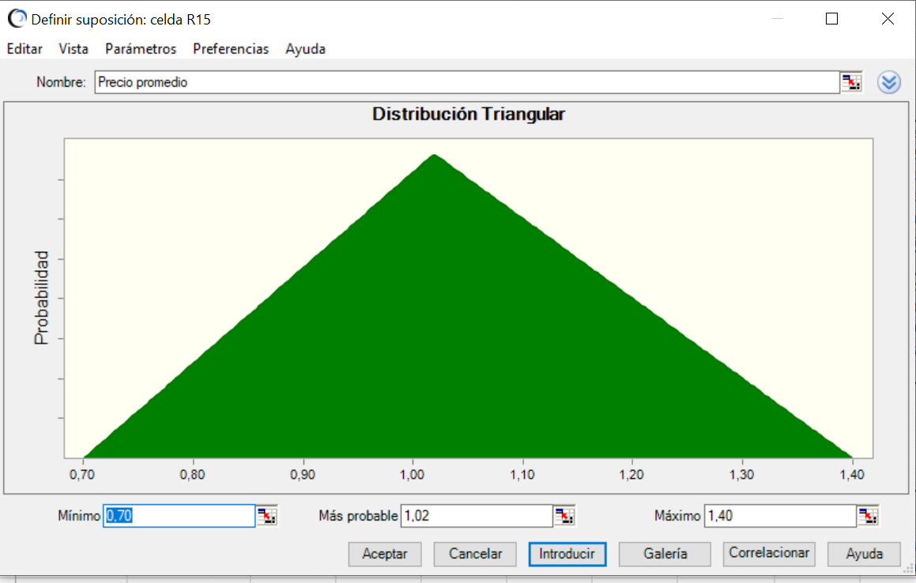
Gráfico 9-2: Variación precio
Elaboración propia
- El análisis del VAN
Del análisis realizado con el programa y luego de 10000 iteraciones se obtuvo que el proyecto tiene una probabilidad del 93,49% de poseer VAN positivo

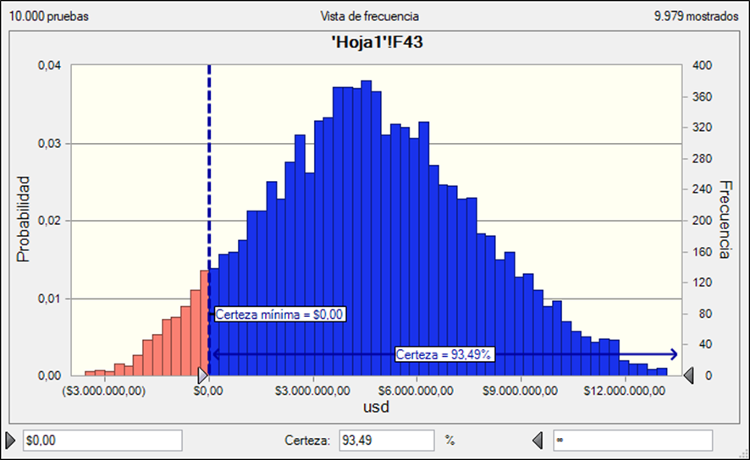

Gráfico 9-3: Análisis del VAN
Fuente propia
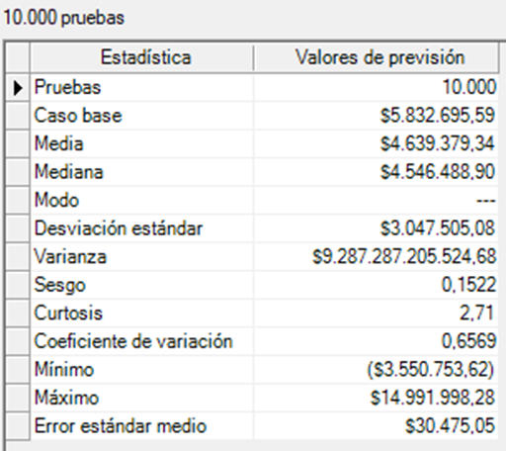
Gráfico 9-4: Valores estadísticos del Van
Elaboración propia

9.5 Resultado del análisis de sensibilidad
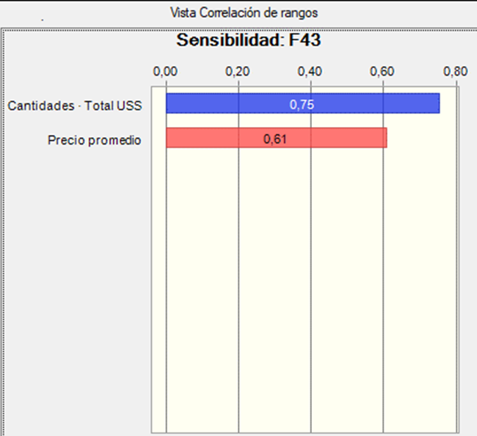
Gráfico 9-5: Análisis de sensibilidad
Fuente propia

9.6 La conclusión de análisis de riesgo
Se concluye que el proyecto presenta una probabilidad del 93,49% que presente un VAN positivo.
De las variables que representan un riesgo la que mayor incidencia tiene respecto al proyecto es la cantidad de producción con un 75%, a su vez esta variable presenta sensibilidad respecto de la demanda del producto por parte de los clientes.
El precio promedio representa un 61% de la sensibilidad respecto al VAN, este se ve afectado por los posibles escenarios que tome esta variable, que está determinada por el proyecto como tomador de precio y presenta riesgo por las suposiciones respecto del precio mayor del precio de mercado.
Con el objetivo de reducir el riesgo presente en las variables del análisis de sensibilidad, para el caso de encontrarse el precio por encima del valor de mercado se procedería a una reducción del margen de ganancia y reducción de los costos de materia prima; y respecto a la cantidad de demanda de bolsas de producción, ante una demanda excesiva se realizaría un aumento del precio y/o aumento de la producción como así también ante una demanda inferior de lo estimado se disminuiría el precio y se aplicarían técnicas de marketing para una mayor inserción y demanda del mismo.

CONCLUSIÓN DEL PROYECTO
El estudio técnico económico de prefactibilidad realizado demostró la viabilidad del presente proyecto, tanto para la venta en territorio provincial, nacional e internacional. Favoreciendo a dicho producto el constante crecimiento interanual del 4% de la demanda de productos orgánicos y una alimentación más saludable por parte de la población destino.
La ejecución del proyecto en el mercado tendrá una ocupación del 14,76% de la demanda a nivel provincial y un 0,0049% a nivel nacional, con un procesamiento de materia prima de 2.492,03 toneladas, teniendo en consideración los rendimientos y pérdidas de estas. Obteniendo como producto final 1000 toneladas distribuidas en las 13 materias primas seleccionadas en sus respectivas proporciones para los distintos mixes frutales.
La localización de la planta en San Rafael se justifica debido a la gran variedad y cantidad de materia prima producida en la región, la cercanía al puerto San Antonio, los beneficios de adquirir un terreno en el parque industrial y los beneficios municipales otorgados.
El estudio de prefactibilidad demuestra una posibilidad de exportar el producto final al mercado de Europa, siendo el país seleccionado España, debido a las similitudes y costumbres respecto al mercado de dicho país, como también considerando los beneficios que se obtendrían en caso de decidir exportar al mismo.
El proyecto tiene como ventaja una amplia posibilidad de presentar al mercado destino distintas variedades y formatos de producto final debido a la amplia diversidad de materias primas procesadas y las distintas líneas de trabajo; a pesar de la existencia de contar con una gran cantidad de competidores en el procesamiento de deshidratado de frutas y secado de frutos secos, a nivel nacional, provincial y regional, no se cuenta con una gran variedad de competidores que ofrezcan un producto de características similares.
Los riesgos más significativos que afectan de forma directa al beneficio del proyecto y que se tuvieron en cuenta son el precio de venta promedio y la cantidad de bolsas Doypack a producir; así mismo al realizar el análisis de sensibilidad, el proyecto presenta una probabilidad de obtener un VAN positivo del 93,49%.
Se recomienda por parte de los autores a las entidades encargadas de identificar, analizar y evaluar el mercado de frutas deshidratadas la realización de un análisis fehaciente y analítico de la situación actual del mercado.

Bibliografía
ACF. (s.f.). acfindustry.com. Obtenido de https://acfindustry.com/proceso-industrial-de-la-almendra-como-se-realiza/
aguasmendocinas. (s.f.). aysam.com. Obtenido de https://www.aysam.com.ar/redactor_files/2/a371d69f64-listado-de-precios-anexo-ii-a-partir-del-15-01-2020.pdf
alimentosargertino. (s.f.). Alimentos argertino.gob.ar. Obtenido de http://www.alimentosargentinos.gob.ar/contenido/marco/CAA/Capitulo_04.htm
alimentosargertino. (s.f.). alimentosargertinos.gob.ar. Obtenido de http://www.alimentosargentinos.gob.ar/HomeAlimentos/Cadenas%20de%20Valor%20de%20Alimentos%20y%20Bebidas/
alimentosargertino. (s.f.). alimentosargertinos.gob.ar. Obtenido de http://www.alimentosargentinos.gob.ar/HomeAlimentos/Cadenas%20de%20Valor%20de%20Alimentos%20y%20Bebidas/informes/Presentacion_Frutos_Secos_marzo_2017.pdf
anmat. (s.f.). anmat.gob.ar. Obtenido de http://www.anmat.gov.ar/webanmat/normativas_alimentos.asp
anmat. (s.f.). anmat.gob.ar. Obtenido de http://www.anmat.gov.ar/webanmat/codigoa/Capitulo_XI.pdf
argertina. (s.f.). argertina.gob.ar. Obtenido de https://www.argentina.gob.ar/inv/estadisticas-vitivinicolas/cosecha/anuarios
Argertina. (s.f.). datosestimados.magyp.gob.ar. Obtenido de http://datosestimaciones.magyp.gob.ar/reportes.php?reporte=Estimaciones
argertino, a. (s.f.). alimentosargertino.gob.ar. Obtenido de http://www.alimentosargentinos.gob.ar/HomeAlimentos/Cadenas%20de%20Valor%20de%20Alimentos%20y%20Bebidas/imagenes/Mani.pdf
civuce. (s.f.). ci.vuce.gob.ar. Obtenido de https://ci.vuce.gob.ar/
codigodesalud. (s.f.). codigodesaludonline.com. Obtenido de https://codigosaludonline.com/2019/10/23/encuesta-nacional-practicas-de-alimentacion-saludable-en-argentina/
conicet. (s.f.). https://www.mendoza-conicet.gob.ar/. Obtenido de https://www.mendoza-conicet.gob.ar/ladyot/catalogo/cdandes/cap04.htm#:~:text=4%20%2D%20GEOMORFOLOGIA%20DE%20MENDOZA&text=La%20geomorfolog%C3%ADa%20proporciona%20una%20descripci%C3%B3n,la%20lit%C3%B3sfera%20y%20la%20atm%C3%B3sfera.&text=El%20estudio%20de%2
Damodaran, A. (2020). Beta Damodaran. Obtenido de http://pages.stern.nyu.edu/~adamodar/New_Home_Page/dataarchived.html#discrate
datosestimados. (s.f.). datosestimaciones.magyp.gob.ar. Obtenido de http://datosestimaciones.magyp.gob.ar/reportes.php?reporte=Estimaciones
ecogas. (s.f.). ecogas.com.ar. Obtenido de https://ecogas.com.ar/appweb/leo/inicio.php?sitio=cuyo_cuadros_tarifarios
edemsa. (s.f.). edemsa.com. Obtenido de http://www.edemsa.com/wp-content/uploads/2020/11/CT-Nov2020-Ene2021.pdf
IDR. (s.f.). idr.gob.ar. Obtenido de https://www.idr.org.ar/wp-content/uploads/2012/05/Resultados-Censo-Secadero-2009.pdf
IDR. (s.f.). idr.gob.ar. Obtenido de https://www.idr.org.ar/wp-content/uploads/2012/05/Resultados-Censo-Secadero-2009.pdf
magyp. (s.f.). datos.magyp.gob.ar. Obtenido de https://datos.magyp.gob.ar/dataset/anuario-exportaciones-frutas/archivo/8540cc11-24da-4fd6-9bf7-bd29430b3937
secretariademercadoagropecuario. (s.f.). ssma.agroindustria.gob.ar. Obtenido de https://ssma.agroindustria.gob.ar/frutas.precios.aspx#
senasa. (s.f.). senasa.gob.ar. Obtenido de http://www.senasa.gob.ar/sites/default/files/ARBOL_SENASA/INFORMACION/PROD_ORGANICA/4-2_listado_oficial_de_operadores_elaboradores_al_31_de_diciembre_de_2016.pdf

APENDICE Y ANEXO

Apéndice A: Encuestas
A.1 Encuesta 1
1. Número de participantes: 108
¿Cuál es tu edad?
26 .23 .31 .53 .50 .35 .27 .47 .44 .56 .19 .58 .40 .30 .33 .55. 42. 41 .63 .54 .60 .56. 27 .30 .58 .42. 51. 23. 61. 34. 65 .24 .33. 30
2. Número de participantes: 179
¿Consumís frutos secos y frutas deshidratadas?
148 (82.7%): sí 31 (17.3%): no
3. Número de participantes: 175
¿Con qué frecuencia en la semana consumís frutas deshidratas y/o frutos secos?
68 (38.9%): 1 vez por semana
52 (29.7%): 2 a 4 veces por semana
9 (5.1%): 4 a 6 veces por semana
15 (8.6%): Diariamente
31 (17.7%) Otro
4. Número de participantes: 164
¿En qué momentos del día los consumís?
69 (42.1%): Al desayunar
9 (5.5%): Al almorzar
92 (56.1%): Al merendar
46 (28.0%): Antes/después de actividad física
12 (7.3%): Al cenar
5. Número de participantes: 164
¿Aproximadamente, cuántos gramos consumís por semana?
81 (49.4%): 50gr
60 (36.6%): 100gr
15 (9.1%): 300gr
6 (3.7%): 600gr
1 (0.6%): 1kg
1 (0.6%): Más: 0.61%
6. Número de participantes: 177
¿Con que otro producto reemplazarías un mix frutal?
91 (51.4%): Fruta fresca
79 (44.6%): Cereales
62 (35.0%): Barras de cereal
7 (4.0%): Suplementos dietario (geles, gomitas, etc.)
8 (4.5%): Hortalizas deshidratadas
7 (4.0%): Otros
7. Número de participantes: 152
¿Cuándo consumís tus mix frutales, con que lo acompañas?
Infusión yogurt Yogurt o solo! Yogurt Yogur No consumo mix frutales Nada Yogurth Yogurt Frutas frescas y yogurt Yogurt , mate Con yogurt Yogurt Yogurt Con leche y avena. O café con leche Con agua Yogurt Con yugurth Yogurt Leche Con infusiones Café con lech Nueces chia castañas Con mate solo Yougur solos Con yogurt Con nada. Fruta , ensalada, mate Yogurt Yogurt, leche , jugo Cereales Yogurt
A.2 Encuesta 2
1. Número de participantes: 142
¿Consumís frutas deshidratadas y frutos secos? *Si tu respuesta es NO, finaliza la encuesta. *
124 (87.3%): sí 18 (12.7%): no
2. Número de participantes: 128
¿Dónde compras tus frutos secos y frutas deshidratadas?
49 (38.3%): Supermercados
72 (56.3%): Dietéticas
21 (16.4%): Verdulerías
9 (7.0%): Kiosco
6 (4.7%): Ecommerce (online)
9 (7.0%): Otro
3. Número de participantes: 128
¿Por qué compras en dicho lugar/medio?
35 (27.3%): Confianza
19 (14.8%): Seguridad
28 (21.9%): Facilidad de pago (tarjeta de débito/crédito, etc.)
51 (39.8%): Cercanía
52 (40.6%): Calidad
4 (3.1%): Otros
4. Número de participantes: 126
¿Qué frutas deshidratadas te gustan?
77 (61.1%): Banana
30 (23.8%): Ananá
31 (24.6%): Damasco
54 (42.9%): Durazno
87 (69.0%): Pasas de uva
45 (35.7%): Ciruela
26 (20.6%): Pera
40 (31.7%): Manzana
34 (27.0%): Frutilla
26 (20.6%): Cerezas
49 (38.9%): Arándanos
5. Número de participantes: 127
¿Qué frutos secos te gustan?
107 (84.3%): Almendras
111 (87.4%): Nueces
80 (63.0%): Avellanas
92 (72.4%): Maníes
51 (40.2%): Pistachos
6. Número de participantes: 129
¿Te gustan las frutas abrillantadas/confitadas?
50 (38.8%): sí 79 (61.2%): no
7. Número de participantes: 129
¿Mezclarías tus frutos secos y frutas deshidratadas con chips de chocolate?
55 (42.6%): sí 74 (57.4%): no
8. Número de participantes: 127
¿Cuánto estarías dispuesto a pagar por un mix de frutos secos y frutas deshidratadas de 100 gramos?
34 (26.8%): Menos de $150
64 (50.4%): Entre $150 y $250
18 (14.2%): Entre $250 y $350
8 (6.3%): Entre $350 y $500
3 (2.4%): Más de $500

A.3 Resumen de la encuesta
Consumo de mix
El 82,9 % de los encuestados aseguran consumir mix frutales
Gráfico 12-1: Consumo de mix frutales

Fuente propia
El consumo semanal en gramos viene representado de la siguiente manera:

Gráfico 12-2: Consumo semanal
Fuente propia

Como se observa en el gráfico anterior el principal consumo semanal de frutos secos y frutas deshidratadas es de 50gr con un 48,8% del total de encuestados, seguido por la cantidad de 100gr con una ocupación de 36,14% y en tercer lugar la cantidad de 300gr con un 10,24%.
Frecuencia de consumo

Gráfico 12-3: Frecuencia de consumo
Fuente propia
En el gráfico anterior se observa que el mayor porcentaje de consumo se da 1 vez por semana con un total de 38,42% de los encuestados, seguido por aquellos que consumen de 2 a 4 veces por semana con un porcentaje de 30,51% y en tercer lugar se encuentran aquellos que no se encuentran dentro de las opciones prefijadas.
Rango de edades de los encuestados
A continuación, se detalla a modo sintetizado un gráfico de barras que enumera mediante rangos de edades a los encuestados.

Gráfico 12-4: Edades
Fuente propia
Productos complementarios (Datos obtenidos por la encuesta):
- 7 personas acompañan el producto con Agua.
- 71 personas acompañan el producto con Yogurt.
- 25 personas acompañan el producto con Infusiones.
- 20 personas acompañan el producto con Jugos o licuados.
- 19 personas acompañan el producto con Leche.

Gráfico 12-5: Productos complementarios
Elaboración propia

Apéndice B: Proveedores
Parque industrial:
Cantidad total de lotes: 60 lotes de 2.000 metros cuadrados cada uno.
Organismo de gestión y promoción: Centro de Desarrollo Empresarial del Sur de Mendoza (CEDE), Fundación de la Cámara de Comercio e Industria de San Rafael.
Dirección: Av. Domingo Faustino Sarmiento 1035, San Rafael, Mendoza, Argentina.
Teléfonos: +54 (0260) 4422290 / 4430038.

Apéndice C: Alternativas de tecnología
Las alternativas de las maquinas más significativas son las siguientes:
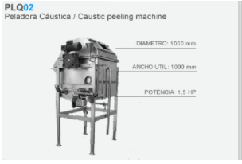  Albion | Peladora Química:  Equipo utilizado para el pelado de durazno, damasco, etc; con una solución de hidróxido de sodio caliente  Detalles:  Rotor interno a paletas de chapa perforada.  • Calefacción indirecta de la solución alcalina por combustión de gas natural con quemador.  • Termómetro para control visual de la temperatura.  • Cañerías para control y operación manual.  • Tubo – nivel para control visual.  • Rebosadero para exceso de líquido.  • Boca de limpieza.  • Válvula para drenaje total.  • Válvula extracción muestra para control de concentración de la solución.
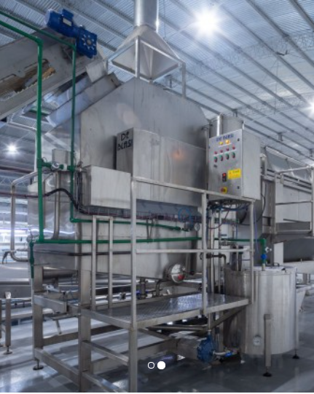  De Blasi | Peladora Química:  Tiempo de residencia ajustable de 90 a 180 segundos.  Circuito en recirculación para soda cáustica por medio de bomba centrífuga.  Intercambiador tubular para calentamiento de la soda.  Filtro rotativo para retención de partículas.  Cuadro de vapor con sistema de control de temperatura automático por válvula modulante.  Cuadro de condensado con trampa.  Saca muestras para control de concentración de soda.  Válvula para ingreso de agua de red.  Rebosadero para mantener el nivel de solución.  Válvula de fondo para desagüe total y limpieza de la cuba.  Mando por medio de moto-reductor con las correspondientes trasmisiones y protecciones.  Elementos de control visual, tales como termómetro y manómetro.  Chimenea salida de vahos con mariposa de regulación y aspiración por sistema Venturi (largo de chimenea 500 mm).  Sistema de dosificación de soda cáustica.
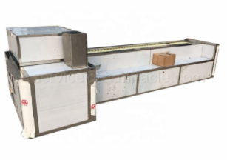  Miracle | Deshuesadora:  Equipo utilizado para el deshuesado de las frutas  Detalles:  Modelo: MRC-104  Motor: 1,5 Kw  Capacidad: 104 uni/min  Tensión: 380V – 50 Hz  Velocidad: Ajustable  Peso: 400kg  Dimensión: 2000*1500*1300mm
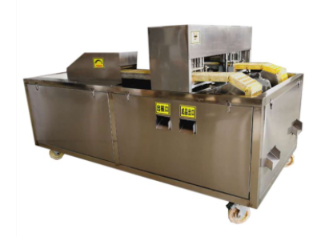  Zhengzhou Runxiang Machinery Equipment | Deshuesadora:  Capacidad:88000 pcs/h  Motor: 3Kw  Voltaje: 220V  Tamaño:2300*1280*1220 mm  Peso: 380 Kg
Tabla 12-1: Alternativa de maquinaria
Elaboración propia

Apéndice D: Composición de los mixes
A continuación, se demuestra los cálculos realizado para la determinación las composiciones óptimas de frutas y frutos secos en cada mix.
Mix 1
- Pasas de uva (1)
- Maní (2)
- Nuez (3)
- Manzana (4)
- Banana (5)
- Ciruela (6)
- Arándano (7)
Para establecer las proporciones se utilizó programación lineal tomando como criterio el costo por kg de cada materia prima constituyente del Mix.
La función objetivo se compuso por los costos de proveedor de cada fruta y fruto:
Minimizar:
$$Z=x1*C1 + x2*C2+x3*C3+x4*C4+x5*C4+x6*C6+x7*C7$$
Leyenda:
- C1 (Costo pasas de uva)
- C2 (Costo maní)
- C3 (Costo nuez)
- C4 (Costo manzana)
- C5 (Costo banana)
- C6 (Costo ciruela)
- C7 (Costo arándano)
Restricciones:
$$x1+x4+x5+x6+x7=0,6$$
$$x2+x3=0,4$$
$$x1+x2+x3+x4+x5+x6+x7=1$$
$$0,05 ≤ x1 ≤ 0,2$$
$$0,05 ≤ x2 ≤ 0,25$$
$$0,05 ≤ x3 ≤ 0,2$$
$$0,05 ≤ x4 ≤ 0,2$$
$$0,05 ≤ x5 ≤ 0,2$$
$$0,05 ≤ x6 ≤ 0,2$$
$$0,05 ≤ x7 ≤ 0,2$$
Las siguientes restricciones fueron basadas respecto al primer criterio tomado por los autores, el cual decía que los Mix debían tener una proporción de 60% fruta deshidratada y un 40% de fruto seca, dicho esto, se establecieron los parámetros necesarios para que la función no determinase la selección de una sola fruta o fruto. Para ello se tomaron tres criterios importantes:
- Las frutas no deben tener una proporción mayor a un 20% por Mix asegurando que no exista predominancia de un elemento.
- El mínimo porcentaje de fruta será de 5%, esto es así para garantizar que todas las frutas y frutos exista en el Mix.
- Se hizo una excepción en el porcentaje de Maní, particularmente en este Mix, solo se cuenta con dos frutas secas; siendo el Maní el fruto seco predominante por los consumidores.
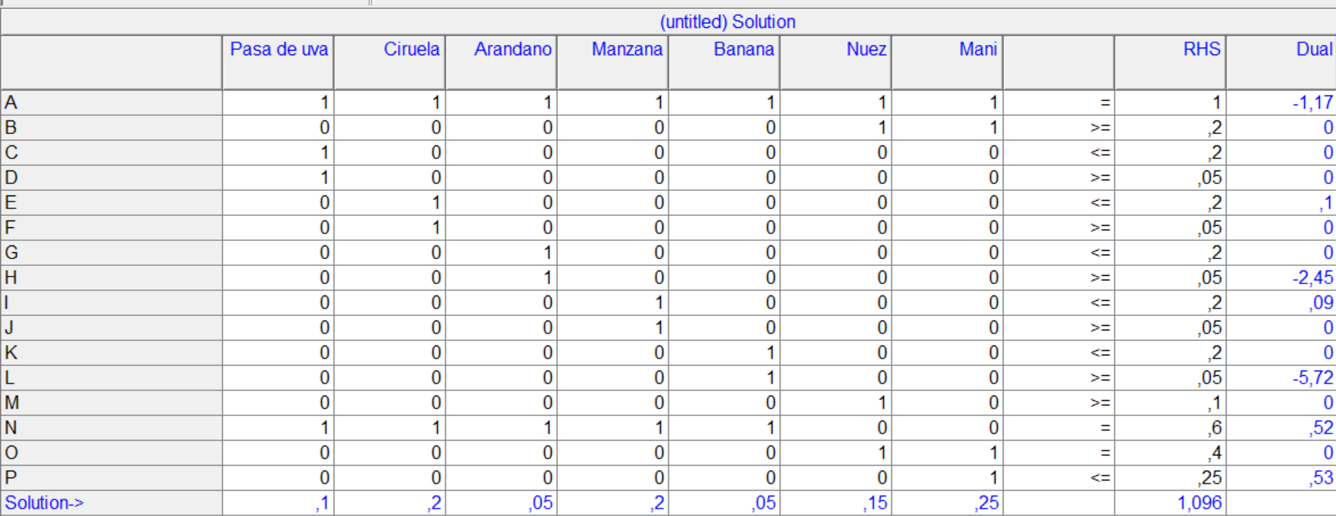
Tabla 12-2: Mix 1
Elaboración propia
Utilizando el programa POM-QM se obtuvieron las proporciones adecuadas para cada fruta y fruto seco dentro del Mix:
Mix 2
- Almendras (1)
- Avellana (2)
- Pasas de uva (3)
- Arándano (4)
- Pera (5)
- Durazno (6)
- Banana (7)
Para establecer las proporciones se utilizó programación lineal tomando como criterio el costo por kg de cada materia prima constituyente del Mix.
La función objetivo se compuso por los costos de proveedor de cada fruta y fruto:
Minimizar:
$$Z=x1*C1 + x2*C2+x3*C3+x4*C4+x5*C4+x6*C6+x7*C7$$
Leyenda:
- C1 (Costo almendras)
- C2 (Costo avellana)
- C3 (Costo pasas de uva)
- C4 (Costo arándano)
- C5 (Costo pera)
- C6 (Costo durazno)
- C7 (Costo banana)
Restricciones:
$$x3+x4+x5+x6+x7=0,65$$
$$x1+x2=0,35$$
$$x1+x2+x3+x4+x5+x6+x7=1$$
$$0,05 ≤ x1$$
$$0,1 ≤ x2 ≤ 0,25$$
$$0,05 ≤ x3 ≤ 0,15$$
$$0,1 ≤ x4 ≤ 0,15$$
$$0,05 ≤ x5 ≤ 0,15$$
$$0,05 ≤ x6 ≤ 0,15$$
$$0,05 ≤ x7 ≤ 0,15$$
En este caso, se definieron las proporciones en 65% de frutas deshidratadas y 35% de frutos secos. Dándole mayor importancia a las frutas deshidratadas, para que exista uniformidad en los ingredientes, se ha decidido utilizar un máximo de 15% de cada elemento a excepción de la almendra y avellana. Se dio mayor prioridad a la almendra ya que esta es más solicitada por los consumidores y más económica que la avellana.
La proporción mínima fue definida en sustento a su uniformidad.

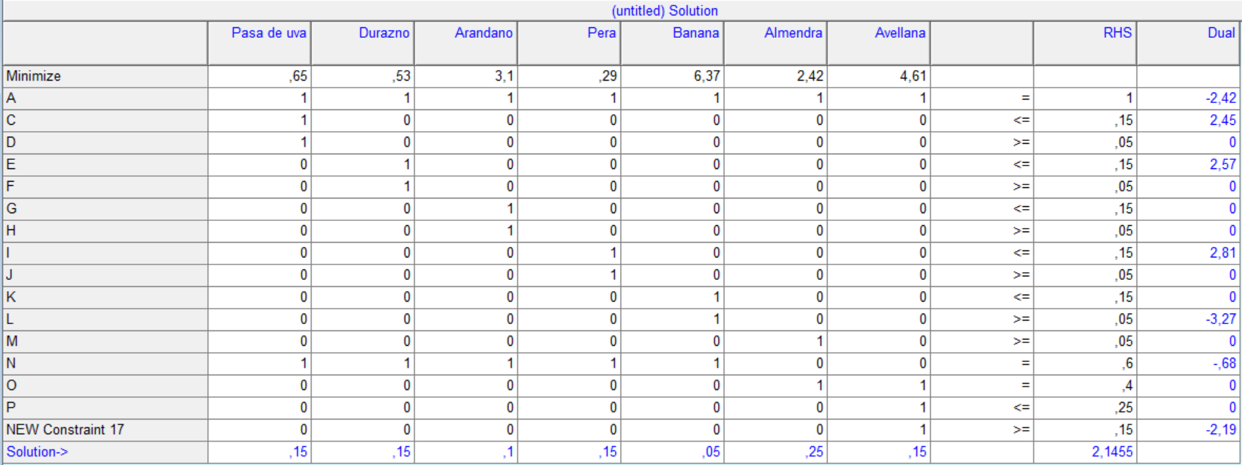
Tabla 12-3: Mix 2
Elaboración propia
Utilizando el programa POM-QM se obtuvieron las proporciones adecuadas para cada fruta y fruto seco dentro del mix:
Mix 5
- Pasa de uva (1)
- Damasco (2)
- Banana (3)
- Pera (4)
- Nuez (5)
- Almendra (6)
- Pistacho (7)
Para establecer las proporciones se utilizó programación lineal tomando como criterio el costo por kg de cada materia prima constituyente del mix.
La función objetivo se compuso por los costos de proveedor de cada fruta y fruto:
Minimizar:
$$Z=x1*C1 + x2*C2+x3*C3+x4*C4+x5*C4+x6*C6+x7*C7$$
Leyenda:
- C1 (Costo pasas de uvas)
- C2 (Costo damasco)
- C3 (Costo banana)
- C4 (Costo pera)
- C5 (Costo nuez)
- C6 (Costo almendra)
- C7 (Costo pistacho)
Restricciones:
$$x1+x2+x3+x4=0,6$$
$$x5+x6+x7=0,4$$
$$x1+x2+x3+x4+x5+x6+x7=1$$
$$0,05 ≤ x1 ≤ 0,2$$
$$0,05 ≤ x2 ≤ 0,2$$
$$0,05 ≤ x3 ≤ 0,2$$
$$0,05 ≤ x4 ≤ 0,2$$
$$0,1 ≤ x5$$
$$0,1 ≤ x6 ⩾ 0,2$$
$$0,05 ≤ x7$$

Las siguientes restricciones fueron a base del primer criterio tomado por los autores, el mismo decía que los Mix debían tener una proporción de 60% fruta deshidratada y un 40% de fruto seco, dicho esto se debía establecer los parámetros necesarios para que la función no determinase la selección de una sola fruta o fruto. Para ello se tomaron tres criterios importantes:
- Las frutas no deben tener una proporción mayor a un 20% por Mix asegurando que no exista predominancia de un elemento
- El mínimo porcentaje de fruta será de 5%, esto es así para garantizar que todas las frutas y frutos exista en el Mix.
- La relación de los frutos secos fue seleccionada de esa manera ya que, considerando su demanda y su existencia en el Mix, sea la variedad óptima.
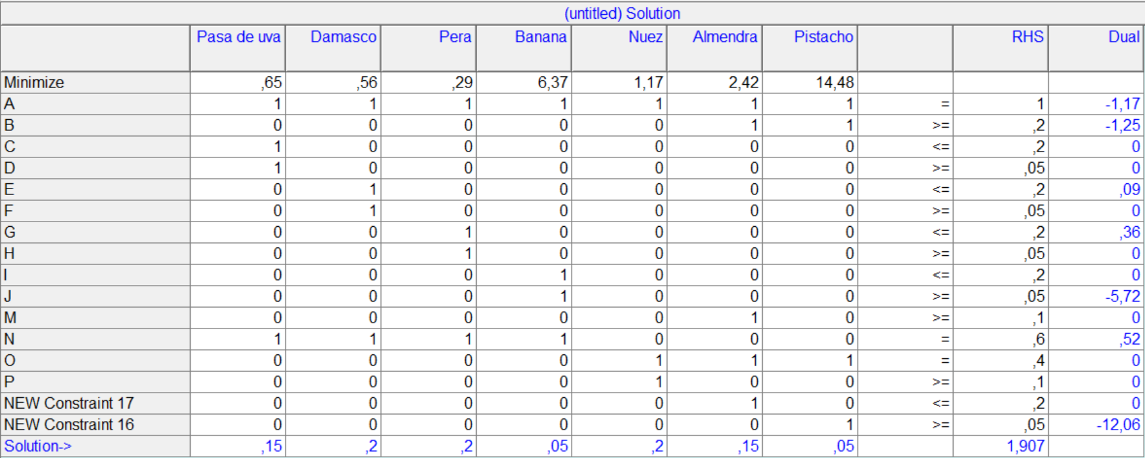
Tabla 12-4: Mix 5
Elaboración propia
Utilizando el programa POM-QM se obtuvieron las proporciones adecuadas para cada fruta y fruto seco dentro del Mix:

Apéndice E: Fichas técnicas
Ficha técnica: Mix 1
Nombre del producto | Mix 1
Denominación comercial | Snack saludable Combinación 1
Características Generales
Definición | Este producto es elaborado a partir de frutos frescos, limpios, sanos y maduros, libres de materias extrañas.  La fruta es procesada bajo Buenas Prácticas De Manufactura (BPM), en conformidad con estándares nacionales, FSSC 22000, y los requerimientos de los mercados de destino.
Ingredientes | Maní (25% en peso)  Pasas de uva (20% en peso) sin semilla (Flame Seedless)  Banana (20% en peso)  Nuez (15% en peso)  Arándano (10% en peso)  Manzana (5% en peso)  Metabisulfito de sodio  Ciruela (5% en peso)  Ácido sórbico <1000ppm
Características Sensoriales
Color | Ciruela: Piel marrón oscuro a negro, con pulpa ámbar a marrón  Pasas de uva: Marrón a marrón oscuro.  Arándano: rojo oscuro uniforme  Banana: amarillo claro  Nuez: Blanco amarillento  Manzana: dorado; amarillo a naranja saturado  Maní: Blanco a marrón claro
Sabor y Aroma | Arándanos: Típicos de cranberries sanos infusionados con azúcar. Libre de olores y sabores indeseables  Ciruela: Típico, dulce. Libre de olores y sabores indeseables.  Pasa de uva: Dulce. Típicos de pasas de uva. Libre de olores y sabores indeseables  Manzana: sabor manzana madura y olor propio a manzana  Nuez: sabor dulce típico de la misma  Banana: sabor dulce y aroma propio intensificado  Maní: sabor y olor típico del maní
Tamaño (en cubos) | 5-6-7-8-9-10 y 15 mm
Características Físico-Químicas
Humedad | ≤25%
°Brix | 66-80
PH | 3,2- 5,9
Criterios Microbiológicos
Aerobios totales | < 3000 CFU/g
Mohos y levaduras | < 500 CFU/g
Coliformes | Ausencia
Escherichia coli | Ausencia
Salmonella spp | Ausencia
Tolerancias
Carozos | <0,5%
Pedúnculos | <0,5%
Dañada | Sin tolerancia
Otras materias extrañas | Sin tolerancia (piedras, madera, plástico, nylon)
Materiales De Embalaje
Embalaje primario | Bolsa tipo Doypack
Embalaje secundario | Caja de cartón
Información De La Etiqueta
Nombre del producto
RNPA y RNE
Fecha y lote de producción
Peso bruto (kg)
Vida útil del producto
Conservante
Nombre y dirección del fabricante
País de origen
Otras características
Uso previsto | Este producto se consume directamente
Vida útil | 12 meses
Condiciones de almacenaje y transporte | Mantener en un lugar fresco y seco  Evitar los golpes y/o manejo brusco, que pudieran afectar el embalaje y deteriorar el contenido
Información complementaria
Packing list (Trazabilidad completa) | Detalles de lotes y fecha de producción  Resumen de tolerancias  Información microbiológica cada 100 Tn
Contaminantes | Monitoreo de metales pesados  Monitoreo de aflatoxinas  Monitoreo de residuos de pesticidas
Tabla 12-5: Ficha técnica 1
Elaboración propia
Ficha técnica: Mix 2
Nombre del producto | Mix 2
Denominación comercial | Snack saludable Combinación 2
Características Generales
Definición | Este producto es elaborado a partir de frutos frescos, limpios, sanos y maduros, libres de materias extrañas.  La fruta es procesada bajo Buenas Prácticas De Manufactura (BPM), en conformidad con estándares nacionales, FSSC 22000, y los requerimientos de los mercados de destino.
Ingredientes | Almendras (25% en peso)  Avellana (10% en peso)  Pasas de uva (10% en peso) sin semilla (Flame Seedless)  Arándano (10% en peso)  Pera (15% en peso)  Durazno (15% en peso)  Banana (15% en peso)
Características Sensoriales
Color | Almendras: Marrón claro.  Avellana: Marrón claro.  Pasas de uva: Marrón a marrón oscuro.  Arándano: rojo oscuro uniforme.  Pera: Amarillo claro.  Durazno: naranja claro.  Banana: amarillo claro.
Sabor y Aroma | Almendras Dulce.  Avellana: Dulce.  Pasa de uva: Dulce. Típicos de pasas de uva. Libre de olores y sabores indeseables.  Arándanos: Típicos de cranberries sanos infusionados con azúcar. Libre de olores y sabores indeseables.  Pera: Suave y dulce.  Durazno: Sabor dulce y aroma delicado.  Banana: Sabor dulce y aroma propio intensificado
Tamaño (en cubos) | 5-6-7-8-9-10 y 15 mm
Características Físico-Químicas
Humedad | ≤25%
°Brix | 45-70
PH | 3,4- 5,2
Criterios Microbiológicos
Aerobios totales | < 3000 CFU/g
Mohos y levaduras | < 500 CFU/g
Coliformes | Ausencia
Escherichia coli | Ausencia
Salmonella spp | Ausencia
Tolerancias
Pedúnculos | <0,5%
Dañada | Sin tolerancia
Otras materias extrañas | Sin tolerancia (piedras, madera, plástico, nylon)
Materiales De Embalaje
Embalaje primario | Bolsa tipo Doypack
Embalaje secundario | Caja de cartón
Información De La Etiqueta
Nombre del producto
RNPA y RNE
Fecha y lote de producción
Peso bruto (kg)
Vida útil del producto
Conservante
Nombre y dirección del fabricante
País de origen
Otras características
Uso previsto | Este producto se consume directamente
Vida útil | 12 meses
Condiciones de almacenaje y transporte | Mantener en un lugar fresco y seco  Evitar los golpes y/o manejo brusco, que pudieran afectar el embalaje y deteriorar el contenido.
Información complementaria
Packing list (Trazabilidad completa) | Detalles de lotes y fecha de producción  Resumen de tolerancias  Información microbiológica cada 100 Tn.
Contaminantes | Monitoreo de metales pesados  Monitoreo de aflatoxinas  Monitoreo de residuos de pesticidas
Tabla 12-6: Ficha técnica 2
Elaboración propia

Ficha técnica: Mix 3
Nombre del producto | Mix 3
Denominación comercial | Snack saludable Combinación 3
Características Generales
Definición | Este producto es elaborado a partir de frutos frescos, limpios, sanos y maduros, libres de materias extrañas.  La fruta es procesada bajo Buenas Prácticas De Manufactura (BPM), en conformidad con estándares nacionales, FSSC 22000, y los requerimientos de los mercados de destino.
Ingredientes | Pasa de uva (15% en peso) sin semilla (Flame Seedless).  Damasco (5% en peso).  Banana (20% en peso).  Pera (20% en peso).  Nuez (15% en peso).  Almendra (20% en peso).  Pistacho (5% en peso).
Características Sensoriales
Color | Pasas de uva: Marrón a marrón oscuro.  Damasco: naranja claro.  Banana: amarillo claro.  Pera: Amarillo claro.  Nuez: blanco amarillento.  Almendras: Marrón claro.  Pistacho: Beige
Sabor y Aroma | Pasas de uva: Dulce. Típicos de pasas de uva. Libre de olores y sabores indeseables.  Damasco: Sabor dulce y aroma delicado.  Banana: Sabor dulce y aroma propio intensificado.  Pera: Suave y dulce.  Nuez: Blanco amarillento.  Almendras Dulce.  Pistacho: Propio del fruto.
Tamaño (En cubos - trozos - rodajas) | 5-6-7-8-9-10 y 15 mm
Características Físico-Químicas
Humedad | ≤25%
°brix | 45-70
PH | 3,4- 5,2
Criterios Microbiológicos
Aerobios totales | < 3000 CFU/g
Mohos y levaduras | < 500 CFU/g
Coliformes | Ausencia
Escherichia coli | Ausencia
Salmonella spp | Ausencia
Tolerancias
Pedúnculos | <0,5%
Dañada | Sin tolerancia
Otras materias extrañas | Sin tolerancia (piedras, madera, plástico, nylon)
Materiales De Embalaje
Embalaje primario | Bolsa tipo Doypack
Embalaje secundario | Caja de cartón
Información De La Etiqueta
Nombre del producto
RNPA y RNE
Fecha y lote de producción
Peso bruto (kg)
Vida útil del producto
Conservante
Nombre y dirección del fabricante
País de origen
Otras características
Uso previsto | Este producto se consume directamente
Vida útil | 12 meses
Condiciones de almacenaje y transporte | Mantener en un lugar fresco y seco  Evitar los golpes y/o manejo brusco, que pudieran afectar el embalaje y deteriorar el contenido.
Información complementaria
Packing list (Trazabilidad completa) | Detalles de lotes y fecha de producción  Resumen de tolerancias  Información microbiológica cada 100 Tn
Contaminantes | Monitoreo de metales pesados  Monitoreo de aflatoxinas  Monitoreo de residuos de pesticidas
Tabla 12-7: Ficha técnica 3
Elaboración propia

Apéndice F: Plan de mitigación
Se detallan las medidas de mitigación de los factores afectados por las distintas actividades desarrolladas en las fases del proyecto.
1 - Limpieza y movimiento del terreno
Factor | Mitigación
Aire | - Reducir a un mínimo los movimientos de tierra y la operación de las maquinarias.  - Los equipos y máquinas que utilicen combustible como Diésel o gasolina deberán estar en perfectas condiciones para evitar las emisiones de humo.
Suelo | - Para evitar levantamiento de polvo se debe humedecer el área de trabajo  - Instalar el número de sanitarios portátiles de acuerdo con la cantidad de trabajadores en el terreno para evitar la contaminación del suelo con desechos orgánicos
Contaminación acústica | - Verificar que la empresa prestadora de servicios tenga sus maquinarias y equipos en buenas condiciones con el propósito de reducir el nivel de ruido  - Apagar los motores de vehículos, maquinarias y equipos cuando no están realizando las tareas necesarias.
Flora | - Antes de realizar actividades de desmonte para la preparación del terreno, se deben extraer y trasplantar (en caso de hallarse) los ejemplares florísticos hacia áreas de repoblación del perímetro del proyecto.
Fauna | - Permitir y facilitar el escape de la posible fauna que pudiera presentarse durante el desarrollo de las actividades en el área de trabajo  - Se deberá realizar el tapado de las zanjas tan pronto como sea posible para evitar caída de animales
Paisaje | - Creación y restitución de áreas verdes
Tabla 12-8: Plan de mitigación limpieza de terreno
Elaboración propia

2 - Transporte y movimiento de vehículos

Factor | Mitigación
Aire | - Fijar límites de velocidad para evitar levantamiento de polvo  - Los vehículos que transporten materiales deberán estar cubiertos con lonas  - Para evitar levantamiento de polvo se debe humedecer el área de trabajo, caminos de acceso y egreso.  - Los equipos y máquinas que utilicen combustible como Diésel o gasolina deberán estar en perfectas condiciones para evitar las emisiones de humo.  - Evitar dar mantenimiento a las maquinarias y equipos en el predio con la finalidad de prevenir contaminación del suelo por derrames accidentales como aceites y grasas.
Suelo
Contaminación acústica
Tabla 12-9: Plan de mitigación Transporte
Elaboración propia
3 - Construcción edilicia

Factor | Mitigación
Aire | - El acceso a los camiones debe estar señalizado para evitar accidentes y maniobras innecesarias  - Fijar límites de velocidad para evitar el levantamiento de polvo  - Utilizar caminos existentes para evitar la generación de nuevos caminos para el tránsito de vehículos  - Los residuos que se generen durante la etapa de construcción deben ser almacenados adecuadamente en lugares predestinados para tal fin  - Se deberá realizar el tapado de las zanjas tan pronto como sea posible para evitar caída de animales  - Todos los vehículos y maquinarias deberán contar con VTV
Suelo
Contaminación acústica
Flora
Fauna
Infraestructura y servicios
Tabla 12-10: Plan de mitigación Construcción edilicia
Elaboración propia

4 - Consumo de agua y energía
Factor | Mitigación
Agua | - Realizar controles periódicos sobre los consumos.  - Reutilizar aquellas corrientes de agua que sean posibles.  - Racionalizar el uso de agua para lavado de suelos, máquinas, etc. Remover los sólidos gruesos sin el uso de agua.
Infraestructura y servicios | - Implementar el uso de energías renovables
Tabla 12-11: Consumo de agua y energía
Elaboración propia

5 - Efluentes sólidos, líquidos y gaseosos

Factor | Mitigación
Aire | - Los RSU se almacenarán en contenedores especiales, señalizados e identificados según el código internacional para la clasificación de residuos  - Aquellas frutas descartadas y sus restos pueden ser utilizados como suplemento alimenticio para animales o mejoradores de suelo  - Rejas para remover materiales gruesos.  - Control de PH
Agua
Suelo
Tabla 12-12: Plan de mitigación Efluentes
Elaboración propia
6- Generación de residuos líquidos

Factor | Mitigación
Agua | - Control de PH de las aguas luego de su uso  - Instalación de rejillas y filtros
Infraestructura y servicios
Tabla 12-13: Plan de mitigación Residuos líquidos
Elaboración propia

7 - Transporte de materia prima
Factor | Mitigación
Aire | - Los camiones encargados de transportar la materia prima hasta las instalaciones tendrán que encontrarse en buenas condiciones con el fin de reducir los ruidos de escapes y partes móviles.  - Programar los horarios de entrada a fin de evitar tráfico excesivo y molesto
Suelo
Contaminación acústica
Tabla 12-14: plan de mitigación Transporte de materia prima
Elaboración propia

8 - Generación de ruidos

Factor | Mitigación
Aire | - Establecer un horario de trabajo de manera que efecto lo menos posible la calidad de vida de los habitantes cercanos por la emisión de ruidos  - Los vehículos de transporte tendrán que estar en buenas condiciones con el fin de reducir los ruidos de escapes y partes móviles  - Utilizar materiales absorbentes en las instalaciones que mejoren la propagación de contaminación acústica.
Suelo
Contaminación acústica
Tabla 12-15: Plan de mitigación Generación de ruido
Elaboración propia

Apéndice G: Diferidos
Diferidos | Sección | Denominación | Precio en dólares
Diferidos | Código alimentario | Aranceles alimento | $ 498,51
Diferidos | Código alimentario | Análisis microbiológicos | $ 206,00
Diferidos | Código alimentario | Análisis macro-micro | $ 56,00
Diferidos | Código alimentario | Fisicoquímico | $ 9.400,00
Diferidos | Impuesto | Hab. provincial | $ 1.032,00
Diferidos | Impuesto | Hab. municipales | $ 100,00
Diferidos | Marketing | Imagen corporativa | $ 134,00
Diferidos | Marketing | Registro de la marca | $ 56,00
 |  | Total | $ 11.482,51
Tabla 12-16: Diferidos
Elaboración propia

Apéndice H: Servicios
G.1 Electricidad
N° de equipos | Equipo | Consumo W | Tiempo de uso meses | Tiempo de uso en horas | Consumo total en KW
2 | Lavadora por inmersión | 2500 | 6 | 4320 | 21600
4 | Tolva de recepción con elevador | 2000 | 6 | 4320 | 34560
2 | Lavadora rotativa | 1500 | 1 | 720 | 2160
1 | Prehidratador | 4100 | 0,1 | 72 | 295,2
1 | Hidratador | 4100 | 0,1 | 72 | 295,2
1 | Descarozadora (Ciruela) | 2000 | 0,1 | 72 | 144
1 | Selector óptico (Nimbus 640) | 4000 | 4,5 | 3240 | 12960
1 | Cinta transportadora | 750 | 6 | 4320 | 3240
6 | Cinta de inspección | 750 | 6 | 4320 | 19440
2 | Detector de metales | 1000 | 4,5 | 3240 | 6480
1 | Envolvedora de pallets | 2250 | 4,5 | 3240 | 7290
1 | Zaranda tromel con aspirador | 4000 | 1,5 | 1080 | 4320
1 | Deshuesadora | 5000 | 2 | 1440 | 7200
1 | Selector óptico (Genius 1200) | 7500 | 6 | 4320 | 32400
2 | Pesadora de 4 balanzas | 1000 | 4,5 | 3240 | 6480
2 | Máquina llenadora de envases Doypack | 4000 | 4,5 | 3240 | 25920
1 | Cortadora de cubo | 1500 | 4,5 | 3240 | 4860
1 | Trompo despalillador | 3000 | 1,5 | 1080 | 3240
4 | Volcador de bins | 1000 | 12 | 8640 | 34560
1 | Mezcladora | 3000 | 4,5 | 3240 | 9720
1 | Cascada doble | 4900 | 1,5 | 1080 | 5292
1 | Zaranda y mega VAC | 13450 | 1,5 | 1080 | 14526
1 | Centrifuga (Albión 520) | 2250 | 1,5 | 1080 | 2430
1 | Rompedora de frutos secos | 3000 | 1,5 | 1080 | 3240
1 | Máquina de separación de cáscaras | 3500 | 1,5 | 1080 | 3780
1 | Llenador de bandejas | 3350 | 6 | 4320 | 14472
1 | Iluminación general | 15000 | 12 | 8760 | 131400
1 | Administrativo | 50000 | 12 | 8760 | 438000
Total |  | 150400 | KWh | 84696 | 850304,4
 |  |  |  | 70858,7 | KWmes
Costo unitario |  |  |  | 2,58 | $/KWh
Costo total anual |  |  |  | 2228765,35 | $
Tabla 12-17: Servicios electricidad
Elaboración propia

G.2 GAS
N° de equipos | Equipo | Consumo Kcal/hora | Tiempo de uso meses | Tiempo de uso en horas | Consumo total en Kcal
5 | Quemadores con ventiladores | 450000 | 6 | 4320 | 9720000000
1 | Caldera | 1719690 | 1 | 720 | 1238176800
Total |  | 2169690 | Kcal | 5040 | 10958176800
 |  |  |  | Total m3 | 1063900,66
Costo unitario |  |  |  | 9,17 | $/m3
Costo total anual |  |  |  | 9755969,054 | $
Tabla 12-18: Servicios de Gas
Elaboración propia

G.3 Agua
Fruta | Tn necesarias | Error proceso | Rendimiento | Fruta Fresca | Erro de MP
Manzana | 25 | 25.5 | 0.150 | 170 | 173.4
Durazno | 40 | 40.8 | 0.125 | 326.4 | 333
Pera | 100 | 102 | 0.213 | 479 | 488
Ciruela | 25 | 25.5 | 0.360 | 71 | 72,25
Damasco | 15 | 15.3 | 0.167 | 92 | 93
Pasa de uva | 155 | 158.1 | 0.256 | 618 | 630
Arándano | 60 | 61.2 | 0.256 | 239 | 244
TOTAL | 420 | 102 | 0 | 1.668 | 1.861
 |  |  |  | Total Kg | 1860851,244
 |  |  |  | Total M3 | 9862,511591
Costo unitario |  |  |  | 20,5 | $/m3
Costo total anual |  |  |  | 202181,4876 | $
Tabla 12-19 Servicio de Agua
Elaboración propia

Apéndice I: Sueldos
Gasto totales por sueldo y carga sociales
Empleo | Remuneración Bruta | deducción a empleados | Obra social | jubilación | Ley 19032 | Sindicato | total | Gastos patronales | Jubilación | INSSJP | Fondo NE | Salario familia | ANSSAL | Obra social | Total | Otros gastos ADMINISTATIVO | ART | SVO | Total | Descuento total | Descuento | SUELDO NETO
Empleo | Remuneración Bruta | deducción a empleados | 3% | 11% | 3% | 1% | 18% | Gastos patronales | 16% | 2% | 2% | 4% | 0,25% | 5% | 29% | Otros gastos ADMINISTATIVO | 1% | 1% | 2% | Descuento total | 48,15% | SUELDO NETO
Ingeniero químico | 26728,1 | deducción a empleados | 801,8 | 2940,1 | 801,8 | 133,6 | 4677,4 | Gastos patronales | 4276,5 | 400,9 | 400,9 | 1176,0 | 66,8 | 1336,4 | 7657,6 | Otros gastos ADMINISTATIVO | 267,3 | 267,3 | 534,6 | Descuento total | 12869,6 | 13858,5
Técnicos mecánico en caldera | 11424,0 | deducción a empleados | 342,7 | 1256,6 | 342,7 | 57,1 | 1999,2 | Gastos patronales | 1827,8 | 171,4 | 171,4 | 502,7 | 28,6 | 571,2 | 3273,0 | Otros gastos ADMINISTATIVO | 114,2 | 114,2 | 228,5 | Descuento total | 5500,7 | 5923,4
Enfermero | 4553,4 | deducción a empleados | 136,6 | 500,9 | 136,6 | 22,8 | 796,8 | Gastos patronales | 728,5 | 68,3 | 68,3 | 200,3 | 11,4 | 227,7 | 1304,5 | Otros gastos ADMINISTATIVO | 45,5 | 45,5 | 91,1 | Descuento total | 2192,4 | 2360,9
Clarkista | 13146,5 | deducción a empleados | 394,4 | 1446,1 | 394,4 | 65,7 | 2300,6 | Gastos patronales | 2103,4 | 197,2 | 197,2 | 578,4 | 32,9 | 657,3 | 3766,5 | Otros gastos ADMINISTATIVO | 131,5 | 131,5 | 262,9 | Descuento total | 6330,1 | 6816,5
Técnico en mantenimiento | 14222,5 | deducción a empleados | 426,7 | 1564,5 | 426,7 | 71,1 | 2488,9 | Gastos patronales | 2275,6 | 213,3 | 213,3 | 625,8 | 35,6 | 711,1 | 4074,7 | Otros gastos ADMINISTATIVO | 142,2 | 142,2 | 284,4 | Descuento total | 6848,1 | 7374,4
Técnico electromecánico | 8541,6 | deducción a empleados | 256,2 | 939,6 | 256,2 | 42,7 | 1494,8 | Gastos patronales | 1366,7 | 128,1 | 128,1 | 375,8 | 21,4 | 427,1 | 2447,2 | Otros gastos ADMINISTATIVO | 85,4 | 85,4 | 170,8 | Descuento total | 4112,8 | 4428,8
Ingeniero industrial | 35996,7 | deducción a empleados | 1079,9 | 3959,6 | 1079,9 | 180,0 | 6299,4 | Gastos patronales | 5759,5 | 539,9 | 539,9 | 1583,9 | 90,0 | 1799,8 | ###### | Otros gastos ADMINISTATIVO | 360,0 | 360,0 | 719,9 | Descuento total | 17332,4 | 18664,3
Recepcionista | 11855,3 | deducción a empleados | 355,7 | 1304,1 | 355,7 | 59,3 | 2074,7 | Gastos patronales | 1896,8 | 177,8 | 177,8 | 521,6 | 29,6 | 592,8 | 3396,5 | Otros gastos ADMINISTATIVO | 118,6 | 118,6 | 237,1 | Descuento total | 5708,3 | 6147,0
Técnico en logística | 12927,3 | deducción a empleados | 387,8 | 1422,0 | 387,8 | 64,6 | 2262,3 | Gastos patronales | 2068,4 | 193,9 | 193,9 | 568,8 | 32,3 | 646,4 | 3703,7 | Otros gastos ADMINISTATIVO | 129,3 | 129,3 | 258,5 | Descuento total | 6224,5 | 6702,8
Personal de venta | 11855,3 | deducción a empleados | 355,7 | 1304,1 | 355,7 | 59,3 | 2074,7 | Gastos patronales | 1896,8 | 177,8 | 177,8 | 521,6 | 29,6 | 592,8 | 3396,5 | Otros gastos ADMINISTATIVO | 118,6 | 118,6 | 237,1 | Descuento total | 5708,3 | 6147,0
Contador | 18558,0 | deducción a empleados | 556,7 | 2041,4 | 556,7 | 92,8 | 3247,7 | Gastos patronales | 2969,3 | 278,4 | 278,4 | 816,6 | 46,4 | 927,9 | 5316,9 | Otros gastos ADMINISTATIVO | 185,6 | 185,6 | 371,2 | Descuento total | 8935,7 | 9622,3
Personal de limpieza | 6682,1 | deducción a empleados | 200,5 | 735,0 | 200,5 | 33,4 | 1169,4 | Gastos patronales | 1069,1 | 100,2 | 100,2 | 294,0 | 16,7 | 334,1 | 1914,4 | Otros gastos ADMINISTATIVO | 66,8 | 66,8 | 133,6 | Descuento total | 3217,4 | 3464,7
Guardia | 11424,0 | deducción a empleados | 342,7 | 1256,6 | 342,7 | 57,1 | 1999,2 | Gastos patronales | 1827,8 | 171,4 | 171,4 | 502,7 | 28,6 | 571,2 | 3273,0 | Otros gastos ADMINISTATIVO | 114,2 | 114,2 | 228,5 | Descuento total | 5500,7 | 5923,4
Ingeniero industrial | 35996,7 | deducción a empleados | 1079,9 | 3959,6 | 1079,9 | 180,0 | 6299,4 | Gastos patronales | 5759,5 | 539,9 | 539,9 | 1583,9 | 90,0 | 1799,8 | ###### | Otros gastos ADMINISTATIVO | 360,0 | 360,0 | 719,9 | Descuento total | 17332,4 | 18664,3
Administrador de empresa | 18733,0 | deducción a empleados | 562,0 | 2060,6 | 562,0 | 93,7 | 3278,3 | Gastos patronales | 2997,3 | 281,0 | 281,0 | 824,3 | 46,8 | 936,7 | 5367,0 | Otros gastos ADMINISTATIVO | 187,3 | 187,3 | 374,7 | Descuento total | 9020,0 | 9713,1
Personal | 5026,1 | deducción a empleados | 150,8 | 552,9 | 150,8 | 25,1 | 879,6 | Gastos patronales | 804,2 | 75,4 | 75,4 | 221,1 | 12,6 | 251,3 | 1440,0 | Otros gastos ADMINISTATIVO | 50,3 | 50,3 | 100,5 | Descuento total | 2420,1 | 2606,0
Tabla 12-20: Carga sociales Sueldos

Apéndice J: Cálculo tasa de descuento del proyecto
Se estimo la beta del sector tomando los datos históricos a 24 años del mercado S&P500, de la empresa Kellogg’s y los bonos del tesoro de Estados Unidos a 30 años.
Mediante el método CAPM se realizó el cálculo de la tasa de descuento del proyecto.
Kellogg’s |  |  |  |  |  | S&P 500 |  |  |  |  | Tbound 30 year
Date | Close |  | % var. |  |  | Date |  | Close | % var. |  | Date | Close | % var.
1/10/1997 | 20,954245 |  |  |  |  | 1/10/1997 |  | 924 |  |  | 1/10/1997 | 6,144
1/11/1997 | 22,566113 |  | 7,69% |  |  | 1/11/1997 |  | 955 | 3,35% |  | 1/11/1997 | 6,036 | 6,04%
1/12/1997 | 24,267399 |  | 7,54% |  |  | 1/12/1997 |  | 979,25 | 2,54% |  | 1/12/1997 | 5,925 | 5,93%
1/1/1998 | 22,678104 |  | -6,55% |  |  | 1/1/1998 |  | 987,75 | 0,87% |  | 1/1/1998 | 5,805 | 5,81%
1/2/1998 | 20,84429 |  | -8,09% |  |  | 1/2/1998 |  | 1.050,50 | 6,35% |  | 1/2/1998 | 5,918 | 5,92%
1/3/1998 | 21,198769 |  | 1,70% |  |  | 1/3/1998 |  | 1.110,50 | 5,71% |  | 1/3/1998 | 5,937 | 5,94%
1/4/1998 | 20,277088 |  | -4,35% |  |  | 1/4/1998 |  | 1.119,25 | 0,79% |  | 1/4/1998 | 5,946 | 5,95%
1/5/1998 | 20,307804 |  | 0,15% |  |  | 1/5/1998 |  | 1.090,75 | -2,55% |  | 1/5/1998 | 5,8 | 5,80%
1/6/1998 | 18,630674 |  | -8,26% |  |  | 1/6/1998 |  | 1.143,00 | 4,79% |  | 1/6/1998 | 5,618 | 5,62%
1/7/1998 | 16,437017 |  | -11,77% |  |  | 1/7/1998 |  | 1.146,00 | 0,26% |  | 1/7/1998 | 5,717 | 5,72%
1/8/1998 | 15,077568 |  | -8,27% |  |  | 1/8/1998 |  | 958 | -16,40% |  | 1/8/1998 | 5,291 | 5,29%
1/9/1998 | 16,402292 |  | 8,79% |  |  | 1/9/1998 |  | 1.026,00 | 7,10% |  | 1/9/1998 | 4,976 | 4,98%
1/10/1998 | 16,433403 |  | 0,19% |  |  | 1/10/1998 |  | 1.105,20 | 7,72% |  | 1/10/1998 | 5,143 | 5,14%
1/11/1998 | 18,238596 |  | 10,98% |  |  | 1/11/1998 |  | 1.162,50 | 5,18% |  | 1/11/1998 | 5,07 | 5,07%
1/12/1998 | 17,11191 |  | -6,18% |  |  | 1/12/1998 |  | 1.245,50 | 7,14% |  | 1/12/1998 | 5,084 | 5,08%
1/1/1999 | 20,371326 |  | 19,05% |  |  | 1/1/1999 |  | 1.281,50 | 2,89% |  | 1/1/1999 | 5,086 | 5,09%
1/2/1999 | 18,553576 |  | -8,92% |  |  | 1/2/1999 |  | 1.235,50 | -3,59% |  | 1/2/1999 | 5,553 | 5,55%
1/3/1999 | 17,061071 |  | -8,04% |  |  | 1/3/1999 |  | 1.293,25 | 4,67% |  | 1/3/1999 | 5,621 | 5,62%
1/4/1999 | 18,669416 |  | 9,43% |  |  | 1/4/1999 |  | 1.347,50 | 4,19% |  | 1/4/1999 | 5,673 | 5,67%
1/5/1999 | 17,502577 |  | -6,25% |  |  | 1/5/1999 |  | 1.286,00 | -4,56% |  | 1/5/1999 | 5,823 | 5,82%
1/6/1999 | 16,761463 |  | -4,23% |  |  | 1/6/1999 |  | 1.381,70 | 7,44% |  | 1/6/1999 | 5,988 | 5,99%
1/7/1999 | 17,682083 |  | 5,49% |  |  | 1/7/1999 |  | 1.331,80 | -3,61% |  | 1/7/1999 | 6,104 | 6,10%
1/8/1999 | 18,063025 |  | 2,15% |  |  | 1/8/1999 |  | 1.319,80 | -0,90% |  | 1/8/1999 | 6,066 | 6,07%
1/9/1999 | 19,14613 |  | 6,00% |  |  | 1/9/1999 |  | 1.298,20 | -1,64% |  | 1/9/1999 | 6,056 | 6,06%
1/10/1999 | 20,360748 |  | 6,34% |  |  | 1/10/1999 |  | 1.376,25 | 6,01% |  | 1/10/1999 | 6,149 | 6,15%
1/11/1999 | 17,324217 |  | -14,91% |  |  | 1/11/1999 |  | 1.391,50 | 1,11% |  | 1/11/1999 | 6,281 | 6,28%
1/12/1999 | 15,869896 |  | -8,39% |  |  | 1/12/1999 |  | 1.484,25 | 6,67% |  | 1/12/1999 | 6,477 | 6,48%
1/1/2000 | 12,489896 |  | -21,30% |  |  | 1/1/2000 |  | 1.401,00 | -5,61% |  | 1/1/2000 | 6,491 | 6,49%
1/2/2000 | 13,037132 |  | 4,38% |  |  | 1/2/2000 |  | 1.372,00 | -2,07% |  | 1/2/2000 | 6,133 | 6,13%
1/3/2000 | 13,409709 |  | 2,86% |  |  | 1/3/2000 |  | 1.515,25 | 10,44% |  | 1/3/2000 | 5,846 | 5,85%
1/4/2000 | 12,628562 |  | -5,83% |  |  | 1/4/2000 |  | 1.460,00 | -3,65% |  | 1/4/2000 | 5,962 | 5,96%
1/5/2000 | 15,818249 |  | 25,26% |  |  | 1/5/2000 |  | 1.422,25 | -2,59% |  | 1/5/2000 | 6,017 | 6,02%
1/6/2000 | 15,622802 |  | -1,24% |  |  | 1/6/2000 |  | 1.468,00 | 3,22% |  | 1/6/2000 | 5,881 | 5,88%
1/7/2000 | 13,620713 |  | -12,82% |  |  | 1/7/2000 |  | 1.439,00 | -1,98% |  | 1/7/2000 | 5,78 | 5,78%
1/8/2000 | 12,176587 |  | -10,60% |  |  | 1/8/2000 |  | 1.521,25 | 5,72% |  | 1/8/2000 | 5,674 | 5,67%
1/9/2000 | 12,833919 |  | 5,40% |  |  | 1/9/2000 |  | 1.453,75 | -4,44% |  | 1/9/2000 | 5,869 | 5,87%
1/10/2000 | 13,464009 |  | 4,91% |  |  | 1/10/2000 |  | 1.440,25 | -0,93% |  | 1/10/2000 | 5,784 | 5,78%
1/11/2000 | 13,066051 |  | -2,96% |  |  | 1/11/2000 |  | 1.321,50 | -8,25% |  | 1/11/2000 | 5,586 | 5,59%
1/12/2000 | 14,061274 |  | 7,62% |  |  | 1/12/2000 |  | 1.335,00 | 1,02% |  | 1/12/2000 | 5,459 | 5,46%
1/1/2001 | 14,034488 |  | -0,19% |  |  | 1/1/2001 |  | 1.373,00 | 2,85% |  | 1/1/2001 | 5,536 | 5,54%
1/2/2001 | 14,243408 |  | 1,49% |  |  | 1/2/2001 |  | 1.242,00 | -9,54% |  | 1/2/2001 | 5,337 | 5,34%
1/3/2001 | 14,615797 |  | 2,61% |  |  | 1/3/2001 |  | 1.169,25 | -5,86% |  | 1/3/2001 | 5,453 | 5,45%
1/4/2001 | 13,788487 |  | -5,66% |  |  | 1/4/2001 |  | 1.254,25 | 7,27% |  | 1/4/2001 | 5,772 | 5,77%
1/5/2001 | 14,448173 |  | 4,78% |  |  | 1/5/2001 |  | 1.257,50 | 0,26% |  | 1/5/2001 | 5,779 | 5,78%
1/6/2001 | 15,834815 |  | 9,60% |  |  | 1/6/2001 |  | 1.231,75 | -2,05% |  | 1/6/2001 | 5,736 | 5,74%
1/7/2001 | 16,419065 |  | 3,69% |  |  | 1/7/2001 |  | 1.215,25 | -1,34% |  | 1/7/2001 | 5,502 | 5,50%
1/8/2001 | 17,46743 |  | 6,39% |  |  | 1/8/2001 |  | 1.135,00 | -6,60% |  | 1/8/2001 | 5,368 | 5,37%
1/9/2001 | 16,509357 |  | -5,48% |  |  | 1/9/2001 |  | 1.043,75 | -8,04% |  | 1/9/2001 | 5,415 | 5,42%
1/10/2001 | 16,784512 |  | 1,67% |  |  | 1/10/2001 |  | 1.060,75 | 1,63% |  | 1/10/2001 | 4,873 | 4,87%
1/11/2001 | 16,228701 |  | -3,31% |  |  | 1/11/2001 |  | 1.140,00 | 7,47% |  | 1/11/2001 | 5,265 | 5,27%
1/12/2001 | 16,707678 |  | 2,95% |  |  | 1/12/2001 |  | 1.149,20 | 0,81% |  | 1/12/2001 | 5,478 | 5,48%
1/1/2002 | 17,129539 |  | 2,52% |  |  | 1/1/2002 |  | 1.130,40 | -1,64% |  | 1/1/2002 | 5,426 | 5,43%
1/2/2002 | 19,17775 |  | 11,96% |  |  | 1/2/2002 |  | 1.107,00 | -2,07% |  | 1/2/2002 | 5,409 | 5,41%
1/3/2002 | 18,772863 |  | -2,11% |  |  | 1/3/2002 |  | 1.149,25 | 3,82% |  | 1/3/2002 | 5,815 | 5,82%
1/4/2002 | 20,087019 |  | 7,00% |  |  | 1/4/2002 |  | 1.077,25 | -6,26% |  | 1/4/2002 | 5,594 | 5,59%
1/5/2002 | 20,523211 |  | 2,17% |  |  | 1/5/2002 |  | 1.067,50 | -0,91% |  | 1/5/2002 | 5,612 | 5,61%
1/6/2002 | 20,193678 |  | -1,61% |  |  | 1/6/2002 |  | 990 | -7,26% |  | 1/6/2002 | 5,517 | 5,52%
1/7/2002 | 19,394032 |  | -3,96% |  |  | 1/7/2002 |  | 911,5 | -7,93% |  | 1/7/2002 | 5,305 | 5,31%
1/8/2002 | 18,110106 |  | -6,62% |  |  | 1/8/2002 |  | 916 | 0,49% |  | 1/8/2002 | 4,937 | 4,94%
1/9/2002 | 18,86858 |  | 4,19% |  |  | 1/9/2002 |  | 815 | -11,03% |  | 1/9/2002 | 4,662 | 4,66%
1/10/2002 | 18,079786 |  | -4,18% |  |  | 1/10/2002 |  | 885,5 | 8,65% |  | 1/10/2002 | 5,007 | 5,01%
1/11/2002 | 18,936666 |  | 4,74% |  |  | 1/11/2002 |  | 936 | 5,70% |  | 1/11/2002 | 5,048 | 5,05%
1/12/2002 | 19,591951 |  | 3,46% |  |  | 1/12/2002 |  | 879 | -6,09% |  | 1/12/2002 | 4,783 | 4,78%
1/1/2003 | 19,09458 |  | -2,54% |  |  | 1/1/2003 |  | 854,75 | -2,76% |  | 1/1/2003 | 4,847 | 4,85%
1/2/2003 | 16,904989 |  | -11,47% |  |  | 1/2/2003 |  | 841 | -1,61% |  | 1/2/2003 | 4,676 | 4,68%
1/3/2003 | 17,672619 |  | 4,54% |  |  | 1/3/2003 |  | 847 | 0,71% |  | 1/3/2003 | 4,837 | 4,84%
1/4/2003 | 18,877695 |  | 6,82% |  |  | 1/4/2003 |  | 916 | 8,15% |  | 1/4/2003 | 4,778 | 4,78%
1/5/2003 | 20,296116 |  | 7,51% |  |  | 1/5/2003 |  | 963,25 | 5,16% |  | 1/5/2003 | 4,362 | 4,36%
1/6/2003 | 19,96611 |  | -1,63% |  |  | 1/6/2003 |  | 973,25 | 1,04% |  | 1/6/2003 | 4,566 | 4,57%
1/7/2003 | 19,942873 |  | -0,12% |  |  | 1/7/2003 |  | 989,25 | 1,64% |  | 1/7/2003 | 5,41 | 5,41%
1/8/2003 | 19,478136 |  | -2,33% |  |  | 1/8/2003 |  | 1.007,75 | 1,87% |  | 1/8/2003 | 5,224 | 5,22%
1/9/2003 | 19,519905 |  | 0,21% |  |  | 1/9/2003 |  | 994 | -1,36% |  | 1/9/2003 | 4,884 | 4,88%
1/10/2003 | 19,391136 |  | -0,66% |  |  | 1/10/2003 |  | 1.049,50 | 5,58% |  | 1/10/2003 | 5,145 | 5,15%
1/11/2003 | 20,936333 |  | 7,97% |  |  | 1/11/2003 |  | 1.057,75 | 0,79% |  | 1/11/2003 | 5,126 | 5,13%
1/12/2003 | 22,446577 |  | 7,21% |  |  | 1/12/2003 |  | 1.110,50 | 4,99% |  | 1/12/2003 | 5,068 | 5,07%
1/1/2004 | 22,28743 |  | -0,71% |  |  | 1/1/2004 |  | 1.130,00 | 1,76% |  | 1/1/2004 | 4,965 | 4,97%
1/2/2004 | 23,277718 |  | 4,44% |  |  | 1/2/2004 |  | 1.144,50 | 1,28% |  | 1/2/2004 | 4,857 | 4,86%
1/3/2004 | 23,130354 |  | -0,63% |  |  | 1/3/2004 |  | 1.125,00 | -1,70% |  | 1/3/2004 | 4,777 | 4,78%
1/4/2004 | 25,449432 |  | 10,03% |  |  | 1/4/2004 |  | 1.106,00 | -1,69% |  | 1/4/2004 | 5,282 | 5,28%
1/5/2004 | 25,152821 |  | -1,17% |  |  | 1/5/2004 |  | 1.120,25 | 1,29% |  | 1/5/2004 | 5,348 | 5,35%
1/6/2004 | 24,974754 |  | -0,71% |  |  | 1/6/2004 |  | 1.140,50 | 1,81% |  | 1/6/2004 | 5,313 | 5,31%
1/7/2004 | 24,861372 |  | -0,45% |  |  | 1/7/2004 |  | 1.101,00 | -3,46% |  | 1/7/2004 | 5,205 | 5,21%
1/8/2004 | 25,05234 |  | 0,77% |  |  | 1/8/2004 |  | 1.104,00 | 0,27% |  | 1/8/2004 | 4,938 | 4,94%
1/9/2004 | 25,611832 |  | 2,23% |  |  | 1/9/2004 |  | 1.115,00 | 1,00% |  | 1/9/2004 | 4,891 | 4,89%
1/10/2004 | 25,81596 |  | 0,80% |  |  | 1/10/2004 |  | 1.130,25 | 1,37% |  | 1/10/2004 | 4,794 | 4,79%
1/11/2004 | 26,236225 |  | 1,63% |  |  | 1/11/2004 |  | 1.174,00 | 3,87% |  | 1/11/2004 | 5,012 | 5,01%
1/12/2004 | 26,963369 |  | 2,77% |  |  | 1/12/2004 |  | 1.213,75 | 3,39% |  | 1/12/2004 | 4,822 | 4,82%
1/1/2005 | 26,951296 |  | -0,04% |  |  | 1/1/2005 |  | 1.181,75 | -2,64% |  | 1/1/2005 | 4,59 | 4,59%
1/2/2005 | 26,56489 |  | -1,43% |  |  | 1/2/2005 |  | 1.204,00 | 1,88% |  | 1/2/2005 | 4,706 | 4,71%
1/3/2005 | 26,27523 |  | -1,09% |  |  | 1/3/2005 |  | 1.184,00 | -1,66% |  | 1/3/2005 | 4,766 | 4,77%
1/4/2005 | 27,295408 |  | 3,88% |  |  | 1/4/2005 |  | 1.158,50 | -2,15% |  | 1/4/2005 | 4,519 | 4,52%
1/5/2005 | 27,623318 |  | 1,20% |  |  | 1/5/2005 |  | 1.192,25 | 2,91% |  | 1/5/2005 | 4,347 | 4,35%
1/6/2005 | 27,135578 |  | -1,77% |  |  | 1/6/2005 |  | 1.195,50 | 0,27% |  | 1/6/2005 | 4,219 | 4,22%
1/7/2005 | 27,666809 |  | 1,96% |  |  | 1/7/2005 |  | 1.236,75 | 3,45% |  | 1/7/2005 | 4,474 | 4,47%
1/8/2005 | 27,679016 |  | 0,04% |  |  | 1/8/2005 |  | 1.221,50 | -1,23% |  | 1/8/2005 | 4,261 | 4,26%
1/9/2005 | 28,340946 |  | 2,39% |  |  | 1/9/2005 |  | 1.234,25 | 1,04% |  | 1/9/2005 | 4,568 | 4,57%
1/10/2005 | 27,136766 |  | -4,25% |  |  | 1/10/2005 |  | 1.209,75 | -1,99% |  | 1/10/2005 | 4,755 | 4,76%
1/11/2005 | 27,075342 |  | -0,23% |  |  | 1/11/2005 |  | 1.251,00 | 3,41% |  | 1/11/2005 | 4,703 | 4,70%
1/12/2005 | 26,717299 |  | -1,32% |  |  | 1/12/2005 |  | 1.254,75 | 0,30% |  | 1/12/2005 | 4,547 | 4,55%
1/1/2006 | 26,519484 |  | -0,74% |  |  | 1/1/2006 |  | 1.283,50 | 2,29% |  | 1/1/2006 | 4,685 | 4,69%
1/2/2006 | 27,391106 |  | 3,29% |  |  | 1/2/2006 |  | 1.282,50 | -0,08% |  | 1/2/2006 | 4,503 | 4,50%
1/3/2006 | 27,393698 |  | 0,01% |  |  | 1/3/2006 |  | 1.303,25 | 1,62% |  | 1/3/2006 | 4,893 | 4,89%
1/4/2006 | 28,805679 |  | 5,15% |  |  | 1/4/2006 |  | 1.316,00 | 0,98% |  | 1/4/2006 | 5,169 | 5,17%
1/5/2006 | 29,297062 |  | 1,71% |  |  | 1/5/2006 |  | 1.272,00 | -3,34% |  | 1/5/2006 | 5,207 | 5,21%
1/6/2006 | 30,302416 |  | 3,43% |  |  | 1/6/2006 |  | 1.279,50 | 0,59% |  | 1/6/2006 | 5,186 | 5,19%
1/7/2006 | 30,13974 |  | -0,54% |  |  | 1/7/2006 |  | 1.281,75 | 0,18% |  | 1/7/2006 | 5,07 | 5,07%
1/8/2006 | 31,722744 |  | 5,25% |  |  | 1/8/2006 |  | 1.305,50 | 1,85% |  | 1/8/2006 | 4,878 | 4,88%
1/9/2006 | 31,163311 |  | -1,76% |  |  | 1/9/2006 |  | 1.345,40 | 3,06% |  | 1/9/2006 | 4,767 | 4,77%
1/10/2006 | 31,660467 |  | 1,60% |  |  | 1/10/2006 |  | 1.383,25 | 2,81% |  | 1/10/2006 | 4,719 | 4,72%
1/11/2006 | 31,326937 |  | -1,05% |  |  | 1/11/2006 |  | 1.403,00 | 1,43% |  | 1/11/2006 | 4,561 | 4,56%
1/12/2006 | 31,688269 |  | 1,15% |  |  | 1/12/2006 |  | 1.428,50 | 1,82% |  | 1/12/2006 | 4,818 | 4,82%
1/1/2007 | 31,188192 |  | -1,58% |  |  | 1/1/2007 |  | 1.443,00 | 1,02% |  | 1/1/2007 | 4,926 | 4,93%
1/2/2007 | 31,549021 |  | 1,16% |  |  | 1/2/2007 |  | 1.409,00 | -2,36% |  | 1/2/2007 | 4,669 | 4,67%
1/3/2007 | 32,744751 |  | 3,79% |  |  | 1/3/2007 |  | 1.431,25 | 1,58% |  | 1/3/2007 | 4,848 | 4,85%
1/4/2007 | 33,687038 |  | 2,88% |  |  | 1/4/2007 |  | 1.488,50 | 4,00% |  | 1/4/2007 | 4,817 | 4,82%
1/5/2007 | 34,36829 |  | 2,02% |  |  | 1/5/2007 |  | 1.533,00 | 2,99% |  | 1/5/2007 | 5,011 | 5,01%
1/6/2007 | 33,153336 |  | -3,54% |  |  | 1/6/2007 |  | 1.515,50 | -1,14% |  | 1/6/2007 | 5,126 | 5,13%
1/7/2007 | 33,166138 |  | 0,04% |  |  | 1/7/2007 |  | 1.462,00 | -3,53% |  | 1/7/2007 | 4,922 | 4,92%
1/8/2007 | 35,163414 |  | 6,02% |  |  | 1/8/2007 |  | 1.476,75 | 1,01% |  | 1/8/2007 | 4,831 | 4,83%
1/9/2007 | 36,055737 |  | 2,54% |  |  | 1/9/2007 |  | 1.538,00 | 4,15% |  | 1/9/2007 | 4,833 | 4,83%
1/10/2007 | 33,988976 |  | -5,73% |  |  | 1/10/2007 |  | 1.554,90 | 1,10% |  | 1/10/2007 | 4,751 | 4,75%
1/11/2007 | 34,793793 |  | 2,37% |  |  | 1/11/2007 |  | 1.483,75 | -4,58% |  | 1/11/2007 | 4,403 | 4,40%
1/12/2007 | 33,951481 |  | -2,42% |  |  | 1/12/2007 |  | 1.477,25 | -0,44% |  | 1/12/2007 | 4,459 | 4,46%
1/1/2008 | 30,953287 |  | -8,83% |  |  | 1/1/2008 |  | 1.379,50 | -6,62% |  | 1/1/2008 | 4,354 | 4,35%
1/2/2008 | 32,844151 |  | 6,11% |  |  | 1/2/2008 |  | 1.331,25 | -3,50% |  | 1/2/2008 | 4,421 | 4,42%
1/3/2008 | 34,241791 |  | 4,26% |  |  | 1/3/2008 |  | 1.324,00 | -0,54% |  | 1/3/2008 | 4,306 | 4,31%
1/4/2008 | 33,336243 |  | -2,64% |  |  | 1/4/2008 |  | 1.386,00 | 4,68% |  | 1/4/2008 | 4,497 | 4,50%
1/5/2008 | 33,753166 |  | 1,25% |  |  | 1/5/2008 |  | 1.400,50 | 1,05% |  | 1/5/2008 | 4,707 | 4,71%
1/6/2008 | 31,47613 |  | -6,75% |  |  | 1/6/2008 |  | 1.281,00 | -8,53% |  | 1/6/2008 | 4,531 | 4,53%
1/7/2008 | 34,779747 |  | 10,50% |  |  | 1/7/2008 |  | 1.267,00 | -1,09% |  | 1/7/2008 | 4,603 | 4,60%
1/8/2008 | 35,684322 |  | 2,60% |  |  | 1/8/2008 |  | 1.282,50 | 1,22% |  | 1/8/2008 | 4,412 | 4,41%
1/9/2008 | 37,004028 |  | 3,70% |  |  | 1/9/2008 |  | 1.169,00 | -8,85% |  | 1/9/2008 | 4,305 | 4,31%
1/10/2008 | 33,257454 |  | -10,12% |  |  | 1/10/2008 |  | 967,25 | -17,26% |  | 1/10/2008 | 4,369 | 4,37%
1/11/2008 | 28,646788 |  | -13,86% |  |  | 1/11/2008 |  | 895,25 | -7,44% |  | 1/11/2008 | 3,487 | 3,49%
1/12/2008 | 28,923828 |  | 0,97% |  |  | 1/12/2008 |  | 900 | 0,53% |  | 1/12/2008 | 2,691 | 2,69%
1/1/2009 | 29,045685 |  | 0,42% |  |  | 1/1/2009 |  | 822,5 | -8,61% |  | 1/1/2009 | 3,603 | 3,60%
1/2/2009 | 25,874521 |  | -10,92% |  |  | 1/2/2009 |  | 734,25 | -10,73% |  | 1/2/2009 | 3,722 | 3,72%
1/3/2009 | 24,567884 |  | -5,05% |  |  | 1/3/2009 |  | 794,75 | 8,24% |  | 1/3/2009 | 3,561 | 3,56%
1/4/2009 | 28,243349 |  | 14,96% |  |  | 1/4/2009 |  | 870 | 9,47% |  | 1/4/2009 | 4,044 | 4,04%
1/5/2009 | 29,007948 |  | 2,71% |  |  | 1/5/2009 |  | 918 | 5,52% |  | 1/5/2009 | 4,338 | 4,34%
1/6/2009 | 31,482286 |  | 8,53% |  |  | 1/6/2009 |  | 915,5 | -0,27% |  | 1/6/2009 | 4,311 | 4,31%
1/7/2009 | 32,110989 |  | 2,00% |  |  | 1/7/2009 |  | 984,5 | 7,54% |  | 1/7/2009 | 4,311 | 4,31%
1/8/2009 | 31,833815 |  | -0,86% |  |  | 1/8/2009 |  | 1.019,75 | 3,58% |  | 1/8/2009 | 4,181 | 4,18%
1/9/2009 | 33,548412 |  | 5,39% |  |  | 1/9/2009 |  | 1.053,00 | 3,26% |  | 1/9/2009 | 4,048 | 4,05%
1/10/2009 | 35,122574 |  | 4,69% |  |  | 1/10/2009 |  | 1.033,00 | -1,90% |  | 1/10/2009 | 4,236 | 4,24%
1/11/2009 | 35,831303 |  | 2,02% |  |  | 1/11/2009 |  | 1.094,75 | 5,98% |  | 1/11/2009 | 4,194 | 4,19%
1/12/2009 | 36,512299 |  | 1,90% |  |  | 1/12/2009 |  | 1.110,75 | 1,46% |  | 1/12/2009 | 4,641 | 4,64%
1/1/2010 | 37,349609 |  | 2,29% |  |  | 1/1/2010 |  | 1.070,50 | -3,62% |  | 1/1/2010 | 4,51 | 4,51%
1/2/2010 | 35,791668 |  | -4,17% |  |  | 1/2/2010 |  | 1.103,50 | 3,08% |  | 1/2/2010 | 4,529 | 4,53%
1/3/2010 | 36,934933 |  | 3,19% |  |  | 1/3/2010 |  | 1.165,25 | 5,60% |  | 1/3/2010 | 4,715 | 4,72%
1/4/2010 | 37,97876 |  | 2,83% |  |  | 1/4/2010 |  | 1.183,50 | 1,57% |  | 1/4/2010 | 4,527 | 4,53%
1/5/2010 | 36,934933 |  | -2,75% |  |  | 1/5/2010 |  | 1.088,50 | -8,03% |  | 1/5/2010 | 4,214 | 4,21%
1/6/2010 | 35,019451 |  | -5,19% |  |  | 1/6/2010 |  | 1.026,50 | -5,70% |  | 1/6/2010 | 3,909 | 3,91%
1/7/2010 | 34,845394 |  | -0,50% |  |  | 1/7/2010 |  | 1.098,25 | 6,99% |  | 1/7/2010 | 3,977 | 3,98%
1/8/2010 | 34,587791 |  | -0,74% |  |  | 1/8/2010 |  | 1.048,25 | -4,55% |  | 1/8/2010 | 3,533 | 3,53%
1/9/2010 | 35,450005 |  | 2,49% |  |  | 1/9/2010 |  | 1.136,75 | 8,44% |  | 1/9/2010 | 3,687 | 3,69%
1/10/2010 | 35,274544 |  | -0,49% |  |  | 1/10/2010 |  | 1.179,75 | 3,78% |  | 1/10/2010 | 4 | 4,00%
1/11/2010 | 34,551655 |  | -2,05% |  |  | 1/11/2010 |  | 1.179,50 | -0,02% |  | 1/11/2010 | 4,102 | 4,10%
1/12/2010 | 36,14592 |  | 4,61% |  |  | 1/12/2010 |  | 1.253,00 | 6,23% |  | 1/12/2010 | 4,362 | 4,36%
1/1/2011 | 35,59396 |  | -1,53% |  |  | 1/1/2011 |  | 1.282,50 | 2,35% |  | 1/1/2011 | 4,571 | 4,57%
1/2/2011 | 37,900848 |  | 6,48% |  |  | 1/2/2011 |  | 1.326,00 | 3,39% |  | 1/2/2011 | 4,49 | 4,49%
1/3/2011 | 38,491623 |  | 1,56% |  |  | 1/3/2011 |  | 1.321,00 | -0,38% |  | 1/3/2011 | 4,508 | 4,51%
1/4/2011 | 40,837639 |  | 6,09% |  |  | 1/4/2011 |  | 1.359,75 | 2,93% |  | 1/4/2011 | 4,406 | 4,41%
1/5/2011 | 40,637974 |  | -0,49% |  |  | 1/5/2011 |  | 1.344,00 | -1,16% |  | 1/5/2011 | 4,216 | 4,22%
1/6/2011 | 39,730534 |  | -2,23% |  |  | 1/6/2011 |  | 1.315,50 | -2,12% |  | 1/6/2011 | 4,382 | 4,38%
1/7/2011 | 40,060902 |  | 0,83% |  |  | 1/7/2011 |  | 1.288,50 | -2,05% |  | 1/7/2011 | 4,132 | 4,13%
1/8/2011 | 39,012337 |  | -2,62% |  |  | 1/8/2011 |  | 1.217,75 | -5,49% |  | 1/8/2011 | 3,592 | 3,59%
1/9/2011 | 38,506508 |  | -1,30% |  |  | 1/9/2011 |  | 1.126,00 | -7,53% |  | 1/9/2011 | 2,921 | 2,92%
1/10/2011 | 39,244923 |  | 1,92% |  |  | 1/10/2011 |  | 1.249,25 | 10,95% |  | 1/10/2011 | 3,199 | 3,20%
1/11/2011 | 35,589008 |  | -9,32% |  |  | 1/11/2011 |  | 1.246,00 | -0,26% |  | 1/11/2011 | 3,062 | 3,06%
1/12/2011 | 36,936436 |  | 3,79% |  |  | 1/12/2011 |  | 1.252,50 | 0,52% |  | 1/12/2011 | 2,889 | 2,89%
1/1/2012 | 36,169514 |  | -2,08% |  |  | 1/1/2012 |  | 1.308,25 | 4,45% |  | 1/1/2012 | 2,934 | 2,93%
1/2/2012 | 38,236557 |  | 5,71% |  |  | 1/2/2012 |  | 1.364,50 | 4,30% |  | 1/2/2012 | 3,086 | 3,09%
1/3/2012 | 39,492485 |  | 3,28% |  |  | 1/3/2012 |  | 1.403,25 | 2,84% |  | 1/3/2012 | 3,345 | 3,35%
1/4/2012 | 37,239147 |  | -5,71% |  |  | 1/4/2012 |  | 1.393,50 | -0,69% |  | 1/4/2012 | 3,109 | 3,11%
1/5/2012 | 35,921009 |  | -3,54% |  |  | 1/5/2012 |  | 1.309,25 | -6,05% |  | 1/5/2012 | 2,672 | 2,67%
1/6/2012 | 36,638119 |  | 2,00% |  |  | 1/6/2012 |  | 1.356,50 | 3,61% |  | 1/6/2012 | 2,763 | 2,76%
1/7/2012 | 35,427483 |  | -3,30% |  |  | 1/7/2012 |  | 1.374,50 | 1,33% |  | 1/7/2012 | 2,577 | 2,58%
1/8/2012 | 37,618496 |  | 6,18% |  |  | 1/8/2012 |  | 1.405,00 | 2,22% |  | 1/8/2012 | 2,684 | 2,68%
1/9/2012 | 38,699787 |  | 2,87% |  |  | 1/9/2012 |  | 1.434,25 | 2,08% |  | 1/9/2012 | 2,834 | 2,83%
1/10/2012 | 39,194214 |  | 1,28% |  |  | 1/10/2012 |  | 1.406,75 | -1,92% |  | 1/10/2012 | 2,851 | 2,85%
1/11/2012 | 41,546459 |  | 6,00% |  |  | 1/11/2012 |  | 1.414,50 | 0,55% |  | 1/11/2012 | 2,794 | 2,79%
1/12/2012 | 42,171276 |  | 1,50% |  |  | 1/12/2012 |  | 1.420,00 | 0,39% |  | 1/12/2012 | 2,952 | 2,95%
1/1/2013 | 44,172245 |  | 4,74% |  |  | 1/1/2013 |  | 1.493,25 | 5,16% |  | 1/1/2013 | 3,17 | 3,17%
1/2/2013 | 45,682392 |  | 3,42% |  |  | 1/2/2013 |  | 1.513,25 | 1,34% |  | 1/2/2013 | 3,094 | 3,09%
1/3/2013 | 49,006344 |  | 7,28% |  |  | 1/3/2013 |  | 1.562,75 | 3,27% |  | 1/3/2013 | 3,104 | 3,10%
1/4/2013 | 49,470322 |  | 0,95% |  |  | 1/4/2013 |  | 1.592,25 | 1,89% |  | 1/4/2013 | 2,884 | 2,88%
1/5/2013 | 47,196083 |  | -4,60% |  |  | 1/5/2013 |  | 1.629,00 | 2,31% |  | 1/5/2013 | 3,308 | 3,31%
1/6/2013 | 49,194504 |  | 4,23% |  |  | 1/6/2013 |  | 1.599,25 | -1,83% |  | 1/6/2013 | 3,498 | 3,50%
1/7/2013 | 50,733986 |  | 3,13% |  |  | 1/7/2013 |  | 1.680,50 | 5,08% |  | 1/7/2013 | 3,646 | 3,65%
1/8/2013 | 46,498486 |  | -8,35% |  |  | 1/8/2013 |  | 1.631,25 | -2,93% |  | 1/8/2013 | 3,676 | 3,68%
1/9/2013 | 45,323322 |  | -2,53% |  |  | 1/9/2013 |  | 1.674,25 | 2,64% |  | 1/9/2013 | 3,686 | 3,69%
1/10/2013 | 48,811508 |  | 7,70% |  |  | 1/10/2013 |  | 1.751,00 | 4,58% |  | 1/10/2013 | 3,631 | 3,63%
1/11/2013 | 46,79731 |  | -4,13% |  |  | 1/11/2013 |  | 1.804,00 | 3,03% |  | 1/11/2013 | 3,808 | 3,81%
1/12/2013 | 47,482994 |  | 1,47% |  |  | 1/12/2013 |  | 1.841,00 | 2,05% |  | 1/12/2013 | 3,964 | 3,96%
1/1/2014 | 45,080456 |  | -5,06% |  |  | 1/1/2014 |  | 1.776,50 | -3,50% |  | 1/1/2014 | 3,622 | 3,62%
1/2/2014 | 47,187531 |  | 4,67% |  |  | 1/2/2014 |  | 1.857,50 | 4,56% |  | 1/2/2014 | 3,592 | 3,59%
1/3/2014 | 48,758114 |  | 3,33% |  |  | 1/3/2014 |  | 1.864,50 | 0,38% |  | 1/3/2014 | 3,561 | 3,56%
1/4/2014 | 52,358482 |  | 7,38% |  |  | 1/4/2014 |  | 1.878,00 | 0,72% |  | 1/4/2014 | 3,458 | 3,46%
1/5/2014 | 54,042915 |  | 3,22% |  |  | 1/5/2014 |  | 1.921,50 | 2,32% |  | 1/5/2014 | 3,314 | 3,31%
1/6/2014 | 51,823639 |  | -4,11% |  |  | 1/6/2014 |  | 1.952,50 | 1,61% |  | 1/6/2014 | 3,338 | 3,34%
1/7/2014 | 47,193432 |  | -8,93% |  |  | 1/7/2014 |  | 1.924,75 | -1,42% |  | 1/7/2014 | 3,311 | 3,31%
1/8/2014 | 51,247822 |  | 8,59% |  |  | 1/8/2014 |  | 2.001,50 | 3,99% |  | 1/8/2014 | 3,08 | 3,08%
1/9/2014 | 48,957069 |  | -4,47% |  |  | 1/9/2014 |  | 1.965,50 | -1,80% |  | 1/9/2014 | 3,212 | 3,21%
1/10/2014 | 50,832691 |  | 3,83% |  |  | 1/10/2014 |  | 2.011,50 | 2,34% |  | 1/10/2014 | 3,06 | 3,06%
1/11/2014 | 52,652683 |  | 3,58% |  |  | 1/11/2014 |  | 2.066,25 | 2,72% |  | 1/11/2014 | 2,91 | 2,91%
1/12/2014 | 52,403137 |  | -0,47% |  |  | 1/12/2014 |  | 2.052,50 | -0,67% |  | 1/12/2014 | 2,749 | 2,75%
1/1/2015 | 52,51524 |  | 0,21% |  |  | 1/1/2015 |  | 1.988,50 | -3,12% |  | 1/1/2015 | 2,251 | 2,25%
1/2/2015 | 51,634384 |  | -1,68% |  |  | 1/2/2015 |  | 2.102,75 | 5,75% |  | 1/2/2015 | 2,6 | 2,60%
1/3/2015 | 52,811535 |  | 2,28% |  |  | 1/3/2015 |  | 2.060,75 | -2,00% |  | 1/3/2015 | 2,544 | 2,54%
1/4/2015 | 51,100124 |  | -3,24% |  |  | 1/4/2015 |  | 2.079,00 | 0,89% |  | 1/4/2015 | 2,753 | 2,75%
1/5/2015 | 50,64827 |  | -0,88% |  |  | 1/5/2015 |  | 2.106,00 | 1,30% |  | 1/5/2015 | 2,847 | 2,85%
1/6/2015 | 50,986851 |  | 0,67% |  |  | 1/6/2015 |  | 2.054,50 | -2,45% |  | 1/6/2015 | 3,104 | 3,10%
1/7/2015 | 53,808601 |  | 5,53% |  |  | 1/7/2015 |  | 2.098,50 | 2,14% |  | 1/7/2015 | 2,927 | 2,93%
1/8/2015 | 53,898048 |  | 0,17% |  |  | 1/8/2015 |  | 1.969,25 | -6,16% |  | 1/8/2015 | 2,931 | 2,93%
1/9/2015 | 54,522324 |  | 1,16% |  |  | 1/9/2015 |  | 1.908,75 | -3,07% |  | 1/9/2015 | 2,88 | 2,88%
1/10/2015 | 57,774822 |  | 5,97% |  |  | 1/10/2015 |  | 2.073,75 | 8,64% |  | 1/10/2015 | 2,933 | 2,93%
1/11/2015 | 56,341095 |  | -2,48% |  |  | 1/11/2015 |  | 2.079,75 | 0,29% |  | 1/11/2015 | 2,99 | 2,99%
1/12/2015 | 59,639576 |  | 5,85% |  |  | 1/12/2015 |  | 2.035,50 | -2,13% |  | 1/12/2015 | 3,015 | 3,02%
1/1/2016 | 60,605114 |  | 1,62% |  |  | 1/1/2016 |  | 1.930,00 | -5,18% |  | 1/1/2016 | 2,758 | 2,76%
1/2/2016 | 61,083729 |  | 0,79% |  |  | 1/2/2016 |  | 1.929,50 | -0,03% |  | 1/2/2016 | 2,615 | 2,62%
1/3/2016 | 63,596081 |  | 4,11% |  |  | 1/3/2016 |  | 2.051,50 | 6,32% |  | 1/3/2016 | 2,62 | 2,62%
1/4/2016 | 63,812073 |  | 0,34% |  |  | 1/4/2016 |  | 2.059,00 | 0,37% |  | 1/4/2016 | 2,666 | 2,67%
1/5/2016 | 61,784981 |  | -3,18% |  |  | 1/5/2016 |  | 2.095,00 | 1,75% |  | 1/5/2016 | 2,629 | 2,63%
1/6/2016 | 68,286301 |  | 10,52% |  |  | 1/6/2016 |  | 2.090,25 | -0,23% |  | 1/6/2016 | 2,307 | 2,31%
1/7/2016 | 69,172783 |  | 1,30% |  |  | 1/7/2016 |  | 2.168,25 | 3,73% |  | 1/7/2016 | 2,182 | 2,18%
1/8/2016 | 68,754623 |  | -0,60% |  |  | 1/8/2016 |  | 2.169,50 | 0,06% |  | 1/8/2016 | 2,231 | 2,23%
1/9/2016 | 65,198364 |  | -5,17% |  |  | 1/9/2016 |  | 2.160,50 | -0,41% |  | 1/9/2016 | 2,336 | 2,34%
1/10/2016 | 63,229015 |  | -3,02% |  |  | 1/10/2016 |  | 2.120,00 | -1,87% |  | 1/10/2016 | 2,589 | 2,59%
1/11/2016 | 60,594837 |  | -4,17% |  |  | 1/11/2016 |  | 2.198,75 | 3,71% |  | 1/11/2016 | 3,017 | 3,02%
1/12/2016 | 62,473598 |  | 3,10% |  |  | 1/12/2016 |  | 2.236,25 | 1,71% |  | 1/12/2016 | 3,063 | 3,06%
1/1/2017 | 61,626045 |  | -1,36% |  |  | 1/1/2017 |  | 2.274,50 | 1,71% |  | 1/1/2017 | 3,051 | 3,05%
1/2/2017 | 62,778725 |  | 1,87% |  |  | 1/2/2017 |  | 2.362,75 | 3,88% |  | 1/2/2017 | 2,968 | 2,97%
1/3/2017 | 61,969643 |  | -1,29% |  |  | 1/3/2017 |  | 2.359,25 | -0,15% |  | 1/3/2017 | 3,018 | 3,02%
1/4/2017 | 60,595573 |  | -2,22% |  |  | 1/4/2017 |  | 2.380,50 | 0,90% |  | 1/4/2017 | 2,952 | 2,95%
1/5/2017 | 61,107655 |  | 0,85% |  |  | 1/5/2017 |  | 2.411,00 | 1,28% |  | 1/5/2017 | 2,857 | 2,86%
1/6/2017 | 59,708805 |  | -2,29% |  |  | 1/6/2017 |  | 2.421,00 | 0,41% |  | 1/6/2017 | 2,84 | 2,84%
1/7/2017 | 58,453751 |  | -2,10% |  |  | 1/7/2017 |  | 2.468,00 | 1,94% |  | 1/7/2017 | 2,898 | 2,90%
1/8/2017 | 56,270332 |  | -3,74% |  |  | 1/8/2017 |  | 2.470,00 | 0,08% |  | 1/8/2017 | 2,725 | 2,73%
1/9/2017 | 54,05439 |  | -3,94% |  |  | 1/9/2017 |  | 2.516,00 | 1,86% |  | 1/9/2017 | 2,857 | 2,86%
1/10/2017 | 54,193066 |  | 0,26% |  |  | 1/10/2017 |  | 2.572,75 | 2,26% |  | 1/10/2017 | 2,875 | 2,88%
1/11/2017 | 57,339081 |  | 5,81% |  |  | 1/11/2017 |  | 2.648,00 | 2,92% |  | 1/11/2017 | 2,832 | 2,83%
1/12/2017 | 59,396564 |  | 3,59% |  |  | 1/12/2017 |  | 2.676,00 | 1,06% |  | 1/12/2017 | 2,739 | 2,74%
1/1/2018 | 59,510166 |  | 0,19% |  |  | 1/1/2018 |  | 2.825,75 | 5,60% |  | 1/1/2018 | 2,942 | 2,94%
1/2/2018 | 57,841316 |  | -2,80% |  |  | 1/2/2018 |  | 2.714,50 | -3,94% |  | 1/2/2018 | 3,127 | 3,13%
1/3/2018 | 56,801586 |  | -1,80% |  |  | 1/3/2018 |  | 2.643,00 | -2,63% |  | 1/3/2018 | 2,972 | 2,97%
1/4/2018 | 51,881767 |  | -8,66% |  |  | 1/4/2018 |  | 2.647,00 | 0,15% |  | 1/4/2018 | 3,097 | 3,10%
1/5/2018 | 56,717602 |  | 9,32% |  |  | 1/5/2018 |  | 2.705,50 | 2,21% |  | 1/5/2018 | 2,986 | 2,99%
1/6/2018 | 62,052578 |  | 9,41% |  |  | 1/6/2018 |  | 2.721,50 | 0,59% |  | 1/6/2018 | 2,983 | 2,98%
1/7/2018 | 63,082775 |  | 1,66% |  |  | 1/7/2018 |  | 2.817,00 | 3,51% |  | 1/7/2018 | 3,083 | 3,08%
1/8/2018 | 63,757759 |  | 1,07% |  |  | 1/8/2018 |  | 2.902,00 | 3,02% |  | 1/8/2018 | 3,01 | 3,01%
1/9/2018 | 62,674965 |  | -1,70% |  |  | 1/9/2018 |  | 2.919,00 | 0,59% |  | 1/9/2018 | 3,197 | 3,20%
1/10/2018 | 58,611202 |  | -6,48% |  |  | 1/10/2018 |  | 2.711,00 | -7,13% |  | 1/10/2018 | 3,402 | 3,40%
1/11/2018 | 56,973171 |  | -2,79% |  |  | 1/11/2018 |  | 2.758,25 | 1,74% |  | 1/11/2018 | 3,311 | 3,31%
1/12/2018 | 51,485535 |  | -9,63% |  |  | 1/12/2018 |  | 2.505,25 | -9,17% |  | 1/12/2018 | 3,02 | 3,02%
1/1/2019 | 53,291725 |  | 3,51% |  |  | 1/1/2019 |  | 2.704,50 | 7,95% |  | 1/1/2019 | 3,005 | 3,01%
1/2/2019 | 50,808212 |  | -4,66% |  |  | 1/2/2019 |  | 2.784,75 | 2,97% |  | 1/2/2019 | 3,083 | 3,08%
1/3/2019 | 51,819687 |  | 1,99% |  |  | 1/3/2019 |  | 2.837,75 | 1,90% |  | 1/3/2019 | 2,822 | 2,82%
1/4/2019 | 54,998581 |  | 6,13% |  |  | 1/4/2019 |  | 2.948,50 | 3,90% |  | 1/4/2019 | 2,94 | 2,94%
1/5/2019 | 47,939068 |  | -12,84% |  |  | 1/5/2019 |  | 2.752,50 | -6,65% |  | 1/5/2019 | 2,583 | 2,58%
1/6/2019 | 49,391254 |  | 3,03% |  |  | 1/6/2019 |  | 2.944,25 | 6,97% |  | 1/6/2019 | 2,528 | 2,53%
1/7/2019 | 53,678528 |  | 8,68% |  |  | 1/7/2019 |  | 2.982,25 | 1,29% |  | 1/7/2019 | 2,527 | 2,53%
1/8/2019 | 57,901268 |  | 7,87% |  |  | 1/8/2019 |  | 2.924,75 | -1,93% |  | 1/8/2019 | 1,97 | 1,97%
1/9/2019 | 59,872402 |  | 3,40% |  |  | 1/9/2019 |  | 2.978,50 | 1,84% |  | 1/9/2019 | 2,121 | 2,12%
1/10/2019 | 59,109459 |  | -1,27% |  |  | 1/10/2019 |  | 3.035,75 | 1,92% |  | 1/10/2019 | 2,176 | 2,18%
1/11/2019 | 60,588821 |  | 2,50% |  |  | 1/11/2019 |  | 3.143,75 | 3,56% |  | 1/11/2019 | 2,202 | 2,20%
1/12/2019 | 64,911652 |  | 7,13% |  |  | 1/12/2019 |  | 3.231,00 | 2,78% |  | 1/12/2019 | 2,389 | 2,39%
1/1/2020 | 64,020004 |  | -1,37% |  |  | 1/1/2020 |  | 3.224,00 | -0,22% |  | 1/1/2020 | 2,015 | 2,02%
1/2/2020 | 56,755455 |  | -11,35% |  |  | 1/2/2020 |  | 2.951,00 | -8,47% |  | 1/2/2020 | 1,671 | 1,67%
1/3/2020 | 56,304939 |  | -0,79% |  |  | 1/3/2020 |  | 2.569,75 | -12,92% |  | 1/3/2020 | 1,351 | 1,35%
1/4/2020 | 62,061462 |  | 10,22% |  |  | 1/4/2020 |  | 2.902,50 | 12,95% |  | 1/4/2020 | 1,266 | 1,27%
1/5/2020 | 61,881443 |  | -0,29% |  |  | 1/5/2020 |  | 3.042,00 | 4,81% |  | 1/5/2020 | 1,407 | 1,41%
1/6/2020 | 63,142231 |  | 2,04% |  |  | 1/6/2020 |  | 3.090,25 | 1,59% |  | 1/6/2020 | 1,409 | 1,41%
1/7/2020 | 65,942818 |  | 4,44% |  |  | 1/7/2020 |  | 3.263,50 | 5,61% |  | 1/7/2020 | 1,198 | 1,20%
1/8/2020 | 67,778023 |  | 2,78% |  |  | 1/8/2020 |  | 3.499,00 | 7,22% |  | 1/8/2020 | 1,452 | 1,45%
1/9/2020 | 62,240086 |  | -8,17% |  |  | 1/9/2020 |  | 3.352,00 | -4,20% |  | 1/9/2020 | 1,451 | 1,45%
1/10/2020 | 60,60194 |  | -2,63% |  |  | 1/10/2020 |  | 3.264,75 | -2,60% |  | 1/10/2020 | 1,64 | 1,64%
1/11/2020 | 61,584831 |  | 1,62% |  |  | 1/11/2020 |  | 3.623,25 | 10,98% |  | 1/11/2020 | 1,573 | 1,57%
1/12/2020 | 60,509277 |  | -1,75% |  |  | 1/12/2020 |  | 3.748,75 | 3,46% |  | 1/12/2020 | 1,646 | 1,65%
 |  |  | 0,54% |  |  |  |  |  | 0,61% |  |  |  | 0,34%
BETA |  |  |  | 0,34091105
CAPM mensual |  |  |  | 0,00429726
CAPM anual |  |  |  | 0,15080358
Tabla 12-21: Beta y tasa de descuento Elaboración propia

ANEXO I: Aspecto jurídico
Autoridades Sanitarias Provinciales
En la provincia de Mendoza se destaca al Departamento de Higiene de los Alimentos cuya misión es:
Regular y fiscalizar en materia de establecimientos y productos alimenticios, en todo el ámbito provincial, ejerciendo la acción de promoción y protección de la salud de los consumidores.
Monitorear la inocuidad, genuinidad y salubridad de los alimentos, comprometiéndose con el mejoramiento de la calidad de vida de la población.
Contribuir a asegurar la integración y desarrollo de la alimentación saludable de la población.
Dicho departamento es uno de los órganos de aplicación de la Ley Nac. Nº 18.284 (Código Alimentario Argentino).
Para esto realizan tareas como el registro y certificación de establecimientos que elaboren, comercialicen y exporten productos alimenticios, domisanitarios, así como también las Unidades de Transporte de Alimentos (UTA) Nacionales y Provinciales. Otra tarea llevada a cabo por dicho departamento es la de auditar y controlar la implementación de Buenas Prácticas de Manipulación, normas de calidad en los establecimientos relacionados con alimentos.
El Departamento de Higiene de los Alimentos cuenta con nueve “divisiones” entre las cuales se encuentran:
RNE – Registro Nacional de Establecimientos
RPE – Registro Provincial de Establecimientos
RPED – Registro Provincial de Establecimientos Domisanitarios
RNPA – Registro Nacional de Productos Alimenticios
RPPD – Registro Provincial de Productos Domisanitarios
UTA – Unidades de Transporte Alimenticio
CMA – Curso Manipuladores de Alimentos
RPP – Registro Provincial de Profesionales
Registro Provincial de Directores Técnicos, Asesores y Capacitadores

Servicio Nacional de Sanidad y Calidad Agroalimentaria (SENASA)
Inscripción/Habilitación/Modificación de establecimientos de empaque, molienda, frigoríficos y cámaras de frío/maduración para frutas
Para comercializar (en el mercado interno o externo) frutas frescas no cítricas, cítricas, secas, desecadas, hortalizas, aromáticas, semillas comestibles, hongos y algas para mercado interno/exportación. y otros productos vegetales (semillas comestibles, algas y hongos) se debe habilitar e inscribir el establecimiento de empaque, molienda o frigorífico, según el caso, ante el Senasa.
Los titulares o responsables de un establecimiento de empaque, molienda o frigorífico de frutas, hortalizas, aromáticas y otros productos (semillas comestibles, algas y hongos) deben inscribirse, en el registro de empacadores del Senasa y cumplir los requisitos establecidos en la normativa vigente. Asimismo, una vez cumplida la vigencia anual, los mismos deben tramitar la reinscripción en el respectivo registro.
Documentos requeridos:
Croquis de ubicación del establecimiento (en la zona, en escala UNO en DOS MIL (1:2000)-)
Croquis detallando los distintos sectores del establecimiento con flujo de proceso (escala UNO en CIEN (1:100)-).
Protocolo de análisis de agua.
Habilitación municipal.
Título de propiedad o contrato de locación.
Comprobante de pago.

Administración Nacional de Medicamentos, Alimentos y Tecnología Médica (ANMAT)
Este organismo es uno de los encargados de garantizar a la población que los productos disponibles en el mercado sean eficaces, seguros y de calidad.
Dicha entidad será la encargada de proveer un curso de capacitación en manipulación segura de alimentos y Carnet de manipulador de alimentos ante INAL
Unidades de Transporte de Alimentos (UTA)
En el Capítulo XXVIII, del Decreto N°4238/1968, se especifica que: “Todo medio de transporte (carrocerías o cajas, fijas o móviles, contenedores, camiones playos, semirremolques, cisternas, bodegas, vagones y otros) que concurra para la carga o descarga de productos, subproductos y derivados de origen animal a un establecimiento con inspección nacional, deberá contar con habilitación otorgada por el Senasa y cumplimentar con las exigencias”, según el producto que vayan a contener.
Los vehículos destinados al transporte de alimentos deben reunir las condiciones de higiene y seguridad adecuadas, libres de cualquier tipo de contaminación y/o infestación.
Los alimentos, para poder ser transportados, deberán estar protegidos, ya sea por las condiciones que requiere, o por el envase que lo contiene, de acuerdo a la naturaleza del alimento, de tal forma que impidan su contaminación y/o su adulteración.
El interior del receptáculo o recipiente, en donde viaja el alimento, ya sea: cisterna, carrocería o caja, contenedor, etc.; debe ser de materiales que permitan su fácil limpieza e higienización. Además, en caso de que el alimento necesite refrigerar, debe comprobarse que la temperatura sea la adecuada y que el equipo utilizado a tal fin funcione de manera adecuada.
En todos los casos, también se verifica el correcto funcionamiento de los elementos que permiten el transporte de los alimentos de manera segura, o sea, el cierre correcto de puertas, válvulas, acondicionamiento de burletes, etc.
Es necesario aclarar que dicha habilitación será responsabilidad de la empresa de transporte (tanto para materias primas como para producto terminado). Dicha habilitación será de especial importancia para cumplir con las Buenas Prácticas de Manufactura (BPM).
Código Alimentario Argentino (CAA)
Reglamentación bromatológica de frutas en fresco y desecadas:
(Extracto del CAA):
Artículo 167 Se entiende por Desecación, someter los alimentos a las condiciones ambientales naturales para privarlos de la mayor parte del agua que contienen.
Artículo 168 Se entiende por Deshidratación, someter los alimentos a la acción principal del calor artificial para privarlos de la mayor parte del agua que contienen.
Artículo 887 - (Resolución Conjunta RESFC-2019-5-APN-SRYGS-MSYDS Nº5/2019):
“Se entiende por Fruta destinada al consumo, el fruto maduro procedente de la fructificación de una planta sana.
Fruta Fresca: Es la que habiendo alcanzado su madurez fisiológica, de acuerdo al Art. 887 bis, presenta las características organolépticas adecuadas para su consumo en estado natural. Se hace extensiva esta denominación a las que reuniendo las condiciones citadas se han preservado en cámaras frigoríficas.
Fruta Seca: Es aquella que presenta, en su estado natural de maduración un contenido de humedad tal, que permite su conservación sin necesidad de un tratamiento especial. Se presentan con endocarpio más o menos lignificados, siendo la semilla la parte comestible (nuez, avellana, almendra, castaña, pistacho, entre otras).
Fruta desecada: Es la fruta fresca, sana, limpia, con un grado de madurez apropiada, entera o fraccionada, con o sin epicarpio, carozo o semillas, que ha sido sometida a desecación en condiciones ambientales naturales para privarlas de la mayor parte del agua que contienen.
Fruta deshidratada: Es la que reuniendo las características citadas precedentemente, se ha sometido principalmente a la acción del calor artificial por empleo de distintos procesos controlados, para privarlas de la mayor parte del agua que contienen.”
Fruta tiernizada: Es la fruta desecada o deshidratada que ha sido sometida a un tratamiento con agua, vapor o la mezcla de ambos, para elevar su contenido de humedad.”
Artículo 887 tris - (Resolución Conjunta SPReI N° 169/2013 y SAGyP N° 230/2013): “Se considera fruta sana, la que no presenta enfermedades de origen biológico, fisiogénico o lesión de cualquier origen que afecte su apariencia y/o conservación. Se entiende por fruta limpia, la fruta sana que se encuentra en buen estado de higiene, libre de tierra o de cualquier otra sustancia extraña adherida a la superficie. La condición de fruta limpia debe ser satisfecha por la fruta fresca, seca, desecada o deshidratada que se ofrezca a la venta para el consumo y para la industrialización.”
Artículo 887 penta - (Resolución Conjunta SPReI N° 169/2013 y SAGyP N° 230/2013): “La fruta fresca que se destina al consumo se clasifica para su comercialización en grados de selección o categorías de calidad de acuerdo a sus características/ atributos, correspondiendo las de mejor calidad al grado “Superior”, y en forma decreciente a los grados “Elegido”, “Comercial”, “Común” y “Económico”. El grado Económico no aplica para las frutas cítricas. En ningún caso podrá venderse para el consumo la fruta denominada “de descarte”, entendiéndose por tal, la que presenta defectos de forma, tamaño, color, estado de madurez, lesiones, manchas, plagas y/o enfermedades, etc., en intensidad apreciable que no permite su inclusión en ninguna de las categorías de comercialización para consumo. La fruta que se exhiba o se expenda en envases con rótulos que anuncien determinada procedencia y/o selección deberá responder a dichas indicaciones. Queda prohibido rellenar los envases con fruta de otra procedencia y/o selección. En los lugares de venta al menudeo se colocarán carteles con la leyenda: “Se ruega no tocar la fruta por razones de higiene”.

FRUTAS SECAS
Artículo 894 - (Resolución Conjunta SPReI N° 169/2013 y SAGyP N° 230/2013) Las frutas secas comestibles son las siguientes:

Nombre común | Nombre taxonómico
Almendra | Prunus dulcis (Mill.) D.A. Webb syn. Prunus amygdalus Batsch
Avellana | Corylus avellana L.
Castaña | Castanea sativa Mil
Castaña cajú | Anacardium occidentale L.
Castaña o Nuez de Pará, nuez de Brasil o Bacurí | Bertholletia excelsa Humb. & Bonpl. (sin. Bertholletia nobilis Miers.)
Nuez | Juglans regia L.
Pecán | Carya illinoinensis (Wangenh) K. Koch.
Pistacho | Pistacia vera L.

Artículo 895 - (Resolución Conjunta SPReI N° 169/2013 y SAGyP N° 230/2013) “Con el nombre de almendra, se entiende el endocarpio lignificado (carozo) de Prunus dulcis (Mill.) D.A. Webb (sin. Prunus amygdalus Batsch) en su variedad dulce (de cáscara dura, semidura o blanda).
1. Tipos: Para el comercio de las almendras se establecen los siguientes tipos:
a) Almendras con cáscara: Se designan con este nombre las almendras enteras o sea el endocarpio lignificado conteniendo la semilla comestible.
Este tipo comprende las siguientes clases:
I. Cáscara dura: son almendras que pertenecen a variedades que para poner en descubierto la semilla, debe romperse la cáscara con un implemento mecánico.
II. Cáscara semidura: son almendras que pertenecen a variedades que para poner en descubierto la semilla, debe romperse la cáscara mediante una ligera presión mecánica.
III. Cáscara blanda: son almendras que pertenecen a variedades que para dejar en descubierto la semilla, debe romperse la cáscara mediante una ligera presión ejercida con los dedos.
En el rotulado debe consignarse: “Cáscara dura”, “Cáscara semidura” o “Cáscara blanda”, según corresponda; pudiendo reemplazarse en el último caso por la expresión conocida comercialmente de “Cáscara papel”.
b) Almendras sin cáscara: se designan con este nombre las almendras a las cuales se les ha eliminado la cáscara, o sea que se trata de la semilla sin el endocarpio lignificado. En este caso deberá consignarse en el rotulado la leyenda: “Sin cáscara”.
2. Tamaño: Las almendras se clasificará y rotularán según la medida longitudinal de acuerdo al eje imaginario mayor en: “Grandes”, “Medianas” o “Chicas”, de acuerdo a la siguiente escala:

Tamaños | sin cáscara | con cáscara
Grandes | Más de 25 mm | más de 35 mm
Medianas | de 20 a 25 mm | de 25 a 35 mm
Chicas | menos de 20 mm | menos de 25 mm

3. Selección: Para las almendras con o sin cáscara se admiten tres grados de selección: “Superior”, “Elegido” y “Común”, de los cuales sólo los dos primeros podrán destinarse a la exportación.
a) Las almendras con cáscara, envasadas en cualquiera de los grados de selección, deben reunir las siguientes condiciones: madurez apropiada; sabor dulce; bien formadas; sanas; secas, sin manchas; tamaño uniforme; color uniforme; libres de fragmentos; exentas de impurezas; limpias; no se podrán empacar unidades vanas.
Tolerancias admitidas: Se admitirán los porcentajes de almendras con manifestaciones de daños y defectos que seguidamente se consignan para cada grado de selección:

 | Grados
Defectos | Superior | Elegido | Común
 | Por ciento
Defectos de forma, unidades de durezas de cáscara diferente a la consignada en el envase y trizadas | 6 | 12 | 25
Unidades con manifestaciones de plagas, enfermedades y alteraciones internas | 1 | 2 | 3
Con manchas y defectos de color | 5 | 10 | 20
Fragmentos de almendras | 2 | 4 | 8
Unidades vanas | 1 | 2 | 4
Impurezas, en peso | 0,5 | 1 | 1,5
Total de defectos, no más de | 6 | 12 | 25
Tolerancia por tamaño | 5 | 10 | 20
NOTA: Los defectos no podrán ser individualmente superiores a los admitidos y la suma de todos los defectos no será superior a la establecida para cada grado de selección.
b) Para almendras sin cáscara, en cualquiera grado de selección que se envasen, deben reunir las siguientes condiciones: madurez apropiada; enteras y totalmente comestibles; sabor dulce; sanas; secas; limpias; sin manchas; tamaño uniforme; color uniforme; libres de almendras con cáscara; exentas de impurezas.
Tolerancias admitidas: Se admitirán los porcentajes de almendras con manifestaciones de daños y defectos que seguidamente se consignan para cada grado de selección.

 | Grados
Defectos | Superior | Elegido | Común
 | Por ciento
Unidades con manifestaciones de plagas, enfermedades y alteraciones internas | 1 | 2 | 3
Con manchas y defectos de color | 5 | 10 | 20
Fragmentos de almendras, sin cáscara | 5 | 10 | 20
Unidades no comestibles | 1 | 2 | 4
Impurezas, en peso | 0,5 | 1 | 2
Total de defectos, no más de | 5 | 10 | 20
Tolerancia por tamaño | 5 | 10 | 20
NOTA: Cuando en el grado “Común”, el porcentaje de fragmentos de almendras sin cáscara supere el 20%, siempre que reúna los demás requisitos del grado, podrán empacarse consignando en el envase la expresión: “Almendras sin cáscara en trozos”. Los defectos no podrán ser individualmente superiores a los admitidos y la suma de todos los defectos no será superior a la establecida para cada grado de selección.
Artículo 899 - (Resolución Conjunta SPReI N° 169/2013 y SAGyP N° 230/2013) “Con el nombre de nueces, se entienden los endocarpios lignificados de los frutos maduros, sanos y secos de los nogales Juglans regia L.
Comercialmente se clasifican en:
1) Tipos: Se establecen para el comercio los siguientes tipos:
a. Nueces con cáscara: Son las nueces enteras o sea el endocarpio lignificado conteniendo la semilla comestible.
b. Nueces sin cáscara: son las que se les ha eliminado la cáscara y los tabiques internos, o sea que se trata de la semilla comestible sin el endocarpio lignificado. Este Tipo comprende las siguientes clases:
b.1. Mitades: es la semilla dividida longitudinalmente en dos partes aproximadamente iguales.
b.2. Cuartos: es la semilla dividida longitudinalmente en cuatro partes iguales.
En el rotulado deberá consignarse la leyenda: Sin cáscara, con el agregado de en mitades o en cuartos, según corresponda, pudiendo reemplazarse en el primer caso por la expresión conocida comercialmente de Mariposa.
2) Tamaños: en el rotulado se consignará: Gigantes, Grandes, Medianas, Chicas y Enanas según la medida de las Nueces con cáscara, debiendo tomarse la medida transversalmente y en su parte más ancha de acuerdo a la siguiente escala:
Gigantes: más de 35 mm.
Grandes: de 30 a 35 mm.
Medianas: de 28 a 30 mm.
Chicas: de 25 a 28 mm.
Enanas: menos de 25 mm.
3) Selección: se admiten tres grados de selección: Superior, Elegido y Común, de los cuales los dos primeros podrán ser además destinados a la exportación.
Para Nueces con cáscara: este Tipo se empacará en cualquiera de los grados de selección, debiendo reunir en todos los casos las siguientes condiciones generales: madurez apropiada; sin trisaduras; bien formadas; sanas; secas; limpias; sin manchas; tamaño uniforme; color uniforme; exenta de fragmentos de nueces; exenta de impurezas; no se podrán empacar unidades vanas.
Tolerancias admitidas: se admitirán los porcentajes de nueces con manifestaciones de daños y defectos que seguidamente se consignan para cada grado de selección:

 | Grados
Defectos | Superior | Elegido | Común
 | Por ciento
Defectos de forma | 6 | 12 | 25
Trizadas | 2 | 4 | 10
Unidades con manifestaciones de plagas, enfermedades y alteraciones internas | 6 | 12 | 20
Con manchas y defectos de color | 6 | 10 | 20
Fragmentos de nueces | 2 | 4 | 8
Unidades vanas | 5 | 10 | 10
Impurezas, en peso | 0,5 | 1 | 1,5
Otros defectos | 1 | 2 | 4
Total de defectos, no más de | 7 | 15 | 30
Tolerancia por tamaño | 10 | 20 | 30

Para Nueces sin cáscara: este Tipo se empacará en los tres grados de selección: Superior, Elegido y Común, debiendo reunir en cada caso las siguientes condiciones generales: madurez apropiada; totalmente comestibles; sanas; limpias; sin manchas; tamaño uniforme; color aproximadamente uniforme; libres de nueces con cáscara; sin trozos ni cuartos cuando se trate de mitades; sin trozos cuando se trate de cuartos; exentas de impurezas.
Tolerancias admitidas: se admitirán los porcentajes de nueces con manifestaciones de daños y defectos que seguidamente se consignan para cada grado de selección:

 | Grados
Defectos | Superior | Elegido | Común
 | Por ciento
Unidades con manifestaciones de plagas, enfermedades y alteraciones internas | 1 | 3 | 5
Con manchas | 5 | 10 | 20
Con defectos de color | 10 | 20 | 30
Fragmentos de nueces (trozos) en peso | 3 | 10 | 20
Cuartos mezclados con mitades en pesos | 3 | 10 | 20
Unidades no comestibles | 1 | 2 | 4
Impurezas, en peso | 0,5 | 1 | 1,5
Otros defectos | 2 | 4 | 8
Total de defectos, no más de (exclusivo el % de color) | 5 | 15 | 30
Nota: En el grado Común, cuando el porcentaje de Trozos supere el 20%, se podrá empacar separadamente, debiendo reunir los demás requisitos establecidos y consignándose en el envase la expresión: Nueces sin cáscara en trozos dentro de la identificación. Los defectos no podrán ser individualmente superiores a los admitidos y la suma de todos los defectos no será superior a la establecida para cada grado de selección.
Artículo 903 - (Resolución Conjunta SPReI N° 169/2013 y SAGyP N° 230/2013): “Se permite el blanqueo y preservación de los frutas secas con anhídrido sulfuroso, siempre que el contenido en anhídrido sulfuroso total residual (expresado en SO2) no exceda de 50 mg/kg (50 ppm).”
Artículo 903 bis - (Resolución Conjunta SPReI N° 169/2013 y SAGyP N° 230/2013): “Se permite el tratamiento superficial de frutas secas con ácido sórbico o sorbato de potasio, siempre que el contenido residual (expresado en ácido sórbico) no exceda de 100 mg/kg de fruto entero (100 ppm).”
FRUTAS DESECADAS
Artículo 904 - (Resolución Conjunta SRYGS y SAB N° 30/2019) Las frutas a desecar deben cosecharse cuando hayan llegado al máximo de su tamaño, de su contenido azucarino y cuando posean bien desarrollados el aroma y color propios de la variedad.
Queda prohibido desecar frutas de descarte, de tamaño muy pequeño, enfermas, golpeadas, dañadas por cualquier otro motivo o insuficientemente maduras. La desecación deberá realizarse empleando frutas libres de sales arsenicales o de cualquier producto empleado como insecticida o fungicida, exceptuando los tratamientos que se mencionan más adelante.
Para los artículos subsiguientes se utilizará el término ‘desecadas’ en general, englobando en este término a las ‘desecadas/deshidratadas’.
A los efectos de rotulación, se denominará ‘fruta desecada’ o ‘fruta deshidratada’ según corresponda de acuerdo a lo establecido en el artículo 887.
Artículo 904 bis - (Resolución Conjunta SRYGS y SAB N° 30/2019) La fruta desecada en el momento del empaque, no deberá contener más de 25% de agua, excepto para la fruta tiernizada en que se admitirá hasta 35%. Cuando sea ‘tiernizada’, se hará constar en la denominación.
Artículo 904 tris - (Resolución Conjunta SPReI N° 169/2013 y SAGyP N° 230/2013) “Cuando se envasen mezclas de frutas secas que comprenden nueces, avellanas y otras que llevan impurezas terrosas, juntamente con productos que se consumen sin lavado previo (pasas, descarozados, peladillas, entre otros) estos últimos deberán aislarse de los primeros.”
Artículo 907 - (Resolución Conjunta SPReI N° 169/2013 y SAGyP N° 230/2013) “Con la designación de Damascos desecados con carozo, se entiende los damascos enteros que han sido desecados.
Con la designación de Damascos desecados sin carozo, se entienden los damascos enteros desecados a los que se ha eliminado el carozo.
Con la designación de Damascos en mitades desecados, se entienden los damascos desecados sin carozo, partidos por la mitad.
Los Grados de Selección son:
a) Superior: Los damascos desecados, sanos, limpios, libres de manchas y lesiones y de color y tamaño uniformes. Se admite como máximo 6% de las unidades contenidas en el envase que no reúnen las condiciones exigidas.
b) Elegido: Los damascos desecados, sanos, limpios y de tamaño y color aproximadamente uniformes. Se admite en cada damasco, manchas y/o lesiones superficiales, siempre que la suma total del área afectada no exceda de 25 mm cuadrados. Se admite como máximo: 10% de las unidades contenidas en el envase que no reúnan las condiciones exigidas. Se admite para los damascos en mitades desecados hasta un máximo del 10% de unidades denominadas enruladas.
c) Común: Los damascos desecados, sanos, limpios, sin exigencia en cuanto a tamaño, color y unidades enruladas.
Se admite en cada damasco, manchas y/o lesiones superficiales, siempre que la suma total del área afectada no exceda de un tercio de la superficie de cada unidad.
Se admite como máximo: 15% de las unidades contenidas en el envase que no reúnan las condiciones exigidas.
En los damascos en mitades desecados se admiten los siguientes porcentajes de trozos de damascos, siempre que constituyan no menos del 75% de cada unidad:
Superior: 5%
Elegido: 10%
Común: 30%.
Los damascos desecados se clasifican por tamaño en:
Chicos: de 15 a 25 mm de diámetro.
Medianos: más de 25 y hasta 35 mm de diámetro.
Grandes: más de 35 mm de diámetro.
En el Grado de Selección Común la clasificación por tamaño es optativa.”
Artículo 911 Con la designación de Pasas de uva en grano, se entienden las uvas desecadas libres de escobajo y pedicelo.
Los Grados de Selección son:
a) Superior: Las pasas de uva en granos de una misma variedad, sanas, limpias, libres de manchas y lesiones y de tamaño y color uniformes. Se admite hasta un 10% de unidades con pedicelo adherido y como máximo 6% de las unidades contenidas en el envase que no reúnan las condiciones exigidas.
b) Elegido: Las pasas de uva en granos de una misma variedad, sanas y limpias, de tamaño y color aproximadamente uniformes. Se admite en cada pasa de uva, manchas y/o lesiones superficiales, siempre que la suma total del área afectada no exceda de 10 mm cuadrados. Se admite como máximo: 10% de las unidades contenidas en el envase que no reúnan las condiciones exigidas, incluyendo en esta tolerancia no más del 3% de granos vanos. Se acepta hasta un 20% de unidades con pedicelo adherido.
c) Común: Las pasas de uva en granos, sanas y limpias, sin exigencias en cuanto a variedad, tamaño, color y pedicelo. Se admite en cada pasa de uva, manchas y/o lesiones superficiales, siempre que la suma total del área afectada no exceda de un tercio de la superficie de cada unidad. Se admite como máximo: 15% de las unidades contenidas en el envase que no reúnan las condiciones exigidas, incluyendo en esta tolerancia no más del 6% de granos vanos.
Artículo 911 tris - (Resolución Conjunta SPReI N° 169/2013 y SAGyP N° 230/2013) “Se permite el tratamiento de pasas de uva con fines de abrillantado con Vaselina líquida, siempre que la concentración final no exceda de 6 g por kg de producto terminado.
Artículo 915 - (Resolución Conjunta SPReI N° 169/2013 y SAGyP N° 230/2013) “La fruta desecada en sus distintos tipos y grados de selección que se expenda, estará libre de plagas o enfermedades en actividad (insectos, ácaros o mohos). No contendrá más de 1 por mil en peso de cuerpos extraños.”
Artículo 916 - (Resolución Conjunta SPReI N° 169/2013 y SAGyP N° 230/2013) “Se permite el blanqueo y preservación de las frutas desecadas con anhídrido sulfuroso, siempre que el contenido en anhídrido sulfuroso total residual (expresado en SO2) no exceda 1 g por kg del producto terminado (1000 ppm).”
Artículo 916 bis - (Resolución Conjunta RESFC-2019-5-APN-SRYGS#MSYDS Nº5/2019) “Se permite el tratamiento superficial de frutas desecadas con ácido sórbico o sorbato de potasio, siempre que el contenido residual (expresado en ácido sórbico) no exceda los 100 mg/kg) de fruto entero (100 ppm) y en el caso de las frutas tiernizadas no exceda los 1000 mg/kg (1.000 ppm).”
SEMILLAS
Artículo 917 - (Resolución Conjunta SPReI N° 169/2013 y SAGyP N° 230/2013) “Las semillas comestibles son las siguientes:

Nombre común | Nombre taxonómico
Chía | Salvia hispánica L.
Girasol | Helianthus annuus L.
Guaraná o Uaraná | Paullinia cupana Kunth.
Lino | Linum usitatissimum
Maní | Arachis hypogaea L.
Piñon | Araucaria araucana, A. angustifólia, Pinus pinea L, Pinus araucano Mob.
Sésamo | Sesamum indicum L., S. orientale L., S. radiatum L
Quinoa | Chenopodium quinoa Willd.
Zapallo | Cucúrbita maxima Duchesne ex Lam., Cucurbita moschata Duchesne, Cucurbita mixta Pangalo.

Artículo 920 - (Resolución Conjunta SPReI N° 169/2013 y SAGyP N° 230/2013) “Con los nombres de maní o cacahuete, se entienden las vainas de Arachis hypogaea L. y también las semillas sanas crudas o tostadas del mismo, peladas o cubiertas con su tegumento.”

La industria de la alimentación está conformada por diversos entes y organismos, entre los cuales se encuentra el Sindicato de Trabajadores de Industria de la Alimentación (S.I.T.A.)

Convenio Colectivo de Trabajo Nº 244/94
CAPÍTULO II
DESCRIPCIÓN DE TAREAS, AGRUPAMIENTO POR CATEGORÍAS DEL PERSONAL JORNALIZADO. SU CATEGORIZACIÓN.
ELABORACIÓN
OPERARIO GENERAL: Operario alimentador de peladora por soda cáustica Operario/a de descarozadora de frutas. Operario/a de máquina despalilladora, lavadora y clasificadora de pasas. Operario/a general de selección de pasas de uva.
OPERARIO CALIFICADO: Operarios/as auxiliares de hornos de secadores y/o azufraderos Seleccionador/a calificada de pasas de uva
MEDIO OFICIAL: Operador/a de máquina despalilladora, lavadora y clasificadora de pasas
OFICIAL: Operador/a de peladora por soda cáustica Operador/a responsable de hornos y/o azufraderos
ENVASADO
OPERARIO GENERAL: Operario alimentador de máquina o líneas de lavado, clasificado, sulfitado y demás tratamientos finales de frutas Operario de autoclave Embaladora - seleccionadora de frutas Partidoras - seleccionadora de nueces Operaria de ensachetadoras
OPERARIO CALIFICADO: Operario de máquina clavadora y/o sunchadora Operarios clavadores y sunchadores manuales
MEDIO OFICIAL: Operarios de máquinas cerradoras de paquetes al vacío Operador de máquina o líneas de lavado, clasificado, sulfitado y demás tratamientos finales de frutas
OFICIAL: Operador de autoclave
CAPÍTULO III
SALARIOS
ARTÍCULO 9:
CONDICIONES SALARIALES: Los trabajadores comprendidos en el presente convenio, tendrán derecho a una retribución mínima de acuerdo a los valores que se transcriben a continuación. Las empresas podrán imputar a esas retribuciones mínimas de cada una de las categorías establecidas a, los aumentos dados a cuenta y/o premios, hasta lograr la conformación de la retribución mínima de cada una de las categorías que regirán a partir de la homologación del presente Convenio Colectivo de Trabajo. Las empresas podrán absorber los incrementos otorgados y premios, hasta la conformación de las retribuciones de las categorías determinadas. Las empresas que superen esas retribuciones mínimas, continuarán con sus respectivas políticas de incrementos por productividad, sean estos premios o cualquier otro incentivo de distinta naturaleza.
PLANILLA DE RETRIBUCIONES MÍNIMAS
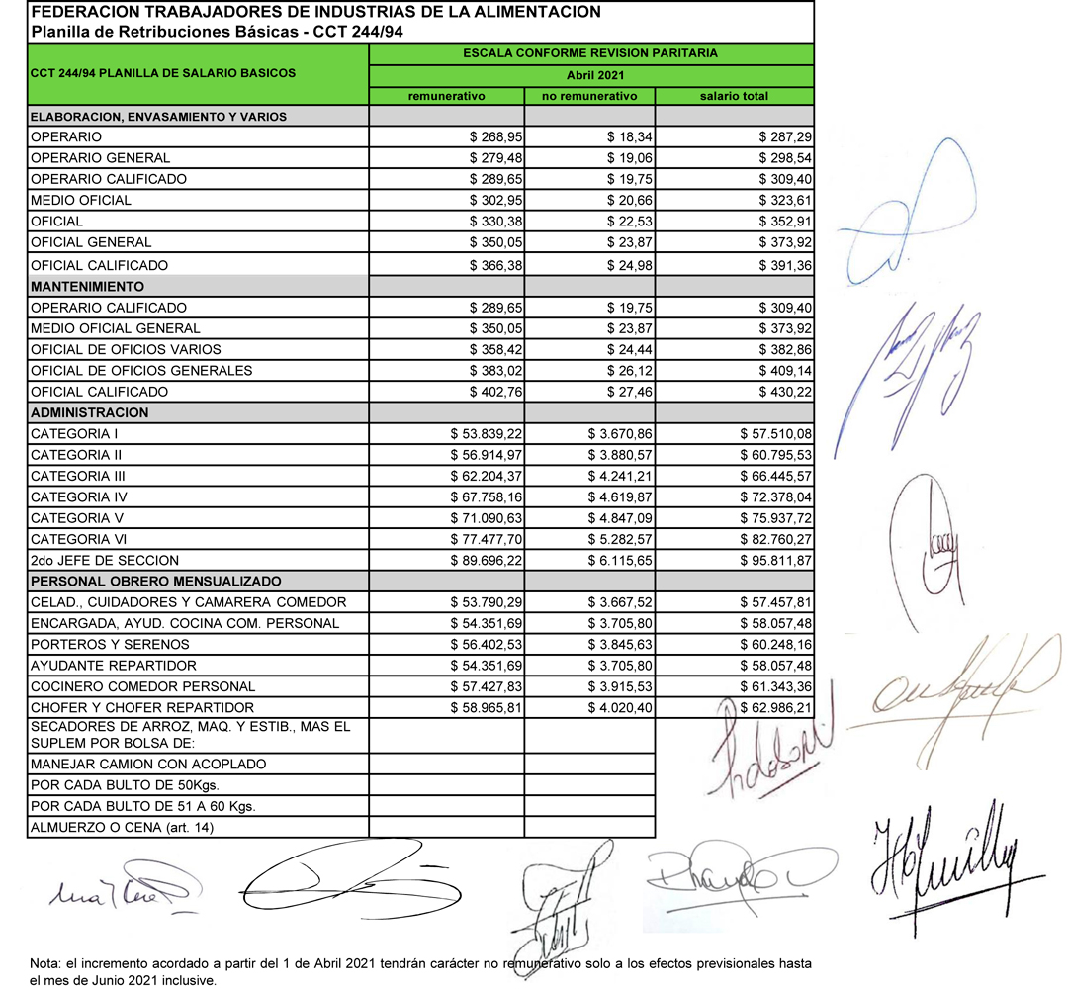
CAPÍTULO VI
TRABAJO DE TEMPORADA DEL PERSONAL DE LA ACTIVIDAD FRUTIHORTÍCOLA INDUSTRIAL. PERSONAL TEMPORARIO
ARTÍCULO 59: Las disposiciones que a continuación se acuerdan serán de aplicación solamente para las Industrias comprendidas en la actividad frutihortícola del presente convenio de la alimentación.
1.- CONCEPTO: Se considera personal de temporada, de la actividad frutihorticola al que esté incorporado o se incorpore a partir de la puesta en vigencia del presente convenio, a los establecimientos de la actividad frutihortícola en los ciclos naturales de cosecha o zafra, para desarrollar las tareas propias o vinculadas a su industrialización. Quedan comprendidos en esta categoría los trabajadores que sean ocupados en las distintas etapa de acopio, acondicionamiento, elaboración, industrialización, terminación, envasado o etiquetado de materias primas o productos elaborados, siempre que, aunque cumplidas en forma discontinuas por las características propias de su industrialización, formen parte de un mismo proceso productivo. Mantendrá este carácter el personal que no exceda el periodo de 213 (doscientos trece) días de trabajo efectivamente prestados en el año calendario. A este efecto se considerarán tales los no laborados por causa de accidente, enfermedad y/o licencias convencionales. El personal que supere los 213 días de trabajo mencionados, pasará a desempeñarse como trabajador permanente.
2.- CONTRATACIÓN: Será requisito esencial de esta modalidad, la contratación del personal mediante la suscripción en la primera temporada, de un contrato escrito en el que conste tal condición, entregándose una copia del mismo al trabajador y una constancia al Sindicato. No será necesario este requisito para el personal que ya revista el carácter de temporario a la fecha de la puesta en vigencia del presente convenio.
3.- INCORPORACIÓN: Para la incorporación del personal temporario de cada ciclo sucesivo, se respetará la antigüedad del mismo dentro del plantel, debiendo ser incorporado, según ese orden de prelación y en la proporción que lo permita el volumen de la cosecha o zafra de cada temporada. El mismo criterio habrá de aplicarse pero en sentido inverso, es decir licenciado primero al personal de menor antigüedad en oportunidad de su suspensión progresiva al finalizar cada temporada. A estos efectos, los establecimientos implementarán la asignación de un número para cada operario, el que será otorgado en función y por orden de la antigüedad que a cada uno de ellos corresponda. El principio de incorporación y licenciamiento por antigüedad reconocerá como excepción la necesidad de llamar por razones de producción, personal especializado, de oficio o capacitado para cumplir diversidad de tareas. El empleador notificará al trabajador el inicio de la temporada con suficiente anticipación, mediante publicación en cualquier medio de comunicación social estacado de la zona y colocando en lugar visible y de fácil acceso en el establecimiento, un listado detallando: fecha estimada de iniciación de las tareas, antigüedad y especialidad del trabajador. En dicha lista deberá constar la fecha de ingreso, nombre del empleado y tiempo de trabajo acumulado. Un duplicado de la misma, como así también del personal incorporado y no incorporado, deberá remitirse al respectivo Sindicato Trabajadores de Industrias de la Alimentación. Dentro de los 5 (cinco) días de comunicado al trabajador el inicio de la temporada por los medios previstos precedentemente, este deberá prestar su conformidad a la incorporación, ya sea concurriendo a la empresa o comunicándose a esta en forma fehaciente. Si no lo hiciere en el plazo previsto, el empleador podrá ocupar el puesto dejado vacante, por otro trabajador. Una vez convocado el trabajador para el inicio de la temporada, se le deberá asegurar la posibilidad de prestar tareas por un lapso mínimo de 15 (quince) días corridos.
4.- LICENCIAMIENTO: La suspensión del personal temporario, al finalizar cada temporada, se hará por antigüedad y especialidad, según las tareas que realice y conforme a las necesidades de producción, pero no podrá cambiarse personal de un sector a otro si ello afectara el orden de antigüedad de los trabajadores.
5.- ANTIGÜEDAD: A los efectos que corresponda, la antigüedad del trabajador de temporada se computará mediante la acumulación de los días efectivamente trabajados en cada año calendario, acreditándosele por cada 213 (doscientos trece) días efectivamente cumplidos de labor, 1 (un) año de antigüedad. Sin perjuicio de ello y al solo efecto del pago del adicional por antigüedad establecida en el presente convenio, y para el caso que no se cumpliera el mínimo de días previstos en la cláusula anterior, se computará 1 (un) año de antigüedad por cada tres (3) temporadas trabajadas.
6.- RESERVA DE PUESTO: Cuando el trabajador de temporada, al momento de ser llamado por la empresa a desempeñar sus tareas se encuentre enfermo o accidentado, debidamente acreditado, le será reservado su lugar y turno de trabajo con pago del jornal correspondiente, hasta tanto le sea otorgada el alta médica.

